Общество с ограниченной ответственностью
«Энергосбережение Западной Сибири»

ПРОЕКТ

СХЕМА ТЕПЛОСНАБЖЕНИЯ
ГОРОДСКОГО ПОСЕЛЕНИЯ КОНДИНСКОЕ
КОНДИНСКОГО РАЙОНА
ХАНТЫ-МАНСИЙСКОГО АВТОНОМНОГО ОКРУГА – ЮГРЫ
на период до 2037 года

Обосновывающие материалы

г. Тюмень, 2026

СОДЕРЖАНИЕ
Введение 13
Глава 1 «Существующее положение в сфере производства, передачи и потребления тепловой энергии для целей теплоснабжения» 16
Часть 1 «Функциональная структура теплоснабжения» 16
а) описание зон деятельности (эксплуатационной ответственности) теплоснабжающих и теплосетевых организаций и описание структуры договорных отношений между ними 16
б) зоны действия производственных котельных 16
в) зоны действия индивидуального теплоснабжения 16
Часть 2 «Источники тепловой энергии» 16
а) структура и технические характеристики основного оборудования 16
б) параметры установленной тепловой мощности источника тепловой энергии, в том числе теплофикационного оборудования и теплофикационной установки 17
в) ограничения тепловой мощности и параметров располагаемой тепловой мощности 17
г) объем потребления тепловой энергии (мощности) на собственные и хозяйственные нужды теплоснабжающей организации в отношении источников тепловой энергии и параметры тепловой мощности нетто 21
д) сроки ввода в эксплуатацию основного оборудования, год последнего освидетельствования при допуске к эксплуатации после ремонта, год продления ресурса и мероприятия по продлению ресурса 21
е) схемы выдачи тепловой мощности, структура теплофикационных установок (для источников тепловой энергии, функционирующих в режиме комбинированной выработки электрической и тепловой энергии) 21
ж) способы регулирования отпуска тепловой энергии от источников тепловой энергии с обоснованием выбора графика изменения температур и расхода теплоносителя в зависимости от температуры наружного воздуха 22
з) среднегодовая загрузка оборудования 22
и) способы учета тепла, отпущенного в тепловые сети 22
к) статистика отказов и восстановлений оборудования источников тепловой энергии 22
л) предписания надзорных органов по запрещению дальнейшей эксплуатации источников тепловой энергии 27
м) перечень источников тепловой энергии и (или) оборудования (турбоагрегатов), входящего в их состав (для источников тепловой энергии, функционирующих в режиме комбинированной выработки электрической и тепловой энергии), которые отнесены к объектам, электрическая мощность которых поставляется в вынужденном режиме в целях обеспечения надежного теплоснабжения потребителей. 27
Часть 3 «Тепловые сети, сооружения на них» 27
а) описание структуры тепловых сетей от каждого источника тепловой энергии, от магистральных выводов до центральных тепловых пунктов (если таковые имеются) или до ввода в жилой квартал или промышленный объект с выделением сетей горячего водоснабжения 27
б) карты тепловых сетей в зонах действия источников тепловой энергии в электронной форме и (или) на бумажном носителе 28
в) параметры тепловых сетей, включая год начала эксплуатации, тип изоляции, тип компенсирующих устройств, тип прокладки, краткую характеристику грунтов в местах прокладки с выделением наименее надежных участков, определением их материальной характеристики и тепловой нагрузки потребителей, подключенных к таким участкам 28
г) описание типов и количества секционирующей и регулирующей арматуры на тепловых сетях 35
д) описание типов и строительных особенностей тепловых пунктов, тепловых камер и павильонов 35
е) описание графиков регулирования отпуска тепла в тепловые сети с анализом их обоснованности 36
ж) фактические температурные режимы отпуска тепла в тепловые сети и их соответствие утвержденным графикам регулирования отпуска тепла в тепловые сети 36
з) гидравлические режимы и пьезометрические графики тепловых сетей 36
и) статистика отказов тепловых сетей (аварийных ситуаций) за последние 5 (пять) лет 36
к) статистика восстановлений (аварийно-восстановительных ремонтов) тепловых сетей и среднее время, затраченное на восстановление работоспособности тепловых сетей, за последние 5 лет 38
л) описание процедур диагностики состояния тепловых сетей и планирования капитальных (текущих) ремонтов 39
м) описание периодичности и соответствия требованиям технических регламентов и иным обязательным требованиям процедур летнего ремонта с параметрами и методами испытаний (гидравлических, температурных, на тепловые потери) тепловых сетей 39
н) описание нормативов технологических потерь при передаче тепловой энергии (мощности), теплоносителя, включаемых в расчет отпущенных тепловой энергии (мощности) и теплоносителя 40
о) оценка фактических потерь тепловой энергии и теплоносителя при передаче тепловой энергии и теплоносителя по тепловым сетям за последние 3 (три) года 40
п) предписания надзорных органов по запрещению дальнейшей эксплуатации участков тепловой сети и результаты их исполнения 41
р) описание наиболее распространенных типов присоединений теплопотребляющих установок потребителей к тепловым сетям, определяющих выбор и обоснование графика регулирования отпуска тепловой энергии потребителям 41
с) сведения о наличии коммерческого приборного учета тепловой энергии, отпущенной из тепловых сетей потребителям, и анализ планов по установке приборов учета тепловой энергии и теплоносителя 41
т) анализ работы диспетчерских служб теплоснабжающих (теплосетевых) организаций и используемых средств автоматизации, телемеханизации и связи 41
у) уровень автоматизации и обслуживания центральных тепловых пунктов, насосных станций 41
ф) сведения о наличии защиты тепловых сетей от превышения давления 41
х) перечень выявленных бесхозяйных тепловых сетей и обоснование выбора организации, уполномоченной на их эксплуатацию 41
ц) данные энергетических характеристик тепловых сетей (при их наличии) 41
Часть 4 «Зоны действия источников тепловой энергии» 42
Часть 5 «Тепловые нагрузки потребителей тепловой энергии, групп потребителей тепловой энергии» 43
а) описание значений спроса на тепловую мощность в расчетных элементах территориального деления, в том числе значений тепловых нагрузок потребителей тепловой энергии, групп потребителей тепловой энергии 43
б) описание значений расчетных тепловых нагрузок на коллекторах источников тепловой энергии 43
в) описание случаев и условий применения отопления жилых помещений в многоквартирных домах с использованием индивидуальных квартирных источников тепловой энергии 44
г) описание величины потребления тепловой энергии в расчетных элементах территориального деления за отопительный период и за год в целом 44
д) описание существующих нормативов потребления тепловой энергии для населения на отопление и горячее водоснабжение 44
е) описание сравнения величины договорной и расчетной тепловой нагрузки по зоне действия каждого источника тепловой энергии 45
Часть 6 «Балансы тепловой мощности и тепловой нагрузки» 45
а) описание балансов установленной, располагаемой тепловой мощности и тепловой мощности нетто, потерь тепловой мощности в тепловых сетях и расчетной тепловой нагрузки по каждому источнику тепловой энергии, а в ценовых зонах теплоснабжения - по каждой системе теплоснабжения 45
б) описание резервов и дефицитов тепловой мощности нетто по каждому источнику тепловой энергии, а в ценовых зонах теплоснабжения - по каждой системе теплоснабжения 45
в) описание гидравлических режимов, обеспечивающих передачу тепловой энергии от источника тепловой энергии до самого удаленного потребителя и характеризующих существующие возможности (резервы и дефициты по пропускной способности) передачи тепловой энергии от источника тепловой энергии к потребителю 47
г) описание причины возникновения дефицитов тепловой мощности и последствий влияния дефицитов на качество теплоснабжения 47
д) описание резервов тепловой мощности нетто источников тепловой энергии и возможностей расширения технологических зон действия источников тепловой энергии с резервами тепловой мощности нетто в зоны действия с дефицитом тепловой мощности 47
Часть 7 «Балансы теплоносителя» 47
а) описание балансов производительности водоподготовительных установок теплоносителя для тепловых сетей и максимального потребления теплоносителя в теплоиспользующих установках потребителей в перспективных зонах действия системы теплоснабжения и источников тепловой энергии, в том числе работающих на единую тепловую сеть 47
б) описание балансов производительности водоподготовительных установок теплоносителя для тепловых сетей и максимального потребления теплоносителя в аварийных режимах системы теплоснабжения 48
Часть 8 «Топливные балансы источников тепловой энергии и система обеспечения топливом» 49
а) описание видов и количества используемого основного топлива для каждого источника тепловой энергии 49
б) описание видов резервного и аварийного топлива и возможности их обеспечения в соответствии с нормативными требованиями 49
г) описание использования местных видов топлива 50
д) описание видов топлива, их доли и значения низшей теплоты сгорания топлива, используемых для производства тепловой энергии по каждой системе теплоснабжения 50
е) описание преобладающего в поселении вида топлива, определяемого по совокупности всех системы теплоснабжения, находящихся в соответствующем поселении 50
ж) описание приоритетного направления развития топливного баланса поселения 51
Часть 9 «Надежность теплоснабжения» 51
а) описание и значения показателей, определяемых в соответствии с методическими указаниями по разработке схем теплоснабжения 51
б) поток отказов (частота отказов) участков тепловых сетей 52
в) частота отключений потребителей 52
г) поток (частота) и время восстановления теплоснабжения потребителей после отключений 52
д) графические материалы (карты тепловых сетей и зон ненормативной надежности и безопасности теплоснабжения) 52
е) результаты анализа аварийных ситуаций при теплоснабжении, расследование причин которых осуществляется федеральным органом исполнительной власти, уполномоченным на осуществление федерального государственного энергетического надзора, в соответствии с Правилами расследования причин аварийных ситуаций при теплоснабжении, утвержденными постановлением Правительства Российской Федерации от 17.10.2015 № 1114 «О расследовании причин аварийных ситуаций при теплоснабжении и о признании утратившими силу отдельных положений Правил расследования причин аварий в электроэнергетике» 53
Часть 10 «Технико-экономические показатели теплоснабжающих и теплосетевых организаций» 56
Часть 11 «Цены (тарифы) в сфере теплоснабжения» 58
а) описание динамики утвержденных цен (тарифов), устанавливаемых органами исполнительной власти субъекта Российской Федерации в области государственного регулирования цен (тарифов) по каждому из регулируемых видов деятельности и по каждой теплосетевой и теплоснабжающей организации с учетом последних 3 (трех) лет 58
б) описание структуры цен (тарифов), установленных на момент разработки схемы теплоснабжения 59
в) описание платы за подключение к системе теплоснабжения 60
г) описание платы за услуги по поддержанию резервной тепловой мощности, в том числе для социально значимых категорий потребителей 60
д) описание динамики предельных уровней цен на тепловую энергию (мощность), поставляемую потребителям, утверждаемых в ценовых зонах теплоснабжения с учетом последних 3 лет 60
Часть 12 «Описание существующих технических и технологических проблем в системах теплоснабжения поселения» 61
а) описание существующих проблем организации качественного теплоснабжения (перечень причин, приводящих к снижению качества теплоснабжения, включая проблемы в работе теплопотребляющих установок потребителей) 61
в) описание существующих проблем развития системы теплоснабжения 61
г) описание существующих проблем надежного и эффективного снабжения топливом, действующих системы теплоснабжения 61
д) анализ предписаний надзорных органов об устранении нарушений, влияющих на безопасность и надежность системы теплоснабжения 62
Глава 2 «Существующее и перспективное потребление тепловой энергии на цели теплоснабжения» 63
2.1. Данные базового уровня потребления тепла на цели теплоснабжения 63
2.2. Прогнозы приростов площади строительных фондов, сгруппированные по расчетным элементам территориального деления и по зонам действия источников тепловой энергии с разделением объектов строительства на многоквартирные дома, индивидуальные жилые дома, общественные здания, производственные здания промышленных предприятий, на каждом этапе 63
2.3. Прогнозы перспективных удельных расходов тепловой энергии на отопление, вентиляцию и горячее водоснабжение, согласованных с требованиями к энергетической эффективности объектов теплопотребления, устанавливаемых в соответствии с законодательством Российской Федерации 66
2.4. Прогнозы приростов объемов потребления тепловой энергии (мощности) и теплоносителя с разделением по видам теплопотребления в каждом расчетном элементе территориального деления и в зоне действия каждого из существующих или предлагаемых для строительства источников тепловой энергии на каждом этапе 66
2.5. Прогнозы приростов объемов потребления тепловой энергии (мощности) и теплоносителя с разделением по видам теплопотребления в расчетных элементах территориального деления и в зонах действия индивидуального теплоснабжения на каждом этапе …………………………………………………………………………………...67
2.6. Прогнозы приростов объемов потребления тепловой энергии (мощности) и теплоносителя объектами, расположенными в производственных зонах, при условии возможных изменений производственных зон и их перепрофилирования и приростов объемов потребления тепловой энергии (мощности) производственными объектами с разделением по видам теплопотребления и по видам теплоносителя (горячая вода и пар) в зоне действия каждого из существующих или предлагаемых для строительства источников тепловой энергии на каждом этапе 68
Глава 3 «Электронная модель системы теплоснабжения поселения» 69
3.1 Графическое представление объекта системы теплоснабжения с привязкой к топографической основе поселения и с полным топологическим описанием связности объектов …………………………………………………………………………………..70
3.2 Паспортизация объектов системы теплоснабжения 71
3.3 Паспортизация и описание расчетных единиц территориального деления, включая административное 75
3.4 Гидравлический расчет тепловых сетей любой степени закольцованности, в том числе гидравлический расчет при совместной работе нескольких источников тепловой энергии на единую тепловую сеть 75
3.5 Моделирование всех видов переключений, осуществляемых в тепловых сетях, в том числе переключений тепловых нагрузок между источниками тепловой энергии …………………………………………………………………………………...77
3.6 Расчет балансов тепловой энергии по источникам тепловой энергии и по территориальному признаку 113
3.7 Расчет потерь тепловой энергии через изоляцию и с утечками теплоносителя …. 113
3.8 Расчет показателей надежности теплоснабжения 113
3.9 Групповые изменения характеристик объектов (участков тепловых сетей, потребителей) по заданным критериям с целью моделирования различных перспективных вариантов схем теплоснабжения 113
3.10 Сравнительные пьезометрические графики для разработки и анализа сценариев перспективного развития тепловых сетей 114
Глава 4 «Существующие и перспективные балансы тепловой мощности источников тепловой энергии и тепловой нагрузки потребителей» 129
4.1. Балансы существующей на базовый период схемы теплоснабжения (разработки схемы теплоснабжения) тепловой мощности и перспективной тепловой нагрузки в каждой из зон действия источников тепловой энергии с определением резервов (дефицитов) существующей располагаемой тепловой мощности источников тепловой энергии, устанавливаемых на основании величины расчетной тепловой нагрузки, а в ценовых зонах теплоснабжения - балансы существующей на базовый период схемы теплоснабжения (разработки схемы теплоснабжения) тепловой мощности и перспективной тепловой нагрузки в каждой системе теплоснабжения с указанием сведений о значениях существующей и перспективной тепловой мощности источников тепловой энергии, находящихся в государственной или муниципальной собственности и являющихся объектами концессионных соглашений или договоров аренды 129
4.2. Гидравлический расчет передачи теплоносителя для каждого магистрального вывода с целью определения возможности (невозможности) обеспечения тепловой энергией существующих и перспективных потребителей, присоединенных к тепловой сети от каждого источника тепловой энергии 129
4.3. Выводы о резервах (дефицитах) существующей системы теплоснабжения при обеспечении перспективной тепловой нагрузки потребителей 129
Глава 5 «Мастер-план развития системы теплоснабжения муниципального образования» 133
5.1 Описание вариантов (не менее двух) перспективного развития системы теплоснабжения поселения (в случае их изменения относительно ранее принятого варианта развития системы теплоснабжения в утвержденной в установленном порядке схемы теплоснабжения) 133
5.2 Технико-экономическое сравнение вариантов перспективного развития системы теплоснабжения поселения 134
5.3 Обоснование выбора приоритетного варианта перспективного развития системы теплоснабжения поселения на основе анализа ценовых (тарифных) последствий для потребителей, а в ценовых зонах теплоснабжения - на основе анализа ценовых (тарифных) последствий для потребителей, возникших при осуществлении регулируемых видов деятельности, и индикаторов развития системы теплоснабжения поселения 135
Глава 6 «Существующие и перспективные балансы производительности водоподготовительных установок и максимального потребления теплоносителя теплопотребляющими установками потребителей, в том числе в аварийных режимах» 137
6.1 Расчетную величину нормативных потерь (в ценовых зонах теплоснабжения - расчетную величину плановых потерь, определяемых в соответствии с методическими указаниями по разработке схем теплоснабжения) теплоносителя в тепловых сетях в зонах действия источников тепловой энергии 137
6.2 Максимальный и среднечасовой расход теплоносителя (расход сетевой воды) на горячее водоснабжение потребителей с использованием открытой системы теплоснабжения в зоне действия каждого источника тепловой энергии, рассчитываемый с учетом прогнозных сроков перевода потребителей, подключенных к открытой системе теплоснабжения (горячего водоснабжения), на закрытую систему горячего водоснабжения …………………………………………………………………………………………………..138
6.3 Сведения о наличии баков-аккумуляторов 138
6.4 Нормативный и фактический (для эксплуатационного и аварийного режимов) часовой расход подпиточной воды в зоне действия источников тепловой энергии 138
6.5 Существующий и перспективный баланс производительности водоподготовительных установок и потерь теплоносителя с учетом развития схемы теплоснабжения 138
Глава 7 «Предложения по строительству, реконструкции и техническому перевооружению и (или) модернизации источников тепловой энергии» 138
7.1 Описание условий организации централизованного теплоснабжения, индивидуального теплоснабжения, а также поквартирного отопления, которое должно содержать в том числе определение целесообразности или нецелесообразности подключения (технологического присоединения) теплопотребляющей установки к существующей системе централизованного теплоснабжения исходя из недопущения увеличения совокупных расходов в такой системе централизованного теплоснабжения, расчет которых выполняется в порядке, установленном методическими указаниями по разработке схем теплоснабжения 142
7.2 Описание текущей ситуации, связанной с ранее принятыми в соответствии с законодательством Российской Федерации об электроэнергетике решениями об отнесении генерирующих объектов к генерирующим объектам, мощность которых поставляется в вынужденном режиме в целях обеспечения надежного теплоснабжения потребителей 142
7.3 Анализ надежности и качества теплоснабжения для случаев отнесения генерирующего объекта к объектам, вывод которых из эксплуатации может привести к нарушению надежности теплоснабжения (при отнесении такого генерирующего объекта к объектам, электрическая мощность которых поставляется в вынужденном режиме в целях обеспечения надежного теплоснабжения потребителей, в соответствующем году долгосрочного конкурентного отбора мощности на оптовом рынке электрической энергии (мощности) на соответствующий период), в соответствии с методическими указаниями по разработке схем теплоснабжения 143
7.4 Обоснование предлагаемых для строительства источников тепловой энергии, функционирующих в режиме комбинированной выработки электрической и тепловой энергии, для обеспечения перспективных тепловых нагрузок 143
7.5 Обоснование предлагаемых для реконструкции и (или) модернизации действующих источников тепловой энергии, функционирующих в режиме комбинированной выработки электрической и тепловой энергии, для обеспечения перспективных приростов тепловых нагрузок 143
7.6 Обоснование предложений по переоборудованию котельных в источники тепловой энергии, функционирующие в режиме комбинированной выработки электрической и тепловой энергии, с выработкой электроэнергии на собственные нужды теплоснабжающей организации в отношении источника тепловой энергии, на базе существующих и перспективных тепловых нагрузок 143
7.7 Обоснование предлагаемых для реконструкции и (или) модернизации котельных с увеличением зоны их действия путем включения в нее зон действия существующих источников тепловой энергии 143
7.8 Обоснование предлагаемых для перевода в пиковый режим работы котельных по отношению к источникам тепловой энергии, функционирующим в режиме комбинированной выработки электрической и тепловой энергии 144
7.9. Обоснование предложений по расширению зон действия действующих источников тепловой энергии, функционирующих в режиме комбинированной выработки электрической и тепловой энергии 144
7.10 Обоснование предлагаемых для вывода в резерв и (или) вывода из эксплуатации котельных при передаче тепловых нагрузок на другие источники тепловой энергии 144
7.11 Обоснование организации индивидуального теплоснабжения в зонах застройки поселения малоэтажными жилыми зданиями 144
7.12 Обоснование перспективных балансов производства и потребления тепловой мощности источников тепловой энергии и теплоносителя и присоединенной тепловой нагрузки в каждой из системы теплоснабжения поселения 144
7.13 Анализ целесообразности ввода новых и реконструкции существующих источников тепловой энергии с использованием возобновляемых источников энергии, а также местных видов топлива 144
7.14 Обоснование организации теплоснабжения в производственных зонах на территории поселения 145
7.15 Результаты расчетов радиуса эффективного теплоснабжения 145
Глава 8 «Предложения по строительству и реконструкции и (или) модернизации тепловых сетей» 146
8.1 Предложения по реконструкции и (или) модернизации, строительству тепловых сетей, обеспечивающих перераспределение тепловой нагрузки из зон с дефицитом тепловой мощности в зоны с избытком тепловой мощности (использование существующих резервов) 146
8.2 Предложения по строительству тепловых сетей для обеспечения перспективных приростов тепловой нагрузки под жилищную, комплексную или производственную застройку во вновь осваиваемых районах муниципального образования …………………………………………………………………………………………………..146
8.3 Предложения по строительству тепловых сетей, обеспечивающих условия, при наличии которых существует возможность поставок тепловой энергии потребителям от различных источников тепловой энергии при сохранении надежности теплоснабжения ......................................................................................................................................................146
8.4 Предложения по строительству, реконструкции и (или) модернизации тепловых сетей для повышения эффективности функционирования системы теплоснабжения, в том числе за счет перевода котельных в пиковый режим работы или ликвидации котельных 146
8.5 Предложения по строительству тепловых сетей для обеспечения нормативной надежности теплоснабжения 146
8.6 Предложения по реконструкции и (или) модернизации тепловых сетей с увеличением диаметра трубопроводов для обеспечения перспективных приростов тепловой нагрузки 147
8.7 Предложения по реконструкции и (или) модернизации тепловых сетей, подлежащих замене в связи с исчерпанием эксплуатационного ресурса 147
8.8 Предложений по строительству, реконструкции и (или) модернизации насосных станций 147
Глава 9 «Предложения по переводу открытых системы теплоснабжения (горячего водоснабжения) в закрытые системы горячего водоснабжения» 148
Глава 10 «Перспективные топливные балансы» 149
10.1 Расчеты по каждому источнику тепловой энергии перспективных максимальных часовых и годовых расходов основного вида топлива для зимнего и летнего периодов, необходимого для обеспечения нормативного функционирования источников тепловой энергии на территории муниципального образования 149
10.2 Результаты расчетов по каждому источнику тепловой энергии нормативных запасов топлива 149
10.3 Вид топлива, потребляемый источником тепловой энергии, в том числе с использованием возобновляемых источников энергии и местных видов топлива 149
10.4 Виды топлива, их долю и значение низшей теплоты сгорания топлива, используемые для производства тепловой энергии по каждой системе теплоснабжения 149
10.5 Преобладающий в городском округе вид топлива, определяемый по совокупности всех системы теплоснабжения, находящихся в соответствующем городском округе 150
10.6 Приоритетное направление развития топливного баланса поселения 150
Глава 11 «Оценка надежности теплоснабжения» 154
11.1 Метод и результаты обработки данных по отказам участков тепловых сетей (аварийным ситуациям), средней частоты отказов участков тепловых сетей (аварийных ситуаций) в каждой системе теплоснабжения 154
11.2 Метод и результаты обработки данных по восстановлениям отказавших участков тепловых сетей (участков тепловых сетей, на которых произошли аварийные ситуации), среднего времени восстановления отказавших участков тепловых сетей в каждой системе теплоснабжения 154
11.3 Результаты оценки вероятности отказа (аварийной ситуации) и безотказной (безаварийной) работы системы теплоснабжения по отношению к потребителям, присоединенным к магистральным и распределительным теплопроводам 154
11.4 Результаты оценки коэффициентов готовности теплопроводов к несению тепловой нагрузки 154
11.5 Результаты оценки недоотпуска тепловой энергии по причине отказов (аварийных ситуаций) и простоев тепловых сетей и источников тепловой энергии 155
11.6 Предложения, обеспечивающие надежность системы теплоснабжения 155
Глава 12 «Обоснование инвестиций в строительство, реконструкцию, техническое перевооружение и (или) модернизацию» 156
12.1 Оценка финансовых потребностей для осуществления строительства, реконструкции, технического перевооружения и (или) модернизации источников тепловой энергии и тепловых сетей 156
12.2 Обоснованные предложения по источникам инвестиций, обеспечивающих финансовые потребности для осуществления строительства, реконструкции, технического перевооружения и (или) модернизации источников тепловой энергии и тепловых сетей 156
12.3 Расчеты экономической эффективности инвестиций 158
12.4 Расчеты ценовых (тарифных) последствий для потребителей при реализации программ строительства, реконструкции, технического перевооружения и (или) модернизации системы теплоснабжения 158
Глава 13 «Индикаторы развития системы теплоснабжения муниципального образования» 159
Глава 14 «Ценовые (тарифные) последствия» 162
14.1 Тарифно-балансовые расчетные модели теплоснабжения потребителей по каждой системе теплоснабжения 162
14.2 Тарифно-балансовые расчетные модели теплоснабжения потребителей по каждой единой теплоснабжающей организации 162
14.3 Результаты оценки ценовых (тарифных) последствий реализации проектов схемы теплоснабжения на основании разработанных тарифно-балансовых моделей 162
Глава 15 «Реестр единых теплоснабжающих организаций» 171
15.1 Реестр системы теплоснабжения, содержащий перечень теплоснабжающих организаций, действующих в каждой системе теплоснабжения, расположенных в границах муниципального образования 171
15.2 Реестр единых теплоснабжающих организаций, содержащий перечень системы теплоснабжения, входящих в состав единой теплоснабжающей организации 171
15.3 Основания, в том числе критерии, в соответствии с которыми теплоснабжающей организации присвоен статус единой теплоснабжающей организации 171
15.4 Заявки теплоснабжающих организаций, поданные в рамках разработки проекта схемы теплоснабжения (при их наличии), на присвоение статуса единой теплоснабжающей организации 172
15.5 Описание границ зон деятельности единой теплоснабжающей организации (организаций) 172
Глава 16 «Реестр мероприятий схемы теплоснабжения» 173
16.1 Перечень мероприятий по строительству, реконструкции, техническому перевооружению и (или) модернизации источников тепловой энергии 173
16.2 Перечень мероприятий по строительству, реконструкции, техническому перевооружению и (или) модернизации тепловых сетей и сооружений на них 173
16.3 Перечень мероприятий, обеспечивающих переход от открытых системы теплоснабжения (горячего водоснабжения) на закрытые системы горячего водоснабжения 173
Глава 17 «Замечания и предложения к проекту схемы» 175
17.1 Перечень всех замечаний и предложений, поступивших при разработке, утверждении и разработке схемы теплоснабжения 175
17.2 Ответы разработчиков проекта схемы теплоснабжения на замечания и предложения 175
17.3 Перечень учтенных замечаний и предложений, а также реестр изменений, внесенных в разделы схемы теплоснабжения и книги обосновывающих материалов к схеме теплоснабжения 175

Введение
Основанием для разработки Схемы теплоснабжения городского поселения Кондинское на период до 2037 года (далее – Схема теплоснабжения) является Федеральный закон Российской Федерации от 27.07.2010 № 190-ФЗ «О теплоснабжении». Схема теплоснабжения разработана в соответствии с Требованиями к схемам теплоснабжения, порядку их разработки и утверждения, утвержденными постановлением Российской Федерации от 22.02.2012 № 154 «О требованиях к схемам теплоснабжения, порядку их разработки и утверждения».
Цели разработки Схемы теплоснабжения:
- Улучшение качества жизни и охраны здоровья населения путем обеспечения бесперебойного и качественного теплоснабжения.
- Повышение энергетической эффективности систем теплоснабжения путем оптимизации процессов производства, транспорта и распределения в системах генерации и транспорта тепловой энергии.
- Снижение негативного воздействия на окружающую среду.
- Повышение доступности централизованного теплоснабжения для потребителей за счет повышения эффективности деятельности организаций, осуществляющих производство, транспорт и распределение тепловой энергии.
- Обеспечение развития централизованных систем теплоснабжения путем развития эффективных форм управления этими системами, привлечения инвестиций и развития кадрового потенциала организаций, осуществляющих производство, транспорт и сбыт тепловой энергии и теплоносителя.
Схема теплоснабжения разработана на период до 2037 года. Базовый период разработки Схемы теплоснабжения – 2023 год.
Этапы реализации Схемы теплоснабжения:
1 этап – 2024–2028 годы;
2 этап – 2029–2033 годы;
3 этап – 2034–2037 годы.
Расчетными элементами территориального деления, в целях разработки Схемы теплоснабжения, приняты территории населенных пунктов, входящих в состав городского поселения Кондинское:
- пгт. Кондинское;
- д. Никулкина;
- д. Старый Катыш;
- д. Ильичевка.

Общие сведения о городском поселении Кондинское
Городское поселение Кондинское расположено в восточной части Кондинского района Ханты-Мансийского автономного округа – Югры (рис.1).
В границах поселения находятся населенные пункты: пгт. Кондинское, деревни Никулкина, Старый Катыш, Ильичевка.
Общая площадь МО составляет 27 085,4 га. Застроенной площади – 590 га.
Численность населения городского поселения Кондинское на 01.01.2024 составила 2 625 чел. Динамика численности населения по населенным пунктам городского поселения Кондинское представлена в табл. 1.

Таблица 1 – Динамика численности населения городского поселения Кондинское, чел.
Населенный пункт | 2019 | 2020 | 2021 | 2022 | 2023
пгт. Кондинское | 2 856 | 2 769 | 2 713 | 2 603 | 2 587
д. Старый Катыш | 13 | 13 | 17 | 17 | 15
д. Никулкина | 22 | 21 | 11 | 11 | 17
д. Ильичевка | 1 | 1 | 6 | 6 | 6
Итого по городскому поселению | 2 892 | 2 804 | 2 747 | 2 637 | 2 625

Площадь жилищного фонда поселения составляет 104,07 тыс. кв.м. Динамика изменения площади жилищного фонда городского поселения Кондинское представлена в табл. 2.

Таблица 2 - Общая площадь жилищного фонда в городском поселении Кондинское
Категория жилищного фонда | Площадь жилищного фонда, тыс. м²
Категория жилищного фонда | 2020 | 2021 | 2022 | 2023
Многоквартирные дома | 24,6 | 23,6 | 23,1 | 22,1
Дома блокированной жилой застройки | 47,5 | 48,3 | 47,9 | 48,1
Индивидуальные жилые дома | 31,2 | 31,6 | 31,2 | 31,8
Итого по городскому поселению Кондинское | 103,3 | 103,4 | 102,2 | 102,0

Основные виды деятельности поселения:
- заготовка и переработка леса;
- добыча и переработка рыбы;
- бюджетная сфера (образование и здравоохранение);
- транспорт и связь;
- предоставление социальных и жилищно-коммунальных услуг;
- торговля.

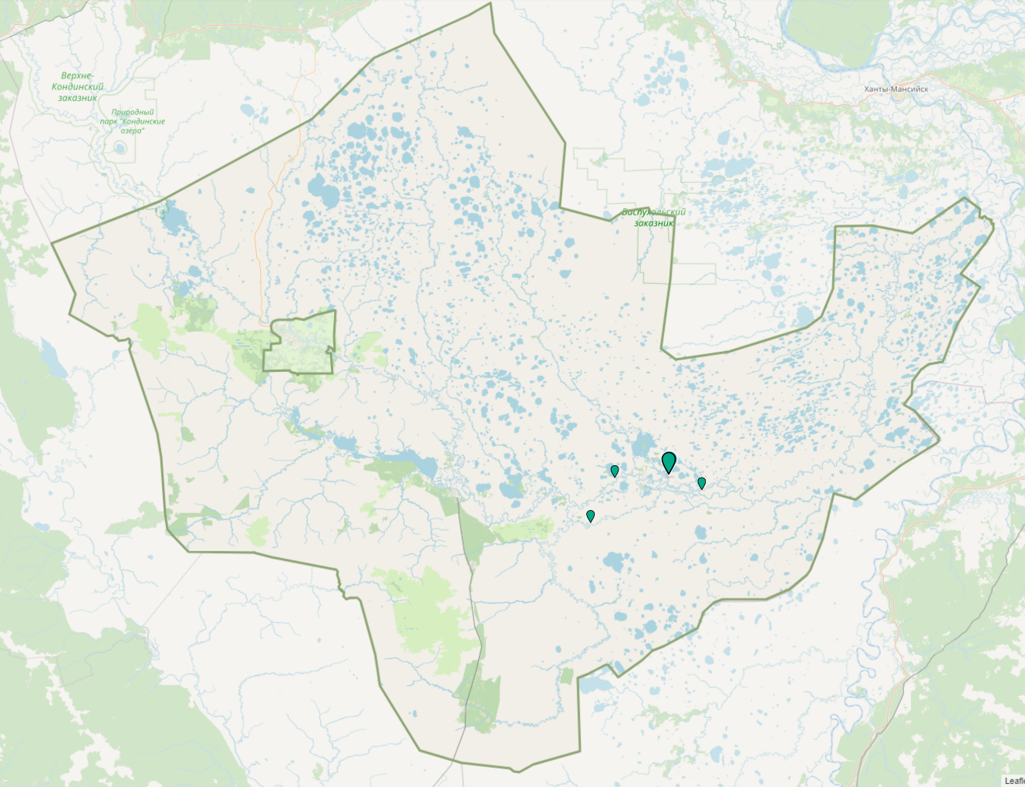
Старый Катыш
Никулкина
Кондинское
Ильичевка
Кондинский район
Рисунок 1 - Географическое положение городского поселения Кондинское

Климат
Климат района – континентальный. Характеризуется быстрой сменой погодных условий особенно в переходные периоды – от осени к зиме и от весны к лету, а также в течение месяца и даже суток. Зима суровая, холодная и продолжительная, лето жаркое непродолжительное, переходные сезоны (весна, осень) с поздними весенними и ранними осенними заморозками.
Климатические параметры городского поселения Кондинское в соответствии с
СП 131.13330.2020 «Строительная климатология» представлены в табл. 3:

Таблица 3 – Климатические параметры городского поселения Кондинское
Наименование параметра | Значение параметра | Единица измерения
Температура воздуха наиболее холодной пятидневки, обеспеченностью 0.92 | -39 | °С
Абсолютная минимальная температура воздуха | -49 | °С
Продолжительность, сут, периода со среднесуточной температурой воздуха ≤8, °С | 239 | сут
Средняя температура воздуха периода со средней суточной температурой воздуха ≤8, °С | -8,1 | °С

Глава 1 «Существующее положение в сфере производства, передачи и потребления тепловой энергии для целей теплоснабжения»

Часть 1 «Функциональная структура теплоснабжения»

а) описание зон деятельности (эксплуатационной ответственности) теплоснабжающих и теплосетевых организаций и описание структуры договорных отношений между ними
Производство и передачу тепловой энергии на территории городского поселения Кондинское осуществляет теплоснабжающая организация ООО «Комплекс коммунальных платежей».
В зоне эксплуатационной ответственности ООО «Комплекс коммунальных платежей» расположены четыре котельные в пгт. Кондинское суммарной установленной мощностью 18,98 Гкал/ч. Котельные предназначены для отопления жилых и общественных зданий в пгт. Кондинское.
Схема теплоснабжения – закрытая. Централизованное горячее водоснабжение на территории городского поселения отсутствует.
Основной вид топлива котельных – уголь, дрова.
Тепловая энергия от котельных отпускается в виде горячей воды.
Централизованное теплоснабжение в д. Никулкина, д. Старый Катыш и д. Ильичевка отсутствует.

б) зоны действия производственных котельных
На территории вблизи аэропорта пгт. Кондинское расположена котельная АО «Кондаавиа» установленной тепловой мощностью 7,51 Гкал/ч, предназначенная для отопления производственных, административных и хозяйственно-бытовых зданий. Отпуск тепловой энергии населению от котельной АО «Кондаавиа» не осуществляется.

в) зоны действия индивидуального теплоснабжения
Зона действия индивидуального теплоснабжения охватывает территорию часть территории индивидуальной жилой застройки пгт. Кондинское, всю территорию д. Никулкина, д. Старый Катыш и д. Ильичевка отсутствует. Источниками теплоснабжения объектов частного сектора является индивидуальное печное отопление и электроотопление.

Часть 2 «Источники тепловой энергии»

а) структура и технические характеристики основного оборудования
Котельная № 1 с установленной тепловой мощностью 9 Гкал/ч расположена по адресу: пгт. Кондинское, ул. Советская, 7А. Котельная введена в эксплуатацию в 1985 г. Основной вид топлива – каменный уголь, резервное топливо - дрова.
Котельная №1 состоит из двух блоков.
Котельная № 2 пгт. Кондинское с установленной тепловой мощностью 4,5 Гкал/ч расположена по адресу: пгт. Кондинское, ул. Крупской, 64 Б. Котельная введена в эксплуатацию в 1985 г. Основной вид топлива – каменный уголь, резервное топливо - дрова.
Котельная № 3 с установленной тепловой мощностью 2,74 Гкал/ч расположена по адресу: пгт. Кондинское, ул. Связистов, 1А. Котельная введена в эксплуатацию в 2006 г. Основной вид топлива – каменный уголь, резервное топливо – дрова.
Котельная № 5 с установленной тепловой мощностью 2,74 Гкал/ч расположена по адресу: пгт. Кондинское, ул. Гастелло, 4. Котельная введена в эксплуатацию в 1988 г. Основной вид топлива – дрова, резервное топливо – каменный уголь.
Температурный график отпуска тепла с котельных – 65/55 ^{о}С.
Котельные пгт. Кондинское работают при постоянном присутствии обслуживающего персонала.
Режимно-наладочные работы на котлах не проведены, режимные карты отсутствуют.
Состав и технические характеристики основного оборудования котельных городского поселения Кондинское представлены в табл. 5.
Состав и технические характеристики вспомогательного оборудования котельных представлены в табл. 6.

б) параметры установленной тепловой мощности источника тепловой энергии, в том числе теплофикационного оборудования и теплофикационной установки
Параметры установленной тепловой мощности котельных городского поселения Кондинское представлены в табл. 4.

Таблица 4 – Параметры установленной тепловой мощности котельных городского поселения Кондинское
Гкал/ч
N п/п | Адрес или наименование котельной | Тепловая мощность котлов установленная | Ограничения установленной тепловой мощности | Тепловая мощность котлов располагаемая | Затраты тепловой мощности на собственные нужды | Тепловая мощность котельной нетто
1 | Котельная № 1,  пгт. Кондинское,  ул. Советская, 7А | 9,000 | 0,0 | 9,000 | 0,037 | 8,963
2 | Котельная № 2,  пгт. Кондинское,  ул. Крупской, 64Б | 4,500 | 0,0 | 4,500 | 0,012 | 4,488
3 | Котельная № 3,  пгт. Кондинское,  ул. Связистов, 1А | 2,740 | 0,0 | 2,740 | 0,011 | 2,729
4 | Котельная № 5,  пгт. Кондинское,  ул. Гастелло, 4 | 2,740 | 0,0 | 2,740 | 0,006 | 2,734
 | Итого по городскому поселению Кондинское | 18,980 | 0,0 | 18,980 | 0,067 | 18,913

в) ограничения тепловой мощности и параметров располагаемой тепловой мощности
Ограничения тепловой мощности котельных городского поселения Кондинское отсутствуют. Располагаемая мощность котельных равна установленной тепловой мощности.

Таблица 5 - Состав и технические характеристики основного оборудования котельных городского поселения Кондинское
№ п/п | Адрес котельной | Вид топлива основной / резервный | Мощность котельной, Гкал/ч | Год постройки | Износ котельной, %* | Марка, тип котла | Мощность котла,  Гкал/ч | Количество котлов, шт. | Год ввода в эксплуатацию | В работе /  не в работе /  в резерве | КПД котлов,  % | Износ котла, %*
1 | Котельная № 1,  пгт. Кондинское,  ул. Советская, 7А | уголь / дрова | 9 | 1985 | 65 | Блок А
 |  |  |  |  |  | КВр-1,74, водогрейный | 1,5 | 1 | 2019 | в резерве | 83 | 40
 |  |  |  |  |  | КВрм-1,74К, водогрейный | 1,5 | 1 | 2005 | в работе | 82 | 70
 |  |  |  |  |  | КВм-1,74КД, водогрейный | 1,5 | 1 | 2021 | в работе | 82 | 40
 |  |  |  |  |  | Блок Б
 |  |  |  |  |  | КВрм-1,74К, водогрейный | 1,5 | 1 | 2005 | в работе | 82 | 75
 |  |  |  |  |  | КВр-1,74, водогрейный | 1,5 | 1 | 2023 | в резерве | 84 | 5
 |  |  |  |  |  | КВр-1,74КД, водогрейный | 1,5 | 1 | 2021 | в работе | 82 | 40
2 | Котельная № 2,  пгт. Кондинское,  ул. Крупской, 64Б | уголь / дрова | 4,5 | 1985 | 75 | КВр-1,74, водогрейный | 1,5 | 1 | 2021 | в работе | 82 | 60
 |  |  |  |  |  | КВрм-1,74КБ, водогрейный | 1,5 | 1 | 2012 | в резерве | 82 | 65
 |  |  |  |  |  | КВр-1,74, водогрейный | 1,5 | 1 | 2023 | в работе | 84 | 40
3 | Котельная № 3, пгт. Кондинское, ул. Связистов, 1А | уголь / дрова | 2,74 | 2006 | 40 | КВм-1,44КД-РОУ, водогрейный | 1,24 | 1 | 2016 | в работе | 82 | 65
 |  |  |  |  |  | КВр-1,74, водогрейный | 1,5 | 1 | 2023 | в работе | 84 | 25
4 | Котельная № 5, пгт. Кондинское, ул. Гастелло, 4 | дрова / уголь | 2,74 | 1988 | 60 | КВр-1,74, водогрейный | 1,5 | 1 | 2018 | в резерве | 82 | 50
 |  |  |  |  |  | КВм-1,44К-РОУ, водогрейный | 1,25 | 1 | 2015 | в работе | 82 | 65
ВСЕГО по городскому поселению |  |  | 18,98
* по результатам технического обследования

Таблица 6 - Состав и технические характеристики вспомогательного оборудования котельных городского поселения Кондинское
№ п/п | Наименование оборудования | Тип, марка | Количество, шт. | Производительность, м³/час | Напор насоса H м вод.ст. | Электродвигатель |  | Дата ввода в эксплуатацию | В работе/не в работе/в резерве | % износа*
 |  |  |  |  |  | N, кВт | n, об.мин | Дата ввода в эксплуатацию | В работе/не в работе/в резерве | % износа*
Котельная № 1, пгт. Кондинское, ул. Советская, 7А
1 | Блок А
1.1. | Дутьевой вентилятор | ВЦ 14-46 | 1 | 2700-3700 | - | 1,5 | 1500 | 2005 | в работе | 70
1.2. | Дутьевой вентилятор | ВЦ 14-46 | 1 | 2700-3700 | - | 1,5 | 1500 | 2021 | в работе | 25
1.3. | Дутьевой вентилятор | ВЦ 14-46 | 1 | 2700-3700 | - | 1,5 | 1500 | 2019 | в резерве | 40
1.4. | Сетевой насос | GRUNDFOS  NB-100-160/176  A-F-A BAQE | 2 | 259 | 30,2 | 37 | 2950 | 2010 | 1 в работе/  3 в резерве | 60
1.5. | Сетевой насос | К 290/30 | 2 | 290 | 30 | 37 | 1450 | 2002 |  | 60
1.6. | Дымосос | ДН-9-0/1 | 1 | 14900 | 87 | 11 | 970 | 2015 |  | 30
2 | Блок Б
2.1. | Дутьевой вентилятор | ВЦ 14-46 | 1 | 2700-3700 | - | 1,5 | 1500 | 2005 | в работе | 70
2.2. | Дутьевой вентилятор | ВЦ 14-46 | 1 | 2700-3700 | - | 1,5 | 1500 | 2023 | в резерве | 5
2.3. | Дутьевой вентилятор | ВЦ 14-46 | 1 | 2700-3700 | - | 1,5 | 1500 | 2021 | в работе | 30
2.4. | Сетевой насос | К 290/30 | 1 | 290 | 30 | 37 | 1450 | 2000 | в работе | 60
2.5. | Сетевой насос | GRUNDFOS NB80-160/167 A-F-A-BAQE | 1 | 199,4 | 28,3 | 22 | 2940 | 2010 | в резерве | 60
2.6. | Дымосос | ДН-9 | 1 | 14900 | 87 | 11 | 970 | 2022 | в работе | 20
2.7. | Резервный генератор | БГ-200 | 1 | 200 кВт | 91 | - | - | 2011 | в резерве | 40
Котельная № 2, пгт. Кондинское, ул. Крупской, 64Б
1 | Дутьевой вентилятор | ВР280-46-2-О-1-Л0-2,2/3000-У2 | 1 | 2500 | - | 2,2 | 2855 | 2021 | в работе | 20
2 | Дутьевой вентилятор | ВЦ 14-46 | 1 | 2700-3700 | - | 1,5 | 1500 | 2023 | в работе | 5
3 | Дутьевой вентилятор | ВЦ 14-46 | 1 | 2700-3700 | - | 1,5 | 1500 | 2012 | в резерве | 65
4 | Сетевой насос | К290/30 | 2 | 290 | 30 | 37 | 1450 | 2002 | в резерве | 60
5 | Сетевой насос | К 160/30 | 1 | 160 | 30 | 20 | 1450 | 2001 | в работе | 60
6 | Дымосос | ДН-9 | 1 | 14900 | 87 | 11 | 970 | 2022 | в работе | 15
7 | Резервный генератор | ГС-100У2 | 1 | 100 кВт | 92 | - | 1500 | 2003 | в резерве | 50
Котельная № 3, пгт. Кондинское, ул. Связистов, 1А
1 | Дутьевой вентилятор | ВЦ 14-46 | 1 | 2700-3700 | - | 1,5 | 1500 | 2016 | в работе | 50
2 | Дутьевой вентилятор | ВЦ 14-46 | 1 | 2700-3700 | - | 1,5 | 1500 | 2023 | в работе | 5
3 | Сетевой насос | GRUNDFOS NB80-160/167 A-F-A-BAQE | 2 | 199,4 | 28,3 | 22 | 2940 | 2010 | 1 в работе/  2 в резерве | 50
4 | Сетевой насос | К 290/30 | 1 | 290 | 30 | 37 | 1450 | 2008 |  | 60
5 | Дымосос | ДН-9 | 1 | 14900 | 87 | 11 | 970 | 2002 | в работе | 60
6 | Резервный генератор | БГ-100 | 1 | 100 кВт | 91 | - | 1500 | 2007 | в резерве | 40
Котельная № 5, пгт. Кондинское, ул. Гастелло, 4
1 | Дутьевой вентилятор | ВЦ 14-46 | 1 | 2700-3700 | - | 1,5 | 1 500 | 2015 | в работе | 60
2 | Дутьевой вентилятор | ВЦ 14-46 | 1 | 4 500,0 | - | 5,5 | 1 440 | 2018 | в резерве | 50
3 | Сетевой насос | GRUNDFOS NB80-160/167 A-F-A-BAQE | 1 | 199,4 | 28,3 | 22 | 2 940 | 2010 | в работе | 60
4 | Сетевой насос | К100-80-160 | 1 | 100,0 | 32 | 15 | 2 926 | 2021 | в резерве | 25
5 | Дымосос | ДН-6,3 | 1 | 5 102,0 | 83 | 4 | 950 | 2003 | в работе | 65
6 | Резервный генератор | ДГ-50 | 1 | 50 кВт | 91 | - | 1 500 | н.д. | в резерве | 40
* по результатам технического обследования

г) объем потребления тепловой энергии (мощности) на собственные и хозяйственные нужды теплоснабжающей организации в отношении источников тепловой энергии и параметры тепловой мощности нетто
Объемы потребления тепловой мощности на собственные нужды котельных представлено в табл. 4.
В табл. 7 представлены объемы потребления тепловой энергии на собственные нужды котельных городского поселения Кондинское.

Таблица 7 - Объем потребления тепловой энергии на собственные нужды котельных городского поселения Кондинское
№ п/п | Адрес или наименование котельной | Затраты тепловой энергии на собственные нужды, Гкал
№ п/п | Адрес или наименование котельной | 2021 | 2022 | 2023
1 | Котельная № 1, пгт. Кондинское, ул. Советская, 7А | 252,349 | 252,349 | 213,695
1 | в % к выработке | 3,15% | 3,17% | 2,88%
2 | Котельная № 2, пгт. Кондинское, ул. Крупской, 64Б | 98,20 | 98,20 | 68,58
2 | в % к выработке | 2,39% | 2,39% | 1,88%
3 | Котельная № 3, пгт. Кондинское, ул. Связистов, 1А | 94,10 | 94,10 | 65,32
3 | в % к выработке | 2,42% | 2,42% | 1,94%
4 | Котельная № 5, пгт. Кондинское, ул. Гастелло, 4 | 41,18 | 41,18 | 34,41
4 | в % к выработке | 1,98% | 3,22% | 2,36%
 | Итого по городскому поселению Кондинское | 485,91 | 485,91 | 382,07

д) сроки ввода в эксплуатацию основного оборудования, год последнего освидетельствования при допуске к эксплуатации после ремонта, год продления ресурса и мероприятия по продлению ресурса
Сроки ввода основного оборудования в эксплуатацию котельных городского поселения Кондинское представлены в табл. 4.
На котельной № 1 пгт. Кондинское истек эксплуатационный срок службы двух котлов КВрм-1,74К (в блоках А и Б), введенных в эксплуатацию в 2005 г. На котельной № 2
пгт. Кондинское истек эксплуатационный срок службы котла КВрм-1,74КБ, введенного в эксплуатацию в 2012 г.
Необходимо провести техническое освидетельствование котла с целью установления возможности его дальнейшей эксплуатации.

е) схемы выдачи тепловой мощности, структура теплофикационных установок (для источников тепловой энергии, функционирующих в режиме комбинированной выработки электрической и тепловой энергии)
Источники тепловой энергии, функционирующие в режиме комбинированной выработки электрической и тепловой энергии, на территории городского поселения Кондинское отсутствуют.

ж) способы регулирования отпуска тепловой энергии от источников тепловой энергии с обоснованием выбора графика изменения температур и расхода теплоносителя в зависимости от температуры наружного воздуха
В котельных городского поселения Кондинское осуществляется качественное регулирование отпуска тепловой энергии в зависимости от температуры наружного воздуха в соответствии с разработанным температурным графиком.
Температурный график отпуска тепла с котельных пгт. Кондинское - 65/55 ^{о}С.

з) среднегодовая загрузка оборудования
Сведения о среднегодовой загрузке оборудования котельных городского поселения Кондинское представлены в табл. 8.

Таблица 8 - Среднегодовая загрузка оборудования котельных городского поселения Кондинское
№ кот. | Наименование котельной, адрес | Установленная тепловая мощность,  Гкал/ч | 2023
№ кот. | Наименование котельной, адрес | Установленная тепловая мощность,  Гкал/ч | Выработка тепла, Гкал | Число часов использования УТМ, час
1 | Котельная № 1, пгт. Кондинское, ул. Советская, 7А | 9,000 | 7 407,40 | 823
2 | Котельная № 2, пгт. Кондинское, ул. Крупской, 64Б | 4,500 | 3 652,18 | 812
3 | Котельная № 3, пгт. Кондинское, ул. Связистов, 1А | 2,740 | 3 368,08 | 1 229
4 | Котельная № 5, пгт. Кондинское, ул. Гастелло, 4 | 2,740 | 1 455,71 | 531

и) способы учета тепла, отпущенного в тепловые сети
Котельные пгт. Кондинское оборудованы техническими узлами учета отпускаемой тепловой энергии.

к) статистика отказов и восстановлений оборудования источников тепловой энергии
Статистика отказов и восстановлений оборудования котельных городского поселения Кондинское представлена в табл. 9.

Таблица 9 – Статистика отказов оборудования котельных городского поселения Кондинское
№ | Дата | Объект | Характер аварийной ситуации | Время обнаружения | Начало работ | Окончание работ | Кол-во часов | Примечание
2019 г.
Нет данных
2020 г.
1 | 03.10.2020 | Котельная №1 блок А котел №3 | Остановка котла | 10:20 | 10:20 | 12:10 | 01:50 | Ремонт боковой стенки котла (сварочные работы)
2 | 17.10.2020 | Котельная №1 блок А котел №3 | Остановка котла | 13:00 | 13:00 | 14:30 | 01:30 | Ремонт боковой стенки котла (сварочные работы)
3 | 15.10.2020 | Котельная №1 блок А котел №3 | Остановка котла | 16:00 | 16:00 | 18:00 | 02:00 | Ремонт боковой стенки котла (сварочные работы)
4 | 28.10.2020 | Котельная №1 блок А котел №3 | Остановка котла | 09:00 | 09:00 | 11:00 | 02:00 | Ремонт боковой стенки котла (сварочные работы)
5 | 01.11.2020 | Котельная №1 блок А котел №3 | Остановка котла | 05:00 | 05:00 | 08:00 | 03:00 | Ремонт боковой стенки котла (сварочные работы)
6 | 11.11.2020 | Котельная №3 котел №2 | Остановка котла | 05:00 | 05:00 | 08:00 | 03:00 | Ремонт боковой стенки котла (сварочные работы)
7 | 13.11.2020 | Котельная №1 блок А котел №3 | Остановка котла | н/д | н/д | н/д | н/д | Ремонт боковой стенки котла (сварочные работы)
8 | 18.11.2020 | Котельная №1 блок А котел №3 | Остановка котла | н/д | н/д | н/д | н/д | Ремонт боковой стенки котла (сварочные работы)
9 | 08.12.2020 | Котельная №2 котел №2 | Остановка котла | н/д | н/д | н/д | н/д | Ремонт боковой стенки котла (сварочные работы)
10 | 10.12.2020 | Котельная №1 блок Б котел №3 | Остановка котла | н/д | н/д | н/д | н/д | Ремонт боковой стенки котла (сварочные работы)
11 | 23.12.2020 | Котельная №1 блок А котел №3 | Остановка котла | н/д | н/д | н/д | н/д | Ремонт боковой стенки котла (сварочные работы)
2021 г.
1 | 10.01.2021 | Котельная №2 котел №3 | Остановка котла | 10:20 | 10:20 | 12:10 | 01:50 | Ремонт боковой стенки котла (сварочные работы)
2 | 30.01.2021 | Котельная №1 блок Б котел №3 | Остановка котла | 13:00 | 13:00 | 14:30 | 01:30 | Ремонт боковой стенки котла (сварочные работы)
3 | 04.02.2021 | Котельная №1 блок А котел №3 | Остановка котла | 17:25 | 18:00 | 21:05 | 03:05 | Ремонт боковой стенки котла (сварочные работы)
4 | 12.02.2021 | Котельная №2 котел №3 | Остановка котла | 11:00 | 11:00 | 12:50 | 01:50 | Ремонт боковой стенки котла (сварочные работы)
5 | 02.03.2021 | Котельная №1 блок А котел №3 | Остановка котла | 05:00 | 05:00 | 08:00 | 03:00 | Ремонт боковой стенки котла (сварочные работы)
6 | 07.03.2021 | Котельная №2 котел №3 | Остановка котла | 09:00 | 09:00 | 11:00 | 02:00 | Ремонт боковой стенки котла (сварочные работы)
7 | 23.03.2021 | Котельная №2 котел №3 | Остановка котла | 16:00 | 16:00 | 18:00 | 02:00 | Ремонт боковой стенки котла (сварочные работы)
8 | 05.04.2021 | Котельная №1 блок Б котел №2 | Остановка котла | н/д | н/д | н/д | н/д | Ремонт боковой стенки котла (сварочные работы)
9 | 05.04.2021 | Котельная №1 блок Б котел №3 | Остановка котла | н/д | н/д | н/д | н/д | Ремонт боковой стенки котла (сварочные работы)
10 | 07.04.2021 | Котельная №1 блок Б котел №3 | Остановка котла | н/д | н/д | н/д | н/д | Ремонт боковой стенки котла (сварочные работы)
11 | 08.04.2021 | Котельная №1 блок Б котел №3 | Остановка котла | н/д | н/д | н/д | н/д | Ремонт боковой стенки котла (сварочные работы)
12 | 09.04.2021 | Котельная №1 блок Б котел №2 | Остановка котла | н/д | н/д | н/д | н/д | Ремонт боковой стенки котла (сварочные работы)
13 | 03.05.2021 | Котельная №1 блок А котел №3 | Остановка котла | н/д | н/д | н/д | н/д | Ремонт боковой стенки котла (сварочные работы)
14 | 03.05.2021 | Котельная №2 котел №3 | Остановка котла | н/д | н/д | н/д | н/д | Ремонт боковой стенки котла (сварочные работы)
15 | 11.05.2021 | Котельная №1 блок Б котел №3 | Остановка котла | н/д | н/д | н/д | н/д | Ремонт боковой стенки котла (сварочные работы)
16 | 11.05.2021 | Котельная №1 блок А котел №3 | Остановка котла | 05:00 | 05:00 | 08:00 | 03:00 | Ремонт боковой стенки котла (сварочные работы)
2022 г.
1 | 02.02.2022 | Котельная №3 котел №1 | Остановка котла | н/д | н/д | н/д | н/д | Ремонт боковой стенки котла (сварочные работы)
2 | 10.02.2022 | Котельная №1 блок Б котел №2 | Остановка котла | н/д | н/д | н/д | н/д | Ремонт боковой стенки котла (сварочные работы)
3 | 22.02.2022 | Котельная №5 котел №1 | Остановка котла | н/д | н/д | н/д | н/д | Ремонт боковой стенки котла (сварочные работы)
4 | 25.02.2022 | Котельная №2 котел №3 | Остановка котла | н/д | н/д | н/д | н/д | Ремонт боковой стенки котла (сварочные работы)
5 | 14.03.2022 | Котельная №2 котел №3 | Остановка котла | н/д | н/д | н/д | н/д | Ремонт боковой стенки котла (сварочные работы)
6 | 14.03.2022 | Котельная №3 котел №2 | Остановка котла | н/д | н/д | н/д | н/д | Ремонт боковой стенки котла (сварочные работы)
2023 г.
1 | 15.01.2023 | Котельная №5 котел №1 | Остановка котла | 10:00 | 11:00 | 17:00 | 06:00 | Ремонт торцевой части котла (сварочные работы)
2 | 28.01.2023 | Котельная №2 котел №1 | Остановка котла | 07:00 | 08:00 | 19:00 | 11:00 | Ремонт верхней части котла (сварочные работы)
3 | 12.03.2023 | Котельная №3 котел №2 | Остановка котла | 06:00 | 08:00 | 16:00 | 08:00 | Ремонт( замена секции радиатора в стенке котла (сварочные работы)
4 | 30.04.2023 | Котельная №1 блок Б котел №1 | Остановка котла | 10:00 | 10:30 | 17:00 | 06:30 | Ремонт боковой стенки котла (сварочные работы)
5 | 02.05.2023 | Котельная №2 котел №3 | Остановка котла | 12:00 | 13:00 | 16:00 | 03:00 | Ремонт задней стенки котла (сварочные работы)
6 | 18.09.2023 | Котельная №2 котел №2 | Остановка котла | 13:00 | 13:30 | 17:30 | 03:00 | Ремонт внутренней стенки котла (сварочные работы)
7 | 15.10.2023 | Котельная №1 блок А котел №1 | Остановка котла | 06:00 | 08:00 | 15:00 | 05:00 | Ремонт внутри котла левой боковой стенки (сварочные работы)
8 | 01.11.2023 | Котельная №1 блок А котел № | Остановка котла | 11:00 | 11:30 | 17:30 | 06:00 | Ремонт верхней части котла над топкой (сварочные работы)
9 | 18.11.2023 | Котельная №2 котел №2 | Остановка котла | 15:00 | 15:00 | 18:00 | 03:00 | замена запорной арматуры
10 | 23.12.2023 | Котельная №3 котел №1 | Остановка котла | 13:00 | 13:30 | 15:30 | 03:00 | Ремонт топочного устройства котла (сварочные работы)
11 | 21.08.2023 | Котельная № 4 | Неисправность насоса | 09:00 | 09:00 | 16:00 | 05:30 | Ремонт сетевого насоса

Зафиксированные технологические нарушения и аварийные отключения на котельных пгт. Кондинское не привели к прекращению теплоснабжения потребителей.
Среднее время восстановления оборудования котельных после отказов представлено в табл. 10.

Таблица 10 - Среднее время восстановления оборудования после отказов на котельных городского поселения Кондинское
Год | Количество отказов | Среднее время восстановления, ч
Котельная № 1, пгт. Кондинское, ул. Советская, 7А
2019 | н/д | -
2020 | 9 | 2,1
2021 | 11 | 2,6
2022 | 1 | -
2023 | 3 | 5,8
Котельная № 2, пгт. Кондинское, ул. Крупской, 64Б
2019 | н/д | -
2020 | 1 | -
2021 | 5 | 1,9
2022 | 2 | -
2023 | 4 | 5,0
Котельная № 3, пгт. Кондинское, ул. Связистов, 1А
2019 | н/д | -
2020 | 1 | 3,0
2021 | 0 | -
2022 | 2 | -
2023 | 2 | 5,5
Котельная № 5, пгт. Кондинское, ул. Гастелло, 4
2019 | н/д | -
2020 | 0 | -
2021 | 0 | -
2022 | 1 | -
2023 | 2 | 5,8
Итого по пгт. Кондинское
2019 | н/д | -
2020 | 11 | 2,2
2021 | 16 | 2,3
2022 | 6 | -
2023 | 11 | 5,5

л) предписания надзорных органов по запрещению дальнейшей эксплуатации источников тепловой энергии
Предписания надзорных органов по запрещению дальнейшей эксплуатации источников тепловой энергии городского поселения Кондинское отсутствуют.

м) перечень источников тепловой энергии и (или) оборудования (турбоагрегатов), входящего в их состав (для источников тепловой энергии, функционирующих в режиме комбинированной выработки электрической и тепловой энергии), которые отнесены к объектам, электрическая мощность которых поставляется в вынужденном режиме в целях обеспечения надежного теплоснабжения потребителей.
Источники тепловой энергии, функционирующие в режиме комбинированной выработки электрической и тепловой энергии, на территории городского поселения Кондинское отсутствуют.

Часть 3 «Тепловые сети, сооружения на них»

а) описание структуры тепловых сетей от каждого источника тепловой энергии, от магистральных выводов до центральных тепловых пунктов (если таковые имеются) или до ввода в жилой квартал или промышленный объект с выделением сетей горячего водоснабжения
Общая протяженность сетей теплоснабжения городского поселения Кондинское составляет в двухтрубном исчислении составляет 18,33 км. (по данным технического обследования). Сети горячего водоснабжения отсутствуют.
Котельные пгт. Кондинское имеют локальные тепловые сети.
Общая характеристика тепловых сетей в зоне действия котельных городского поселения Кондинское представлены в табл. 11.

Таблица 11 - Общая характеристика тепловых сетей в зоне действия котельных городского поселения Кондинское
Источник тепловой энергии | Протяженность тепловых сетей в двухтрубном исчислении, м | Тип прокладки | Диаметры трубопроводов (наружные), мм | Тип изоляции | Год прокладки | Износ, %  (средне-взвешенный)
Котельная  № 1, пгт. Кондинское, ул. Советская, 7А | 7 409,1 | надземная, подземная бесканальная | 32 - 219 | фольгоизол; ппм; ппу; минераловатная; термофлекс; деревянный короб, опил | 1975–2022 | 55
Котельная  № 2, пгт. Кондинское, ул. Крупской, 64Б | 4 143,0 | надземная, подземная бесканальная | 32 - 219 | ппу; минераловатная; фольгоизол; термофлекс | 1990–2023 | 61
Котельная  № 3, пгт. Кондинское, ул. Связистов, 1А | 4 703,6 | надземная, подземная бесканальная | 25 - 219 | ппу; минераловатная; деревянный короб, опил, деревянный короб, опил; термофлекс | 1990–2023 | 49
Котельная  № 5, пгт. Кондинское, ул. Гастелло, 4 | 2 075,0 | подземная бесканальная, надземная | 32 - 219 | минераловатная; ппу; термофлекс | 1980–2021 | 52
Итого по городскому поселению Кондинское | 18 330,7 |  |  |  |  | 54

б) карты тепловых сетей в зонах действия источников тепловой энергии в электронной форме и (или) на бумажном носителе
Карты тепловых сетей от котельных пгт. Кондинское представлены на рис. 2–6.

в) параметры тепловых сетей, включая год начала эксплуатации, тип изоляции, тип компенсирующих устройств, тип прокладки, краткую характеристику грунтов в местах прокладки с выделением наименее надежных участков, определением их материальной характеристики и тепловой нагрузки потребителей, подключенных к таким участкам
Сведения о параметрах тепловых сетей от котельных городского поселения Кондинское представлены в таблицах 12–14.
Сведения о параметрах тепловых сетей от котельных пгт. Кондинское представлены по данным технического обследования, выполненного в 2024 году.

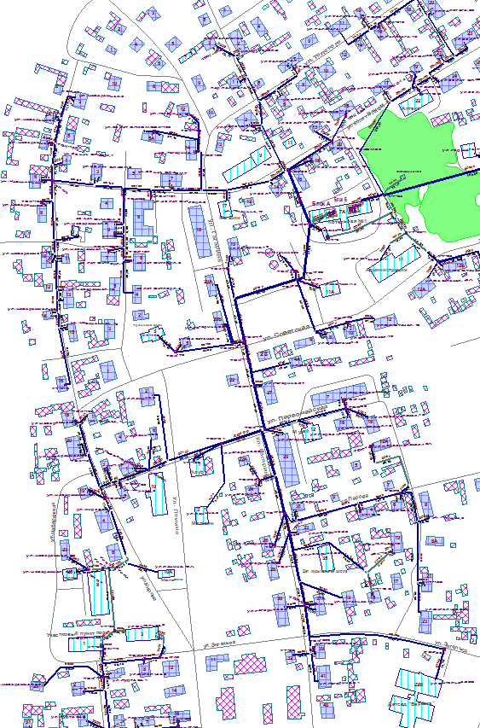
Котельная № 1 (блок А)
Рисунок 2 – Схема тепловой сети от котельной № 1 блок А, пгт. Кондинское, ул. Советская, 7А

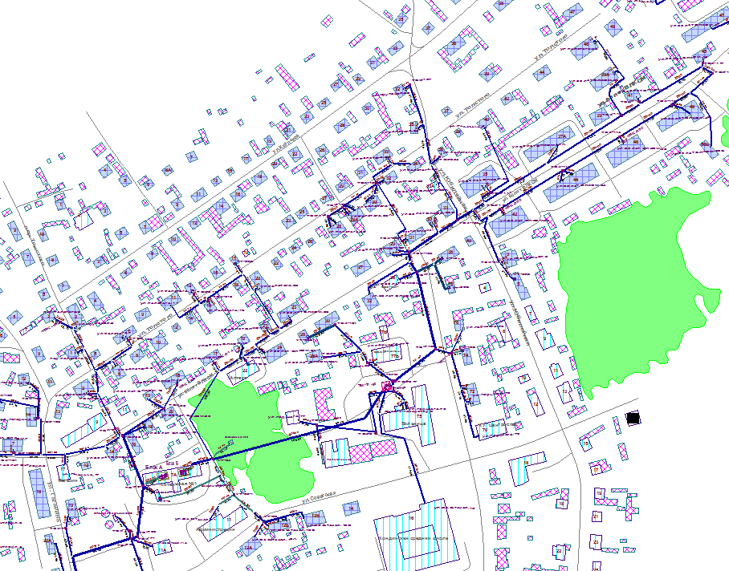
Котельная № 1 Блок Б
Рисунок 3 – Схема тепловой сети от котельной № 1 блок Б, пгт. Кондинское, ул. Советская, 7А

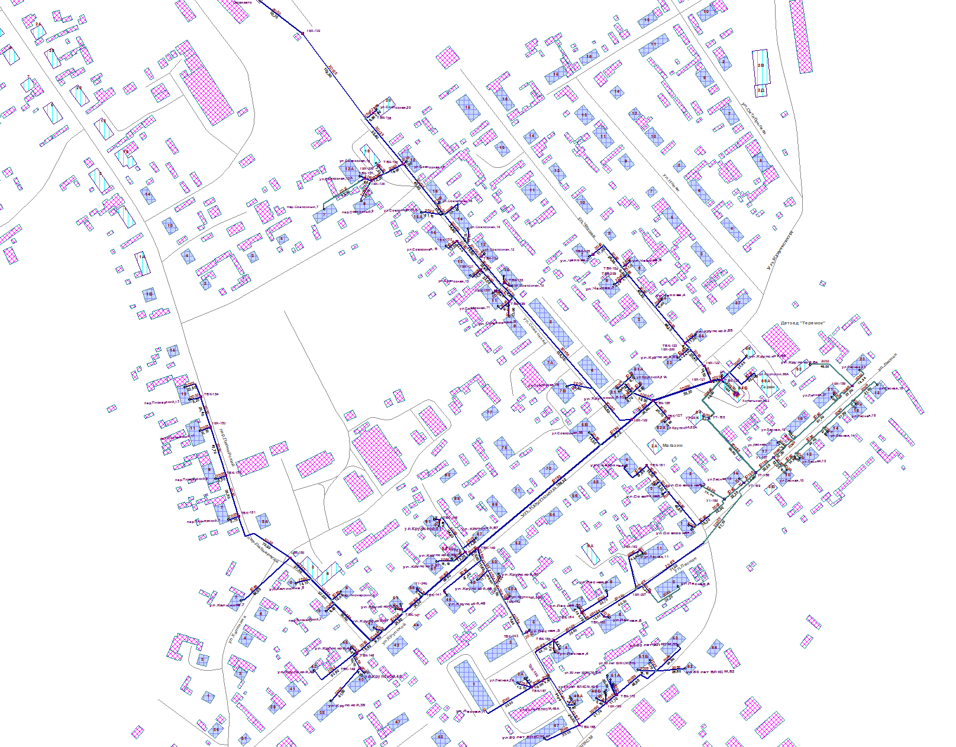
Котельная № 2
Рисунок 4 – Схема тепловой сети от котельной № 2, пгт. Кондинское, ул. Крупской, 64Б

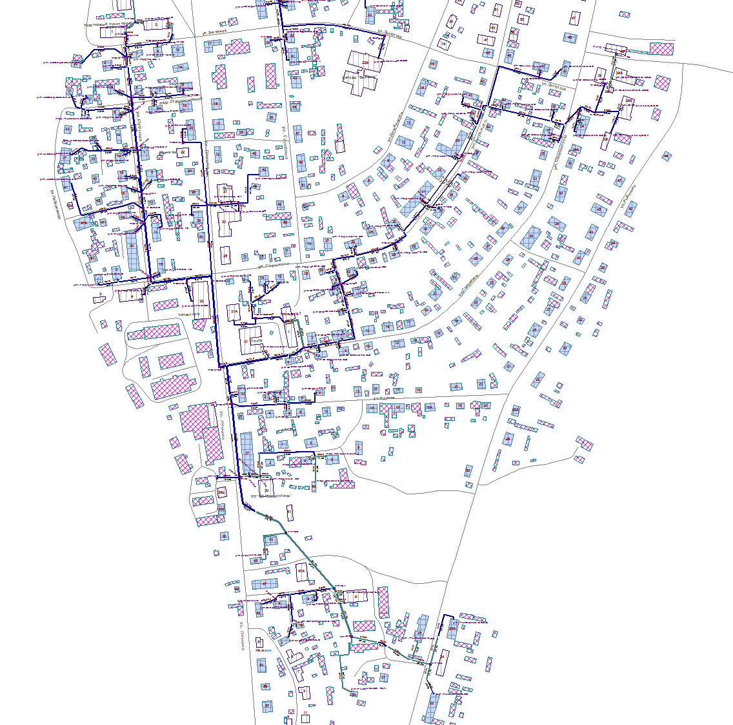
Котельная №3
Рисунок 5 - Схема тепловой сети от котельной № 3, пгт. Кондинское, ул. Связистов, 1А

Котельная № 3
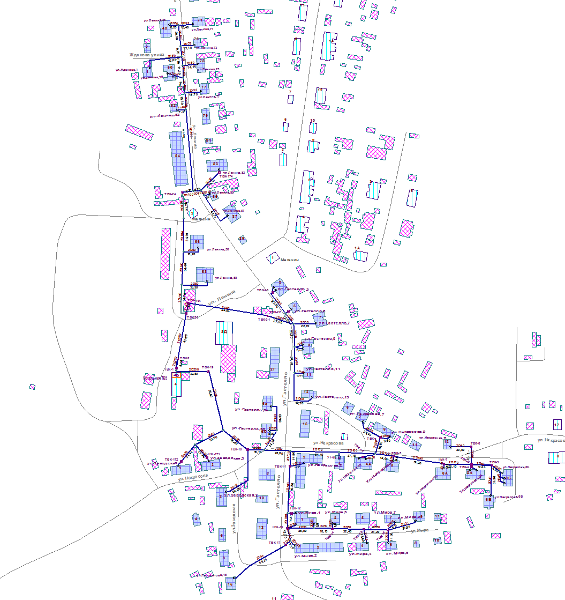
Котельная № 5
Рисунок 6 – Схема тепловой сети от котельной № 5, пгт. Кондинское, ул. Гастелло, 4

Таблица 12 – Параметры тепловых сетей городского поселения Кондинское
Условный диаметр, мм | Котельная № 1, пгт. Кондинское, ул. Советская, 7А |  | Котельная № 2, пгт. Кондинское, ул. Крупской, 64Б |  | Котельная № 3, пгт. Кондинское, ул. Связистов, 1А |  | Котельная № 5, пгт. Кондинское, ул. Гастелло, 4
тип прокладки | Подземная бесканальная | Надземная | Подземная бесканальная | Надземная | Подземная бесканальная | Надземная | Подземная бесканальная | Надземная
20 | 0,0 | 0,0 | 0,0 | 0,0 | 0,0 | 5,4 | 0,0 | 0,0
25 | 870,1 | 19,9 | 513,9 | 136,6 | 772,0 | 110,2 | 264,2 | 0,0
32 | 68,9 | 0,0 | 73,5 | 45,3 | 62,4 | 0,0 | 0,0 | 0,0
40 | 303,0 | 0,0 | 45,7 | 0,0 | 242,4 | 13,1 | 162,6 | 0,0
50 | 2205,9 | 97,0 | 935,2 | 66,2 | 1188,4 | 131,9 | 610,5 | 0,0
65 | 269,2 | 0,0 | 0,0 | 0,0 | 233,1 | 126,4 | 40,1 | 0,0
80 | 632,2 | 121,1 | 365,4 | 258,0 | 191,1 | 119,3 | 311,2 | 0,0
100 | 1642,0 | 191,0 | 453,8 | 32,5 | 323,6 | 5,6 | 537,7 | 57,9
125 | 0,0 | 0,0 | 475,1 | 87,7 | 97,1 | 0,0 | 0,0 | 0,0
150 | 693,1 | 0,0 | 430,0 | 118,8 | 837,8 | 201,3 | 0,0 | 0,0
200 | 278,3 | 17,4 | 94,7 | 10,6 | 0,0 | 42,5 | 90,8 | 0,0
Протяженность по типу прокладки | 6962,7 | 446,4 | 3387,3 | 755,7 | 3947,9 | 755,7 | 2017,1 | 57,9
Общая протяженность | 7409,13 |  | 4143,00 |  | 4703,60 |  | 2075,00
Материальная характеристика, м² | 1273,44 |  | 755,28 |  | 791,56 |  | 331,54
Подключенная тепловая нагрузка, Гкал/ч | 3,587 |  | 1,601 |  | 1,721 |  | 0,677
Удельная материальная характеристика, м²/Гкал/ч | 355,02 |  | 471,76 |  | 459,94 |  | 489,72

Таблица 13 – Сведения о типе изоляции тепловых сетей городского поселения Кондинское
Год прокладки | Котельная № 1, пгт. Кондинское, ул. Советская, 7А | Котельная № 2, пгт. Кондинское, ул. Крупской, 64Б | Котельная № 3, пгт. Кондинское, ул. Связистов, 1А | Котельная № 5, пгт. Кондинское, ул. Гастелло, 4
До 1989 включительно | 403,0 | 0,0 | 0,0 | 185,6
С 1990 по 1997 | 3 041,6 | 2 082,4 | 1 142,1 | 594,1
С 1998 по 2003 | 820,7 | 558,2 | 316,5 | 0,0
С 2004 | 3 143,8 | 1 502,4 | 3 245,0 | 1 295,3
Всего | 7 409,1 | 4 143,0 | 4 703,6 | 2 075,0

Таблица 14 – Сведения о годах прокладки тепловых сетей городского поселения Кондинское
Тип изоляции | Протяженность тепловых сетей по типу изоляции, м
Тип изоляции | Котельная № 1, пгт. Кондинское, ул. Советская, 7А | Котельная № 2, пгт. Кондинское, ул. Крупской, 64Б | Котельная № 3, пгт. Кондинское, ул. Связистов, 1А | Котельная № 5, пгт. Кондинское, ул. Гастелло, 4
Деревянный короб, опил | 178,8 | 0,0 | 43,3 | 0,0
Деревянный короб, опил, минвата | 0,0 | 0,0 | 201,3 | 0,0
Минераловатная | 423,9 | 641,8 | 681,2 | 145,8
ППМ | 57,0 | 0,0 | 0,0 | 0,0
ППУ | 3 094,8 | 1 197,2 | 2 688,7 | 911,4
Термофлекс | 239,5 | 66,4 | 144,4 | 49,1
Фольгоизол | 14,1 | 11,8 | 0,0 | 0,0
Отсутствует | 3 393,9 | 2 223,2 | 944,7 | 968,7
Неизвестно | 7,1 | 2,6 | 0,0 | 0,0
Итого | 7 409,1 | 4 143,0 | 4 703,6 | 2 075,0

г) описание типов и количества секционирующей и регулирующей арматуры на тепловых сетях
Перечень типов и количество запорной арматуры на тепловых сетях городского поселения Кондинское представлены в табл. 15.

Таблица 15 - Сведения о типах секционирующей и регулирующей арматуры на тепловых сетях городского поселения Кондинское
Наименование источника тепловой энергии | Количество по типам арматуры, шт.
Наименование источника тепловой энергии | вентиль | задвижка | шаровой кран | Итого
Тепловые камеры от котельной №1 (Блок А) | 42 | 62 | 56 | 160
Тепловые камеры от котельной №1 (Блок Б) | 24 | 40 | 24 | 88
Тепловые камеры от котельной №2 | 51 | 38 | 55 | 144
Тепловые камеры от котельной №3 | 17 | 41 | 48 | 106
Тепловые камеры от котельной №5 | 27 | 16 | 27 | 70
Общий количество | 161 | 197 | 210 | 568

д) описание типов и строительных особенностей тепловых пунктов, тепловых камер и павильонов
Тепловые камеры на тепловых сетях городского поселения Кондинское выполнены из бетона, кирпича, дерева.
Тепловые пункты и павильоны

е) описание графиков регулирования отпуска тепла в тепловые сети с анализом их обоснованности
На котельных городского поселения Кондинское осуществляется качественное регулирование отпуска тепловой энергии в тепловые сети в зависимости от температуры наружного воздуха в соответствии с разработанным температурным графиком.
Температурный график отпуска тепла с котельных пгт. Кондинское – 65/55 ^{о}С.

ж) фактические температурные режимы отпуска тепла в тепловые сети и их соответствие утвержденным графикам регулирования отпуска тепла в тепловые сети
Утвержденный температурный график отпуска тепловой энергии от котельных не выдерживается. Результаты гидравлических расчетов при фактическом и расчетном режимах представлены в Главе 3 «Электронная модель системы теплоснабжения поселения».

з) гидравлические режимы и пьезометрические графики тепловых сетей
Гидравлические расчеты и пьезометрические графики тепловых сетей представлены в Главе 3 «Электронная модель системы теплоснабжения поселения».

и) статистика отказов тепловых сетей (аварийных ситуаций) за последние 5 (пять) лет
Статистика отказов тепловых сетей городского поселения Кондинское за последние пять лет представлены в табл. 16.

Таблица 16 - Статистика отказов тепловых сетей (аварийных ситуаций) городского поселения Кондинское
№ | Дата | Адрес возникновения аварийной ситуации | Характер аварийной ситуации | Кол-во часов на восстанов-ление работоспо-собности | Примечание | Источник
2019 г.
1 | 12.10.2019 | пгт. Кондинское, ул. Ленина, 30 | Порыв теплотрассы | 06:00 | Перекрыта запорная арматура от дома ул. Ленина 34 до дома ул. Ленина 30, (также перекрыты дома: ул. Ленина 20,21, 23 (сварочные работы). | Котельная № 3, пгт. Кондинское, ул. Связистов, 1А
2 | 13.03.2019 | пгт. Кондинское, ул. 60 лет ВЛКСМ, 49 | Порыв теплотрассы | 06:30 | Перекрыта запорная арматура от дома ул. 60 лет ВЛКСМ, 49 (также перекрыты дома по ул. 60лет ВЛКСМ, 49, 51, 53, 62 (сварочные работы). | Котельная № 2, пгт. Кондинское, ул. Крупской, 64Б
3 | 13.02.2019 | пгт. Кондинское, ул. Лермонтова, 15 | Порыв теплотрассы | 07:00 | Перекрыта запорная арматура от ул. Мира 2 (также перекрыты дома по ул.Лермонтова15) (сварочные работы). | Котельная № 5, пгт. Кондинское, ул. Гастелло, 4
4 | 08.11.2019 | пгт. Кондинское, ул. Гастелло, 5 | Порыв теплотрассы | 04:00 | Сварочные работы (ремонт врезки). | Котельная № 5, пгт. Кондинское, ул. Гастелло, 4
2020 г.
1 | 09.01.2020 | пгт. Кондинское, ул. Ленина, 79 | Порыв теплотрассы | 12:00 | Перекрыта запорная арматура около дома Ленина 54 (также перекрыты дома ул. Ленина 83,85,87, 77,75, 73, 56,58,60 (замена металлической трубы на ПП ⌀32) (сварочные работы, пайка ПП). | Котельная № 5, пгт. Кондинское, ул. Гастелло, 4
2 | 04.04.2020 | пгт. Кондинское, ул. 60 лет ВЛКСМ, 28 | Порыв теплотрассы | 04:00 | Перекрыта запорная арматура от дома ул. 60 лет ВЛКСМ 30, до дома ул. 60 лет ВЛКСМ, 28 (сварочные работы). | Котельная № 1, пгт. Кондинское, ул. Советская, 7А
3 | 23.04.2020 | пгт. Кондинское, ул. 60 лет ВЛКСМ, 28 | Порыв теплотрассы | 03:30 | Сварочные работы | Котельная № 1, пгт. Кондинское, ул. Советская, 7А
2021 г.
1 | 08.10.2021 | пгт. Кондинское, ул. Первомайская, 1 | Порыв теплотрассы | 06:00 | (сварочные работы) | Котельная № 1, пгт. Кондинское, ул. Советская, 7А
2 | 25.09.2020 | пгт. Кондинское, ул. Горького, 70 | Порыв теплотрассы | 03:00 | Перекрыта запорная арматура по ул. Горького на дома 74,72,70 (сварочные работы). | Котельная № 1, пгт. Кондинское, ул. Советская, 7А
3 | 10.10.2021 | пгт. Кондинское, пер. Пионерский, 4 | Порыв теплотрассы | 10:00 | Перекрыта запорная арматура на перекрестке ул. Крупской и Совхозной (сварочные работы). | Котельная № 2, пгт. Кондинское, ул. Крупской, 64Б
4 | 28.09.2021 | пгт. Кондинское, ул. Жданова | Порыв теплотрассы | 06:30 | Сварочные работы | Котельная № 5, пгт. Кондинское, ул. Гастелло, 4
2022 г.
1 | 22.03.2022 | пгт. Кондинское, ул. Кирова, 6 | Порыв теплотрассы | 08:00 | Перекрыта запорная арматура по ул. Кирова дом 6 (сварочные работы, пайка ПП ⌀40). | Котельная № 1, пгт. Кондинское, ул. Советская, 7А
2 | 16.10.2022 | пгт. Кондинское, ул. Горького, 4 | Порыв теплотрассы | 06:00 | Сварочные работы | Котельная № 3, пгт. Кондинское, ул. Связистов, 1А
3 | 30.09.2022 | пгт. Кондинское, ул. 60 лет ВЛКСМ, 47 | Порыв теплотрассы | 07:00 | Перекрытия запорной арматуры по ул. Лесная от дома номер 4 до дома ул. 60 лет ВЛКСМ, 62 (сварочные работы). | Котельная № 2, пгт. Кондинское, ул. Крупской, 64Б
4 | 20.03.2022 | пгт. Кондинское, пер. Ленинский | Порыв теплотрассы | 05:00 | Перекрытия запорной арматуры по ул. Ленина у дома 39 (перекрыты дома по проулку Ленинский до дома под номером 4, 6 (сварочные работы)). | Котельная № 3, пгт. Кондинское, ул. Связистов, 1А
2023 г.
1 | 21.10.2023 | пгт. Кондинское, ул. Жданова | Порыв теплотрассы | 05:00 | Перекрыта запорная арматура по ул. Ленина у дома 54 (также перекрыты дома по ул. Ленина: 87, 85, 83, 79, 77, 75, 73,56,58,60,62 (сварочные работы)). | Котельная № 5, пгт. Кондинское, ул. Гастелло, 4
2 | 22.04.2023 | пгт. Кондинское, ул. Крупской 61 | Порыв теплотрассы | 04:00 | Перекрыта запорная арматура по ул. Крупской (сварочные работы, замена металлической трубы ⌀50, замена отвода ⌀50). | Котельная № 2, пгт. Кондинское, ул. Крупской, 64Б
3 | 23.11.2023 | пгт. Кондинское, ул. Жданова | Порыв теплотрассы | 06:00 | Перекрыта запорная арматура по ул. Ленина у дома 54 (также перекрыты дома ул. Ленина: 87, 85, 83, 79, 77, 75, 73,56,58,60,62 ( сварочные работы, замена металлической трубы на ПНД ⌀32). | Котельная № 5, пгт. Кондинское, ул. Гастелло, 4
4 | 14.09.2023 | пгт. Кондинское, ул. Связистов 39 | Порыв теплотрассы | 05:00 | Перекрыта запорная арматура по ул. Горького у дома 35 (сварочные работы). | Котельная № 3, пгт. Кондинское, ул. Связистов, 1А
5 | 12.12.2023 | пгт. Кондинское, ул. Энгельса 23 | Порыв теплотрассы | 07:00 | Перекрыта запорная арматура по ул. Перова (перекрыты дома: ул. Перова, 17, ул. Энгельса, 19, 23 (сварочные работы. Замена металлической трубы ⌀40). | Котельная № 1, пгт. Кондинское, ул. Советская, 7А
6 | 15.01.2023 | пгт. Кондинское, ул. Горького 27 | Порыв теплотрассы | 07:00 | Перекрыта запорная арматура на ул. Связистов (сварочные работы). | Котельная № 3, пгт. Кондинское, ул. Связистов, 1А

к) статистика восстановлений (аварийно-восстановительных ремонтов) тепловых сетей и среднее время, затраченное на восстановление работоспособности тепловых сетей, за последние 5 лет
Статистика восстановлений тепловых сетей городского поселения Кондинское представлено в табл. 17.

Таблица 17 - Статистика восстановлений тепловых сетей городского поселения Кондинское
Год | Количество отказов в тепловых сетях в отопительный период, 1/км/год | Среднее время восстановления теплоснабжения, час
Котельная № 1, пгт. Кондинское, ул. Советская, 7А
2019 | 0,0 | -
2020 | 0,3 | 3,5
2021 | 0,1 | 6,0
2022 | 0,1 | 8,0
2023 | 0,1 | 7,0
Котельная № 2, пгт. Кондинское, ул. Крупской, 64Б
2019 | 0,3 | 6,5
2020 | 0,0 | -
2021 | 0,3 | 10,0
2022 | 0,3 | 7,0
2023 | 0,3 | 4,0
Котельная № 3, пгт. Кондинское, ул. Связистов, 1А
2019 | 0,3 | 6,0
2020 | 0,0 | -
2021 | 0,0 | -
2022 | 0,5 | 5,5
2023 | 0,5 | 6,0
Котельная № 5, пгт. Кондинское, ул. Гастелло, 4
2019 | 1,1 | 5,5
2020 | 0,6 | 12,0
2021 | 0,6 | 6,5
2022 | 0,0 | -
2023 | 0,7 | 5,5
Итого по городскому поселению Кондинское
2019 | 0,2 | 5,9
2020 | 0,2 | 5,6
2021 | 0,2 | 7,5
2022 | 0,2 | 6,5
2023 | 0,3 | 5,7

л) описание процедур диагностики состояния тепловых сетей и планирования капитальных (текущих) ремонтов
В соответствии с Правилами технической эксплуатации тепловых энергоустановок, утв. приказом Минэнерго России от 24.03.2003 № 115, ремонт тепловых сетей производится в соответствии с утвержденным графиком на основе результатов анализа выявленных дефектов, повреждений, периодических осмотров, испытаний, диагностики и ежегодных испытаний на прочность и плотность.
Для контроля состояния оборудования тепловых сетей и тепловой изоляции, режимов их работы регулярно по графику проводится обход теплопроводов и тепловых пунктов.

м) описание периодичности и соответствия требованиям технических регламентов и иным обязательным требованиям процедур летнего ремонта с параметрами и методами испытаний (гидравлических, температурных, на тепловые потери) тепловых сетей
В соответствии с Правилами технической эксплуатации тепловых энергоустановок, утв. приказом Минэнерго России от 24.03.2003 № 115, тепловые сети должны подвергаться следующим видам испытаний:
- гидравлические испытания на прочность и плотность - после окончания отопительного сезона (не позже, чем через две недели) и после завершения строительно-монтажных работ (при новом строительстве, модернизации, реконструкции), капитального или текущего ремонта с заменой участков трубопроводов;
- испытания на максимальную температуру теплоносителя, на определение тепловых и гидравлических потерь - 1 раз в 5 лет.
Испытания тепловых сетей, эксплуатируемых ООО «Комплекс коммунальных платежей», в период 2019–2023 годов не проводились.

н) описание нормативов технологических потерь при передаче тепловой энергии (мощности), теплоносителя, включаемых в расчет отпущенных тепловой энергии (мощности) и теплоносителя
Утверждение нормативов технологических потерь при передаче тепловой энергии, теплоносителя по тепловым сетям в соответствии частью 2 статьи 5 Федерального закона от 27.07.2010 № 190-ФЗ «О теплоснабжении» осуществляется Департаментом строительства и жилищно-коммунального комплекса Ханты-Мансийского автономного округа.
Сведения об утвержденных нормативах технологических потерь при передаче тепловой энергии для потребителей городского поселения Кондинское представлены в табл. 18.

Таблица 18 - Нормативы технологических потерь при передаче тепловой энергии по сетям
Наименование организации | Период действия нормативов | Нормативы технологических потерь при передаче тепловой энергии по сетям |  | Реквизиты приказа Депжкк и энергетики Югры
Наименование организации | Период действия нормативов | Потери и затраты теплоносителя (вода), м³ | Потери тепловой энергии, Гкал | Реквизиты приказа Депжкк и энергетики Югры
ООО «Комплекс коммунальных платежей» | 2019 | 6 314,6 | 5 165,4 | № 24-нп от 21.11.2018
ООО «Комплекс коммунальных платежей» | 2022 | 4 967,8 | 4 197,0 | № 23-нп от 22.11.2021
ООО «Комплекс коммунальных платежей» | 2024 | 5 037,3 | 4 119,4 | № 33-нп от 24.10.2023

о) оценка фактических потерь тепловой энергии и теплоносителя при передаче тепловой энергии и теплоносителя по тепловым сетям за последние 3 (три) года
Сведения о потерях тепловой энергии при передаче тепловой энергии по тепловым сетям городского поселения Кондинское представлены в табл. 19.

Таблица 19 – Сведения о потерях тепловой энергии при передаче тепловой энергии по тепловым сетям городского поселения Кондинское
№ п/п | Наименование и адрес котельной | Фактические потери тепловой энергии при передаче тепловой энергии, Гкал
№ п/п | Наименование и адрес котельной | 2021 г. | 2022 г. | 2023 г.
1 | Котельная № 1, пгт. Кондинское, ул. Советская, 7А | 2600,5 | 2839,3 | 2706,3
2 | Котельная № 2, пгт. Кондинское, ул. Крупской, 64Б | 1861,9 | 1905 | 1639,0
3 | Котельная № 3, пгт. Кондинское, ул. Связистов, 1А | 1845,3 | 1857,9 | 1582,0
4 | Котельная № 5, пгт. Кондинское, ул. Гастелло, 4 | 1161,9 | 455,3 | 688,2
 | Итого пгт. Кондинское | 7469,6 | 7057,6 | 6615,2

п) предписания надзорных органов по запрещению дальнейшей эксплуатации участков тепловой сети и результаты их исполнения
Предписания надзорных органов по запрещению дальнейшей эксплуатации участков тепловой сети не выдавались.

р) описание наиболее распространенных типов присоединений теплопотребляющих установок потребителей к тепловым сетям, определяющих выбор и обоснование графика регулирования отпуска тепловой энергии потребителям
Потребители от котельных городского поселения Кондинское присоединены к тепловым сетям по зависимой схеме без горячего водоснабжения и вентиляции.

с) сведения о наличии коммерческого приборного учета тепловой энергии, отпущенной из тепловых сетей потребителям, и анализ планов по установке приборов учета тепловой энергии и теплоносителя
Сведения о наличии приборов коммерческого учета тепловой энергии у потребителей городского поселения Кондинское представлено в табл. 20.

Таблица 20 – Сведения об оснащенности потребителей приборами учета тепловой энергии
Группа потребителей | Доля отпуска тепловой энергии по приборам учета в 2023 г, %
население | 48
бюджетные потребители | 98
прочие | 98
Всего | 60

т) анализ работы диспетчерских служб теплоснабжающих (теплосетевых) организаций и используемых средств автоматизации, телемеханизации и связи
Средства автоматизации и диспетчеризации не применяются. При работе теплоснабжающих организаций используются средства телефонной связи.

у) уровень автоматизации и обслуживания центральных тепловых пунктов, насосных станций
Центральные тепловые пункты и насосные станции на тепловых сетях городского поселения Кондинское отсутствуют.

ф) сведения о наличии защиты тепловых сетей от превышения давления
Средства защиты тепловых сетей от превышения давления на территории городского поселения Кондинское отсутствуют.

х) перечень выявленных бесхозяйных тепловых сетей и обоснование выбора организации, уполномоченной на их эксплуатацию
Бесхозяйные тепловые сети на территории городского поселения Кондинское не выявлены.

ц) данные энергетических характеристик тепловых сетей (при их наличии)
Данные энергетических характеристик тепловых сетей отсутствуют.

Часть 4 «Зоны действия источников тепловой энергии»
Границы зон действия котельных городского поселения Кондинское представлены на рис. 7.
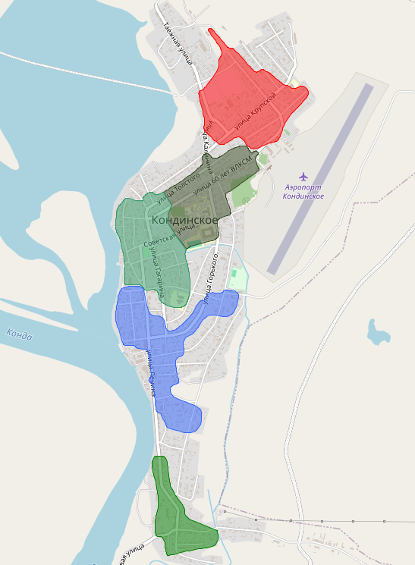
Котельная № 2
Котельная № 1
Котельная № 5
Блок Б
Блок А
Котельная № 3
Рисунок 7 - Зоны действия котельных городского поселения Кондинское

Все котельные городского поселения Кондинское работают на локальные обособленные тепловые сети.

Часть 5 «Тепловые нагрузки потребителей тепловой энергии, групп потребителей тепловой энергии»

а) описание значений спроса на тепловую мощность в расчетных элементах территориального деления, в том числе значений тепловых нагрузок потребителей тепловой энергии, групп потребителей тепловой энергии
Значения тепловых нагрузок по группам потребителей представлены в табл. 21.

Таблица 21 – Тепловые нагрузки котельных городкого поселения Кондинское
№ п/п | Наименование источника тепловой энергии | Расчетные тепловые нагрузки, Гкал/ч |  |  |  |  |  | Всего суммарная нагрузка
№ п/п | Наименование источника тепловой энергии | население |  |  | прочие |  |  | Всего суммарная нагрузка
№ п/п | Наименование источника тепловой энергии | отопление и вентиляция | ГВС | суммарная нагрузка | отопление и вентиляция | ГВС | суммарная нагрузка | Всего суммарная нагрузка
1 | Котельная № 1,  пгт. Кондинское,  ул. Советская, 7А | 2,409 | 0 | 2,409 | 1,178 | 0 | 1,178 | 3,587
2 | Котельная № 2,  пгт. Кондинское,  ул. Крупской, 64Б | 1,493 | 0 | 1,493 | 0,108 | 0 | 0,108 | 1,601
3 | Котельная № 3,  пгт. Кондинское,  ул. Связистов, 1А | 1,196 | 0 | 1,196 | 0,525 | 0 | 0,525 | 1,721
4 | Котельная № 5,  пгт. Кондинское,  ул. Гастелло, 4 | 0,677 | 0 | 0,677 | 0 | 0 | 0,000 | 0,677
ИТОГО по городскому поселению Кондинское |  | 5,775 | 0 | 5,775 | 1,811 | 0 | 1,811 | 7,586

б) описание значений расчетных тепловых нагрузок на коллекторах источников тепловой энергии
Значения расчетных тепловых нагрузок на коллекторах котельных городского поселения Кондинское представлены в табл. 22.

Таблица 22 - Расчетные тепловые нагрузки на коллекторах котельных городского поселения Кондинское
Гкал/ч
N п/п | Адрес и наименование котельной | Тепловая нагрузка на коллекторах котельных | Потери в тепловых сетях в горячей воде | Присоединенная нагрузка
1 | Котельная № 1, пгт. Кондинское,  ул. Советская, 7А | 3,914 | 0,327 | 3,587
2 | Котельная № 2, пгт. Кондинское,  ул. Крупской, 64Б | 1,772 | 0,171 | 1,601
3 | Котельная № 3, пгт. Кондинское,  ул. Связистов, 1А | 1,856 | 0,135 | 1,721
4 | Котельная № 5, пгт. Кондинское,  ул. Гастелло, 4 | 0,762 | 0,085 | 0,677
ВСЕГО по городскому поселению Кондинское |  | 8,304 | 0,718 | 7,586

в) описание случаев и условий применения отопления жилых помещений в многоквартирных домах с использованием индивидуальных квартирных источников тепловой энергии
Сведения о применении для отопления жилых помещений в многоквартирных домах городского поселения Кондинское индивидуальных квартирных источников тепловой энергии отсутствуют.

г) описание величины потребления тепловой энергии в расчетных элементах территориального деления за отопительный период и за год в целом
Фактическое годовое потребление тепловой энергии в 2023 г. в городском поселении Кондинское представлено в табл. 23.
Для всех котельных годовое потребление тепловой энергии соответствует потреблению тепловой энергии в отопительный период.

Таблица 23 – Фактическое годовое потребление тепловой энергии в городском поселении Кондинское в 2023 году
№ п/п | Наименование котельной | Годовое потребление тепловой энергии в 2023 г., тыс. Гкал |  |  |  |  |  | Всего сумм. потр.
№ п/п | Наименование котельной | население |  |  | прочие |  |  | Всего сумм. потр.
№ п/п | Наименование котельной | Отопление | ГВС | Суммарное потребление | Отопление | ГВС | Суммарное потребление | Всего сумм. потр.
1 | Котельная № 1,  пгт. Кондинское,  ул. Советская, 7А | 2,22 |  | 2,22 | 2,27 |  | 2,27 | 4,49
2 | Котельная № 2,  пгт. Кондинское,  ул. Крупской, 64Б | 1,61 |  | 1,61 | 0,33 |  | 0,33 | 1,94
3 | Котельная № 3,  пгт. Кондинское,  ул. Связистов, 1А | 1,04 |  | 1,04 | 0,68 |  | 0,68 | 1,72
4 | Котельная № 5,  пгт. Кондинское,  ул. Гастелло, 4 | 0,73 |  | 0,73 | 0,01 |  | 0,01 | 0,73
ВСЕГО по городскому поселению Кондинское |  | 5,60 | 0,00 | 5,60 | 3,28 | 0,00 | 3,28 | 8,89

д) описание существующих нормативов потребления тепловой энергии для населения на отопление и горячее водоснабжение
Действующие нормативы потребления коммунальных услуг по отоплению на территории городского поселения Кондинское, утвержденные приказом Департамента жилищно-коммунального комплекса и энергетики Ханты-Мансийского автономного округа - Югры от 22.12.2017 № 11-нп, представлены в табл. 24.

Таблица 24 - Нормативы потребления коммунальных услуг по отоплению на территории городского поселения Кондинское
Категория многоквартирного (жилого) дома | Норматив потребления (Гкал на 1 кв. метр общей площади жилого  помещения в месяц)
Категория многоквартирного (жилого) дома | многоквартирные и жилые дома со стенами из камня, кирпича | многоквартирные и жилые дома со стенами из панелей, блоков | многоквартирные и жилые дома со стенами из дерева, смешанных и других материалов
Этажность | многоквартирные и жилые дома до 1999 года постройки включительно
1 | 0,0485 | 0,0535 | 0,0535
2 | 0,0495 | 0,0497 | 0,0497
3 - 4 | 0,0311 | 0,0311 | 0,0312
Этажность | многоквартирные и жилые дома после 1999 года постройки
1 | 0,0240 | 0,0244 | 0,0247
2 | 0,0235 | 0,0237 | 0,0239
3 | 0,0247 | 0,0232 | 0,0235
4 - 5 | 0,0210 | 0,0212 | 0,0213

е) описание сравнения величины договорной и расчетной тепловой нагрузки по зоне действия каждого источника тепловой энергии
Величины договорной тепловой нагрузки в зоне действия котельных городского поселения Кондинское соответствуют расчетным нагрузкам.

Часть 6 «Балансы тепловой мощности и тепловой нагрузки»

а) описание балансов установленной, располагаемой тепловой мощности и тепловой мощности нетто, потерь тепловой мощности в тепловых сетях и расчетной тепловой нагрузки по каждому источнику тепловой энергии, а в ценовых зонах теплоснабжения - по каждой системе теплоснабжения
Балансы тепловой мощности котельных городского поселения Кондинское представлены в табл. 26.

б) описание резервов и дефицитов тепловой мощности нетто по каждому источнику тепловой энергии, а в ценовых зонах теплоснабжения - по каждой системе теплоснабжения
Величина резерва источников по каждому источнику тепловой энергии городского поселения Кондинское представлена в табл. 25.

Таблица 25 – Резервы и дефициты тепловой мощности
N п/п | Адрес и наименование котельной | Резерв тепловой мощности, Гкал/ч | Доля резерва, в % к установленной мощности
1 | Котельная № 1,  пгт. Кондинское,  ул. Советская, 7А | 5,048 | 56,1
2 | Котельная № 2,  пгт. Кондинское,  ул. Крупской, 64Б | 2,716 | 60,4
3 | Котельная № 3,  пгт. Кондинское,  ул. Связистов, 1А | 0,873 | 31,9
4 | Котельная № 5,  пгт. Кондинское,  ул. Гастелло, 4 | 1,972 | 72,0
 | ВСЕГО по городскому поселению Кондинское | 10,609 | 55,9

Дефицит тепловой мощности в городском поселении Кондинское отсутствует.

Таблица 26 - Балансы тепловой мощности котельных городского поселения Кондинское
Гкал/ч
N п/п | Адрес и наименование котельной | Тепловая мощность котлов установленная | Ограничения установленной тепловой мощности | Тепловая мощность котлов располагаемая | Затраты тепловой мощности на собственные нужды | Тепловая мощность котельной нетто | Потери в тепловых сетях в горячей воде | Присоединен-ная нагрузка | Резерв/  дефицит тепловой мощности
1 | Котельная № 1, пгт. Кондинское, ул. Советская, 7А | 9,000 | 0,0 | 9,000 | 0,037 | 8,963 | 0,327 | 3,587 | 5,048
2 | Котельная № 2, пгт. Кондинское, ул. Крупской, 64Б | 4,500 | 0,0 | 4,500 | 0,012 | 4,488 | 0,171 | 1,601 | 2,716
3 | Котельная № 3, пгт. Кондинское, ул. Связистов, 1А | 2,740 | 0,0 | 2,740 | 0,011 | 2,729 | 0,135 | 1,721 | 0,873
4 | Котельная № 5, пгт. Кондинское, ул. Гастелло, 4 | 2,740 | 0,0 | 2,740 | 0,006 | 2,734 | 0,085 | 0,677 | 1,972
 | Итого по городскому поселению Кондинское | 18,980 | 0,000 | 18,980 | 0,067 | 18,913 | 0,718 | 7,586 | 10,609

в) описание гидравлических режимов, обеспечивающих передачу тепловой энергии от источника тепловой энергии до самого удаленного потребителя и характеризующих существующие возможности (резервы и дефициты по пропускной способности) передачи тепловой энергии от источника тепловой энергии к потребителю
Результаты гидравлических расчетов, выполненные в Электронной модели городского поселения Кондинское, представлены в разделе 3.4 Главы 3 Обосновывающих материалов.

г) описание причины возникновения дефицитов тепловой мощности и последствий влияния дефицитов на качество теплоснабжения
В городском поселении Кондинское дефицит тепловой мощности котельных отсутствует.

д) описание резервов тепловой мощности нетто источников тепловой энергии и возможностей расширения технологических зон действия источников тепловой энергии с резервами тепловой мощности нетто в зоны действия с дефицитом тепловой мощности
Резервы тепловой мощности нетто котельных городского поселения Кондинское представлены в табл. 28. Зоны дефицита тепловой мощности на территории городского поселения Кондинское отсутствуют.

Часть 7 «Балансы теплоносителя»

а) описание балансов производительности водоподготовительных установок теплоносителя для тепловых сетей и максимального потребления теплоносителя в теплоиспользующих установках потребителей в перспективных зонах действия системы теплоснабжения и источников тепловой энергии, в том числе работающих на единую тепловую сеть
В городском поселении Кондинское отбор теплоносителя из тепловых сетей на нужды горячего водоснабжения не осуществляется.
В закрытых системах теплоснабжение расход теплоносителя осуществляется только на компенсацию потерь сетевой воды вследствие утечек.
Подпитка тепловой сети осуществляется водой из централизованной системы водоснабжения без предварительной подготовки. Система водоподготовки на котельных городского поселения Кондинское отсутствует.
Согласно требованиям СП 124.13330.2012 «СНиП 41-02-2003 Тепловые сети» среднегодовая утечка теплоносителя из водяных тепловых сетей должна быть не более 0,25 % среднегодового объема воды в тепловой сети и присоединенных системах теплоснабжения в час. Для открытых и закрытых систем теплоснабжения должна также предусматриваться дополнительно аварийная подпитка химически не обработанной и не деаэрированной водой, расход которой принимается в количестве 2 % среднегодового объема воды в тепловой сети и присоединенных системах теплоснабжения.
Расчетная производительность водоподготовительных установок представлена в табл. 27.

Таблица 27 – Баланс производительности водоподготовительных установок городского поселения Кондинское, т/ч
Параметр | Котельная № 1, пгт. Кондинское, ул. Советская, 7А | Котельная № 2, пгт. Кондинское, ул. Крупской, 64Б | Котельная № 3, пгт. Кондинское, ул. Связистов, 1А | Котельная № 5, пгт. Кондинское, ул. Гастелло, 4
Расчетный часовой расход для подпитки системы теплоснабжения | 1,877 | 1,366 | 0,754 | 0,431
Всего подпитка тепловой сети, в том числе: | 0,235 | 0,171 | 0,094 | 0,054
нормативные утечки теплоносителя | 0,235 | 0,171 | 0,094 | 0,054
сверхнормативные утечки теплоносителя | 0 | 0 | 0 | 0
Отпуск теплоносителя из тепловых сетей на цели ГВС | 0 | 0 | 0 | 0
Объем аварийной подпитки (химически не обработанной и не деаэрированной водой) | 1,877 | 1,366 | 0,754 | 0,431

б) описание балансов производительности водоподготовительных установок теплоносителя для тепловых сетей и максимального потребления теплоносителя в аварийных режимах системы теплоснабжения
В закрытых системах теплоснабжение расход теплоносителя осуществляется только на компенсацию потерь сетевой воды вследствие утечек.
Расчетная производительность водоподготовительных установок в аварийных режимах системы теплоснабжения представлена в табл. 27.
Расчетный годовой расход воды на компенсацию потерь и затрат теплоносителя при передаче тепловой энергии в зоне действия котельных городского поселения Кондинское представлено в табл. 28.

Таблица 28 - Расчетный годовой расход воды на компенсацию потерь и затрат теплоносителя при передаче тепловой энергии
м³
Наименование показателя | Котельная № 1, пгт. Кондинское, ул. Советская, 7А | Котельная № 2, пгт. Кондинское, ул. Крупской, 64Б | Котельная № 3, пгт. Кондинское, ул. Связистов, 1А | Котельная № 5, пгт. Кондинское, ул. Гастелло, 4
Всего подпитка тепловой сети, в том числе: | 1 993,32 | 1 450,68 | 800,31 | 457,17
нормативные утечки теплоносителя в сетях | 1 993,32 | 1 450,68 | 800,31 | 457,17
сверхнормативный расход воды | 0,00 | 0,00 | 0,00 | 0,00
Расход воды на ГВС | 0,00 | 0,00 | 0,00 | 0,00

Часть 8 «Топливные балансы источников тепловой энергии и система обеспечения топливом»

а) описание видов и количества используемого основного топлива для каждого источника тепловой энергии
Основное топливо котельных №№ 1, 2, 3 городского поселения Кондинское – каменный уголь, на котельной № 5 основное топливо – дрова. Описание видов и количества используемого основного топлива котельных представлено в табл. 29.

Таблица 29 - Описание видов и количества используемого основного топлива котельных городского поселения Кондинское по факту за 2023 г.
Адрес или наименование котельной | Вид топлива | Удельный расход основного топлива на отпущенную тепловую энергию в 2023 г., кг у.т./Гкал |  | Годовой расход топлива  2023 г.
Адрес или наименование котельной | основное | фактический | нормативный* | основного
 |  |  |  | т/м³ | т у.т.
Котельная № 1,  пгт. Кондинское,  ул. Советская, 7А | уголь | 386,11 | 199,19 | 3 192,6 | 2 777,6
Котельная № 2,  пгт. Кондинское,  ул. Крупской, 64Б | уголь | 363,43 | 199,19 | 1 497,0 | 1 302,4
Котельная № 3,  пгт. Кондинское,  ул. Связистов, 1А | уголь | 361,14 | 199,19 | 1 371,0 | 1 192,8
Котельная № 5,  пгт. Кондинское,  ул. Гастелло, 4 | дрова | 353,00 | 229,70 | 1 015,0 | 270,0
ВСЕГО |  |  |  |  | 5 542,7
*приказ Депжкк и энергетики ХМАО-Югры от 22.10.2021 № 23-нп

б) описание видов резервного и аварийного топлива и возможности их обеспечения в соответствии с нормативными требованиями
На котельных №№ 1, 2, 3 в пгт. Кондинское резервным топливом являются дрова, на котельной № 5 – каменный уголь.
Описание видов и количества используемого резервного топлива котельных представлено в табл. 30.

Таблица 30 - Описание видов и количества используемого резервного топлива котельных городского поселения Кондинское по факту за 2023 г.
Адрес или наименование котельной | Вид топлива | Удельный расход резервного топлива на отпущенную тепловую энергию в 2023 г.,  кг у.т./Гкал |  | Годовой расход топлива 2023 г.
Адрес или наименование котельной | резервное | фактический | нормативный | резервного
 |  |  |  | т | т у.т.
Котельная № 1,  пгт. Кондинское,  ул. Советская, 7А | дрова | 0,00 | нет данных | 0,00 | 0,0
Котельная № 2,  пгт. Кондинское,  ул. Крупской, 64Б | дрова | 0,00 | нет данных | 0,00 | 0,0
Котельная № 3,  пгт. Кондинское,  ул. Связистов, 1А | дрова | 0,00 | нет данных | 0,00 | 0,0
Котельная № 5,  пгт. Кондинское,  ул. Гастелло, 4 | уголь | 438,68 | нет данных | 331,0 | 288,0
ВСЕГО |  |  |  |  | 288,0
в) описание особенностей характеристик топлива в зависимости от мест поставки
Теплотворная способность древесного топлива зависит от содержания влаги и древесной породы.
Уголь для котельных городского поселения Кондинское поставляется с Моховского угольного разреза Кемеровской области. Основные характеристики угля согласно удостоверениям качества представлены в табл. 31.

Таблица 31 – Характеристики угля, используемого котельными в 2023 г.
Содержание, % |  |  |  |  | Выход летучих веществ, % | Низшая теплота сгорания, ккал/кг
Золы | Влаги | Серы | Хлор | Мышьяк | Выход летучих веществ, % | Низшая теплота сгорания, ккал/кг
9,9-10,2 | 14,1 | 0,32 | 0,03 | 0,0004 | 40-41 | 5429-5438

г) описание использования местных видов топлива
Дрова, используемые котельными городского поселения Кондинское в качестве основного топлива котельной № 5 пгт. Кондинское является местным видом топлива, заготавливаются на территории Кондинского района и поставляются местными предприятиями.

д) описание видов топлива, их доли и значения низшей теплоты сгорания топлива, используемых для производства тепловой энергии по каждой системе теплоснабжения
Описание доли потребления каждого вида топлива в системах теплоснабжения городского поселения Кондинское представлено в табл. 32.

Таблица 32 – Структура потребления видов топлива котельными городского поселения Кондинское
Вид топлива | Объем потребления  в 2023 г., т у.т. | Доля потребления в 2023 г.  (в пересчете в условное топливо), % | Теплотворная способность, ккал/(м³, кг))
Уголь | 5560,7 | 95,4 | 6090*
Дрова | 270,0 | 4,6 | 1862
Итого | 5830,7 | 100 | -
* принятый при установлении тарифа на 2024 год (по фактическим данным за 2022 год)

е) описание преобладающего в поселении вида топлива, определяемого по совокупности всех системы теплоснабжения, находящихся в соответствующем поселении
Преобладающим видом топлива для котельных городского поселения Кондинское является каменный уголь (95,4% в общем объеме потребляемого топлива).

ж) описание приоритетного направления развития топливного баланса поселения
Приоритетным направлением развития топливного баланса городского поселения Кондинское является сохранение существующей структуры потребляемого топлива.

Часть 9 «Надежность теплоснабжения»

а) описание и значения показателей, определяемых в соответствии с методическими указаниями по разработке схем теплоснабжения
В соответствии с пунктом 51 Методических указаний по разработке схем теплоснабжения, утвержденных приказом Минэнерго России от 05.03.2019 № 212, при описании надежности систем теплоснабжения должны отражаться следующие интегральные показатели:
- общее число повреждений на тепловых сетях и сооружений на них, в течение отопительного периода;
- общее число повреждений на тепловых сетях и сооружений на них, при проведении на них испытаний на прочность и плотность и испытаний на максимальную температуру теплоносителя;
- среднее время восстановления режима потребления тепловой энергии;
- интенсивности повреждений в целом по зоне действия источника тепловой энергии.
Значения интегральных показателей представлены в табл. 33, 34.

Таблица 33 - Показатели повреждаемости и восстановления в системе теплоснабжения городского поселения Кондинское
Наименование показателя | 2019 | 2020 | 2021 | 2022 | 2023
Повреждения в распределительных тепловых сетях систем отопления, 1/км/год, в том числе:
в отопительный период 1/км/оп | 0,2 | 0,2 | 0,2 | 0,2 | 0,3
в период испытаний на плотность и прочность, 1/км/год | - | - | - | - | -
Среднее время восстановления отопления после повреждения в тепловых сетях систем отопления, час | 5,9 | 5,6 | 7,5 | 6,5 | 5,7
Среднее время восстановления горячего водоснабжения после повреждения в сетях горячего водоснабжения (в случае их наличия), час | - | - | - | - | -

Таблица 34 - Интенсивность повреждений по зонам действия котельных городского поселения Кондинское
Адрес и наименование котельной | Среднее количество отказов в тепловых сетях в отопительный период, 1/км/год
Адрес и наименование котельной | 2019 | 2020 | 2021 | 2022 | 2023
Котельная № 1, пгт. Кондинское,  ул. Советская, 7А | 0,0 | 0,3 | 0,1 | 0,1 | 0,1
Котельная № 2, пгт. Кондинское,  ул. Крупской, 64Б | 0,3 | 0,0 | 0,3 | 0,3 | 0,3
Котельная № 3, пгт. Кондинское,  ул. Связистов, 1А | 0,3 | 0,0 | 0,0 | 0,5 | 0,5
Котельная № 5, пгт. Кондинское,  ул. Гастелло, 4 | 1,1 | 0,6 | 0,6 | 0,0 | 0,7

б) поток отказов (частота отказов) участков тепловых сетей
Частота отказов тепловых сетей по зонам действия источников тепловых сетей городского поселения Кондинское представлена в табл. 35.

Таблица 35 - Частота отказов тепловых сетей по зонам действия источников тепловых сетей городского поселения Кондинское
Адрес и наименование котельной | Частота отказов тепловых сетей в отопительный период, 1/год
Адрес и наименование котельной | 2019 | 2020 | 2021 | 2022 | 2023
Котельная № 1, пгт. Кондинское,  ул. Советская, 7А | 0 | 3 | 1 | 1 | 1
Котельная № 2, пгт. Кондинское,  ул. Крупской, 64Б | 1 | 0 | 1 | 1 | 1
Котельная № 3, пгт. Кондинское,  ул. Связистов, 1А | 1 | 0 | 0 | 2 | 2
Котельная № 5, пгт. Кондинское,  ул. Гастелло, 4 | 2 | 1 | 1 | 0 | 2

в) частота отключений потребителей
Статистика отключений потребителей и среднего времени восстановления теплоснабжения представлена в табл. 35, 36.

г) поток (частота) и время восстановления теплоснабжения потребителей после отключений
Среднее время восстановления теплоснабжения представлено в табл. 36.

Таблица 36 - Среднее время восстановления теплоснабжения после отключений вследствие отказов тепловых сетей по зонам действия источников тепловых сетей городского поселения Кондинское
Адрес и наименование котельной | Среднее время восстановления теплоснабжения, ч
Адрес и наименование котельной | 2019 | 2020 | 2021 | 2022 | 2023
Котельная № 1, пгт. Кондинское,  ул. Советская, 7А | - | 3,5 | 6,0 | 8,0 | 7,0
Котельная № 2, пгт. Кондинское,  ул. Крупской, 64Б | 6,5 | - | 10,0 | 7,0 | 4,0
Котельная № 3, пгт. Кондинское,  ул. Связистов, 1А | 6,0 | - | - | 5,5 | 6,0
Котельная № 5, пгт. Кондинское,  ул. Гастелло, 4 | 5,5 | 12,0 | 6,5 | - | 5,5

д) графические материалы (карты тепловых сетей и зон ненормативной надежности и безопасности теплоснабжения)
Карта аварийных участков тепловых сетей пгт. Кондинское представлена на рис. 8, 9.

е) результаты анализа аварийных ситуаций при теплоснабжении, расследование причин которых осуществляется федеральным органом исполнительной власти, уполномоченным на осуществление федерального государственного энергетического надзора, в соответствии с Правилами расследования причин аварийных ситуаций при теплоснабжении, утвержденными постановлением Правительства Российской Федерации от 17.10.2015 № 1114 «О расследовании причин аварийных ситуаций при теплоснабжении и о признании утратившими силу отдельных положений Правил расследования причин аварий в электроэнергетике»
Аварийные ситуации при теплоснабжении, расследование причины которых осуществляется федеральным органом исполнительной власти, уполномоченным на осуществление федерального государственного энергетического надзора, в городском поселении Кондинское за анализируемый период не зафиксированы.

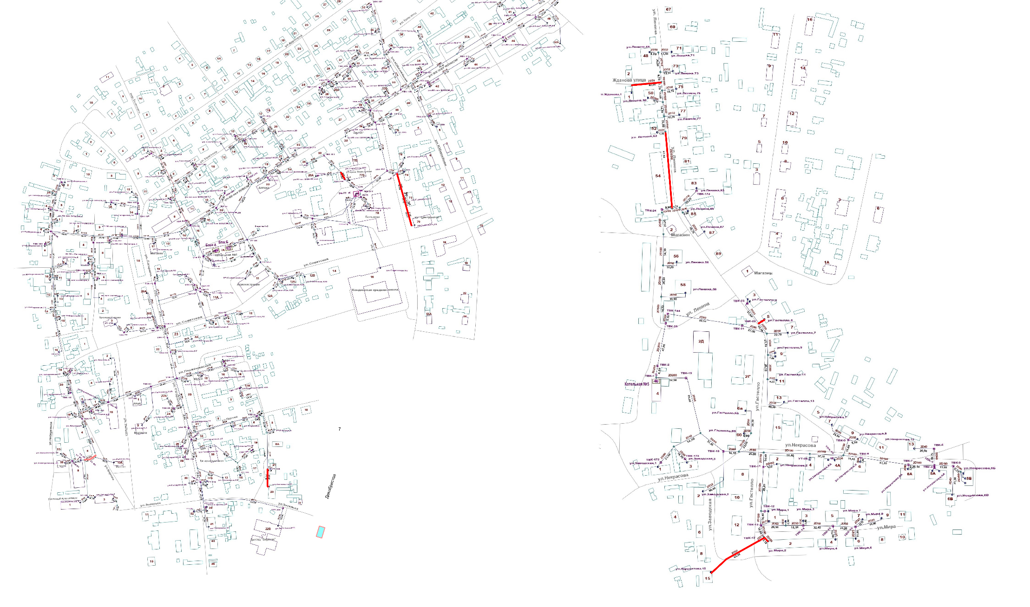
Рисунок 8 – Карта аварийных участков тепловых сетей от котельной № 1 пгт Кондинское (слева) и котельной № 5 пгт. Кондинское (справа)

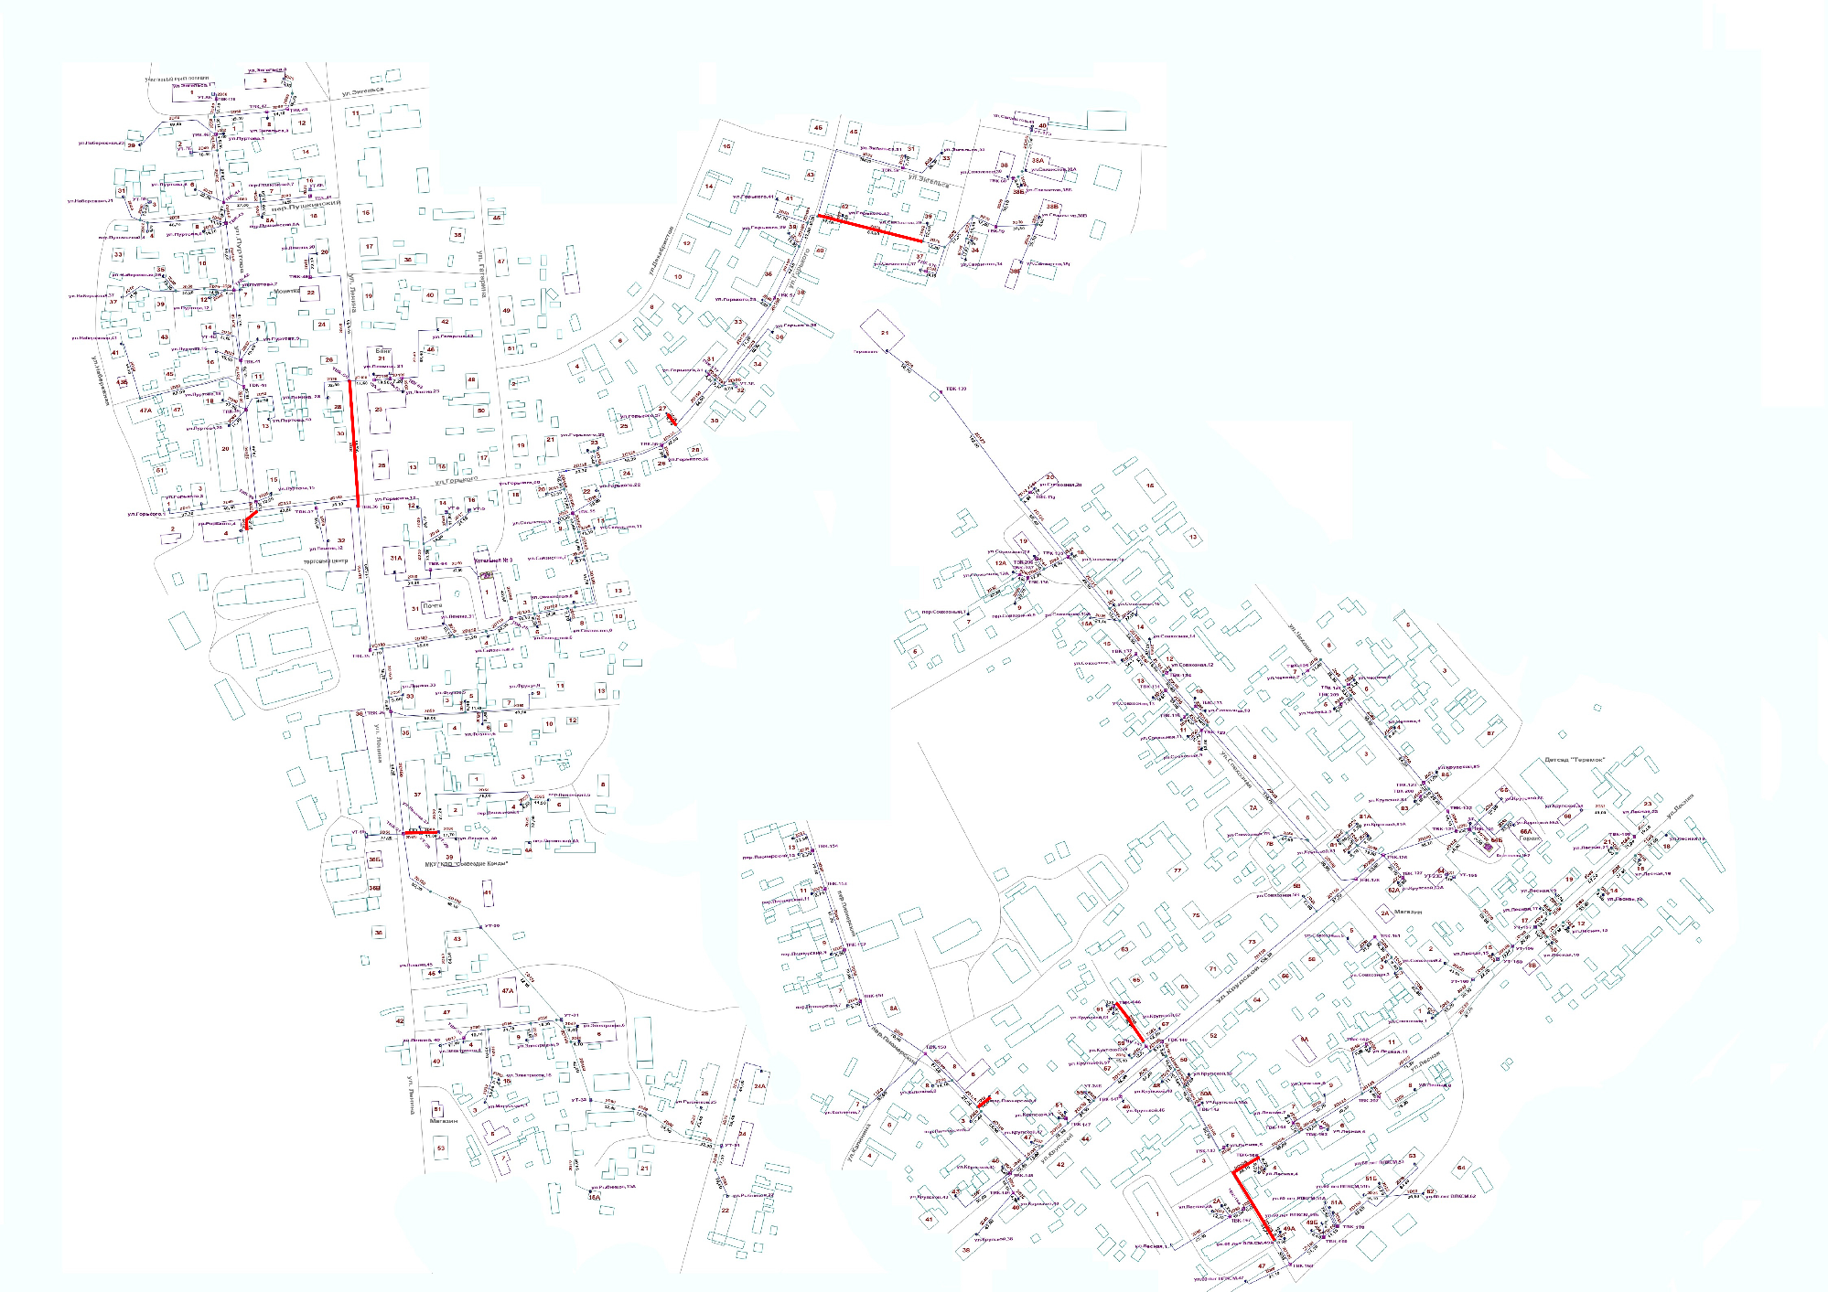
Рисунок 9 – Карта аварийных участков тепловых сетей от котельной № 3 пгт Кондинское (слева) и котельной № 2 пгт. Кондинское (справа)

В соответствии с Правилами расследования причин аварийных ситуаций при теплоснабжении, утвержденными постановлением Правительства Российской Федерации от 17.10.2015 № 1114, федеральный орган исполнительной власти, уполномоченный на осуществление федерального государственного энергетического надзор, расследует причины аварийных ситуаций, которые привели:
а) к прекращению теплоснабжения потребителей в отопительный период на срок более 24 часов;
б) к разрушению или повреждению оборудования объектов, которое привело к выходу из строя источников тепловой энергии или тепловых сетей на срок 3 суток и более;
в) к разрушению или повреждению сооружений, в которых находятся объекты, которое привело к прекращению теплоснабжения потребителей.

ж) результаты анализа времени восстановления теплоснабжения потребителей, отключенных в результате аварийных ситуаций при теплоснабжении
Аварийные ситуации, соответствующие учетным признакам аварийной ситуации, определенным, Правилами расследования причин аварийных ситуаций при теплоснабжении, утвержденными постановлением Правительства Российской Федерации от 17.10.2015 № 1114, в городском поселении Кондинское за анализируемый период не зафиксированы.

Часть 10 «Технико-экономические показатели теплоснабжающих и теплосетевых организаций»
Значения технико-экономических показателей теплоснабжающих организаций городского поселения Кондинское сформированы по информации, опубликованной на Портале раскрытия информации Региональной службы по тарифам Ханты-Мансийского автономного округа - Югры (https://eias.admhmao.ru) в соответствии со Стандартами раскрытия информации теплоснабжающими организациями, теплосетевыми организациями и органами регулирования, утвержденными постановлением Правительства РФ от 05.07.2013 г. № 570, и представлены в табл. 37.

Таблица 37 - Информация о показателях финансово-хозяйственной деятельности, об основных потребительских характеристиках товаров и услуг, о способах приобретения, стоимости и объемах товаров, необходимых для производства товаров и (или) оказания услуг организацией в сфере теплоснабжения за 2023 год
№ п/п | Наименование параметра | Единица измерения | Значение параметра
1 | Выручка от регулируемого вида деятельности с распределением по видам деятельности | тыс. руб. | 40 173,33
2 | Себестоимость производимых товаров (оказываемых услуг) по регулируемому виду деятельности, включая: | тыс. руб. | 88 044,79
2.1 | Расходы на приобретаемую тепловую энергию (мощность), теплоноситель | тыс. руб. | 0,00
2.2 | Расходы на топливо с указанием по каждому виду топлива стоимости (за единицу объема), объема и способа его приобретения, стоимости его доставки | тыс. руб. | 49 313,76
2.2.1 | уголь каменный | х | х
2.2.1.1 | объём | тонны | 6 391,60
2.2.1.2 | стоимость за единицу объёма | тыс. руб. | 7,46
2.2.1.3 | стоимость доставки | тыс. руб. | 0,00
2.2.1.4 | способ приобретения | х | Прямые договора без торгов
2.2.2 | дрова | х | х
2.2.2.1 | объём | м³ | 1 015,00
2.2.2.2 | стоимость за единицу объёма | тыс. руб. | 1,60
2.2.2.3 | стоимость доставки | тыс. руб. | 0,00
2.2.2.4 | способ приобретения | х | Прямые договора без торгов
2.3 | Расходы на приобретаемую электрическую энергию (мощность), используемую в технологическом процессе | тыс. руб. | 6 059,66
2.3.1 | Средневзвешенная стоимость 1 кВт.ч (с учетом мощности) | руб. | 8,11
2.3.2 | Объём приобретения электрической энергии | тыс. кВт·ч | 747,00
2.4 | Расходы на приобретение холодной воды, используемой в технологическом процессе | тыс. руб. | 886,30
2.5 | Расходы на химические реагенты, используемые в технологическом процессе | тыс. руб. | 0,0000
2.6 | Расходы на оплату труда и страховые взносы на обязательное социальное страхование, выплачиваемые из фонда оплаты труда основного производственного персонала, в том числе: | тыс. руб. | 20 358,76
2.6.1 | Расходы на оплату труда основного производственного персонала | тыс. руб. | 15 140,58
2.6.2 | Страховые взносы на обязательное социальное страхование, выплачиваемые из фонда оплаты труда основного производственного персонала | тыс. руб. | 5 218,18
2.7 | Расходы на оплату труда и страховые взносы на обязательное социальное страхование, выплачиваемые из фонда оплаты труда административно-управленческого персонала, в том числе: | тыс. руб. | 8 698,21
2.7.1 | Расходы на оплату труда административно-управленческого персонала | тыс. руб. | 6 595,55
2.7.2 | Страховые взносы на обязательное социальное страхование, выплачиваемые из фонда оплаты труда административно-управленческого персонала | тыс. руб. | 2 102,66
2.8 | Расходы на амортизацию основных средств и нематериальных активов | тыс. руб. | 323,59
2.8.1 | Расходы на амортизацию основных средств | тыс. руб. | 323,59
2.8.2 | Расходы на амортизацию нематериальных активов | тыс. руб. | 0,00
2.9 | Расходы на аренду имущества, используемого для осуществления регулируемого вида деятельности | тыс. руб. | 537,51
2.10 | Общепроизводственные расходы | тыс. руб. | 1 448,39
2.11 | Общехозяйственные расходы | тыс. руб. | 418,60
2.12 | Расходы на капитальный и текущий ремонт основных средств | тыс. руб. | 0,00
2.12.1 | Информация об объемах товаров и услуг, их стоимости и способах приобретения у тех организаций, сумма оплаты услуг которых превышает 20 процентов суммы расходов по указанной статье расходов | x | отсутствует
2.13 | Прочие расходы, которые подлежат отнесению на регулируемые виды деятельности в соответствии с законодательством Российской Федерации | тыс. руб. | 0,00
3 | Валовая прибыль (убытки) от реализации товаров и оказания услуг по регулируемому виду деятельности | тыс. руб. | 0,00
4 | Чистая прибыль, полученная от регулируемого вида деятельности, в том числе: | тыс. руб. | -41 124,50
4.1 | Размер расходования чистой прибыли на финансирование мероприятий, предусмотренных инвестиционной программой регулируемой организации | тыс. руб. | 0,00
5 | Изменение стоимости основных фондов, в том числе: | тыс. руб. | 0,00
5.1 | Изменение стоимости основных фондов за счет: | тыс. руб. | 0,00
5.1.1 | Изменения стоимости основных фондов за счет их ввода в эксплуатацию | тыс. руб. | 0,00
5.1.2 | Изменения стоимости основных фондов за счет их вывода в эксплуатацию | тыс. руб. | 0,00
5.2 | Изменение стоимости основных фондов за счет их переоценки | тыс. руб. | 0,00
6 | Установленная тепловая мощность объектов основных фондов, используемых для теплоснабжения, в том числе по каждому источнику тепловой энергии | Гкал/ч | 19,00
7 | Тепловая нагрузка по договорам, заключенным в рамках осуществления регулируемых видов деятельности | Гкал/ч | 5,83
8 | Объем вырабатываемой регулируемой организацией тепловой энергии в рамках осуществления регулируемых видов деятельности | тыс. Гкал | 15,8830
8.1 | Объем приобретаемой регулируемой организацией тепловой энергии в рамках осуществления регулируемых видов деятельности | тыс. Гкал
9 | Объем тепловой энергии, отпускаемой потребителям по договорам, заключенным в рамках осуществления регулируемых видов деятельности, определенном в том числе | тыс. Гкал | 8,9400
9.1 | По приборам учёта | тыс. Гкал | 5,4370
9.2 | Расчётным путём | тыс. Гкал | 3,0720
10 | Нормативы технологических потерь при передаче тепловой энергии, теплоносителя по тепловым сетям, утвержденные уполномоченным органом | тыс. Гкал/год | 4,20
11 | Фактический объем потерь при передаче тепловой энергии | тыс. Гкал/год | 6,56
12 | Среднесписочная численность основного производственного персонала | человек | 36,0000
13 | Среднесписочная численность административно-управленческого персонала | человек | 8,0000
14 | Норматив удельного расхода условного топлива при производстве тепловой энергии источниками тепловой энергии, используемыми для осуществления регулируемых видов деятельности, в целом по регулируемой организации или с распределением по источникам тепловой энергии (в зависимости от показателя (показателей), утвержденного уполномоченным органом) | кг у. т./Гкал | 199,9000
15 | Фактический удельный расход условного топлива при производстве тепловой энергии источниками тепловой энергии, используемыми для осуществления регулируемых видов деятельности, в целом по регулируемой организации или с распределением по источникам тепловой энергии (в зависимости от показателя (показателей), утвержденного уполномоченным органом) | кг усл. топл./Гкал | 423,2730
16 | Удельный расход электрической энергии на производство (передачу) тепловой энергии на единицу тепловой энергии, отпускаемой потребителям по договорам, заключенным в рамках осуществления регулируемых видов деятельности | тыс. кВт.ч/Гкал | 47,05
17 | Удельный расход холодной воды на производство (передачу) тепловой энергии на единицу тепловой энергии, отпускаемой потребителям по договорам, заключенным в рамках осуществления регулируемых видов деятельности | куб.м/Гкал | 0,56

Часть 11 «Цены (тарифы) в сфере теплоснабжения»

а) описание динамики утвержденных цен (тарифов), устанавливаемых органами исполнительной власти субъекта Российской Федерации в области государственного регулирования цен (тарифов) по каждому из регулируемых видов деятельности и по каждой теплосетевой и теплоснабжающей организации с учетом последних 3 (трех) лет
Исполнительным органом Ханты-Мансийского автономного округа - Югры, осуществляющим функции по реализации единой государственной политики и нормативному правовому регулированию, региональному государственному контролю (надзору) в области регулируемых государством цен (тарифов) на товары (услуги), является Региональная служба по тарифам Ханты-Мансийского автономного округа – Югры.
Динамика установленных цен (тарифов) на тепловую энергию для потребителей городского поселения Кондинское, представлена в табл. 38.

Таблица 38 - Динамика установленных цен (тарифов) для потребителей городского поселения Кондинское
Наименование организации | Год действия тарифа | Тариф на тепловую энергию, руб./Гкал |  | Рост тарифа со 2-го полугодия к тарифу, действующему на 31 декабря предыдущего года, % | Реквизиты приказа Региональной службы по тарифам ХМАО - Югры
Наименование организации | Год действия тарифа | 1-е полугодие | 2-е полугодие |  | Реквизиты приказа Региональной службы по тарифам ХМАО - Югры
ООО "Комплекс коммунальных платежей" | 2019 | 3 802,18 | 3 878,22 | 2,0 | №58-нп от 20.11.2018
ООО "Комплекс коммунальных платежей" | 2020 | 3 878,22 | 4 013,95 | 3,5 | №131-нп от 10.12.2019
ООО "Комплекс коммунальных платежей" | 2021 | 4 013,95 | 4 150,41 | 3,4 | №79-нп от 08.12.2020
ООО "Комплекс коммунальных платежей" | 2022 | 4 150,41 | 4291,52  (с 01.07.2022 по 30.11.2022) | 3,4 | №95-нп от 07.12.2021,  №95-нп от 29.11.2022
ООО "Комплекс коммунальных платежей" | 2022 | 4 150,41 | 4677,57  (с 01.12.2022 по 31.12.2022) | 9,0 | №95-нп от 07.12.2021,  №95-нп от 29.11.2022
ООО "Комплекс коммунальных платежей" | 2023 | 4 677,57 | 4 677,57 | 0,0 | №95-нп от 29.11.2022
ООО "Комплекс коммунальных платежей" | 2024 | 4 677,57 | 5 126,57 | 9,6 | №84-нп от 05.12.2023
*Указанные тарифы не облагаются НДС, теплоснабжающие организации, действующие на территории городского поселения Кондинское, применяют упрощенную систему налогообложения
** В соответствии с п.15 Основ ценообразования в сфере теплоснабжения, утв. постановлением Правительства РФ от 22.10.2012 № 1075, тарифы на тепловую энергию устанавливаются с календарной разбивкой по полугодиям исходя из непревышения величины тарифов в первом полугодии очередного расчетного годового периода регулирования над величиной соответствующих тарифов во втором полугодии предшествующего годового периода регулирования по состоянию на 31 декабря.

б) описание структуры цен (тарифов), установленных на момент разработки схемы теплоснабжения
Тариф на тепловую энергию, поставляемую ООО «Комплекс коммунальных платежей» потребителям городского поселения Кондинское, действующий на период с 01.01.2024 по 31.12.2024, установлен приказом Региональной службы по тарифам Ханты-Мансийского автономного округа - Югры от 05.12.2023 № 84-нп в размере 4 677,57руб./Гкал - с 01.01.2024 по 30.06.2024, 5 126,57 руб./Гкал – с 01.07.2024 по 31.12.2024.
Необходимая валовая выручка ООО «Комплекс коммунальных платежей» при установлении тарифа тепловую энергию на 2024 год для потребителей городского поселения Кондинское определена Региональной службой по тарифам Ханты-Мансийского автономного округа - Югры в размере 47 322,20 тыс. руб. Структура необходимой валовой выручки ООО «Комплекс коммунальных платежей» представлена в табл. 39.

Таблица 39 - Структура необходимой валовой выручки ООО «Комплекс коммунальных платежей»
Статья затрат | Доля в структуре тарифа, %*
Оплата труда с отчислениями на социальные нужды | 67,05
Расходы на топливо | 22,16
Расходы на электрическую энергию | 7,67
Расходы на холодную воду | 0,87
Расходы на приобретение сырья и материалов | 0,83
Амортизация | 0,52
Плата за выбросы и сбросы загрязняющих веществ в окружающую среду, размещение отходов и другие виды негативного воздействия на окружающую среду в пределах установленных нормативов и (или) лимитов | 0,37
Расходы на выполнение работ и услуг производственного характера, выполняемых по договорам со сторонними организациями или индивидуальными предпринимателями | 0,29
Расходы на оплату иных работ и услуг, выполняемых по договорам с организациями, включая расходы на оплату услуг связи, вневедомственной охраны, коммунальных услуг, юридических, информационных, аудиторских и консультационных услуг | 0,04
Арендная плата | 0,03
Другие расходы, связанные с производством и (или) реализацией продукции | 0,17
Итого | 100,0
*По информации, содержащейся в протоколе заседания правления РСТ ХМАО-Югры от 05.12.2023 № 53, опубликованном на официальном сайте РСТ ХМАО-Югры

в) описание платы за подключение к системе теплоснабжения
Плата за подключение к системе теплоснабжения к системам централизованного теплоснабжения городского поселения Кондинское не установлена.

г) описание платы за услуги по поддержанию резервной тепловой мощности, в том числе для социально значимых категорий потребителей
Плата за услуги по поддержанию резервной тепловой мощности на территории городского поселения Кондинское не установлена.

д) описание динамики предельных уровней цен на тепловую энергию (мощность), поставляемую потребителям, утверждаемых в ценовых зонах теплоснабжения с учетом последних 3 лет
В связи с тем, что городское поселение Кондинское не относится к ценовым зонам теплоснабжения, описание динамики предельных уровней цен на тепловую энергию (мощность), поставляемую потребителям, не приводится.
е) описание средневзвешенного уровня сложившихся за последние 3 года цен на тепловую энергию (мощность), поставляемую единой теплоснабжающей организацией потребителям в ценовых зонах теплоснабжения
В связи с тем, что городское поселение Кондинское не относится к ценовым зонам теплоснабжения, описание средневзвешенного уровня сложившихся за последние 3 года цен на тепловую энергию (мощность), поставляемую единой теплоснабжающей организацией потребителям в ценовых зонах теплоснабжения, не приводится.

Часть 12 «Описание существующих технических и технологических проблем в системах теплоснабжения поселения»

а) описание существующих проблем организации качественного теплоснабжения (перечень причин, приводящих к снижению качества теплоснабжения, включая проблемы в работе теплопотребляющих установок потребителей)
Под качеством теплоснабжения поднимается совокупность установленных нормативными правовыми актами Российской Федерации и (или) договором теплоснабжения характеристик теплоснабжения, в том числе термодинамических параметров теплоносителя.
В соответствии с постановлением Правительства РФ от 08.08.2012 № 808 «Об организации теплоснабжения в Российской Федерации и о внесении изменений в некоторые акты Правительства Российской Федерации» договоры теплоснабжения должны предусматривать температуру и диапазон давления теплоносителя в подающем трубопроводе параметры, отражающие допустимые перерывы в теплоснабжении.
К существующим проблемам организации качественного теплоснабжения городского поселения Кондинское относятся:
в части источников тепловой энергии:
- не проводились режимно-наладочные испытания на котлах;
- исчерпание эксплуатационного ресурса отдельных котлоагрегатов и вспомогательного оборудования котельных;
- отсутствие системы водоподготовки;
- несоблюдение утвержденного температурного графика отпуска тепловой энергии;
- отсутствие средств для регулирования расхода теплоносителя на котельных;
в части тепловых сетей:
- износ трубопроводов тепловой сети (47% тепловых сетей находятся в неудовлетворительном состоянии);
- отсутствие наладки тепловых сетей;
- отсутствие данных испытаний тепловых сетей на максимальную температуру теплоносителя, на определение тепловых и гидравлических потерь;
в части теплопотребляющих установок потребителей относятся:
- неполная оснащенность потребителей приборами коммерческого учета.
б) описание существующих проблем организации надежного теплоснабжения муниципального образования (перечень причин, приводящих к снижению надежности теплоснабжения, включая проблемы в работе теплопотребляющих установок потребителей)
Основной проблемой организации надежного теплоснабжения является износ оборудования котельных и тепловых сетей.

в) описание существующих проблем развития системы теплоснабжения
Проблем развития системы теплоснабжения не выявлено.

г) описание существующих проблем надежного и эффективного снабжения топливом, действующих системы теплоснабжения
Проблемы снабжения топливом котельных городского поселения Кондинское не выявлены.

д) анализ предписаний надзорных органов об устранении нарушений, влияющих на безопасность и надежность системы теплоснабжения
Предписания надзорных органов не выдавались.

Глава 2 «Существующее и перспективное потребление тепловой энергии на цели теплоснабжения»

2.1. Данные базового уровня потребления тепла на цели теплоснабжения
Данные базового уровня потребления тепловой энергии и тепловой мощности в городском поселении Кондинское представлены в табл. 40.

Таблица 40 – Базовый уровень потребления тепла в городском поселении Кондинское
№ п/п | Наименование источника тепловой энергии | Расчетные тепловые нагрузки, Гкал/ч |  |  | Потребление тепловой энергии (факт 2023 г.), тыс. Гкал
№ п/п | Наименование источника тепловой энергии | Всего | Отопление | ГВС | Всего | Отопление | ГВС
1 | Котельная № 1,  пгт. Кондинское,  ул. Советская, 7А | 3,587 | 3,587 | 0 | 4,49 | 4,49 | 0
2 | Котельная № 2,  пгт. Кондинское,  ул. Крупской, 64Б | 1,601 | 1,601 | 0 | 1,94 | 1,94 | 0
3 | Котельная № 3,  пгт. Кондинское,  ул. Связистов, 1А | 1,721 | 1,721 | 0 | 1,72 | 1,72 | 0
4 | Котельная № 5,  пгт. Кондинское,  ул. Гастелло, 4 | 0,677 | 0,677 | 0 | 0,73 | 0,73 | 0
 | ИТОГО по городскому поселению Кондинское | 7,586 | 7,586 | 0 | 8,89 | 8,89 | 0

2.2. Прогнозы приростов площади строительных фондов, сгруппированные по расчетным элементам территориального деления и по зонам действия источников тепловой энергии с разделением объектов строительства на многоквартирные дома, индивидуальные жилые дома, общественные здания, производственные здания промышленных предприятий, на каждом этапе
На период до 2037 года на территории городского поселения Кондинское планируется изменение отапливаемой площади строительных фондов за счет сноса ветхого жилищного фонда (табл. 41) и строительства на высвободившейся территории многоквартирных жилых домов (табл 42).

Таблица 41 – Перечень планируемых к сносу ветхих жилых домов на территории городского поселения Кондинское
Адрес | Площадь, м² | Тепловая нагрузка, Гкал/ч | Год сноса
пгт. Кондинское, ул. 60 лет ВЛКСМ,47 | 868,6 | 0,084 | 2024
пгт. Кондинское, ул. Гагарина,29 | 943,1 | 0,106 | 2023
пгт. Кондинское, ул. Горького,35 | 723,6 | 0,065 | 2024
пгт. Кондинское, ул. Ленина,37 | 1114,2 | 0,104 | 2024
пгт. Кондинское, ул. Лесная,1 | 1096,6 | 0,091 | 2023
пгт. Кондинское, ул. Советская, д. 1 | 40,6 | Не подключен к ЦТС | 2026
пгт. Кондинское, ул. Лесная,11 | 536,4 | 0,056 | 2025
пгт. Кондинское, ул. 40 лет Октября,8 | 494,4 | 0,082 | 2024
пгт. Кондинское, ул. 60 лет ВЛКСМ,46 | 845,3 | 0,094 | 2025
пгт. Кондинское, ул. Гагарина,30 | 500,2 | 0,058 | 2025
пгт. Кондинское, ул. Ленина,2 | 341,9 | 0,033 | 2024
пгт. Кондинское, ул. Ленина,20 | 319,4 | 0,049 | 2025
пгт. Кондинское, ул. Лесная,5 | 359,5 | 0,038 | 2025
пгт. Кондинское, ул. Лесная,6 | 385,8 | 0,046 | 2026
пгт. Кондинское, ул. Лесная,8 | 301,8 | 0,055 | 2025
пгт. Кондинское, ул. Первомайская,7 | 824,1 | 0,059 | 2026
пгт. Кондинское, ул. 60 лет ВЛКСМ, 16 | 124,5 | Не подключен к ЦТС | 2026
пгт. Кондинское, ул. 60 лет ВЛКСМ, 30 | 430,1 | Не подключен к ЦТС | 2025
пгт. Кондинское, ул. Гагарина,55 | 267,4 | Не подключен к ЦТС | 2026
пгт. Кондинское, ул. Гастелло, 17 (Некрасова,2) | 587,5 | 0,043 | 2025
пгт. Кондинское, ул. Ленина,54 | 1164,4 | Не подключен к ЦТС | 2024
пгт. Кондинское, ул. Лесная,3 | 417,3 | Не подключен к ЦТС | 2025
пгт. Кондинское, ул. Советская, д. 14 | 92,3 |  | 2025
пгт. Кондинское, ул. Совхозная,6 | 483 |  | 2024
пгт. Кондинское, ул. Совхозная,8 | 732,8 |  | 2024
Итого площадь | 13994,8

Таблица 42 - Перечень планируемых к строительству жилых домов на территории городского поселения Кондинское
Адрес | Площадь, м² | Тепловая нагрузка, Гкал/ч | Год строительства
пгт. Кондинское, ул. Гагарина,55 (на месте аварийного) | 267,4 | Индивидуальное отопление | 2026
пгт. Кондинское, ул. Гагарина, д. 18 2- двухквартирных дома | 250 | 0,016 | 2025
пгт. Кондинское, ул. Ленина,54 (на месте аварийного) | 400 | 0,026 | 2025
пгт. Кондинское, ул. Лесная,3 (на месте аварийного) | 250 | 0,016 | 2025
пгт. Кондинское, ул. Советская, д. 14 | 400 | 0,026 | 2025
пгт. Кондинское, ул. Совхозная,6 (на месте аварийного) | 400 | 0,026 | 2024
пгт. Кондинское, ул. Совхозная,8 (на месте аварийного) | 400 | 0,0260 | 2024
пгт. Кондинское, ул. Советская, д. 1 (на месте аварийного) | 130 | Индивидуальное отопление | 2026
пгт. Кондинское, ул. Лесная, 11 ((на месте аварийного) | 600 | 0,039 | 2025
пгт. Кондинское, ул. 60 лет ВЛКСМ, 16 (на месте аварийного) | 600 | 0,039 | 2026
пгт. Кондинское, ул. 60 лет ВЛКСМ, 30 (на месте аварийного) | 600 | 0,039 | 2025
пгт. Кондинское, ул. Гастелло, 17 (Некрасова,2) (на месте аварийного) | 600 | 0,039 | 2025
пгт. Кондинское, ул. 60 лет ВЛКСМ,47 | 700 | 0,046 | 2031
пгт. Кондинское, ул. Гагарина,29 | 700 | 0,046 | 2029
пгт. Кондинское, ул. Горького,35 | 700 | 0,046 | 2032
пгт. Кондинское, ул. Ленина,37 | 700 | 0,046 | 2030
пгт. Кондинское, ул. Лесная,1 | 700 | 0,046 | 2033
пгт. Кондинское, ул. 40 лет Октября,8 | 700 | 0,046 | 2034
пгт. Кондинское, ул. 60 лет ВЛКСМ,46 | 700 | 0,046 | 2036
пгт. Кондинское, ул. Гагарина,30 | 700 | 0,046 | 2036
пгт. Кондинское, ул. Ленина,2 | 700 | 0,046 | 2035
пгт. Кондинское, ул. Ленина,20 | 700 | 0,046 | 2035
пгт. Кондинское, ул. Лесная,5 | 700 | 0,046 | 2034
пгт. Кондинское, ул. Лесная,6 | 700 | 0,046 | 2037
пгт. Кондинское, ул. Лесная,8 | 700 | 0,046 | 2037
пгт. Кондинское, ул. Первомайская,7 | 700 | 0,046 | 2033

Прогнозы приростов площади строительных фондов по зонам действия источников тепловой энергии в пгт. Кондинское на каждом этапе представлен в табл. 43.

Таблица 43 - Прогнозы приростов площади строительных фондов в городском поселении Кондинское на каждом этапе
тыс. м²
Наименование | 1 этап |  |  |  |  | 2 этап | 3 этап
Наименование | 2024 | 2025 | 2026 | 2027 | 2028 | 2029–2033 | 2034–2037
Строительство
Всего по пгт. Кондинское | 0,80 | 3,10 | 1,00 | 0,00 | 0,00 | 4,20 | 7,00
Всего по пгт. Кондинское (отапливаемая площадь) | 0,80 | 3,10 | 0,60 | 0,00 | 0,00 | 4,20 | 7,00
в т.ч.по зонам действия котельных |  |  |  |  |  | 0,00 | 0,00
Котельная № 1, пгт. Кондинское, ул. Советская, 7А | 0,00 | 1,25 | 0,60 | 0,00 | 0,00 | 1,40 | 3,50
Котельная № 2, пгт. Кондинское, ул. Крупской, 64Б | 0,80 | 0,85 | 0,00 | 0,00 | 0,00 | 1,40 | 2,80
Котельная № 3, пгт. Кондинское, ул. Связистов, 1А | 0,00 | 0,00 | 0,00 | 0,00 | 0,00 | 1,40 | 0,70
Котельная № 5, пгт. Кондинское, ул. Гастелло, 4 | 0,00 | 1,00 | 0,00 | 0,00 | 0,00 | 0,00 | 0,00
Снос
Всего по пгт. Кондинское | 5,92 | 4,39 | 1,64 | 0,00 | 0,00 | 0,00 | 0,00
Всего по пгт. Кондинское (отапливаемая площадь) | 3,54 | 3,45 | 1,21 | 0,00 | 0,00 | 0,00 | 0,00
в т.ч.по зонам действия котельных |  |  |  |  |  | 0,00 | 0,00
Котельная № 1, пгт. Кондинское, ул. Советская, 7А | 0,84 | 1,35 | 0,82 | 0,00 | 0,00 | 0,00 | 0,00
Котельная № 2, пгт. Кондинское, ул. Крупской, 64Б | 0,87 | 1,20 | 0,39 | 0,00 | 0,00 | 0,00 | 0,00
Котельная № 3, пгт. Кондинское, ул. Связистов, 1А | 1,84 | 0,32 | 0,00 | 0,00 | 0,00 | 0,00 | 0,00
Котельная № 5, пгт. Кондинское, ул. Гастелло, 4 | 0,00 | 0,59 | 0,00 | 0,00 | 0,00 | 0,00 | 0,00
Итого прирост строительных площадей
Всего по пгт. Кондинское | -5,12 | -1,29 | -0,65 | 0,00 | 0,00 | 4,20 | 4,90
Всего по пгт. Кондинское (отапливаемая площадь) | -2,74 | -0,35 | -0,61 | 0,00 | 0,00 | 4,20 | 4,90
в т.ч.по зонам действия котельных |  |  |  |  |  | 0,00 | 0,00
Котельная № 1, пгт. Кондинское, ул. Советская, 7А | -0,84 | -0,10 | -0,22 | 0,00 | 0,00 | 1,40 | 1,40
Котельная № 2, пгт. Кондинское, ул. Крупской, 64Б | -0,07 | -0,35 | -0,39 | 0,00 | 0,00 | 1,40 | 2,10
Котельная № 3, пгт. Кондинское, ул. Связистов, 1А | -1,84 | -0,32 | 0,00 | 0,00 | 0,00 | 1,40 | 1,40
Котельная № 5, пгт. Кондинское, ул. Гастелло, 4 | 0,00 | 0,41 | 0,00 | 0,00 | 0,00 | 0,00 | 0,00

2.3. Прогнозы перспективных удельных расходов тепловой энергии на отопление, вентиляцию и горячее водоснабжение, согласованных с требованиями к энергетической эффективности объектов теплопотребления, устанавливаемых в соответствии с законодательством Российской Федерации
Перспективные удельные расходы тепловой энергии приняты на основании местных нормативов градостроительного проектирования городского поселения Кондинское, утвержденных постановлением администрации Кондинского района от 26.12.2022 № 2801 (табл. 44).

Таблица 44 - Прогнозы перспективных удельных расходов тепловой энергии в городском поселении Кондинское
Объекты | Ед. изм | Этажность
Объекты | Ед. изм | 1 этаж | 2 этажа | 3 этажа | 4, 5 этажей
Жилые здания | ккал/ч на 1 кв. м общей площади здания | 65,6 | 59,7 | 53,7 | 51,8
Жилые здания | ккал на 1 кв. м площади в год | 15 159 | 13 793 | 12 394 | 11 960
Административные и общественные здания | ккал/ч на 1 кв. м общей площади здания | 62,4 | 58,9 | 57,2 | 46,8
Административные и общественные здания | ккал на 1 кв. м площади в год | 13 893 | 13 126 | 12 727 | 10 428

2.4. Прогнозы приростов объемов потребления тепловой энергии (мощности) и теплоносителя с разделением по видам теплопотребления в каждом расчетном элементе территориального деления и в зоне действия каждого из существующих или предлагаемых для строительства источников тепловой энергии на каждом этапе
Прогноз приростов тепловых нагрузок в городском поселении Кондинское в зоне действия источников тепловой энергии на каждом этапе представлены в табл. 45.

Таблица 45 - Прогноз приростов тепловых нагрузок в пгт. Кондинское на период до 2037 года
Гкал/ч
Показатель | 1 этап |  |  |  |  | 2 этап | 3 этап
Показатель | 2024 | 2025 | 2026 | 2027 | 2028 | 2029–2033 | 2034–2037
Котельная № 1, пгт. Кондинское, ул. Советская, 7А
Прирост тепловой нагрузки всего, в т. ч.: | -0,115 | -0,071 | -0,020 | 0,000 | 0,000 | 0,092 | 0,184
на отопление | -0,115 | -0,071 | -0,020 | 0,000 | 0,000 | 0,092 | 0,184
на горячее водоснабжение | 0 | 0 | 0 | 0 | 0 | 0,000 | 0,000
Котельная № 2, пгт. Кондинское, ул. Крупской, 64Б
Прирост тепловой нагрузки всего, в т. ч.: | -0,032 | -0,094 | -0,046 | 0,000 | 0,000 | 0,092 | 0,138
на отопление | -0,032 | -0,094 | -0,046 | 0,000 | 0,000 | 0,092 | 0,138
на горячее водоснабжение | 0 | 0 | 0 | 0 | 0 | 0,000 | 0,000
Котельная № 3, пгт. Кондинское, ул. Связистов, 1А
Прирост тепловой нагрузки всего, в т. ч.: | -0,169 | -0,049 | 0,000 | 0,000 | 0,000 | 0,092 | 0,046
на отопление | -0,169 | -0,049 | 0,000 | 0,000 | 0,000 | 0,092 | 0,046
на горячее водоснабжение | 0,000 | 0,000 | 0,000 | 0,000 | 0,000 | 0,000 | 0,000
Котельная № 5, пгт. Кондинское, ул. Гастелло, 4
Прирост тепловой нагрузки всего, в т. ч.: | 0,000 | 0,022 | 0,000 | 0,000 | 0,000 | 0,000 | 0,000
на отопление | 0,000 | 0,022 | 0,000 | 0,000 | 0,000 | 0,000 | 0,000
на горячее водоснабжение |  |  |  |  |  | 0,000 | 0,000

Прогноз приростов потребления тепловой энергии в пгт. Кондинское в зоне действия источников тепловой энергии на каждом этапе представлены в табл. 46.

Таблица 46 - Прогноз приростов потребления тепловой энергии в пгт. Кондинское на период до 2037 года
Гкал
Показатель | 1 этап |  |  |  |  | 2 этап | 3 этап
Показатель | 2024 | 2025 | 2026 | 2027 | 2028 | 2029-2033 | 2034-2037
Котельная № 1, пгт. Кондинское, ул. Советская, 7А
Прирост потребления тепловой энергии, всего, в т.ч.: | -314,88 | -194,93 | -54,99 | 0,00 | 0,00 | 251,33 | 502,67
на отопление | -314,88 | -194,93 | -54,99 | 0,00 | 0,00 | 251,33 | 502,67
на горячее водоснабжение | 0,00 |  |  |  |  | 0,00 | 0,00
Котельная № 2, пгт. Кондинское, ул. Крупской, 64Б
Прирост потребления тепловой энергии, всего, в т.ч.: | -87,421 | -257,262 | -126,943 | 0,00 | 0,00 | 251,33 | 377,00
на отопление | -87,42 | -257,26 | -126,94 | 0,00 | 0,00 | 251,33 | 377,00
на горячее водоснабжение | 0,000 | 0,000 | 0,000 | 0,000 | 0,000 | 0,00 | 0,00
Котельная № 3, пгт. Кондинское, ул. Связистов, 1А
Прирост потребления тепловой энергии, всего, в т.ч.: | -462,452 | -134,682 | 0,000 | 0,000 | 0,000 | 251,33 | 125,67
на отопление | -462,45 | -134,68 | 0,00 | 0,00 | 0,00 | 251,33 | 125,67
на горячее водоснабжение | 0,000 | 0,000 | 0,000 | 0,000 | 0,000 | 0,00 | 0,00
Котельная № 5, пгт. Кондинское, ул. Гастелло, 4
Прирост потребления тепловой энергии, всего, в т.ч.: | 0,000 | 60,276 | 0,000 | 0,000 | 0,000 | 0,00 | 0,00
на отопление | 0,00 | 60,28 | 0,00 | 0,00 | 0,00 | 0,00 | 0,00
на горячее водоснабжение | 0,000 | 0,000 | 0,000 | 0,000 | 0,000 | 0,00 | 0,00

2.5. Прогнозы приростов объемов потребления тепловой энергии (мощности) и теплоносителя с разделением по видам теплопотребления в расчетных элементах территориального деления и в зонах действия индивидуального теплоснабжения на каждом этапе
В зонах действия индивидуального теплоснабжения ожидается точечная малоэтажная жилая застройка. Сведения о планируемых объемах теплопотребления отсутствуют.

2.6. Прогнозы приростов объемов потребления тепловой энергии (мощности) и теплоносителя объектами, расположенными в производственных зонах, при условии возможных изменений производственных зон и их перепрофилирования и приростов объемов потребления тепловой энергии (мощности) производственными объектами с разделением по видам теплопотребления и по видам теплоносителя (горячая вода и пар) в зоне действия каждого из существующих или предлагаемых для строительства источников тепловой энергии на каждом этапе
Приросты объемов потребления тепловой энергии (мощности) и теплоносителя в производственных зонах не прогнозируются.

Глава 3 «Электронная модель системы теплоснабжения поселения»
Электронная модель системы теплоснабжения городского поселения Кондинское разрабатывалась на базе информационной графической системы «ТеплоГраф» в целях:
- создания единой информационной платформы по системам теплоснабжения сельского поселения;
- повышения эффективности информационного обеспечения процессов принятия решений в области текущего функционирования и перспективного развития системы теплоснабжения сельского поселения;
- проведения единой политики в организации текущей деятельности предприятий и в перспективном развитии всей системы теплоснабжения сельского поселения;
- обеспечения устойчивого градостроительного развития сельского поселения;
- разработки мер для повышения надежности системы теплоснабжения сельского поселения;
- минимизации вероятности возникновения аварийных ситуаций в системе теплоснабжения.
Информационная графическая система «CityCom» (ИГС «CityCom») разработана для предприятий, эксплуатирующих инженерные коммуникации, и является основой для создания автоматизированных рабочих мест в центральных и районных диспетчерских службах, службах режимов, производственно-технических отделах, а также для решения многих проблем проектирования инженерных сетей.
Разработанная электронная модель предназначена для решения следующих задач:
- создание электронной схемы существующих и перспективных тепловых сетей и объектов системы теплоснабжения городского поселения Кондинское, привязанных к топооснове;
- оптимизации существующей системы теплоснабжения (оптимизация гидравлических режимов, моделирование перераспределения тепловых нагрузок между источниками, определение оптимальных диаметров проектируемых и реконструируемых тепловых сетей и теплосетевых объектов и т. д.);
- моделирования перспективных вариантов развития системы теплоснабжения (строительство новых и реконструкция существующих источников тепловой энергии, перераспределение тепловых нагрузок между источниками, определение возможности подключения новых потребителей тепловой энергии, определение оптимальных вариантов качественного и надежного обеспечения тепловой энергией новых потребителей и т. д.);
- оперативного моделирования обеспечения тепловой энергией потребителей при аварийных ситуациях;
- оперативного получения информационных выборок, справок, отчетов по системе в целом по системе теплоснабжения города и по отдельным ее элементам;
- мониторинг развития схемы теплоснабжения городского поселения Кондинское.
В рамках разработки схемы теплоснабжения в части электронной модели выполнены следующие работы:
- создание модельной базы «Существующее положение» - актуализированная модельная база по существующему состоянию системы теплоснабжения
- выверка и соответствующая корректировка трассировки и характеристик тепловых сетей по предоставленным данным теплоснабжающих организаций;
- выверка и соответствующая корректировка подключенных потребителей в соответствии с предоставленными базами абонентов теплоснабжающих организаций;
- калибровка электронной модели по фактическим данным;
- проведение гидравлических расчетов для оценки перспективного состояния системы теплоснабжения.

3.1 Графическое представление объекта системы теплоснабжения с привязкой к топографической основе поселения и с полным топологическим описанием связности объектов
ИГС «ТеплоГраф» содержит в себе все компоненты, необходимые для графического представления и описания плана местности, включая классификаторы типов строений, адресный реестр строений, построенный на справочнике городских наименований, наборы настраиваемых типов линий и обозначений для графического представления плана города, с группировкой определенных типов графических изображений по логическим уровням (слоям) отображения.
Базовый комплекс содержит ряд инструментов, позволяющих как импортировать в систему существующий в векторном электронном представлении «внешний» план города, так и создать такой электронный план с существующих бумажных носителей «с нуля» собственными силами. Встроенные средства привязывания растровых изображений по прямоугольной координатной сетке или реперным точкам для последующей оцифровки (отрисовывания) объектов плана местности и сетей позволяет использовать для целей создания электронного плана растровые изображения (сканы, фотографии).
При отрисовке схем коммуникаций одновременно с графическим изображением автоматически создается полная топологическая модель связности сетей, являющаяся основой расчетно-аналитической математической модели.
Модель связности является двухуровневой: она включает в себя как описание внешней связности узлов сети, так и описание внутренней топологии самих узлов. Так, например, в случае тепловых сетей: внешняя связность описывает связь тепловых камер посредством соединяющих их участков, а топология узлов описывает внутреннюю схему коммутации трубопроводов в тепловой камере, включая арматуру. При формировании полной модели связности учитываются состояния динамических элементов - коммутирующих устройств (например: задвижка – открыта, закрыта, прижата).
Графическая информация хранится в специальном векторном формате, что позволяет достичь высокой степени компактности данных на жестком диске.
Технологическая информация хранится в реляционной базе открытой структуры, что позволяет квалифицированному пользователю использовать введенную информацию для решения собственных задач. Все форматы хранения данных открыты и документированы.
Электронная модель городского поселения Кондинское разбита на два основных логических слоя: план города и тепловая сеть. Это означает, что пользователь при желании может отображать либо только план города, либо только тепловую сеть, либо использовать их сочетание.
Команда «Слои» (рис. 10) дает возможность отключения или включения отображения различных слоев.
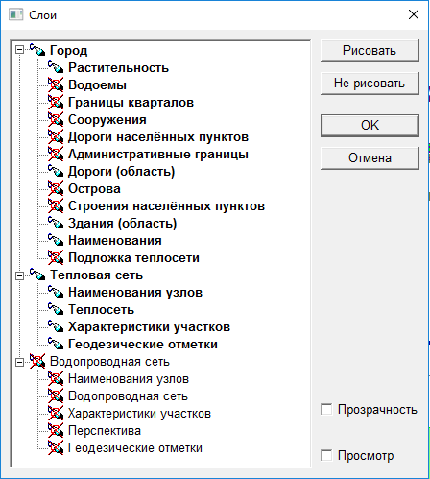
Рисунок 10 - Меню «Слои»

3.2 Паспортизация объектов системы теплоснабжения
Слой «тепловая сеть» состоит из узлов, связанных между собой участками теплопроводов.
К узлам относятся следующие элементы схемы: источники тепловой энергии, насосные станции, тепловые камеры, ЦТП, ответвления, заглушки и потребители. Ряд элементов более сложной структуры, такие как источники тепловой энергии, тепловые камеры, потребители и т. д., допускают дальнейшую классификацию. Совокупность таких классификаций определяет технологический тип узла.
Например, возможна следующая классификация узлов:
- источник;
- источник ЦТП отопления;
- источник ЦТП ГВС;
- камера магистральная подземная;
- камера магистральная надземная;
- камера квартальная подземная;
- камера квартальная надземная;
- камера узел врезки;
- бескамерная врезка;
- изменение параметров;
- изменение диаметра;
- узел учета;
- насосная станция, подающая;
- насосная станция обратная;
- потребитель ЦТП отопления;
- потребитель ЦТП ГВС;
- потребитель отопления;
- потребитель ГВС;
- потребитель обобщенный;
- заглушка;
- камера элеваторный узел.
Технологический тип узла определяет его геометрический тип, т. е. каждый узел изображается на схеме некоторой геометрической фигурой (параллелограммом, треугольником, точкой и т. д.). Геометрический тип и цвета фигур настраиваются в режиме «Корректировка легенды» (рис. 11). Всем узлам присваиваются уникальные имена.
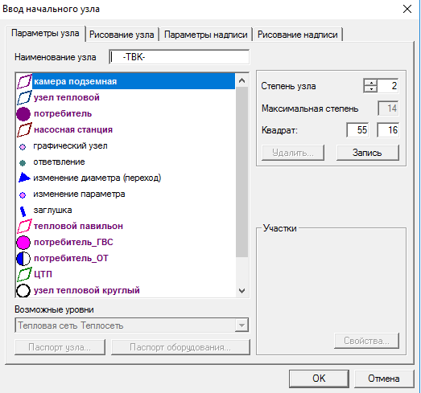
Рисунок 11 - Меню «Узлы»

После построения участков схемы производится прорисовка схем узлов, источников, камер, узлов, павильонов, ПНС, ЦТП, ИТП (рис. 12–16).
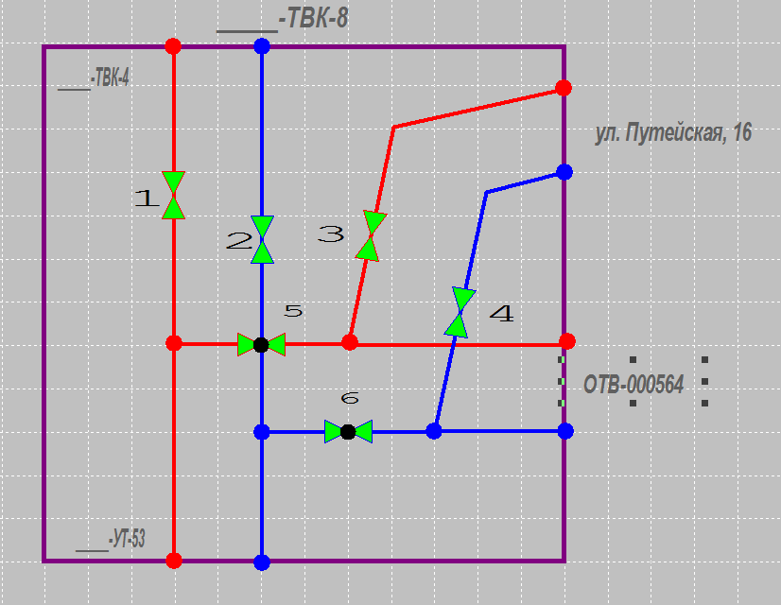
Рисунок 12 – Принципиальная схема тепловой камеры ТВК-8

После построения участков схемы производится занесение базы данных узлов, участков, оборудования на источниках, камер, узлов, павильонов, ПНС, ЦТП, ИТП.
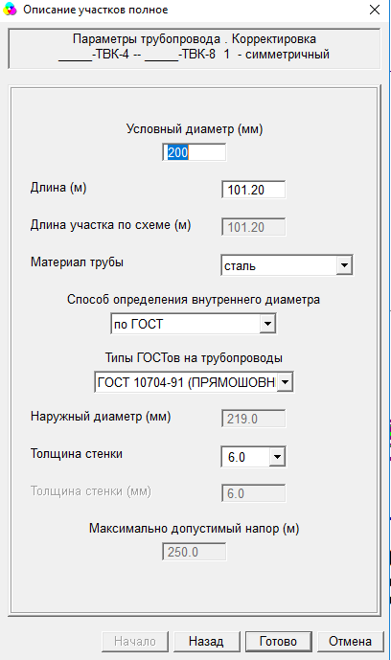
Рисунок 13 – Параметры трубопровода участка тепловой сети

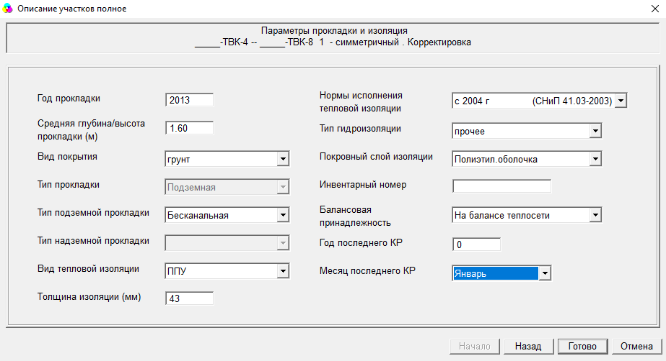
Рисунок 14 – Параметры участка тепловой сети

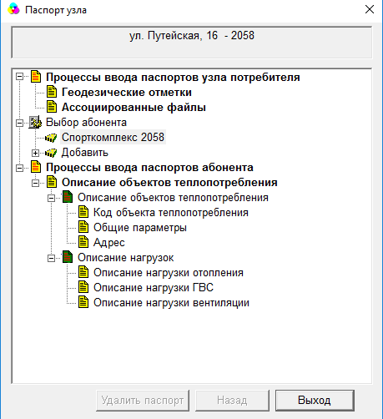
Рисунок 15 – Паспорт узла потребителя тепловой энергии

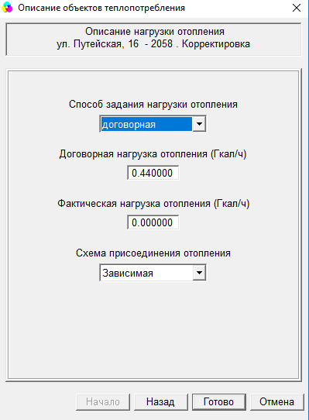
Рисунок 16 – Описание нагрузки потребителя тепловой энергии

По окончании заполнения базы данных производится формирование расчетной схемы тепловой сети готова для проведения гидравлического расчета тепловых сетей любой степени закольцованности, в том числе гидравлического расчета при совместной работе нескольких источников тепловой энергии на единую тепловую сеть.

3.3 Паспортизация и описание расчетных единиц территориального деления, включая административное
Расчетными единицами территориального деления Схемы теплоснабжения являются населенные пункты, входящие в состав городского поселения Кондинское.

3.4 Гидравлический расчет тепловых сетей любой степени закольцованности, в том числе гидравлический расчет при совместной работе нескольких источников тепловой энергии на единую тепловую сеть
Электронная гидравлическая модель от котельных № 1 (блок А и блок Б), № 2, № 3 и № 5 городского поселения Кондинское была откалибрована по расчетным и фактическим данным, полученным при визуальном и инструментальном обследованиях.
По результатам калибровки были выполнены два расчета для оценки расчетного и фактического состояния системы теплоснабжения. Для расчетного и фактического режимов были построены пьезометрические графики.
По результатам гидравлических расчетов при расчетном и фактическом режимах работы системы теплоснабжения от котельной № 1 блок А сделаны следующие выводы:
- для котельной неверно подобран температурный график отпуска тепловой энергии;
- на котельной отсутствует средства для регулирования расхода теплоносителя;
- на котельной не выдерживается утвержденный температурный график отпуска тепловой энергии;
- фактический расход теплоносителя превышает расчетный на 25%;
- скорость теплоносителя в системе теплоснабжения, при расчетном и фактическом режимах работы выше рекомендуемых нормативных значений;
- отсутствует наладка тепловых сетей от котельной № 1 блок А;
- участки трубопроводов тепловых сетей от котельной № 1 блок А до ТВК-61, от ТВК-61 до ТВК-62, от ТВК-62 до ОТВ-001060, от ТВК-69 до ТВК-79, от ТВК-79 до ТВК-93, от ТВК-93 до потребителя ул. Энгельса, 22В при расчетном и фактическом режимах работы имеют большие гидравлические потери и перегружены по расходу теплоносителя.
Рекомендуется:
- установить частотно-регулируемый привод на сетевые насосы для регулирования расхода и давления в тепловой сети;
- перевести котельную на температурный график 70/55 ^{о}С;
- провести режимно-наладочные работы на тепловых сетях от котельной № 1 блок А для сокращения расхода теплоносителя и увеличения перепада давления на источнике теплоснабжения и у потребителей тепловой энергии;
- по мере износа тепловых сетей рассмотреть возможность реконструкции участка трубопровода тепловой сети от ТВК-62 до ОТВ-001060 с увеличением диаметра трубопровода тепловой сети со 108 мм до 159 мм.
По результатам гидравлических расчетов при расчетном и фактическом режимах работы системы теплоснабжения от котельной № 1 блок Б сделаны следующие выводы:
- для котельной неверно подобран температурный график отпуска тепловой энергии;
- на котельной отсутствует средства для регулирования расхода теплоносителя;
- на котельной не выдерживается утвержденный температурный график отпуска тепловой энергии;
- фактический расход теплоносителя превышает расчетный на 20%;
- скорость теплоносителя в системе теплоснабжения, при расчетном и фактическом режимах работы, выше рекомендуемых нормативных значений;
- отсутствует наладка тепловых сетей от котельной № 1 блок Б;
- участки трубопроводов тепловых сетей от котельной № 1 блок Б до УТ-94, от УТ-95-1 до ул. Советская, 11, от УТ-94 до ТВК-ТП-96, от ТВК-99 до потребителя ул. Горького, 75, от ТВК-99 до ТВК-112, от ТВК-119 до потребителя ул. 60 лет ВЛКСМ, 45 при расчетном и фактическом режимах работы, имеют большие гидравлические потери и перегружены по расходу теплоносителя.
Рекомендуется:
- установить частотно-регулируемый привод на сетевой насос для регулирования расхода и давления в тепловой сети;
- перевести котельную на температурный график 70/55 ^{о}С;
- провести режимно-наладочные работы на тепловых сетях от котельной № 1 блок Б для сокращения расхода теплоносителя и увеличения перепада давления на источнике теплоснабжения и у потребителей тепловой энергии.
По результатам гидравлических расчетов при расчетном и фактическом режимах работы системы теплоснабжения от котельной № 2 сделаны следующие выводы:
- для котельной неверно подобран температурный график отпуска тепловой энергии;
- на котельной отсутствует средства для регулирования расхода теплоносителя;
- на котельной не выдерживается утвержденный температурный график отпуска тепловой энергии;
- фактический расход теплоносителя превышает расчетный на 16%;
- скорость теплоносителя в системе теплоснабжения при расчетном и фактическом режимах работы, выше рекомендуемых нормативных значений;
- отсутствует наладка тепловых сетей от котельной № 2;
- участки трубопроводов тепловых сетей от котельной № 2 до ТВК-120, от ТВК-158 до потребителя ул. Лесная, 23, от ТВК-128 до ТВК-129, от ТВК-120 до ТВК-156, от УТ-156 до ОТВ-001142, от ТВК-150 до ТВК-151 при фактическом режимах работы, имеют незначительно большие гидравлические потери и перегружены по расходу теплоносителя.
Рекомендуется:
- установить частотно-регулируемый привод на сетевой насос для регулирования расхода и давления в тепловой сети;
- перевести котельную на температурный график 70/55 ^{о}С;
- провести режимно-наладочные работы на тепловых сетях от котельной № 2 для сокращения расхода теплоносителя и увеличения перепада давления на источнике теплоснабжения и у потребителей тепловой энергии.
По результатам гидравлических расчетов при расчетном и фактическом режимах работы системы теплоснабжения от котельной № 3 сделаны следующие выводы:
- котельная № 3 работает не по утвержденному температурному графику отпуска тепловой энергии (фактический расход соответствует температурному графику 68/55 ^{о}С , а не 65/55 ^{о}С);
- фактический расход теплоносителя меньше расчетного на 17,34%;
- скорость теплоносителя в отдельных участках системы теплоснабжения, и при расчетном, и при фактическом режиме работы, выше рекомендуемых нормативных значений;
- отсутствует наладка тепловых сетей от котельной № 3;
- участки трубопроводов тепловых сетей от котельной № 3 до ТВК-25, от ТВК-25 до ТВК-35, от ОТВ-001001 до потребителя ул. Рыбников, 25, от УТ-34 до потребителя ул. Рыбников, 22, от ОТВ-000984 до потребителя ул. Энгельса, 31, от ТВК-58 до потребителя ул. Энгельса, 33 и при расчетном, и при фактическом режимах работы, имеют большие гидравлические потери и перегружен по расходу теплоносителя.
Рекомендуется:
- произвести реконструкцию участка трубопровода тепловой сети от ТВК-25 до Пер.-000027 с увеличением диаметра трубопроводов тепловой сети со 108 мм до 159 мм;
- произвести реконструкцию участка трубопровода тепловой сети от ОТВ-000984 до ТВК-59 с увеличением диаметра трубопроводов тепловой сети с 76 мм до 89 мм;
- перевести котельную на температурный график 70/55 ^{о}С;
- провести режимно-наладочные работы на тепловых сетях от котельной № 3 для сокращения расхода теплоносителя и увеличения перепада давления на источнике теплоснабжения и у потребителей тепловой энергии.
По результатам гидравлических расчетов при расчетном и фактическом режимах работы системы теплоснабжения от котельной № 5 сделаны следующие выводы:
- для котельной неверно подобран температурный график отпуска тепло-вой энергии;
- на котельной не выдерживается утвержденный температурный график отпуска тепловой энергии;
- фактический расход теплоносителя превышает расчетный на 46%;
- скорость теплоносителя в системе теплоснабжения, при расчетном и фактическом режимах работы, выше рекомендуемых нормативных значений;
- отсутствует наладка тепловых сетей от котельной № 5;
- участки трубопроводов тепловых сетей от ТВК-19 до ТВК-11, от ТВК-18 до потребителя ул. Заводская, 2, от ТВК-13 до ТВК-15 при расчетном и фактическом режимах работы, имеют большие гидравлические потери и перегружены по расходу теплоносителя.
Рекомендуется:
- произвести реконструкцию участка трубопровода тепловой сети от ТВК-19 до ОТВ-000935 с увеличением диаметра трубопровода тепловой сети с 89 мм до 159 мм.
- перевести котельную на температурный график 70/55 ^{о}С;
- провести режимно-наладочные работы на тепловых сетях от котельной № 5 для сокращения расхода теплоносителя и увеличения перепада давления на источнике теплоснабжения и у потребителей тепловой энергии.
Результаты гидравлических расчетов по расчетному и фактическому режимам работы тепловых сетей от котельных городского поселения Кондинское представлены Приложении к техническому отчету и на рис. 17–51.

3.5 Моделирование всех видов переключений, осуществляемых в тепловых сетях, в том числе переключений тепловых нагрузок между источниками тепловой энергии
ИГС «ТеплоГраф» позволяет проводить моделирование перспективных вариантов развития системы теплоснабжения (строительство новых и реконструкция существующих источников тепловой энергии, перераспределение тепловых нагрузок между источниками, определение возможности подключения новых потребителей тепловой энергии, определение оптимальных вариантов качественного и надежного обеспечения тепловой энергией новых потребителей и т. д.).
В программе имеется возможность переключений, как узлов (запорной арматуры), так и оборудования (котлов, насосов, теплообменников).
Кроме того, существует режим Управления, при котором возможно изменять загрузку котлов, частоту вращения насосов, процент открытия запорной арматуры.
Все эти инструменты позволяют моделировать любые режимы работы системы теплоснабжения.
Котельные городского поселения Кондинское имеют локальные тепловые сети, в связи чем варианты переключений на другие источники не рассматривались.

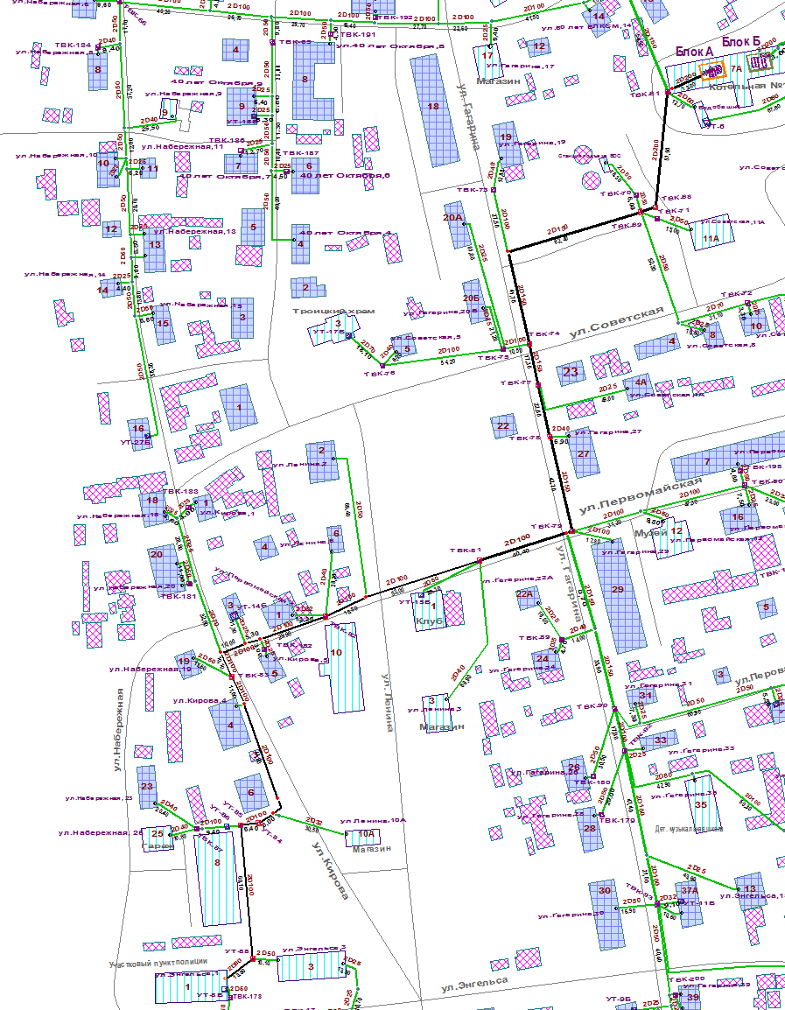
Рисунок 17 - Схема тепловой сети от котельной № 1 блок А до потребителя ул. Энгельса, 1, для которой выполнен гидравлический расчет и сделан пьезометрический график при расчетном и фактическом режимах

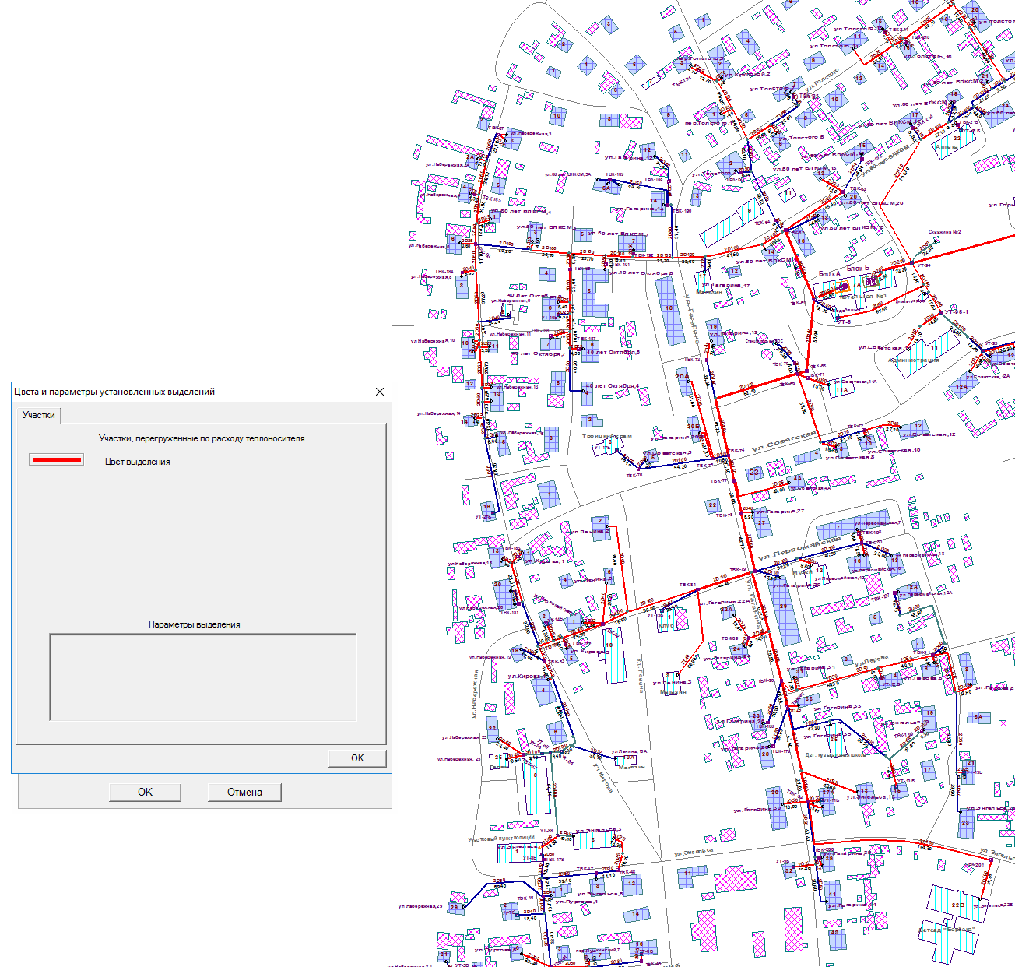
Рисунок 18 - Схема тепловой сети от котельной № 1 блок А (перегруженные участки при расчетном режиме)

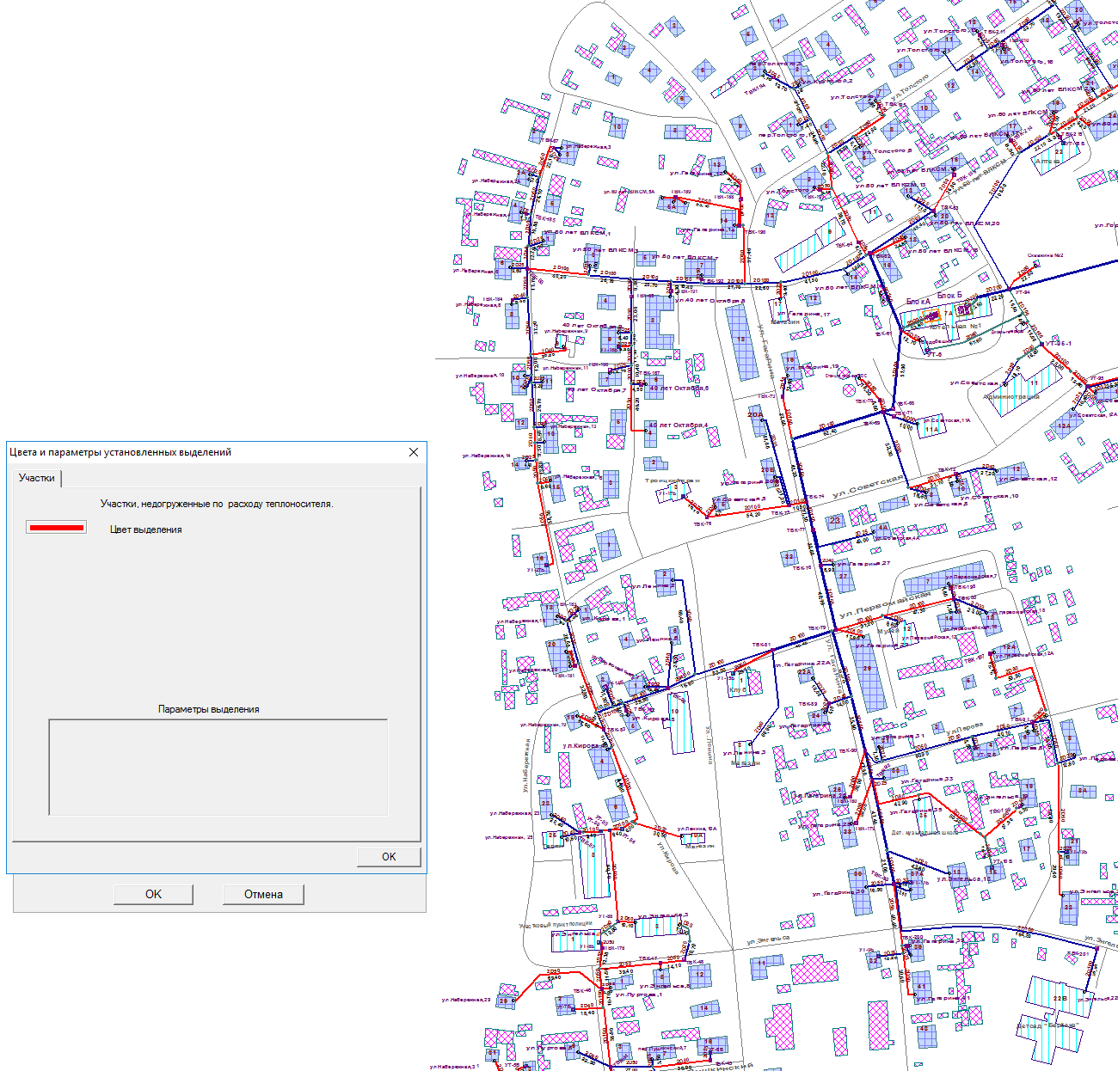
Рисунок 19 - Схема тепловой сети от котельной № 1 блок А (недогруженные участки при расчетном режиме)

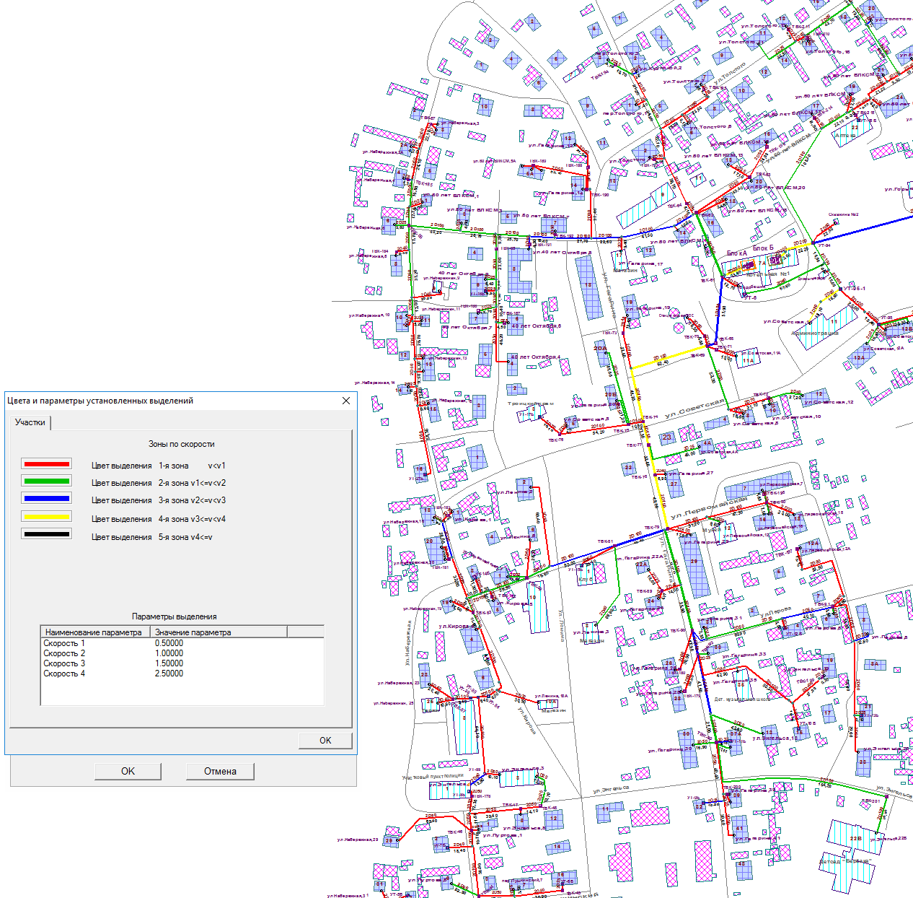
Рисунок 20 – Схема тепловой сети от котельной № 1 блок А (скорости теплоносителя при расчетном режиме)

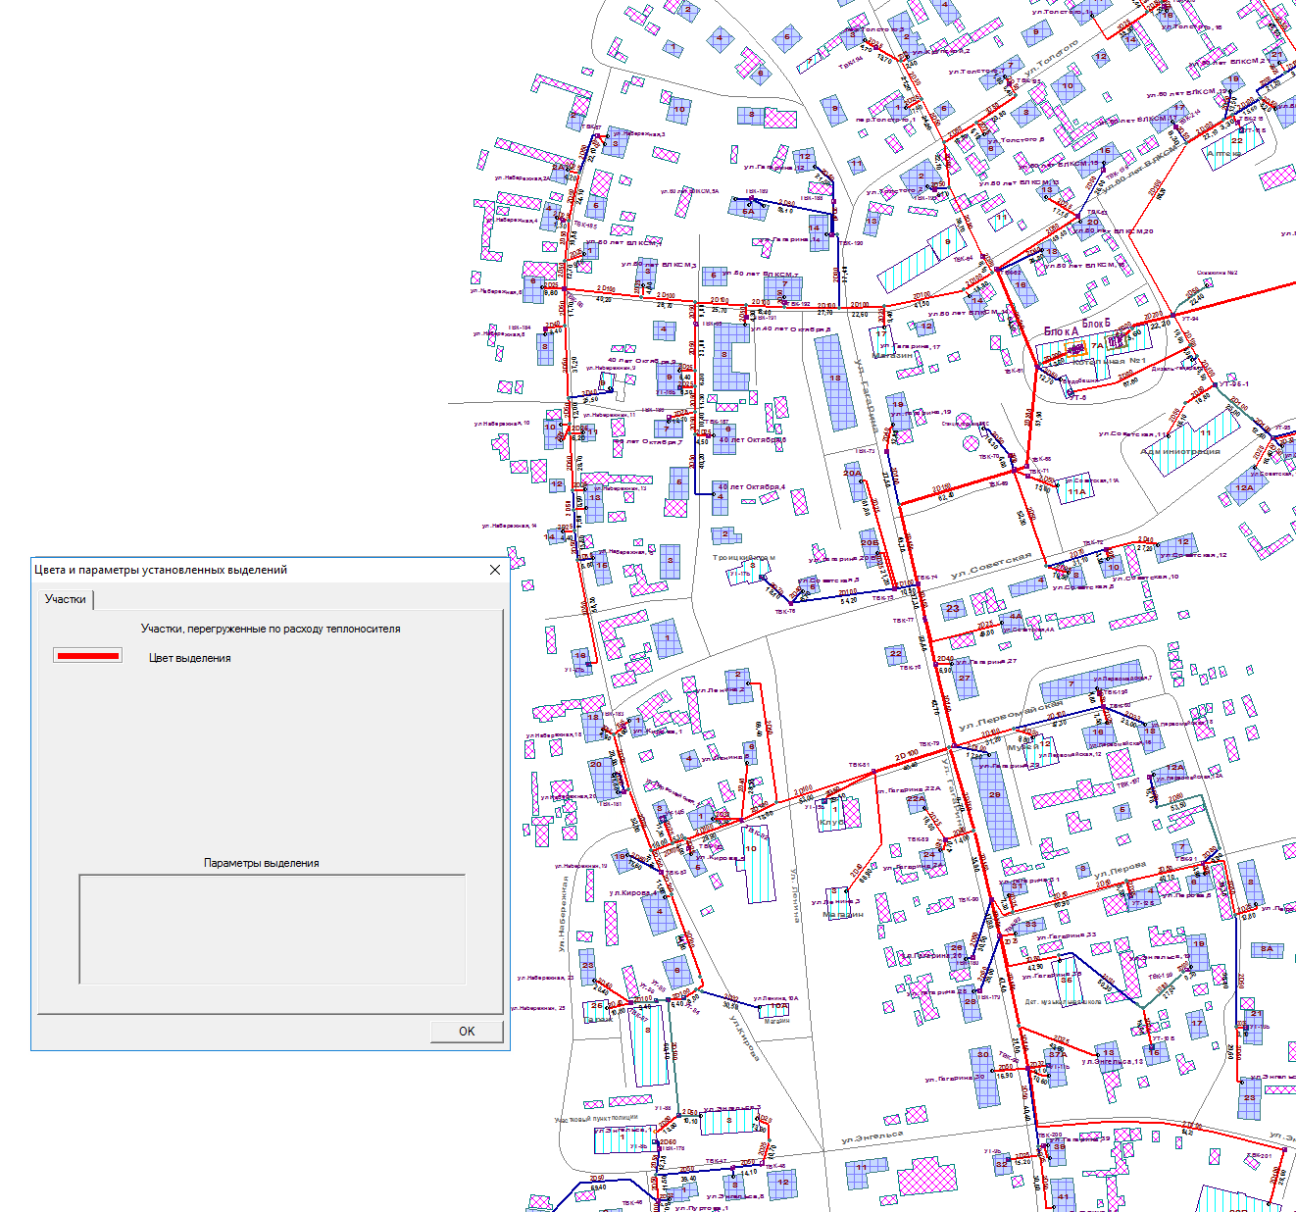
Рисунок 21 – Схема тепловой сети от котельной № 1 блок А (перегруженные участки при фактическом режиме)

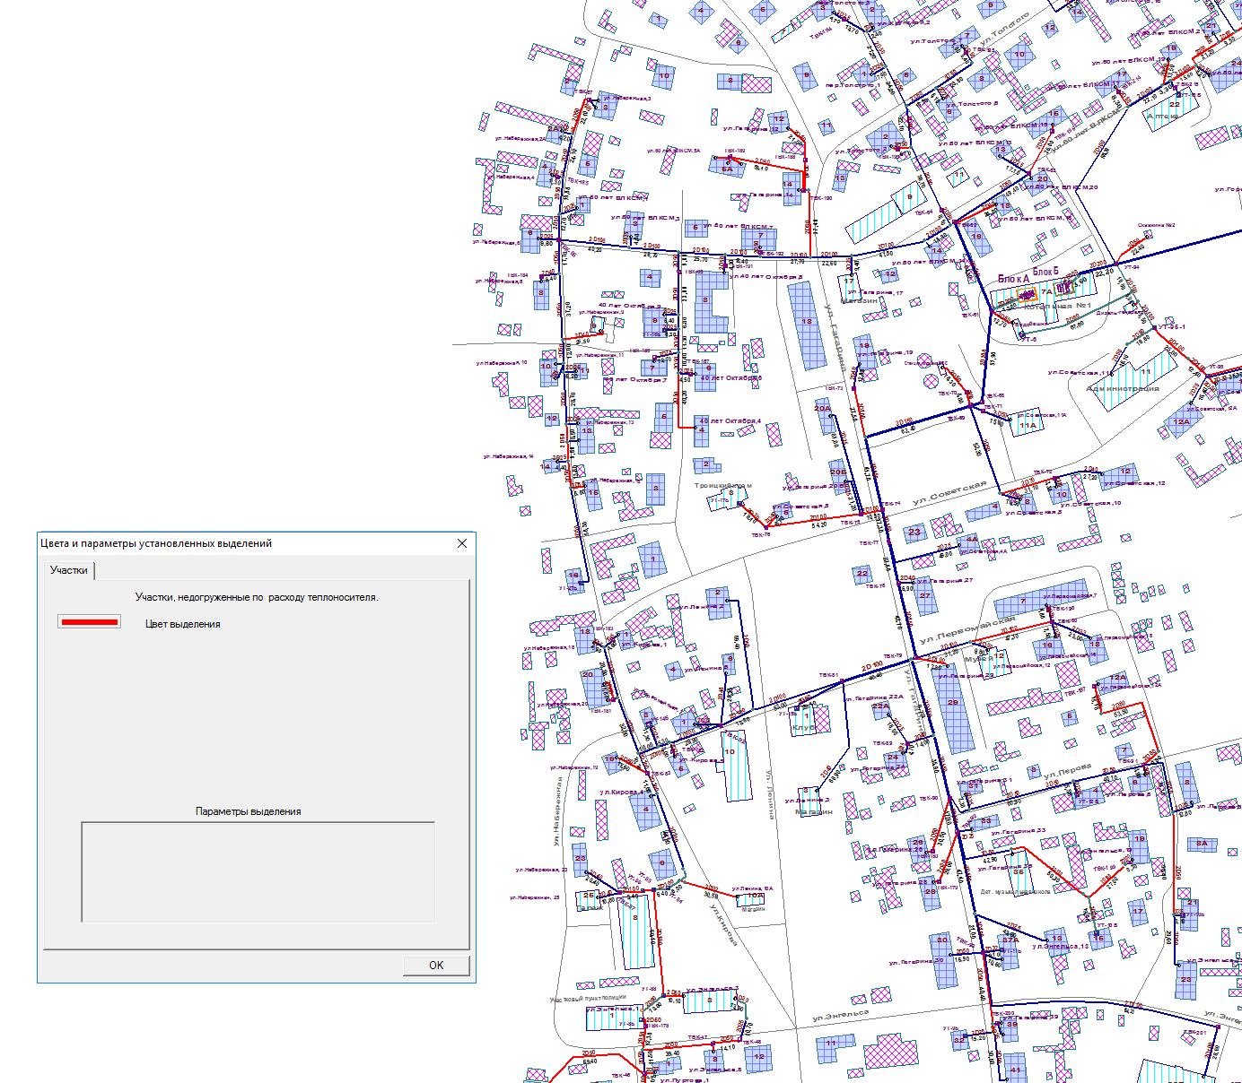
Рисунок 22 – Схема тепловой сети от котельной № 1 блок А (недогруженные участки при фактическом режиме)

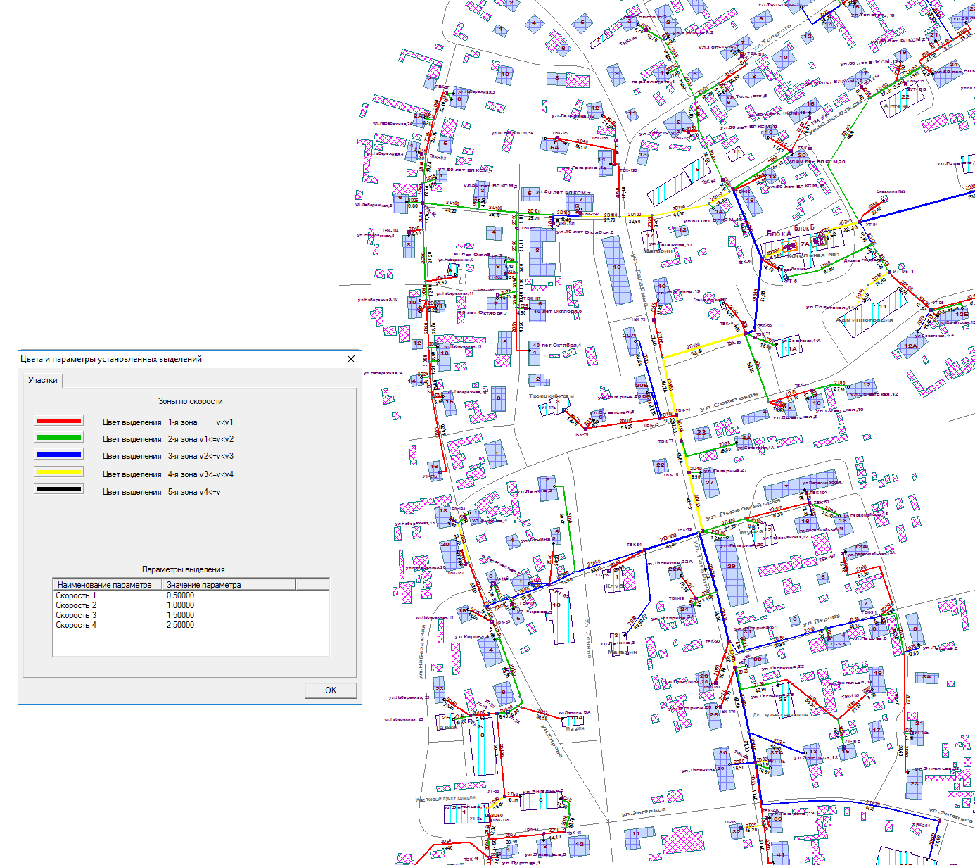
Рисунок 23 - Схема тепловой сети от котельной № 1 блок А (скорости теплоносителя при фактическом режиме)

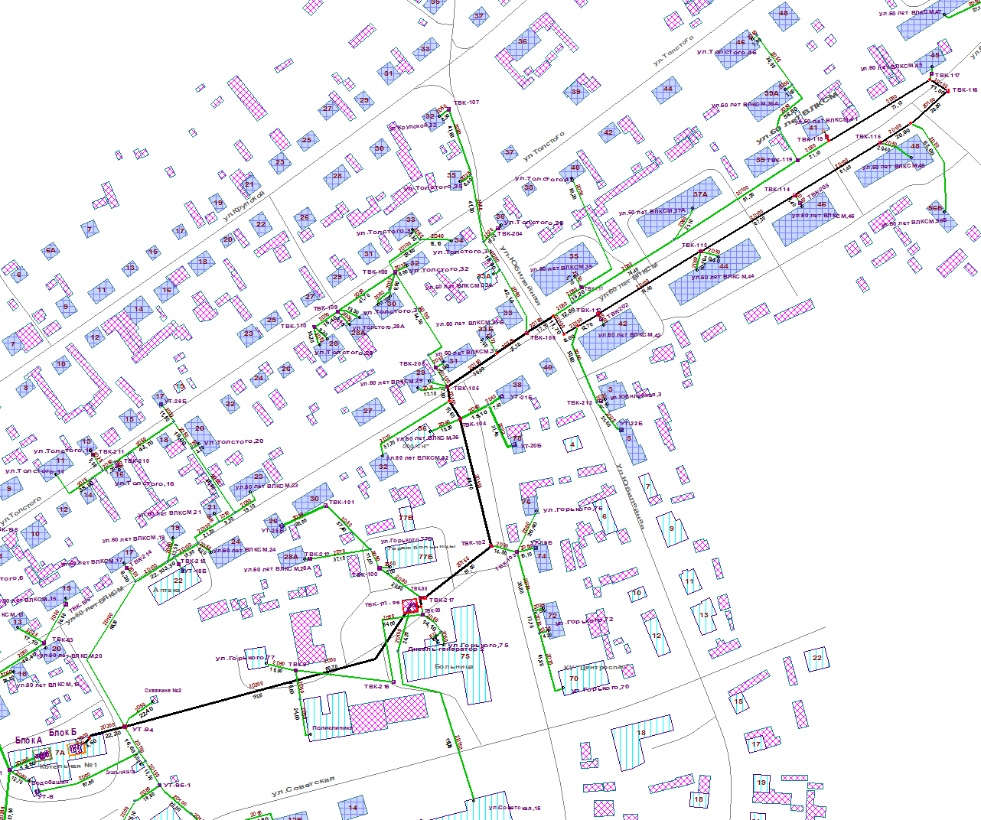
Рисунок 24 - Схема тепловой сети от котельной № 1 блок Б до потребителя ул. 60 лет ВЛКСМ, 41, для которой выполнен гидравлический расчет и сделан пьезометрический график при расчетном и фактическом режимах
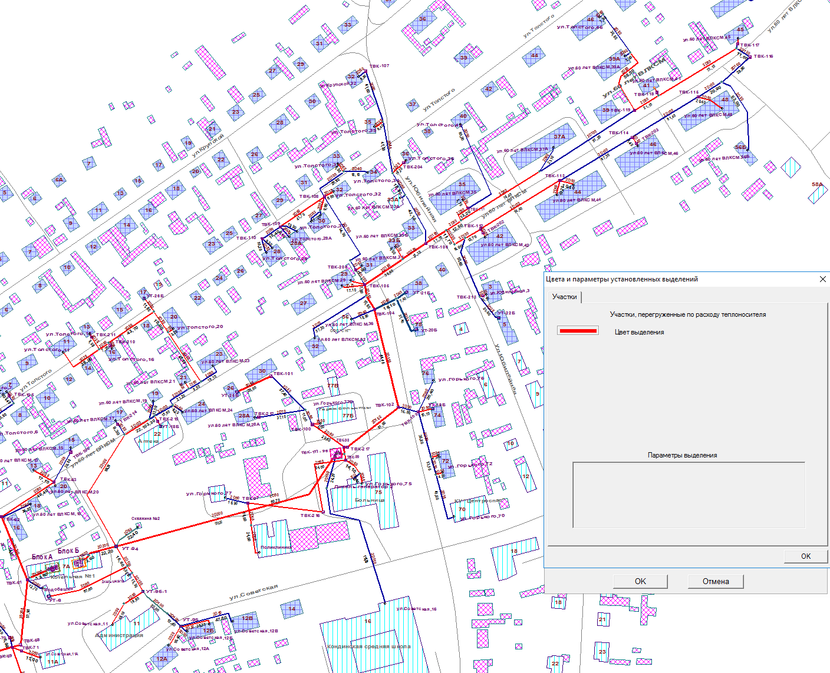
Рисунок 25 - Схема тепловой сети от котельной № 1 блок Б (перегруженные участки при расчетном режиме)
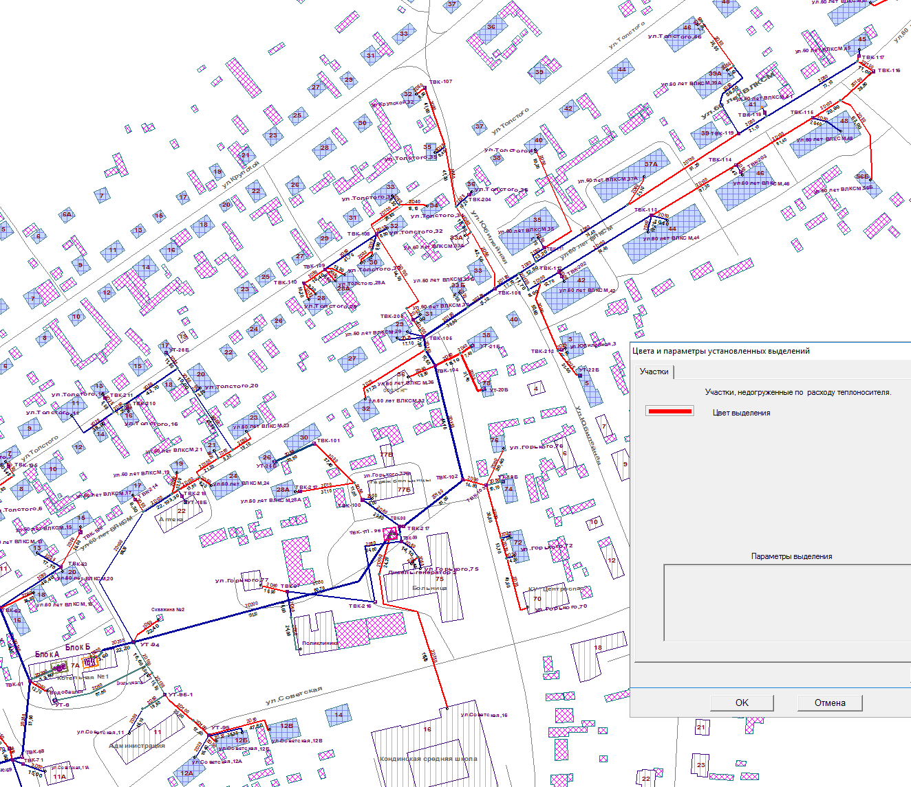
Рисунок 26 - Схема тепловой сети от котельной № 1 блок Б (недогруженные участки при расчетном режиме)
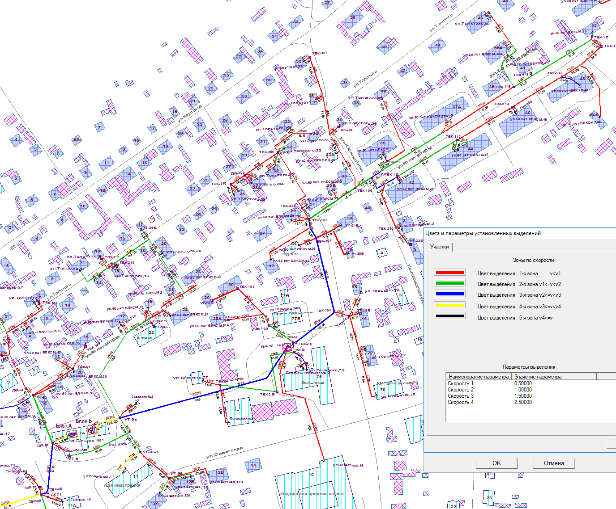
Рисунок 27 - Схема тепловой сети от котельной № 1 блок Б (скорости теплоносителя при расчетном режиме)
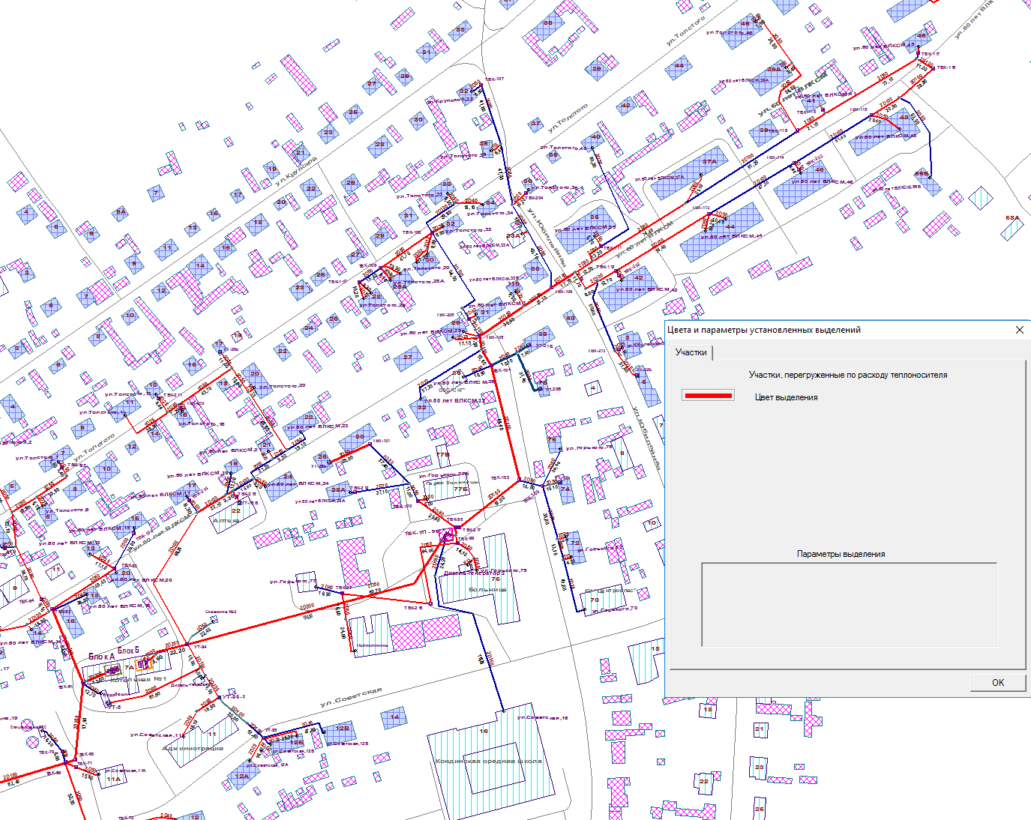
Рисунок 28 - Схема тепловой сети от котельной № 1 блок Б (перегруженные участки при фактическом режиме)
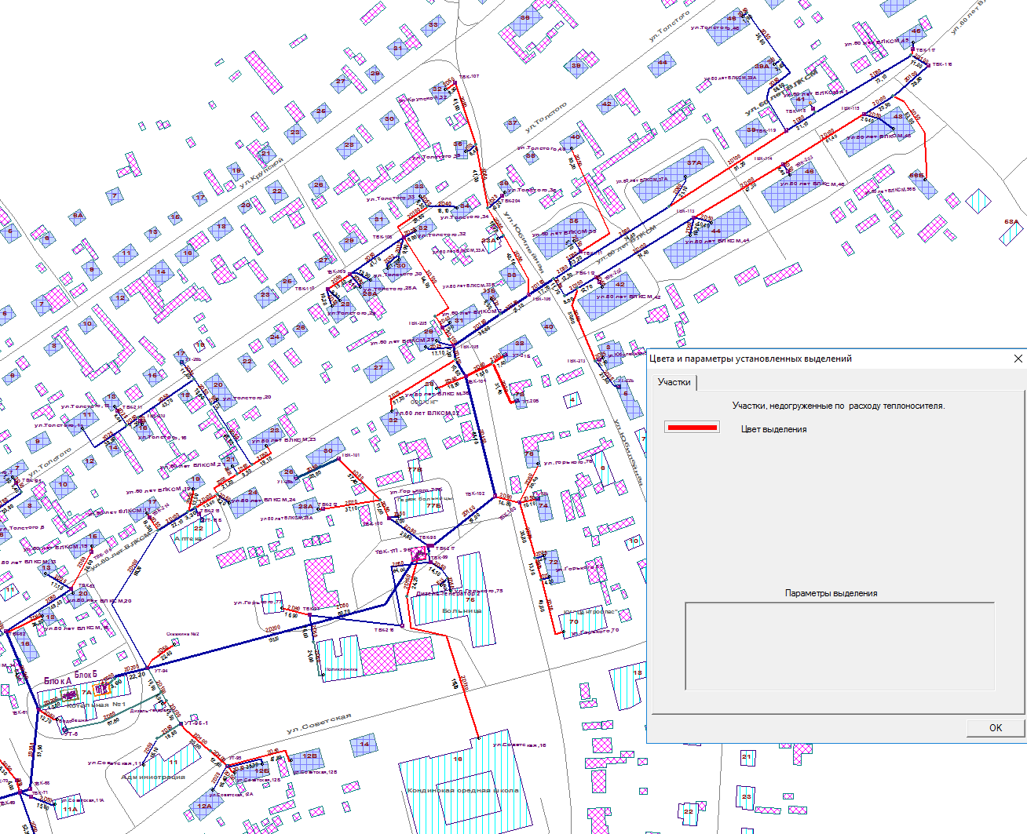
Рисунок 29 - Схема тепловой сети от котельной № 1 блок Б (недогруженные участки при фактическом режиме)
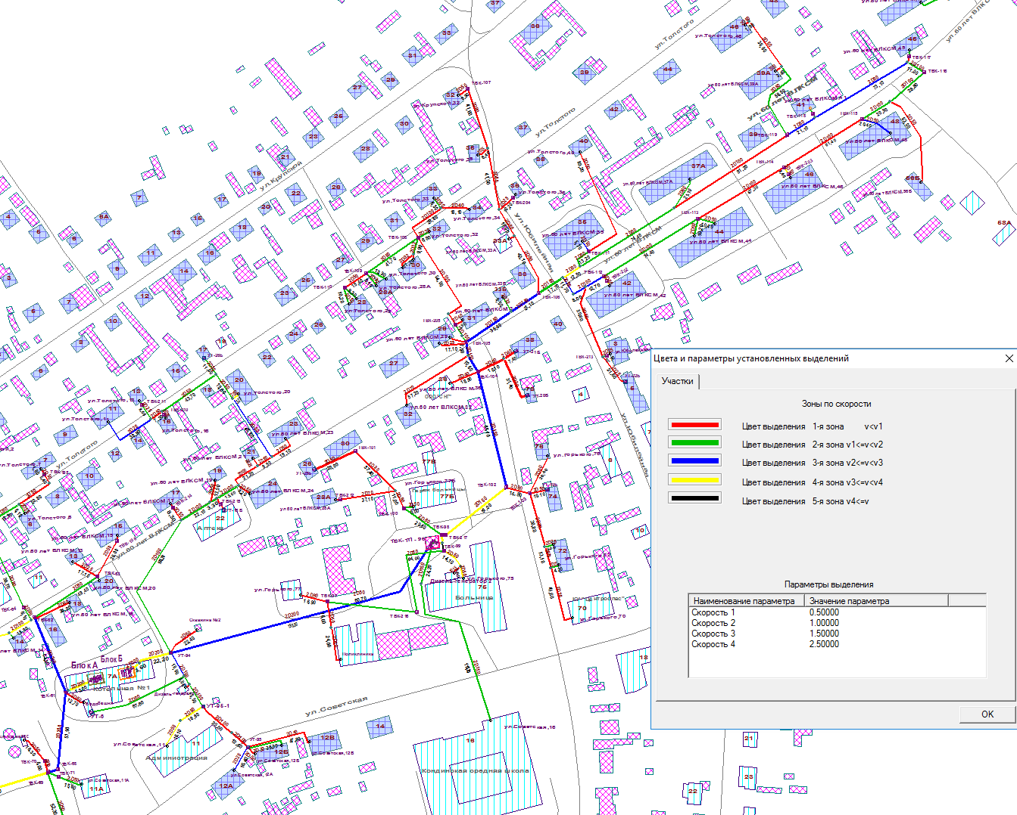
Рисунок 30 - Схема тепловой сети от котельной № 1 блок Б (скорости теплоносителя при фактическом режиме)
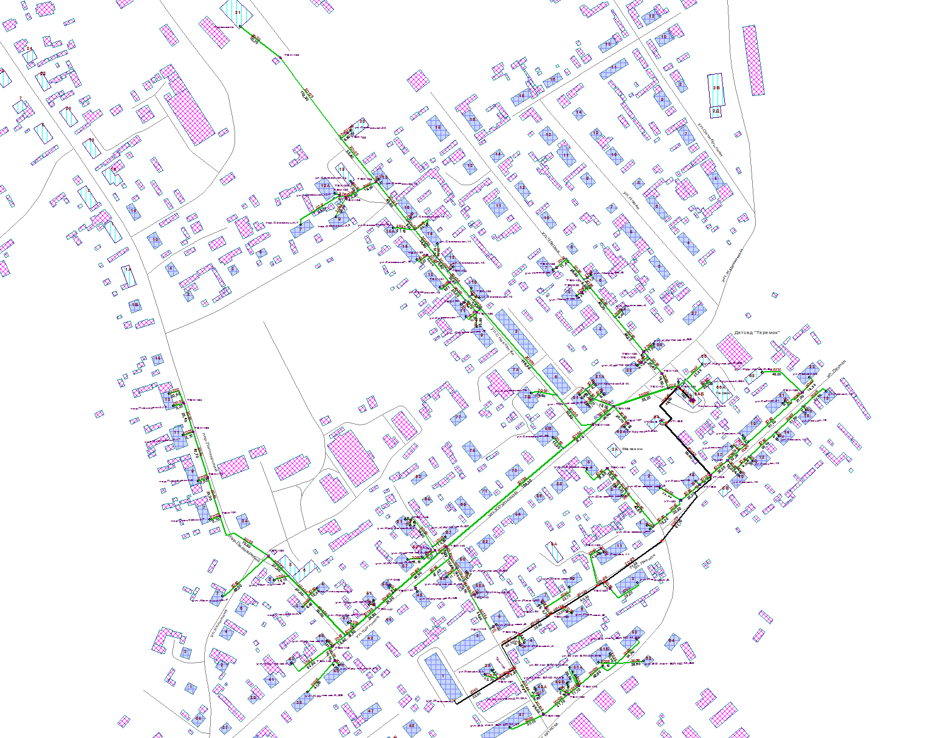
Рисунок 31 - Схема тепловой сети от котельной № 2 до потребителя ул. Лесная, 1,
для которой выполнен гидравлический расчет и сделан пьезометрический график при расчетном и фактическом режимах

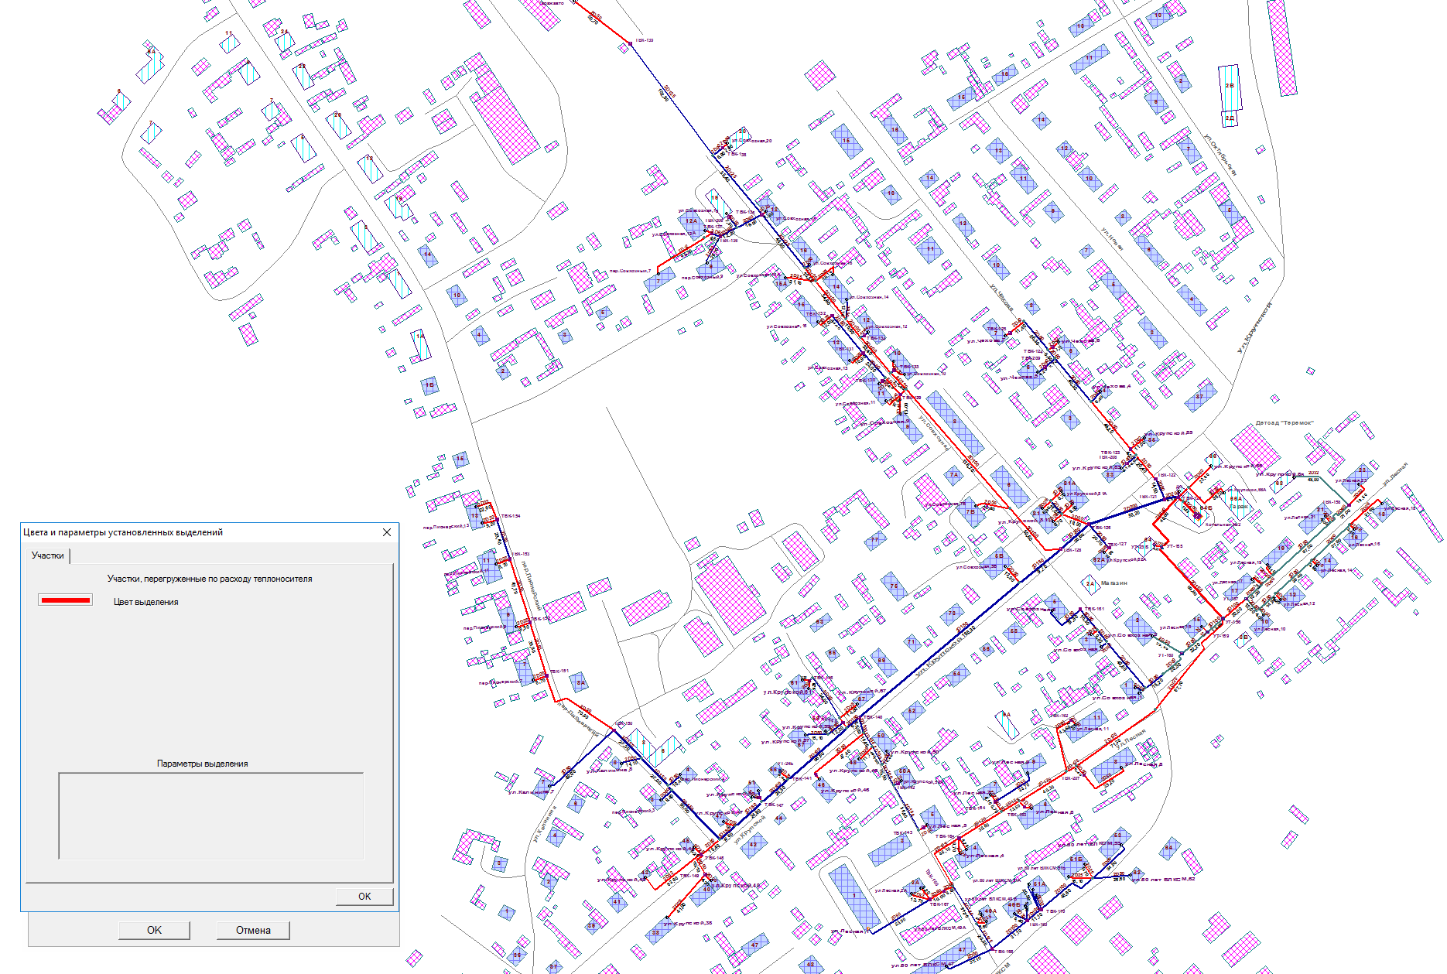
Рисунок 32 – Схема тепловой сети от котельной № 2 (перегруженные участки при расчетном режиме)
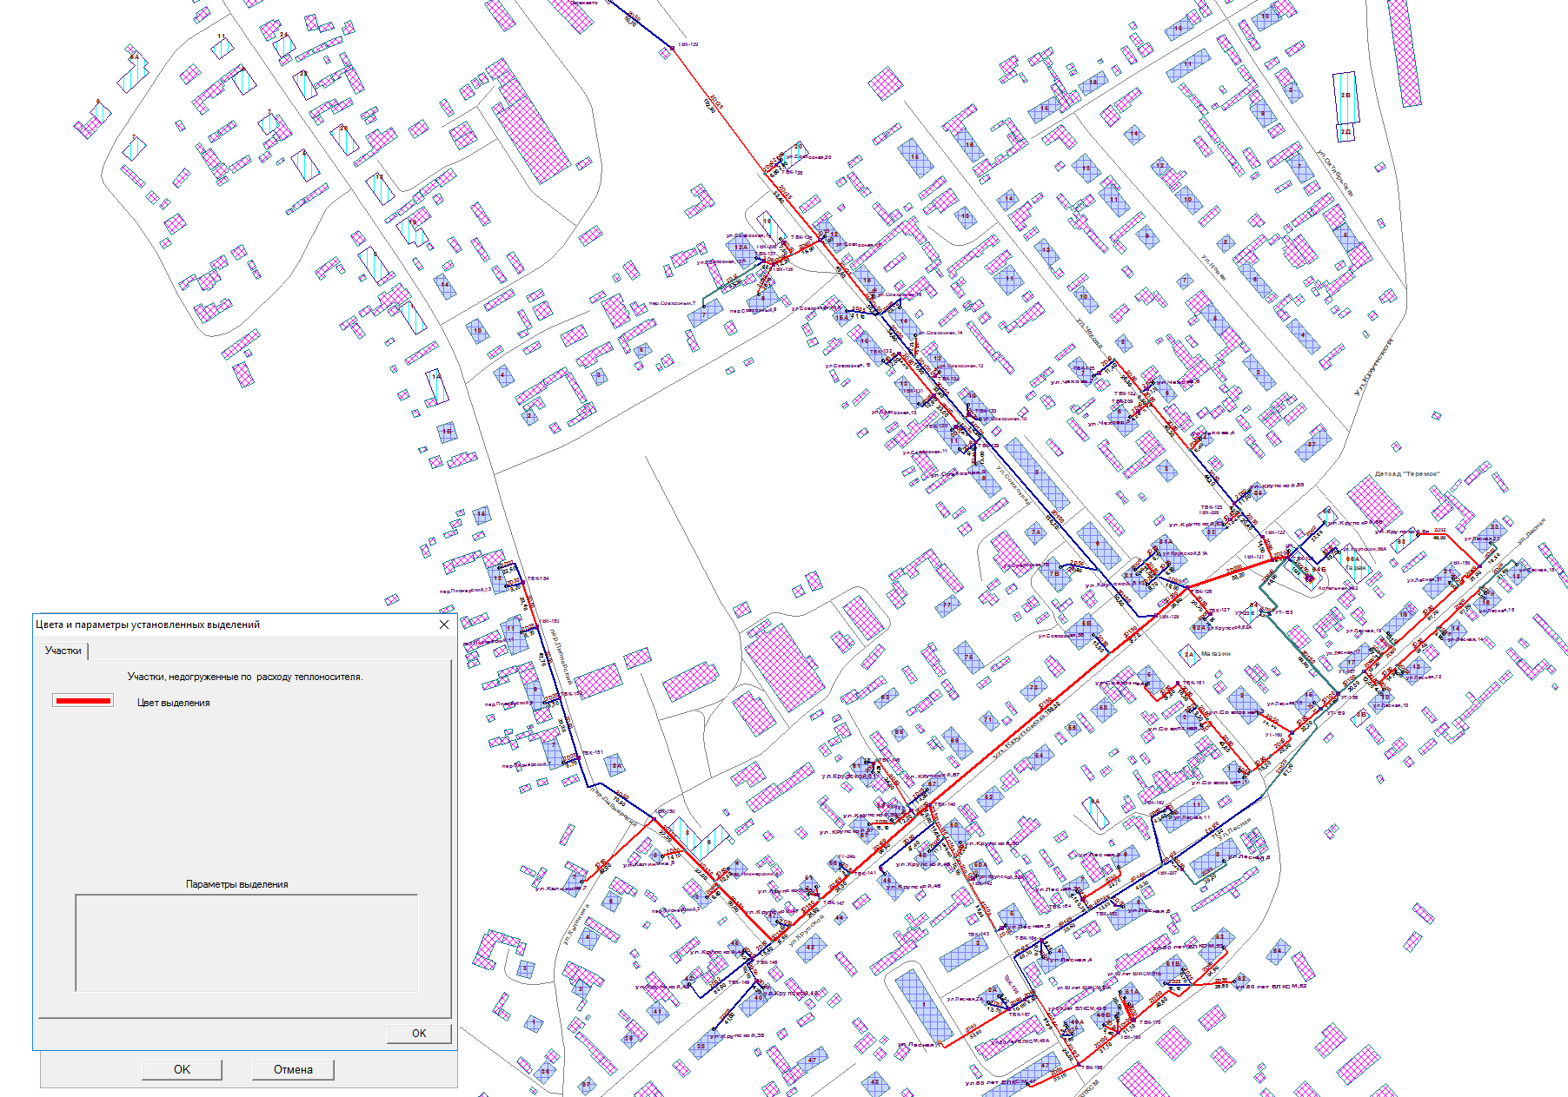
Рисунок 33 - Схема тепловой сети от котельной № 2 (недогруженные участки при расчетном режиме)
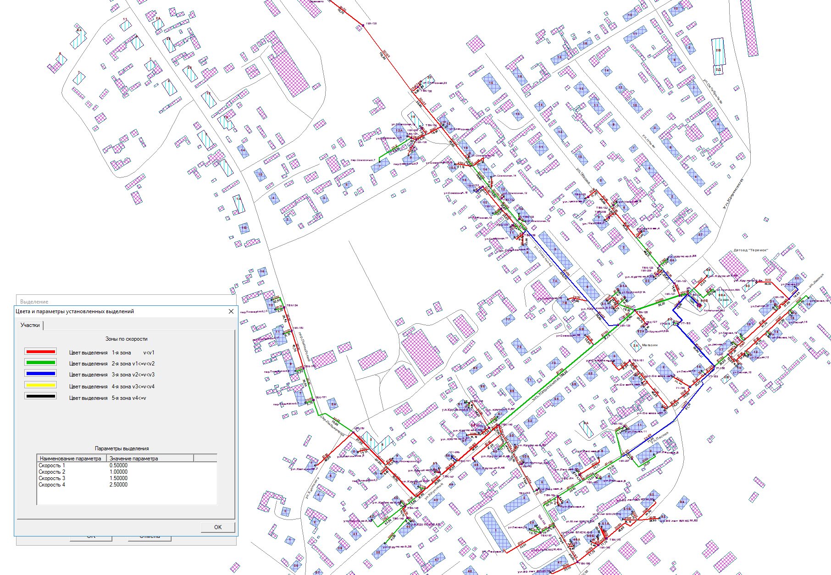
Рисунок 34 - Схема тепловой сети от котельной № 2 (скорости теплоносителя при расчетном режиме)
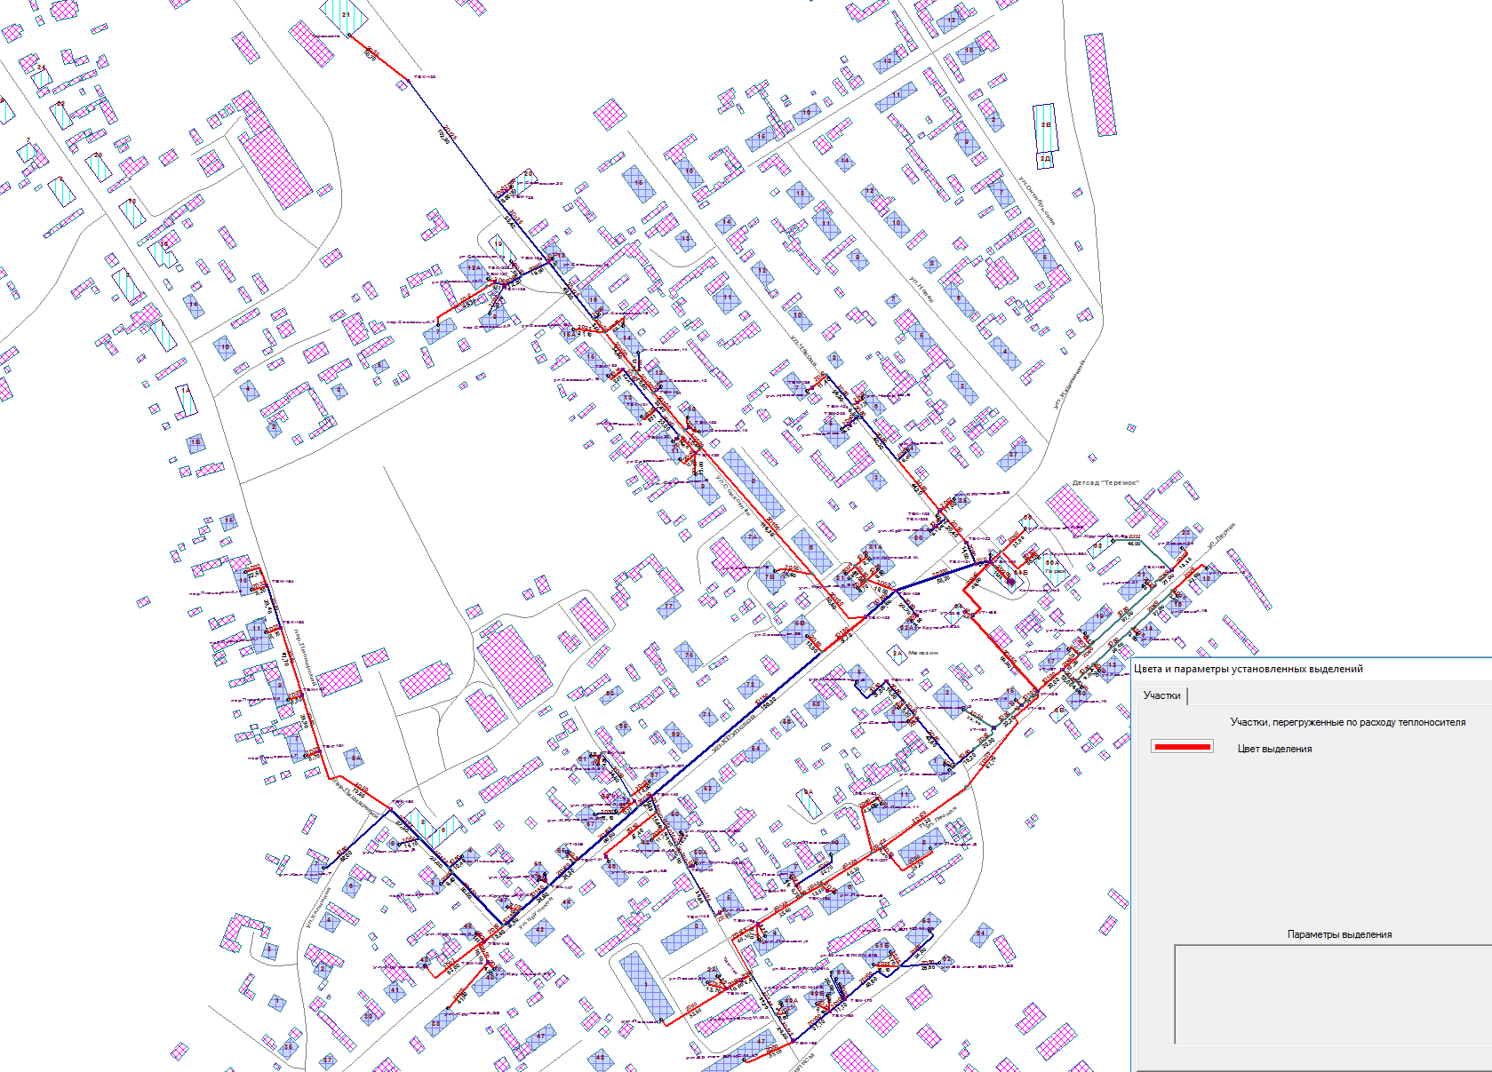
Рисунок 35 - Схема тепловой сети от котельной № 2 (перегруженные участки при фактическом режиме)
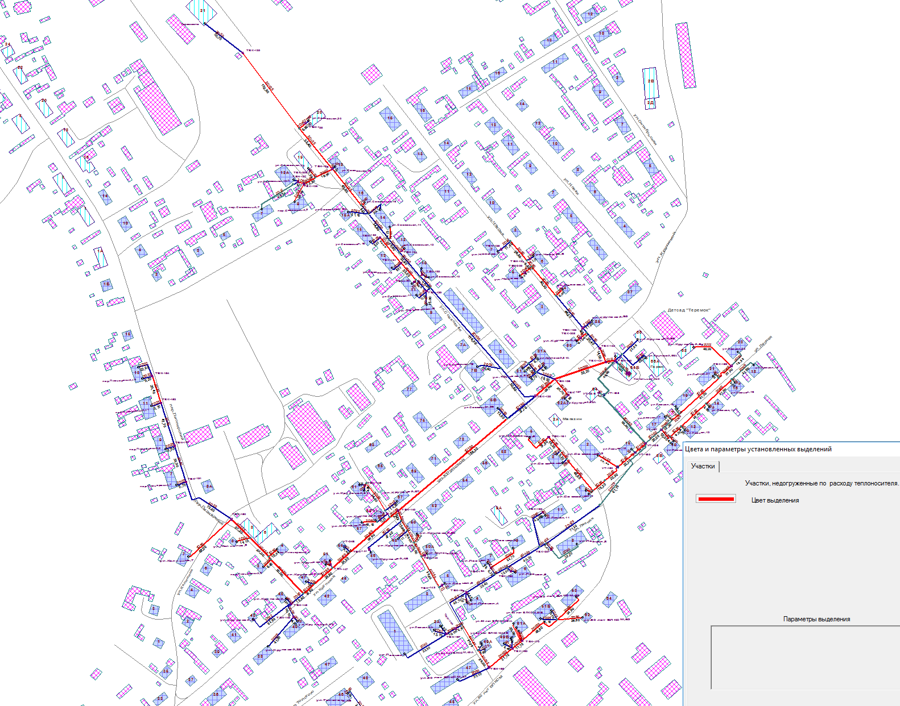
Рисунок 36 - Схема тепловой сети от котельной № 2 (недогруженные участки при фактическом режиме)
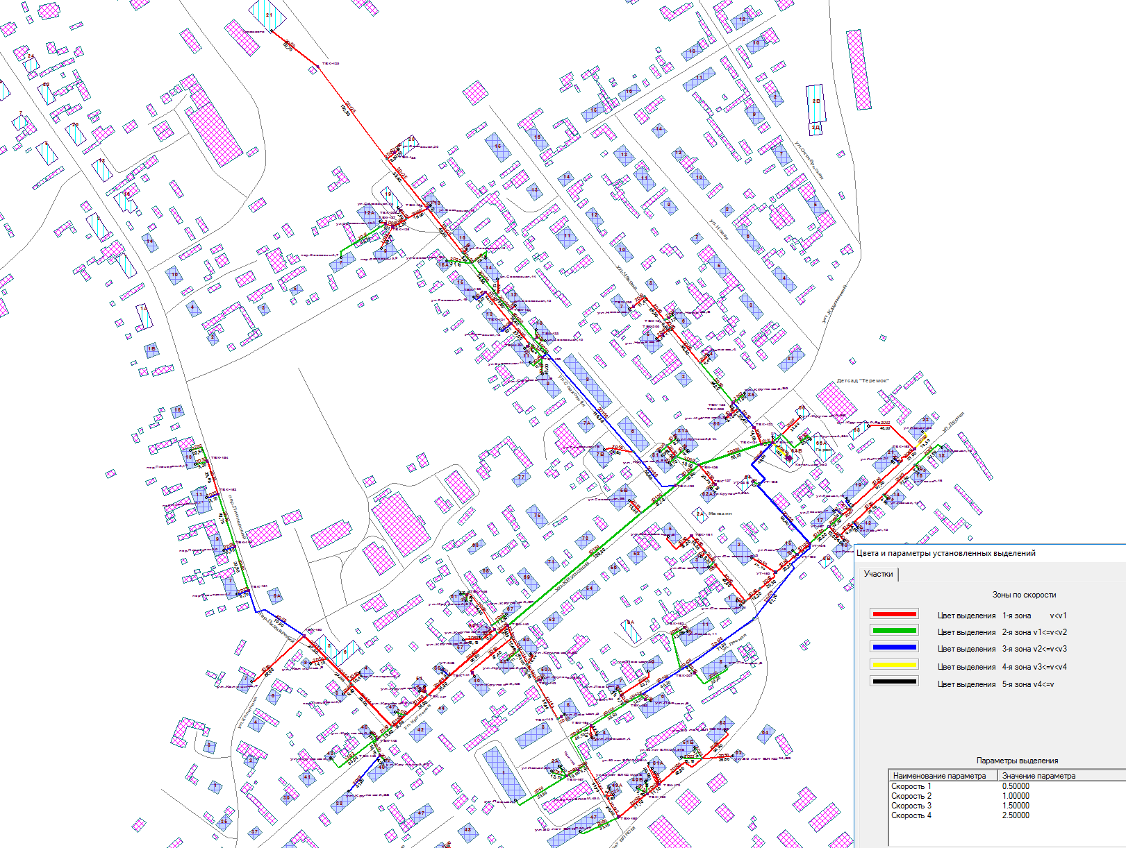
Рисунок 37 - Схема тепловой сети от котельной № 2 (скорости теплоносителя при фактическом режиме)

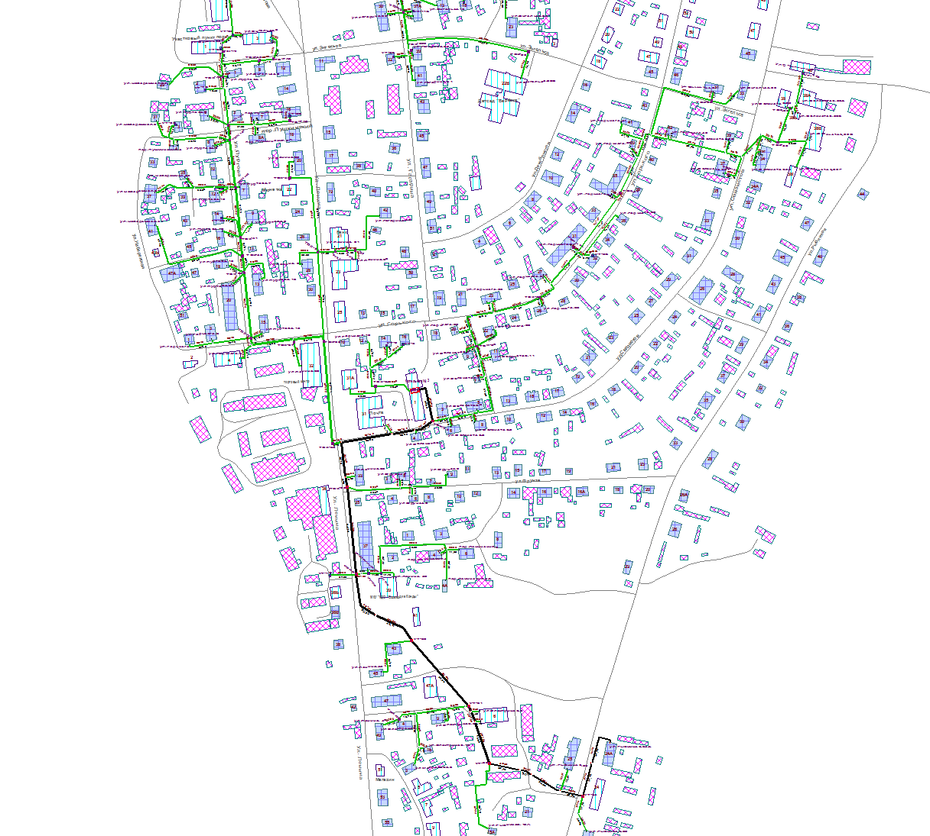
Рисунок 38 – Схема тепловой сети от котельной № 3 до потребителя ул. Рыбников, 24А, для которой выполнен гидравлический расчет и сделан пьезометрический график при расчетном и фактическом режимах

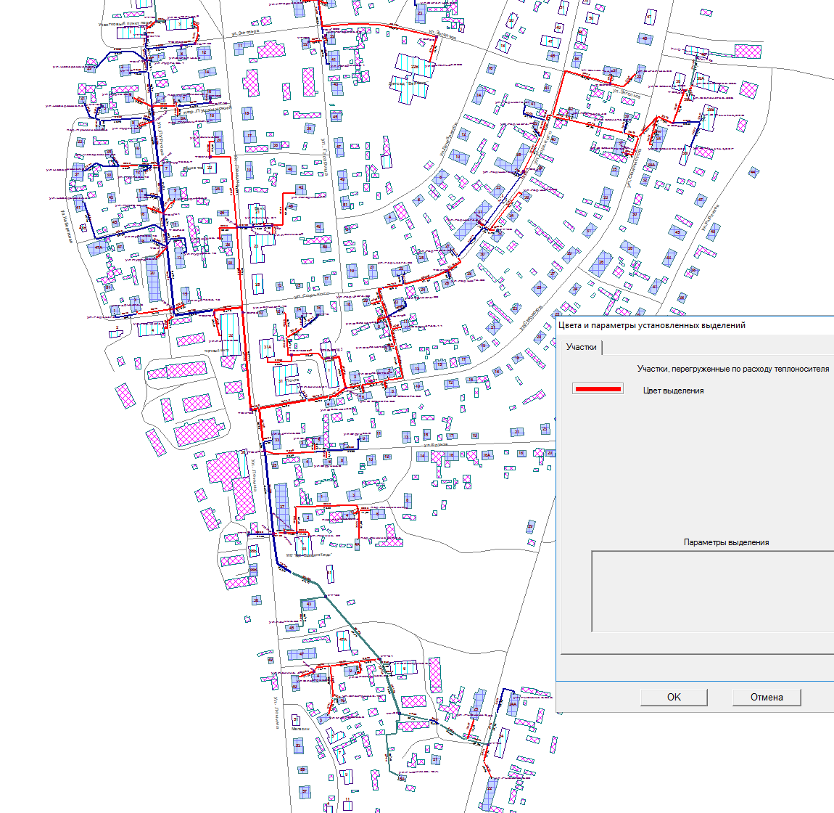
Рисунок 39 - Схема тепловой сети от котельной № 3 (перегруженные участки при расчетном режиме)

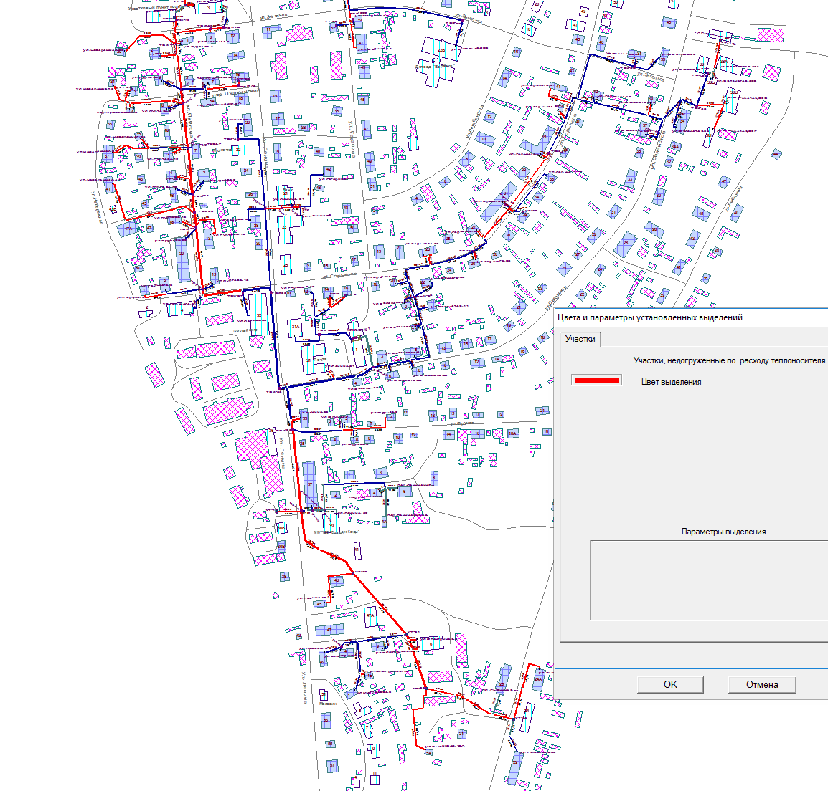
Рисунок 40 - Схема тепловой сети от котельной № 3 (недогруженные участки при расчетном режиме)

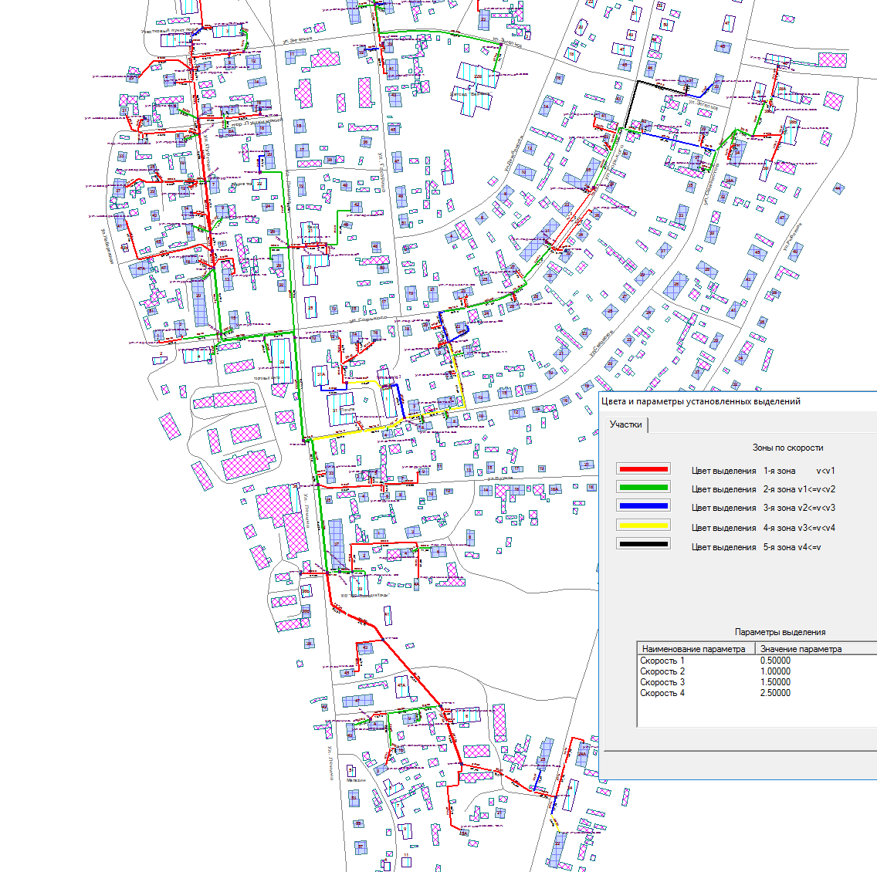
Рисунок 41 – Схема тепловой сети от котельной № 3 (скорости теплоносителя при расчетном режиме)

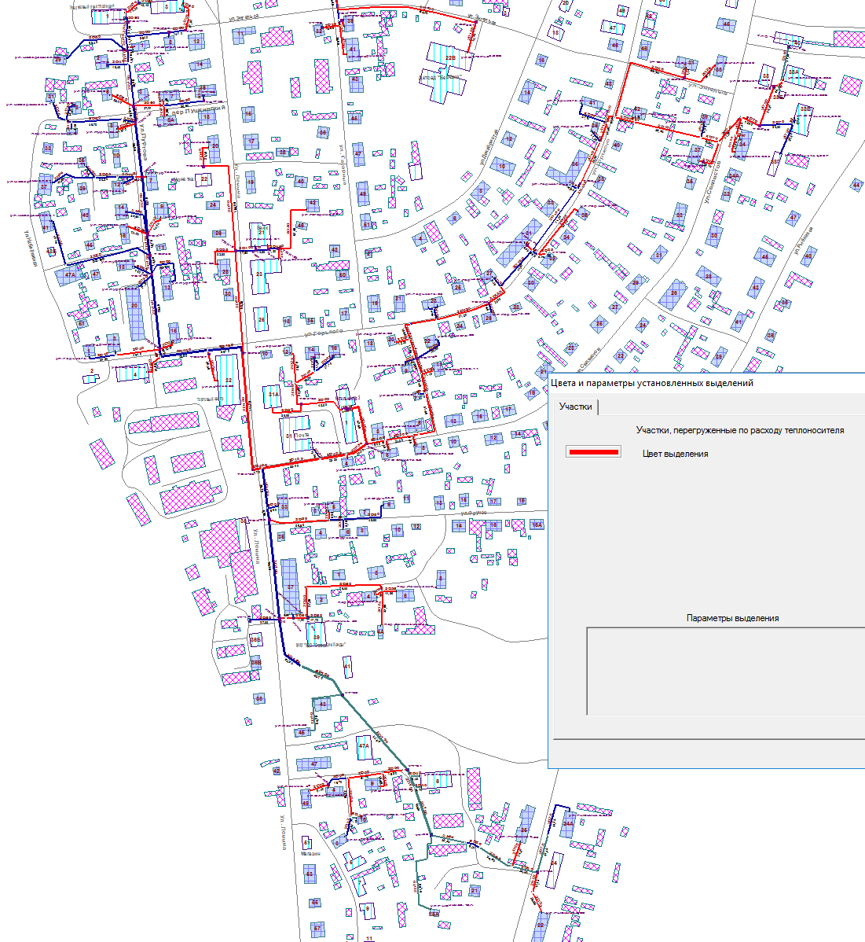
Рисунок 42 - Схема тепловой сети от котельной № 3 (перегруженные участки при фактическом режиме)

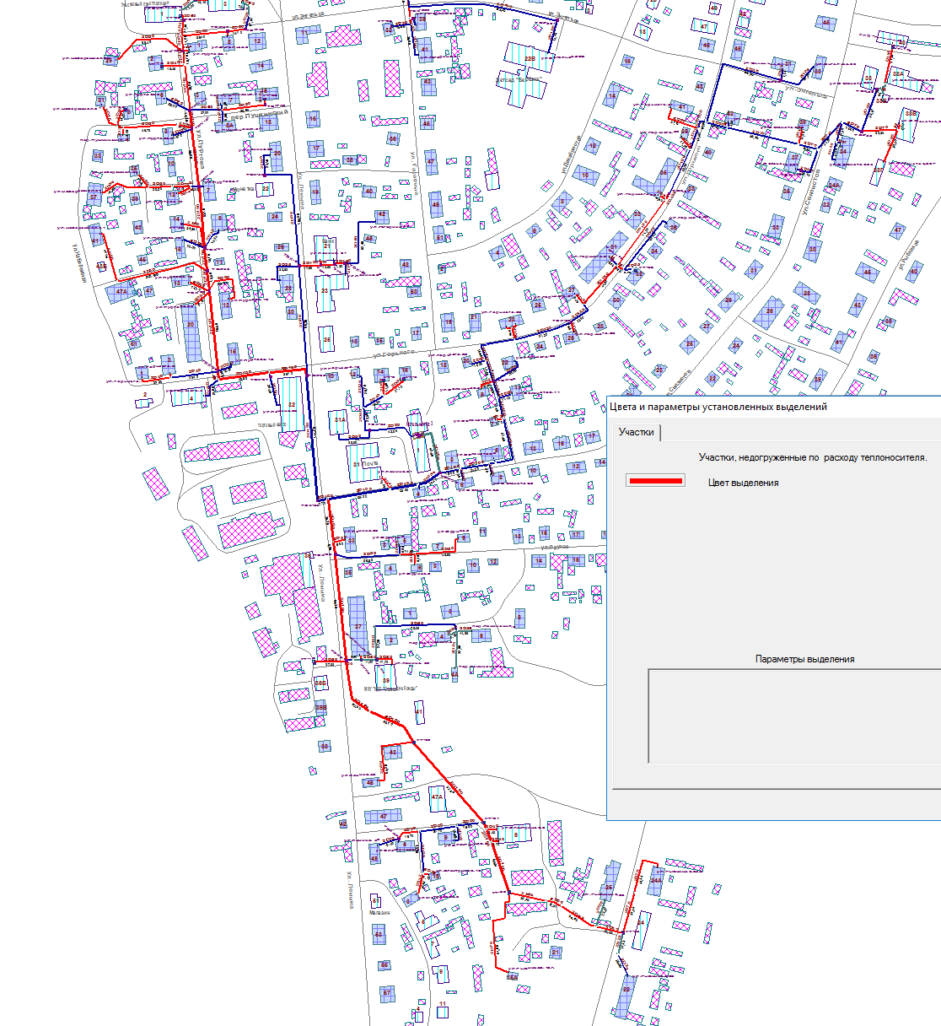
Рисунок 43 - Схема тепловой сети от котельной № 3 (недогруженные участки при фактическом режиме)

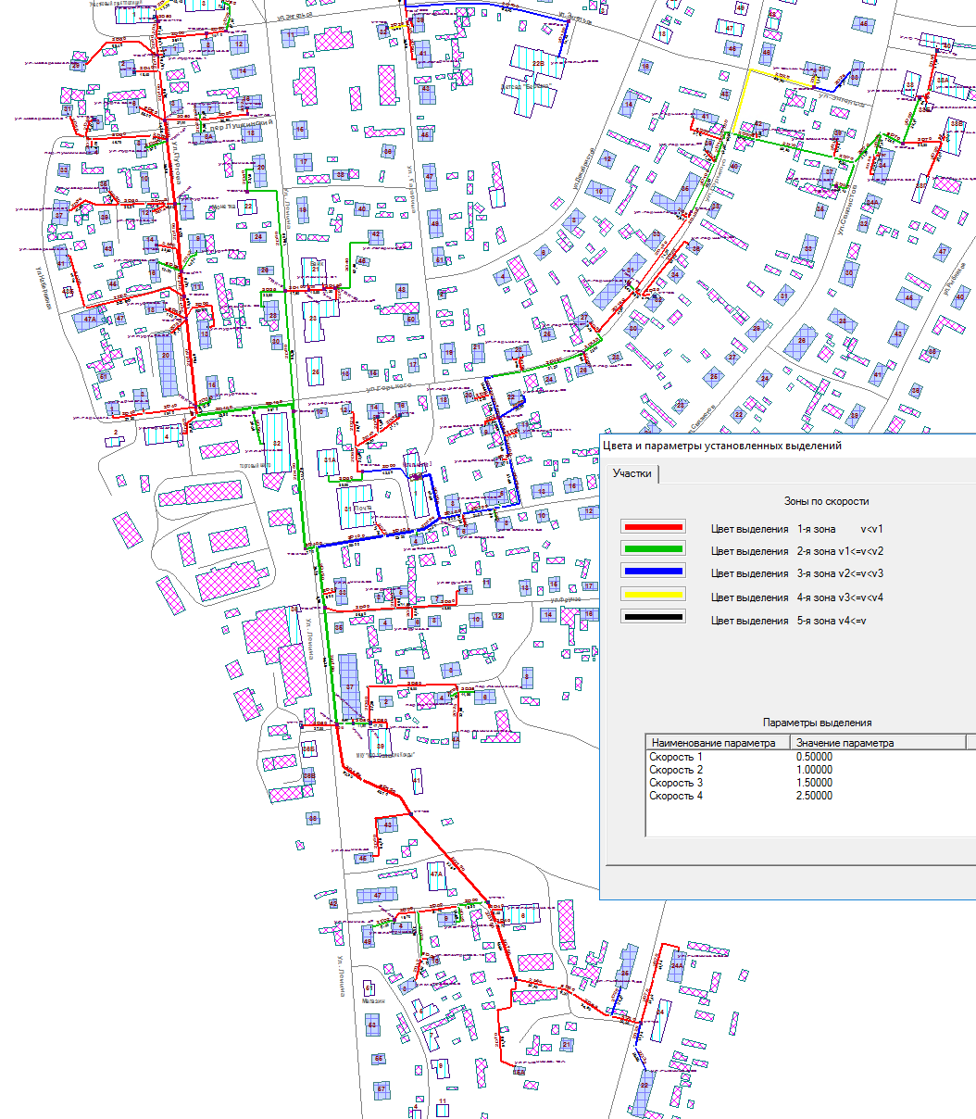
Рисунок 44 - Схема тепловой сети от котельной № 3 (скорости теплоносителя при фактическом режиме)

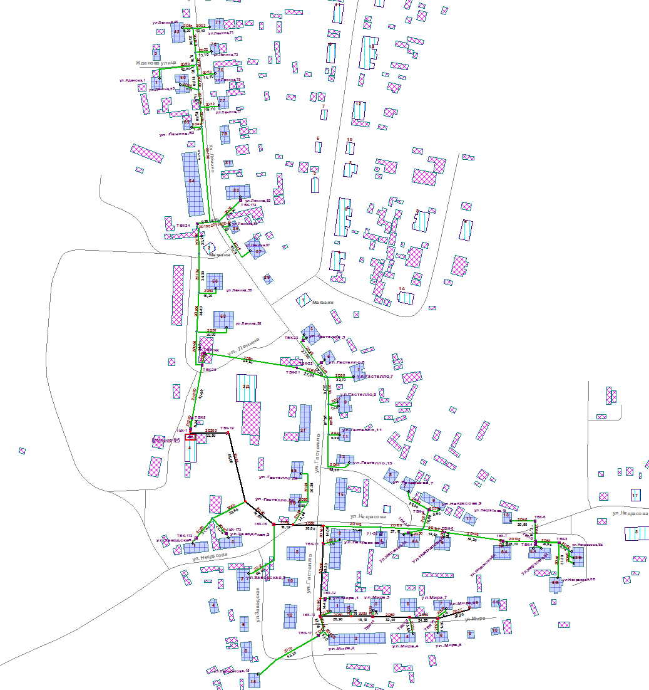
Рисунок 45 - Схема тепловой сети от котельной № 5 до потребителя ул. Мира, 9, для которой выполнен гидравлический расчет и сделан пьезометрический график при расчетном и фактическом режимах

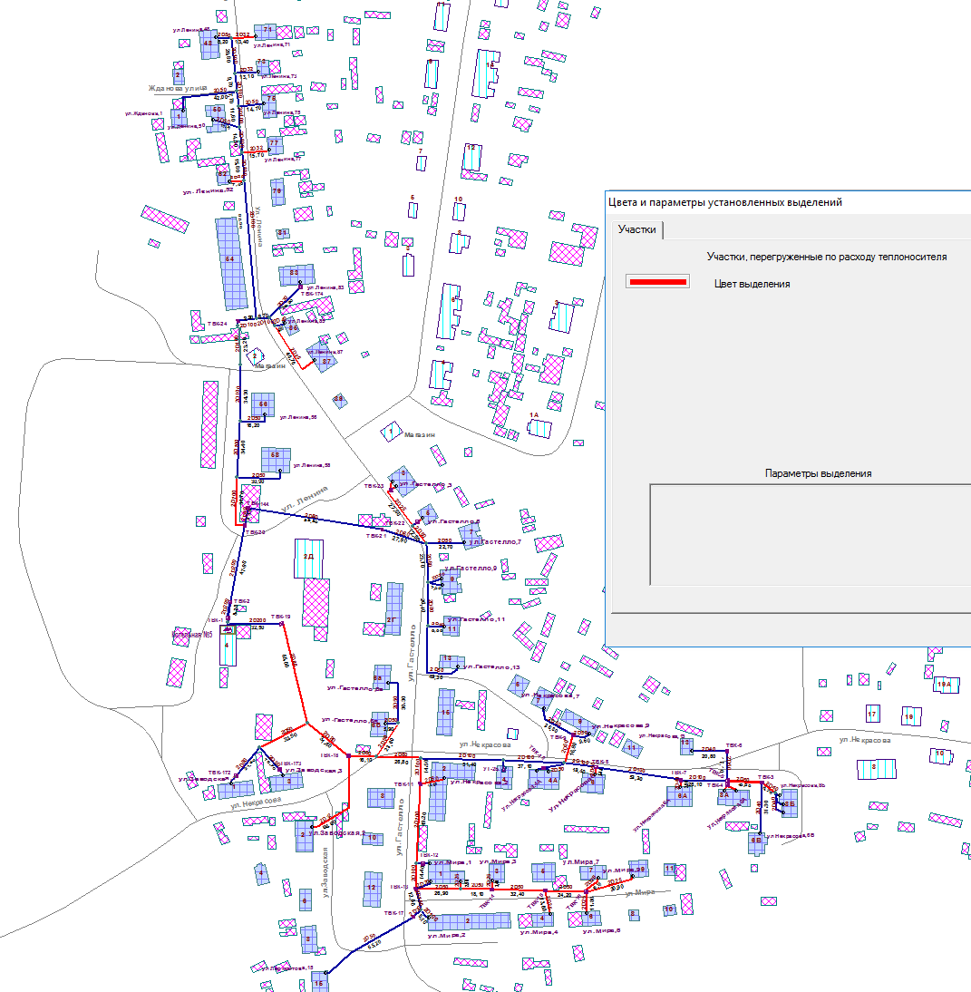
Рисунок 46 - Схема тепловой сети от котельной № 5 (перегруженные участки при расчетном режиме)
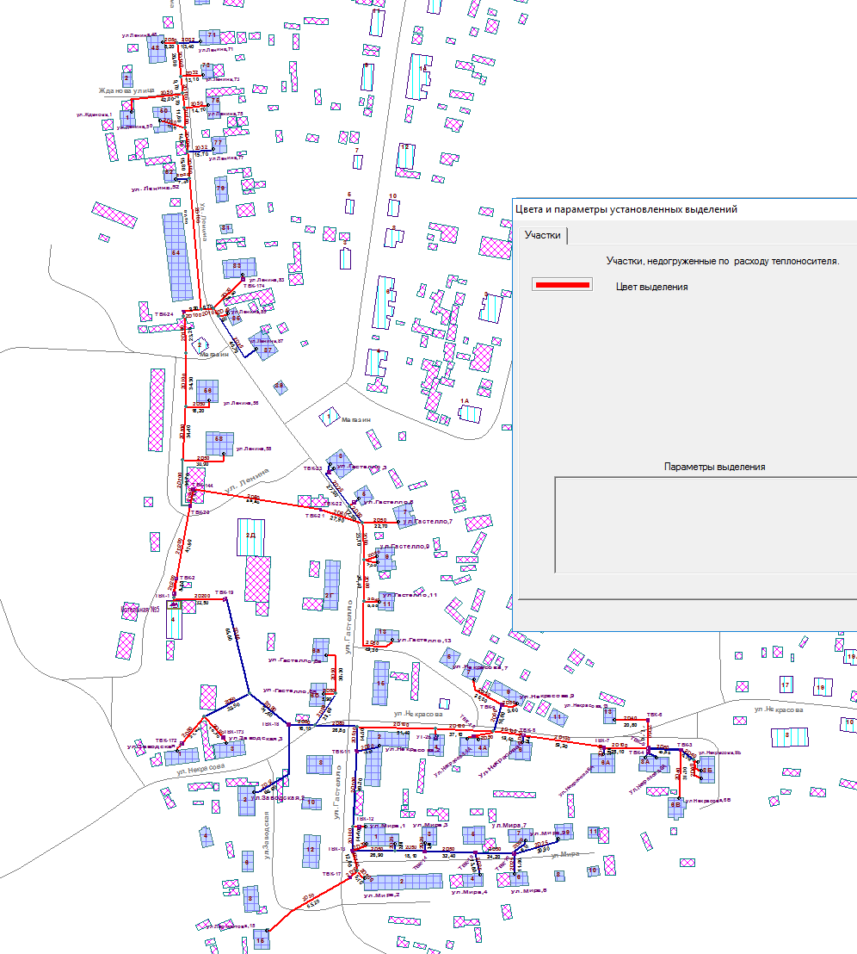
Рисунок 47 - Схема тепловой сети от котельной № 5 (недогруженные участки при расчетном режиме)

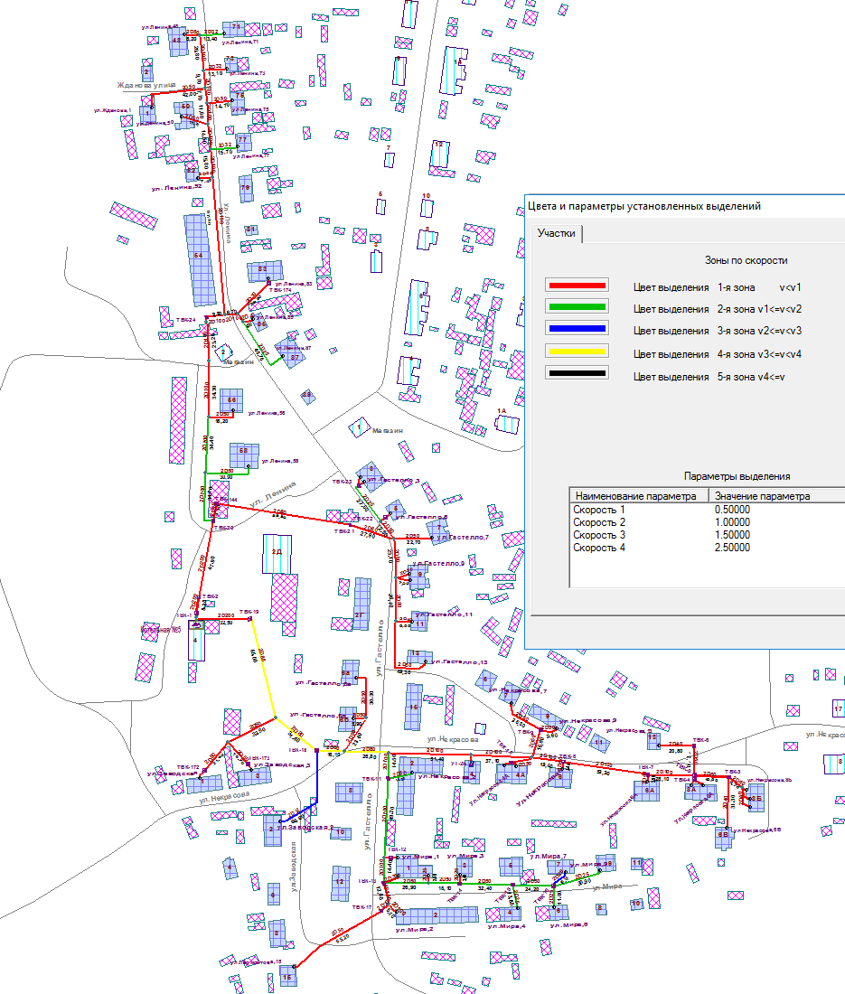
Рисунок 48 - Схема тепловой сети от котельной № 5 (скорости теплоносителя при расчетном режиме)

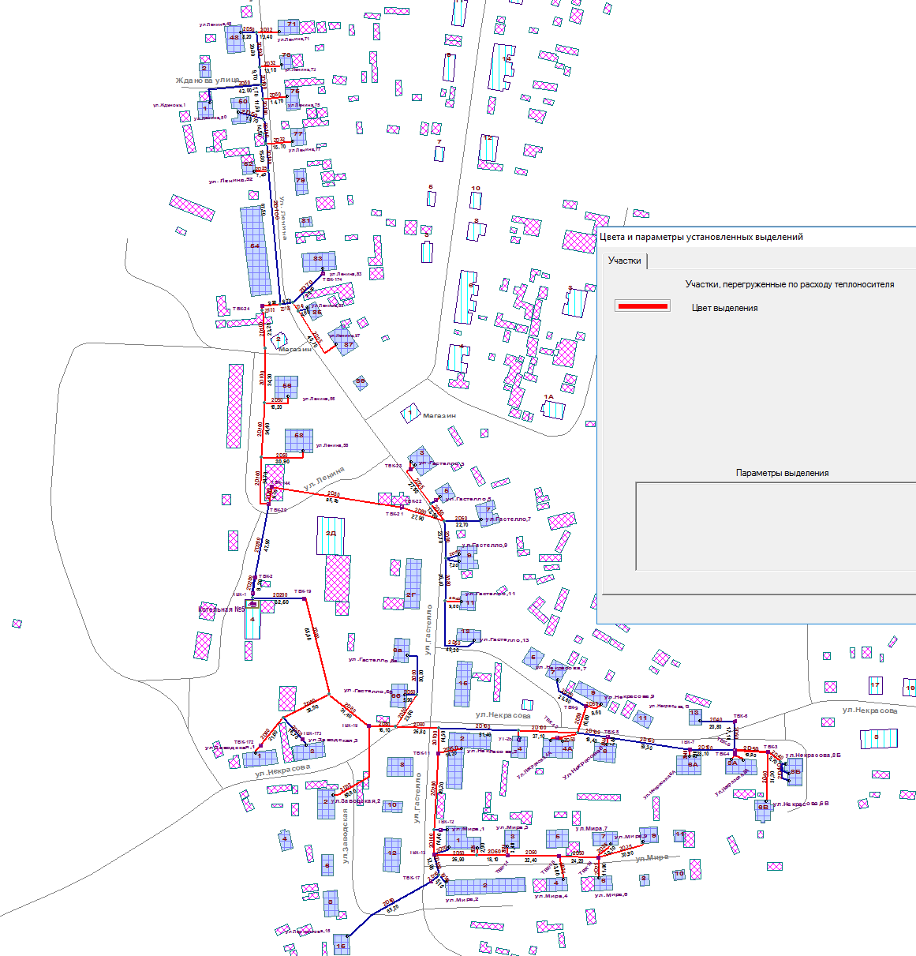
Рисунок 49 - Схема тепловой сети от котельной № 5 (перегруженные участки при фактическом режиме)

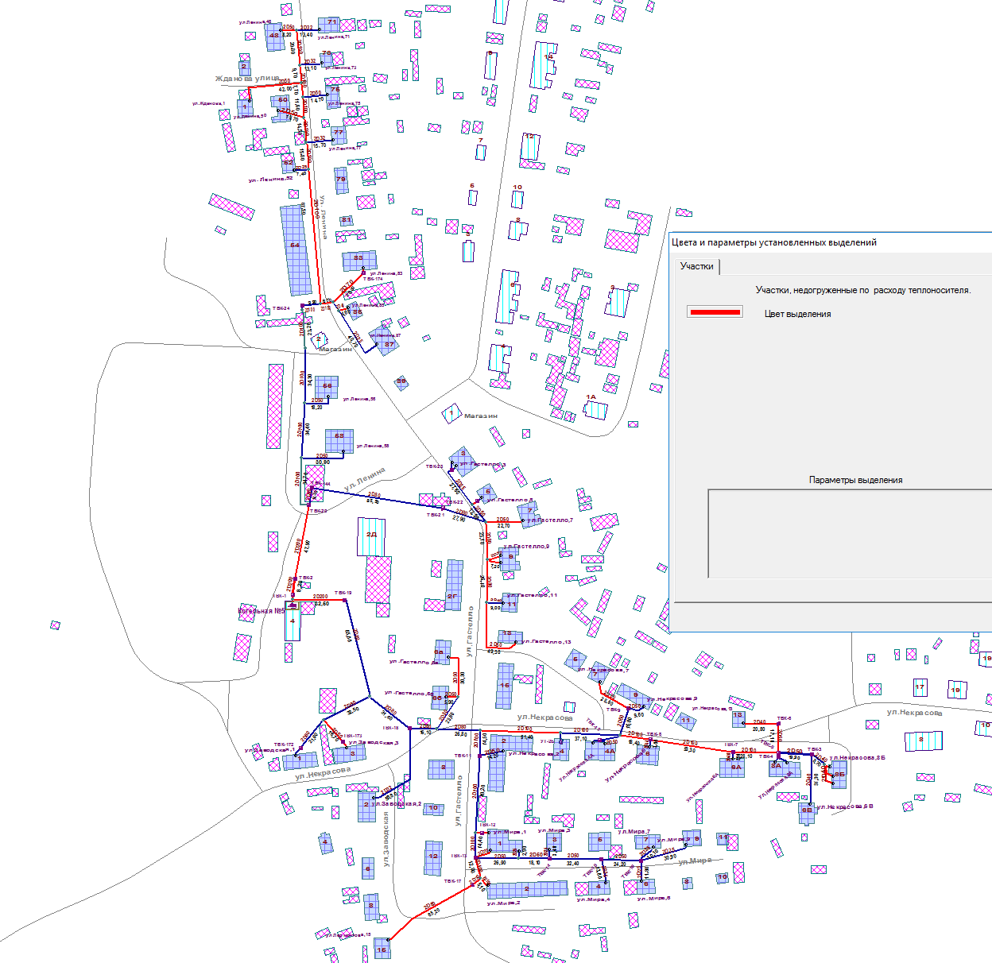
Рисунок 50 - Схема тепловой сети от котельной № 5 (недогруженные участки при фактическом режиме)

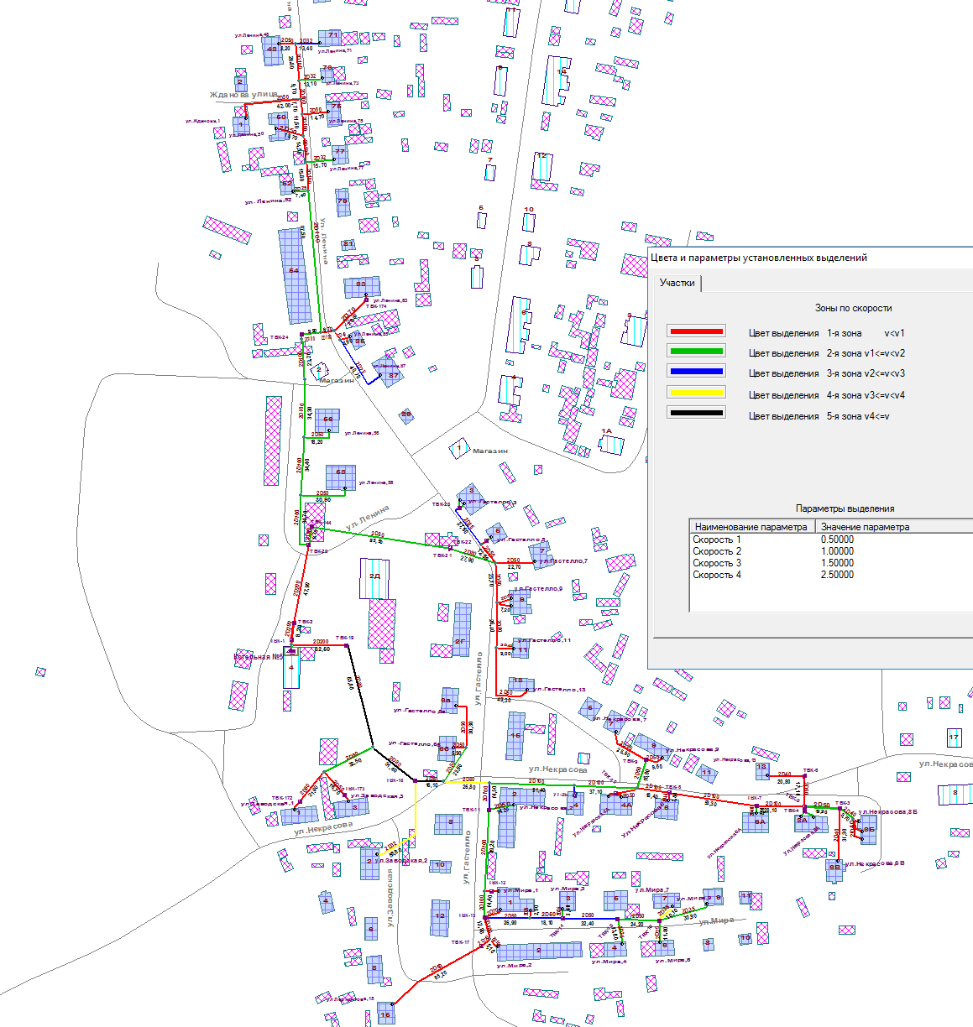
Рисунок 51 - Схема тепловой сети от котельной № 5 (скорости теплоносителя при фактическом режиме)

3.6 Расчет балансов тепловой энергии по источникам тепловой энергии и по территориальному признаку
Подсистема для расчета балансов в ИГС «ТеплоГраф» не предусмотрена.

3.7 Расчет потерь тепловой энергии через изоляцию и с утечками теплоносителя
Подсистема «Теплопотери» ИГС «ТеплоГраф» предусматривает возможность расчета тепловых потерь для всей тепловой сети в целом, либо для отдельно взятых тепловых компонент (зон теплоснабжения) - за произвольный период времени, с разбивкой по месяцам.
Расчет нормативных и фактических тепловых потерь через изоляцию трубопроводов осуществляется на основании методических рекомендаций, регламентированных Приказом Министерства энергетики Российской Федерации от 10.08.2012 г № 377, и содержащихся в соответствующем документе «О порядке определения нормативов технологических потерь при передаче тепловой энергии, теплоносителя, нормативов удельного расхода топлива при производстве тепловой энергии, нормативов запаса топлива на источниках тепловой энергии (за исключением источников тепловой энергии, функционирующих в режиме комбинированной выработки электрической и тепловой энергии), в том числе в целях государственного регулирования цен (тарифов) в сфере теплоснабжения».

3.8 Расчет показателей надежности теплоснабжения
В ИГС «ТеплоГраф» разработана подсистема «Надежность», которая рассчитывает количественные показатели надежности теплоснабжения (вероятность безотказной работы) потребителей тепла от любого источника тепловой компоненты, с учетом:
- сроков службы трубопроводов тепловой сети;
- климатических характеристик;
- аккумулирующей способности зданий;
- допустимого снижения температуры в помещениях;
- среднего времени ликвидации повреждений на тепловых сетях.
Таким образом, подсистема позволяет определить так называемый «радиус качественного теплоснабжения» для каждого источника тепла, характеризуемый минимально допустимой вероятностью безотказного снабжения потребителей тепловой энергией. Это, в свою очередь, дает возможность определить «слабые» места в тепловой сети и спланировать мероприятия по повышению надежности работы системы теплоснабжения в целом.

3.9 Групповые изменения характеристик объектов (участков тепловых сетей, потребителей) по заданным критериям с целью моделирования различных перспективных вариантов схем теплоснабжения
В ИГС «ТеплоГраф» существует режим изменения свойств потребителей и изменения свойств участков предназначены для группового изменения свойств потребителей (нагрузки, способа задания нагрузки, удельных расходов, доли отбора из подающей линии, коэффициента смешения) (рис. 52) и участков тепловой сети (степени зарастания трубопровода, шероховатости, формулы расчета сопротивления) по задаваемому условию отбора (рис. 53).
Данный режим значительно сокращает время калибровки электронной гидравлической модели.
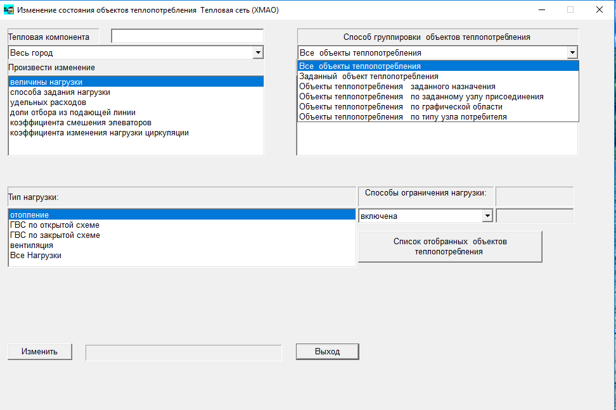
Рисунок 52 – Изменение состояния объектов теплопотребления

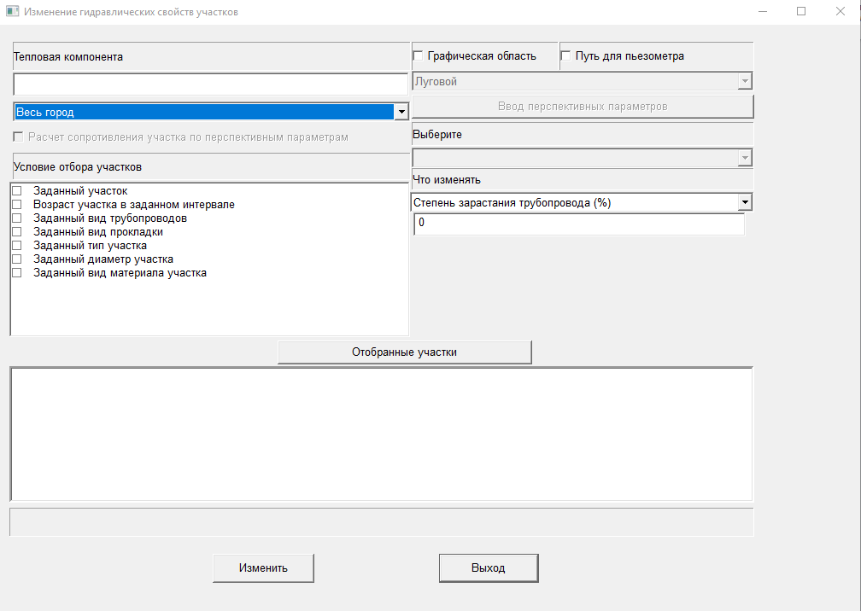
Рисунок 53 – Изменение гидравлических свойств участков

3.10 Сравнительные пьезометрические графики для разработки и анализа сценариев перспективного развития тепловых сетей
ИГС «ТеплоГраф» по результатам проведенного гидравлического расчета позволяет построить пьезометрический график в отдельном окне и вдоль выделенного пути.
Пользователь может отметить на схеме тепловой сети произвольное количество узлов, и программа автоматически цветом выделит путь, соединяющий эти узлы. При этом путь ищется либо по критерию минимума сопротивления, либо по минимуму количества участков и учитывается возможная несимметрия по подающим и обратным трубопроводам. Вдоль найденного пути строится пьезометрический график, показывающий характер изменения давления в подающих и обратных трубопроводах. Кроме того, может быть получена таблица, содержащая все необходимые сведения об участках сети из найденного пути. Пьезометрические графики могут быть распечатаны на принтере в любом удобном для пользователя масштабе.
Пьезометрические графики по результатам проведенных гидравлических расчетов, представлены на рис.54–66.

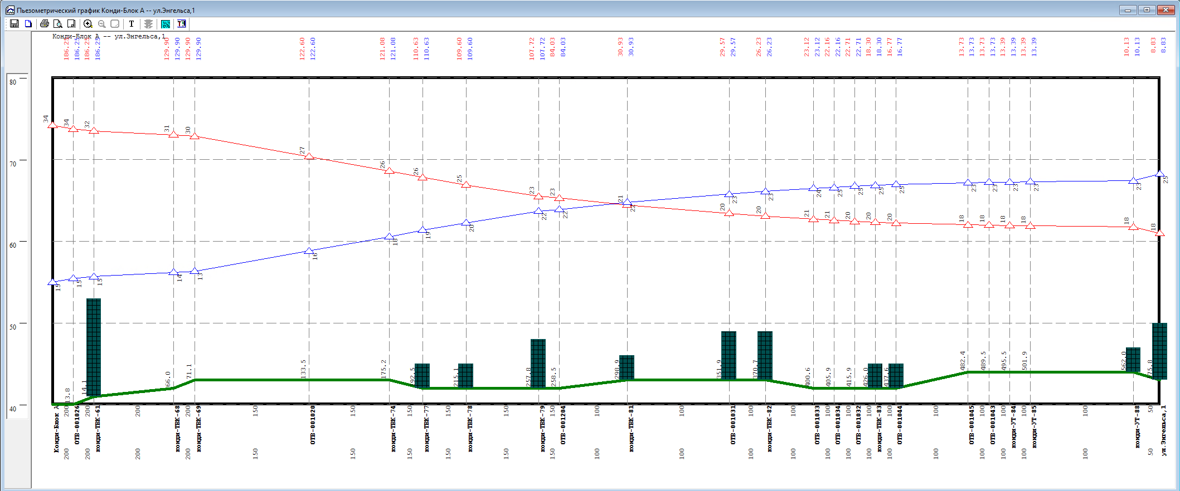
Рисунок 54 - Пьезометрический график тепловой сети от котельной № 1 блок А до потребителя ул. Энгельса, 1 при расчетном режиме

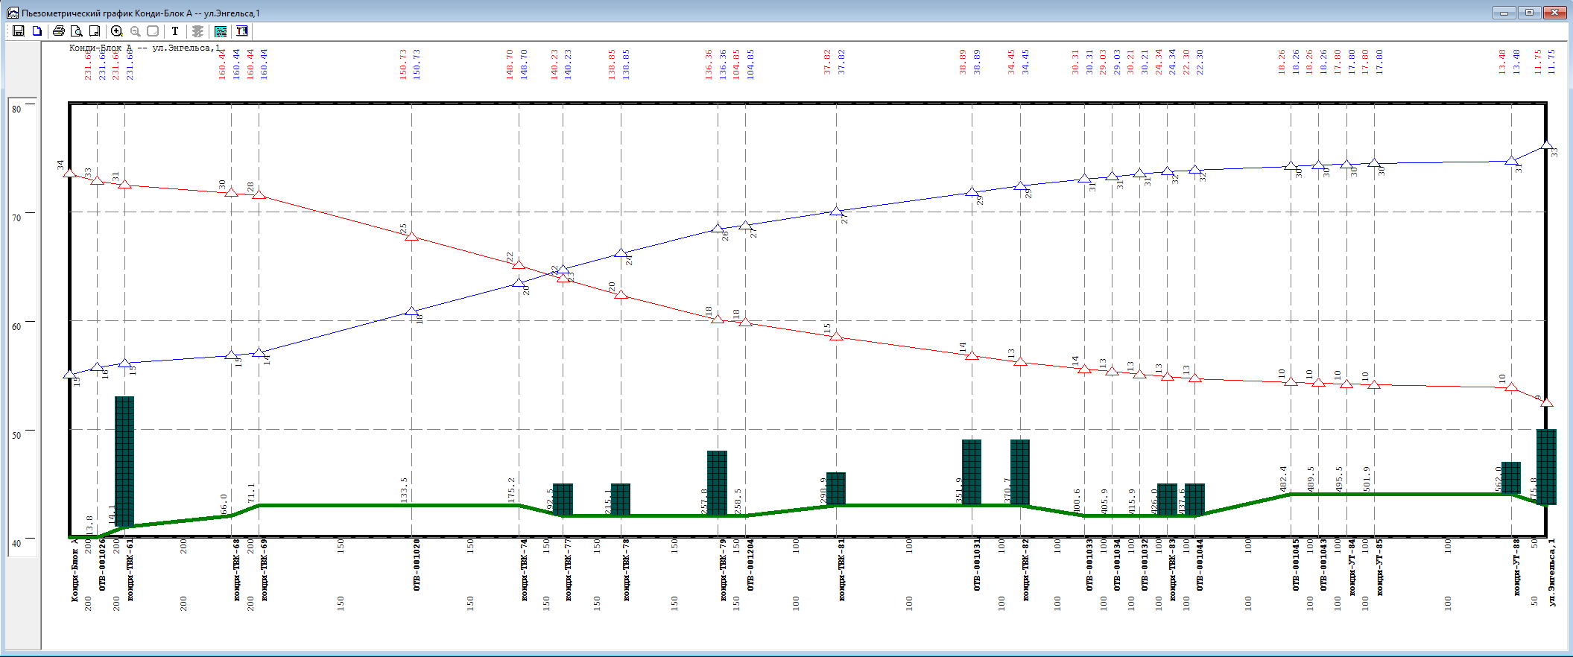
Рисунок 55 – Пьезометрический график тепловой сети от котельной № 1 блок А до потребителя ул. Энгельса, 1 при фактическом режиме

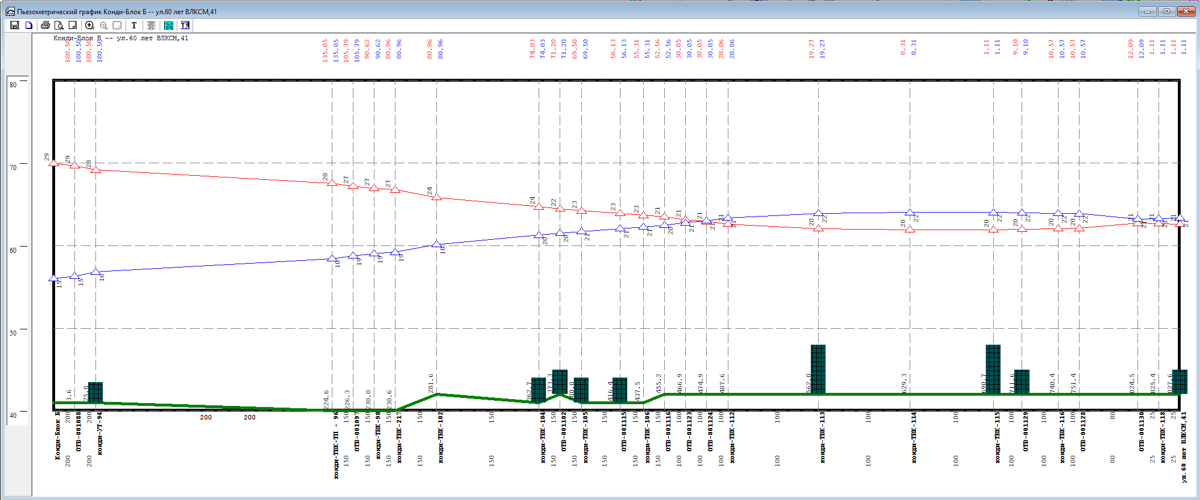
Рисунок 56 – Пьезометрический график тепловой сети от котельной № 1 блок Б до потребителя ул. 60 лет ВЛКСМ, 41 при расчетном режиме

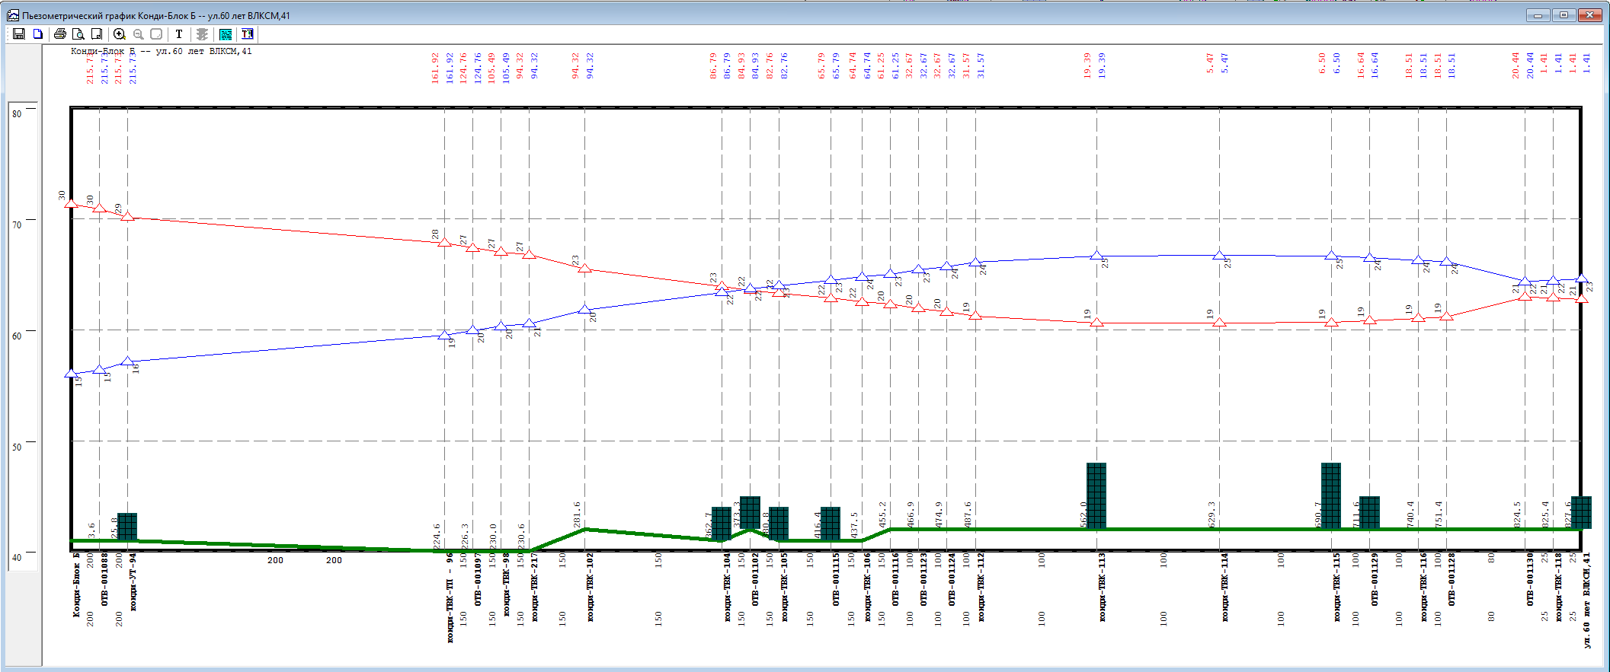
Рисунок 57 - Пьезометрический график тепловой сети от котельной № 1 блок Б до потребителя ул. 60 лет ВЛКСМ, 41 при фактическом режиме

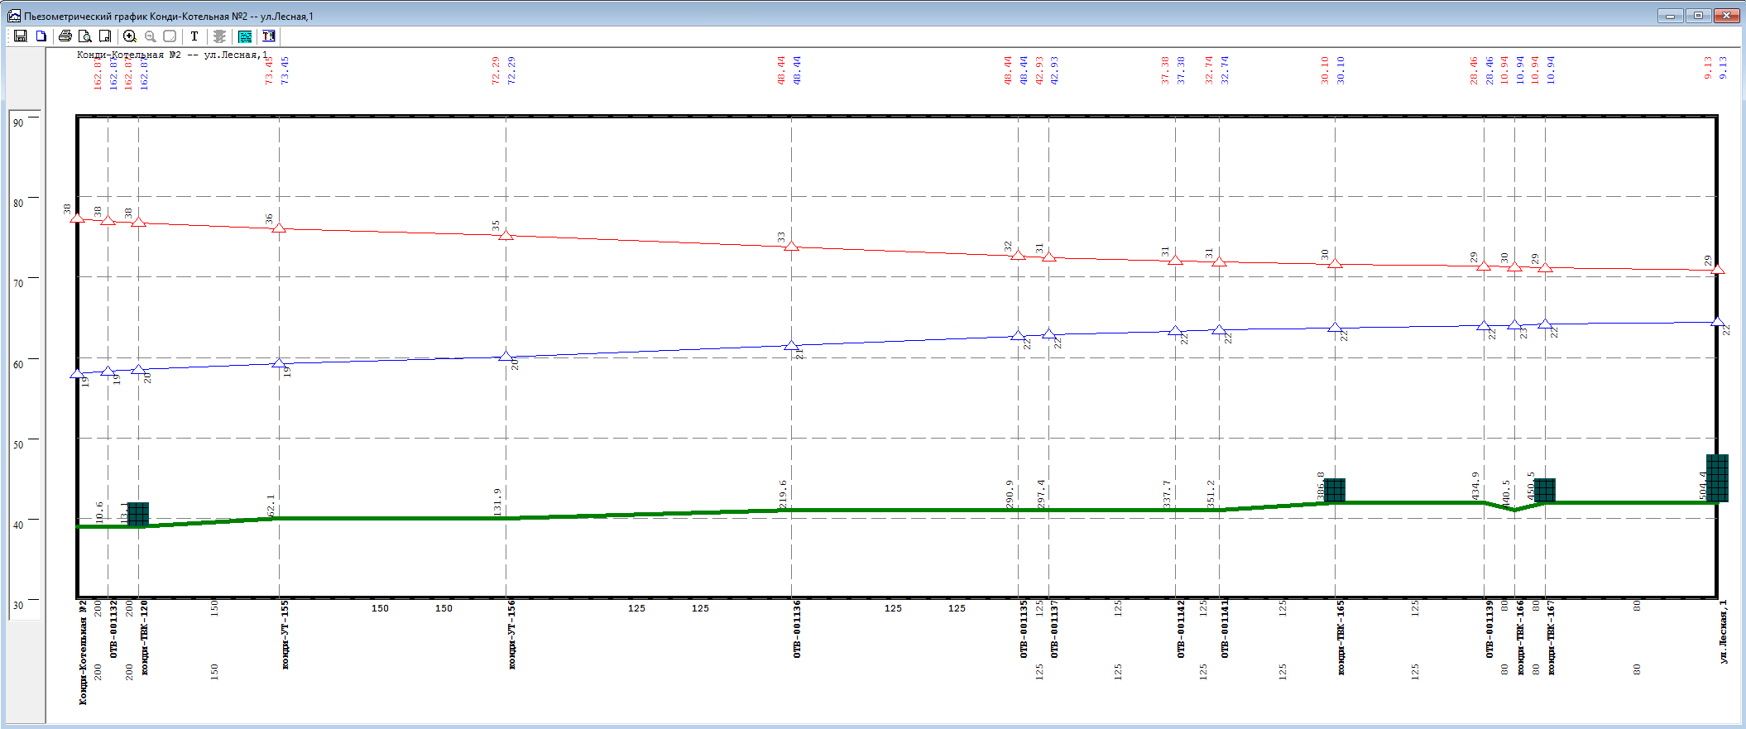
Рисунок 58 – Пьезометрический график тепловой сети от котельной № 2 до потребителя ул. Лесная, 1 при расчетном режиме

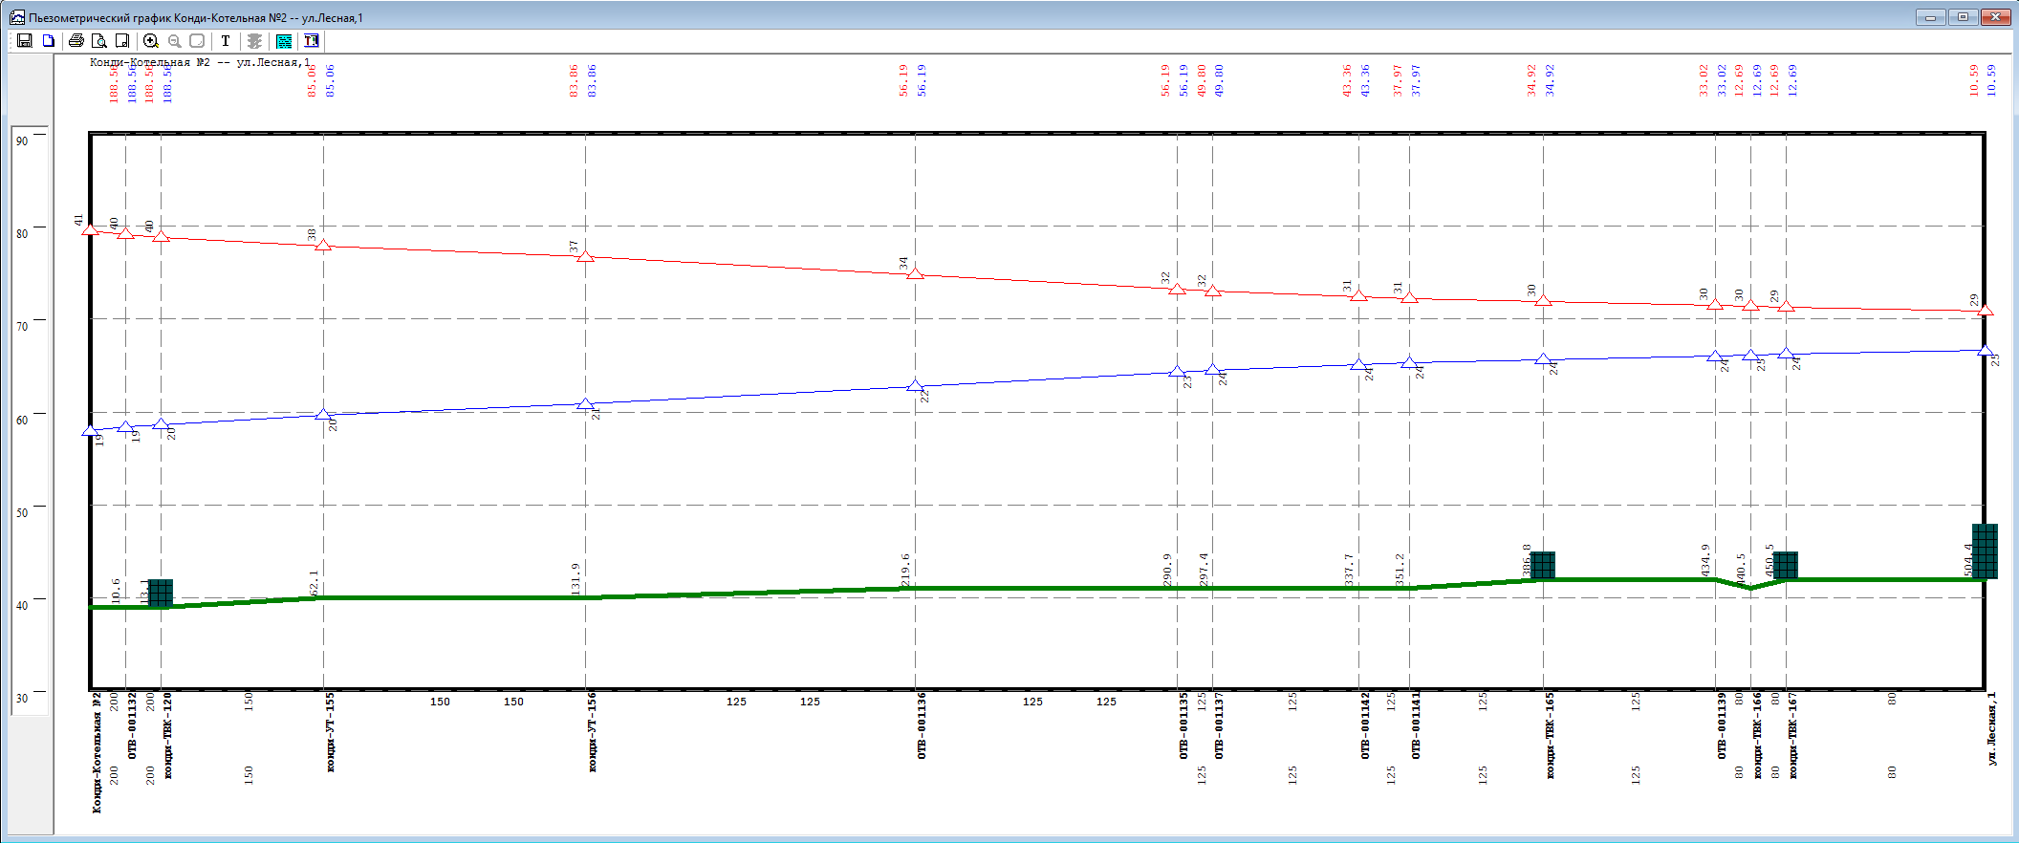
Рисунок 59 - Пьезометрический график тепловой сети от котельной № 2 до потребителя ул. Лесная, 1 при фактическом режиме

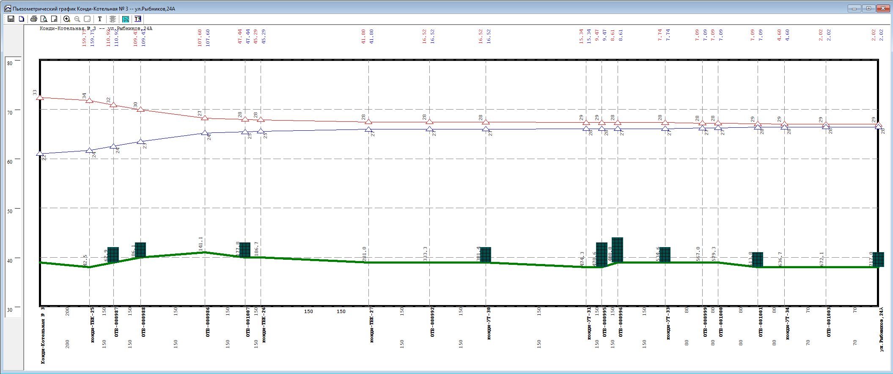
Рисунок 60 - Пьезометрический график тепловой сети от котельной № 3 до потребителя ул. Рыбников, 24А при расчетном режиме
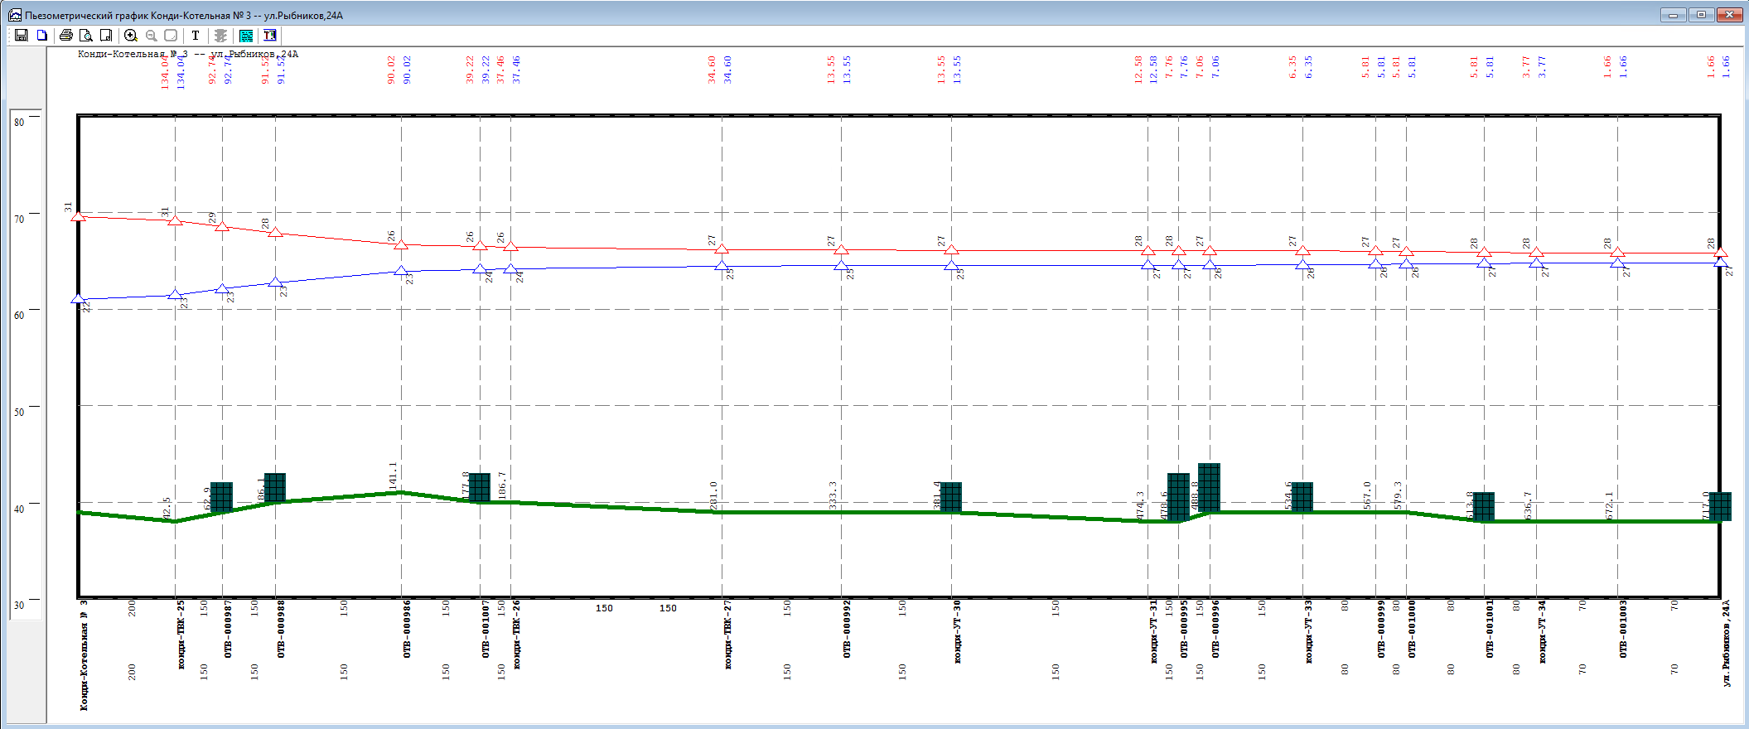
Рисунок 61 - Пьезометрический график тепловой сети от котельной № 3 до потребителя ул. Рыбников, 24А при фактическом режиме

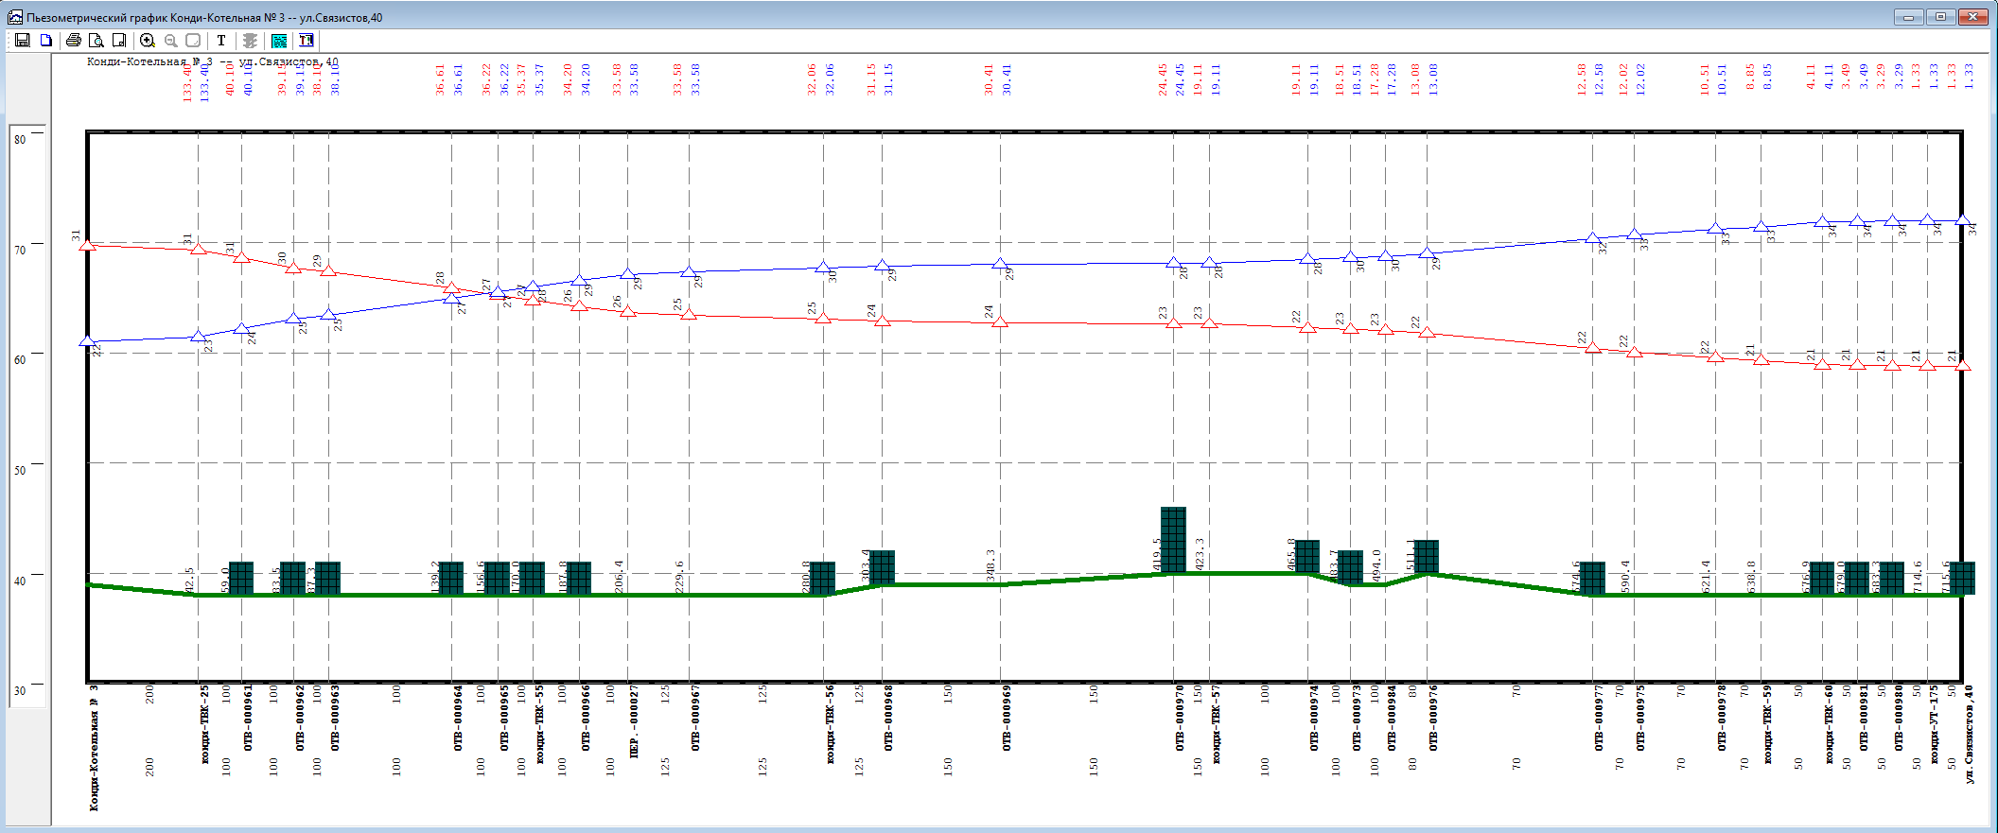
Рисунок 62 - Пьезометрический график тепловой сети от котельной № 3 до потребителя ул. Связистов, 40 при фактическом режиме

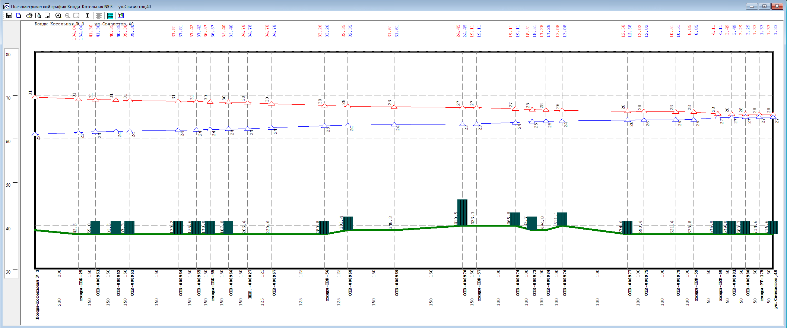
Рисунок 63 – Пьезометрический график тепловой сети от котельной № 3 до потребителя ул. Связистов, 40 при фактическом режиме после замены участка трубопровода от ТВК-25 до Пер.-000027 и от ОТВ-000984 до ТВК-59

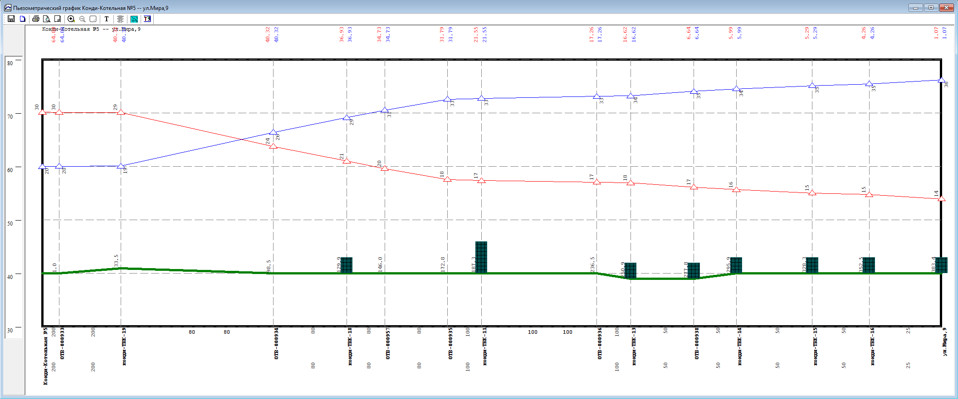Рисунок 64 – Пьезометрический график тепловой сети от котельной № 5 до потребителя ул. Мира, 9 при расчетном режиме

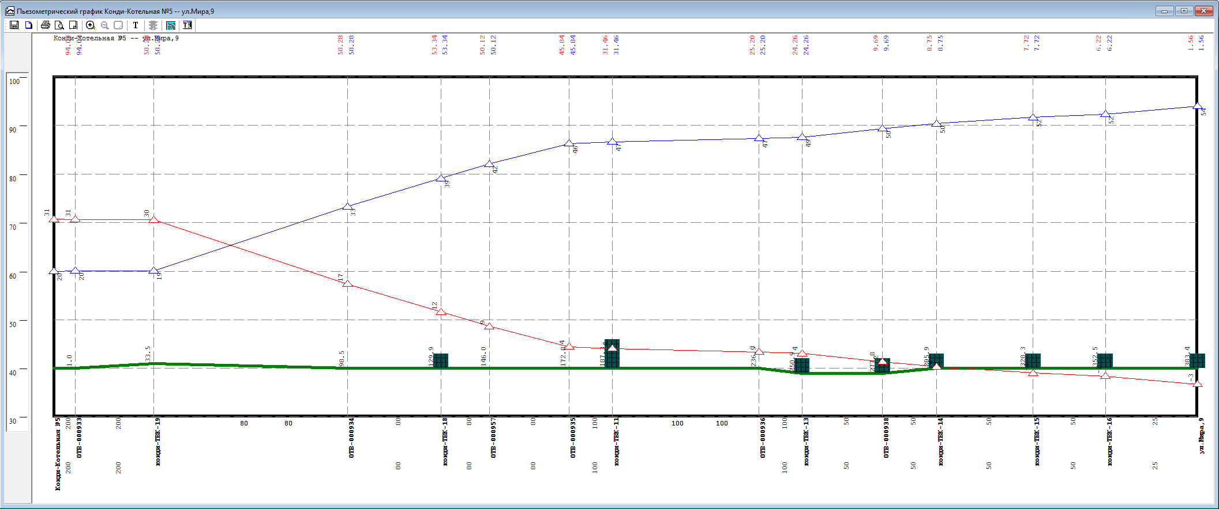
Рисунок 65 - Пьезометрический график тепловой сети от котельной № 5 до потребителя ул. Мира, 9 при фактическом режиме

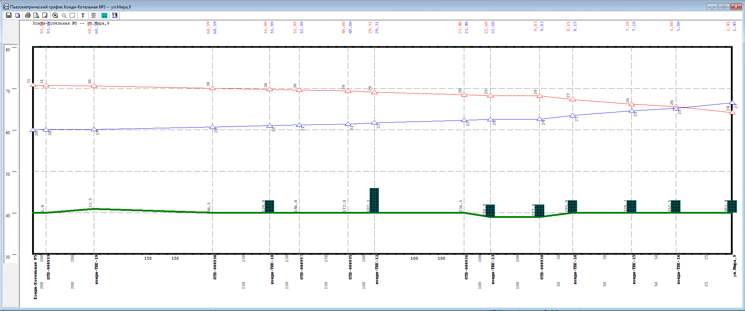
Рисунок 66 - Пьезометрический график тепловой сети от котельной № 5 до потребителя ул. Мира, 9 при фактическом режиме после замены участка трубопровода от ТВК-19 до ОТВ-000935 и от ТВК-13 до ОТВ-000938

Глава 4 «Существующие и перспективные балансы тепловой мощности источников тепловой энергии и тепловой нагрузки потребителей»

4.1. Балансы существующей на базовый период схемы теплоснабжения (разработки схемы теплоснабжения) тепловой мощности и перспективной тепловой нагрузки в каждой из зон действия источников тепловой энергии с определением резервов (дефицитов) существующей располагаемой тепловой мощности источников тепловой энергии, устанавливаемых на основании величины расчетной тепловой нагрузки, а в ценовых зонах теплоснабжения - балансы существующей на базовый период схемы теплоснабжения (разработки схемы теплоснабжения) тепловой мощности и перспективной тепловой нагрузки в каждой системе теплоснабжения с указанием сведений о значениях существующей и перспективной тепловой мощности источников тепловой энергии, находящихся в государственной или муниципальной собственности и являющихся объектами концессионных соглашений или договоров аренды
Баланс существующей тепловой мощности и перспективной тепловой нагрузки в каждой из зон действия источников тепловой энергии городского поселения Кондинское представлены в табл. 47.

4.2. Гидравлический расчет передачи теплоносителя для каждого магистрального вывода с целью определения возможности (невозможности) обеспечения тепловой энергией существующих и перспективных потребителей, присоединенных к тепловой сети от каждого источника тепловой энергии
Гидравлические расчеты представлены в Разделе 3.4 Главы 3.

4.3. Выводы о резервах (дефицитах) существующей системы теплоснабжения при обеспечении перспективной тепловой нагрузки потребителей
На период до 2037 года возникновение дефицитов тепловой мощности источников тепловой энергии для обеспечения перспективной тепловой нагрузки потребителей не ожидается.

Таблица 47 – Существующие и перспективные балансы тепловой мощности источников тепловой энергии городского поселения Кондинское
Гкал/ч
Наименование показателя | 1 этап |  |  |  |  | 2 этап | 3 этап
Наименование показателя | 2024 | 2025 | 2026 | 2027 | 2028 | 2033 | 2037
Котельная № 1, пгт. Кондинское, ул. Советская, 7А
Установленная тепловая мощность, в том числе | 9,000 | 9,000 | 9,000 | 9,000 | 9,000 | 9,000 | 9,000
Располагаемая тепловая мощность станции | 9,000 | 9,000 | 9,000 | 9,000 | 9,000 | 9,000 | 9,000
Затраты тепла на собственные нужды | 0,037 | 0,037 | 0,037 | 0,037 | 0,037 | 0,037 | 0,037
Потери в тепловых сетях | 0,317 | 0,327 | 0,327 | 0,327 | 0,327 | 0,327 | 0,327
Расчетная нагрузка на хозяйственные нужды | 0,000 | 0,000 | 0,000 | 0,000 | 0,000 | 0,000 | 0,000
Присоединенная договорная тепловая нагрузка в горячей воде, в том числе | 3,472 | 3,400 | 3,380 | 3,380 | 3,380 | 3,472 | 3,656
отопление и вентиляция | 3,472 | 3,400 | 3,380 | 3,380 | 3,380 | 3,472 | 3,656
горячее водоснабжение | 0,000 | 0,000 | 0,000 | 0,000 | 0,000 | 0,000 | 0,000
Резерв/дефицит тепловой мощности | 5,174 | 5,235 | 5,255 | 5,255 | 5,255 | 5,163 | 4,979
Располагаемая тепловая мощность нетто (с учетом затрат на собственные нужды) при аварийном выводе самого мощного котла | 5,963 | 5,963 | 5,963 | 5,963 | 5,963 | 5,963 | 5,963
Минимально допустимое значение тепловой нагрузки на коллекторах источника тепловой энергии при аварийном выводе самого мощного котла | 3,472 | 3,400 | 3,380 | 3,380 | 3,380 | 3,472 | 3,656
Котельная № 2, пгт. Кондинское, ул. Крупской, 64Б
Установленная тепловая мощность, в том числе | 4,500 | 4,500 | 4,500 | 4,500 | 4,500 | 4,500 | 4,500
Располагаемая тепловая мощность станции | 4,500 | 4,500 | 4,500 | 4,500 | 4,500 | 4,500 | 4,500
Затраты тепла на собственные нужды | 0,012 | 0,012 | 0,011 | 0,011 | 0,011 | 0,011 | 0,012
Потери в тепловых сетях | 0,171 | 0,171 | 0,171 | 0,171 | 0,171 | 0,171 | 0,171
Расчетная нагрузка на хозяйственные нужды | 0,000 | 0,000 | 0,000 | 0,000 | 0,000 | 0,000 | 0,000
Присоединенная договорная тепловая нагрузка в горячей воде, в том числе | 1,601 | 1,569 | 1,475 | 1,428 | 1,428 | 1,474 | 1,566
отопление и вентиляция | 1,601 | 1,569 | 1,475 | 1,428 | 1,428 | 1,474 | 1,566
горячее водоснабжение | 0,000 | 0,000 | 0,000 | 0,000 | 0,000 | 0,000 | 0,000
Резерв/дефицит тепловой мощности | 2,716 | 2,748 | 2,843 | 2,890 | 2,890 | 2,843 | 2,751
Располагаемая тепловая мощность нетто (с учетом затрат на собственные нужды) при аварийном выводе самого мощного котла | 2,988 | 2,988 | 2,988 | 2,988 | 2,988 | 2,988 | 2,988
Минимально допустимое значение тепловой нагрузки на коллекторах источника тепловой энергии при аварийном выводе самого мощного котла | 1,601 | 1,569 | 1,475 | 1,428 | 1,428 | 1,474 | 1,566
Котельная № 3, пгт. Кондинское, ул. Связистов, 1А
Установленная тепловая мощность, в том числе | 2,740 | 2,740 | 2,740 | 2,740 | 2,740 | 2,740 | 2,740
Располагаемая тепловая мощность станции | 2,740 | 2,740 | 2,740 | 2,740 | 2,740 | 2,740 | 2,740
Затраты тепла на собственные нужды | 0,011 | 0,011 | 0,011 | 0,011 | 0,011 | 0,011 | 0,011
Потери в тепловых сетях | 0,135 | 0,085 | 0,085 | 0,085 | 0,085 | 0,085 | 0,085
Расчетная нагрузка на хозяйственные нужды | 0,000 | 0,000 | 0,000 | 0,000 | 0,000 | 0,000 | 0,000
Присоединенная договорная тепловая нагрузка в горячей воде, в том числе | 1,721 | 1,721 | 1,721 | 1,721 | 1,721 | 1,721 | 1,721
отопление и вентиляция | 1,721 | 1,721 | 1,721 | 1,721 | 1,721 | 1,721 | 1,721
горячее водоснабжение | 0,000 | 0,000 | 0,000 | 0,000 | 0,000 | 0,000 | 0,000
Резерв/дефицит тепловой мощности | 0,873 | 0,923 | 0,923 | 0,923 | 0,923 | 0,923 | 0,923
Располагаемая тепловая мощность нетто (с учетом затрат на собственные нужды) при аварийном выводе самого мощного котла | 1,229 | 1,229 | 1,229 | 1,229 | 1,229 | 1,229 | 1,229
Минимально допустимое значение тепловой нагрузки на коллекторах источника тепловой энергии при аварийном выводе самого мощного котла | 1,721 | 1,721 | 1,721 | 1,721 | 1,721 | 1,721 | 1,721
Котельная № 5, пгт. Кондинское, ул. Гастелло, 4
Установленная тепловая мощность, в том числе | 2,740 | 2,740 | 2,740 | 2,740 | 2,740 | 2,740 | 2,740
Располагаемая тепловая мощность станции | 2,740 | 2,740 | 2,740 | 2,740 | 2,740 | 2,740 | 2,740
Затраты тепла на собственные нужды | 0,006 | 0,006 | 0,006 | 0,006 | 0,006 | 0,006 | 0,006
Потери в тепловых сетях | 0,085 | 0,135 | 0,135 | 0,135 | 0,135 | 0,135 | 0,135
Расчетная нагрузка на хозяйственные нужды | 0,000 | 0,000 | 0,000 | 0,000 | 0,000 | 0,000 | 0,000
Присоединенная договорная тепловая нагрузка в горячей воде, в том числе | 0,677 | 0,677 | 0,677 | 0,677 | 0,677 | 0,677 | 0,677
отопление и вентиляция | 0,677 | 0,677 | 0,677 | 0,677 | 0,677 | 0,677 | 0,677
горячее водоснабжение | 0,000 | 0,000 | 0,000 | 0,000 | 0,000 | 0,000 | 0,000
Резерв/дефицит тепловой мощности | 1,972 | 1,922 | 1,922 | 1,922 | 1,922 | 1,922 | 1,922
Располагаемая тепловая мощность нетто (с учетом затрат на собственные нужды) при аварийном выводе самого мощного котла | 1,244 | 1,244 | 1,244 | 1,244 | 1,244 | 1,244 | 1,244
Минимально допустимое значение тепловой нагрузки на коллекторах источника тепловой энергии при аварийном выводе самого мощного котла | 0,677 | 0,677 | 0,677 | 0,677 | 0,677 | 0,677 | 0,677

Глава 5 «Мастер-план развития системы теплоснабжения муниципального образования»

5.1 Описание вариантов (не менее двух) перспективного развития системы теплоснабжения поселения (в случае их изменения относительно ранее принятого варианта развития системы теплоснабжения в утвержденной в установленном порядке схемы теплоснабжения)
В соответствии с Методическими рекомендациями по разработке схем теплоснабжения, утвержденными приказом Минэнерго России от 05.03.2019 № 212 мастер-план схемы теплоснабжения должен разрабатываться с учетом:
- решений по строительству генерирующих объектов с комбинированной выработкой тепловой и электрической энергии, указанных в утвержденной схеме и программе развития электроэнергетических систем России, а в период до утверждения такой схемы и программы в 2024 г. - также в утвержденных схемах и программах перспективного развития электроэнергетики субъектов Российской Федерации, на территории которых расположены технологически изолированные территориальные электроэнергетические системы;
- решений о теплофикационных турбоагрегатах, не прошедших конкурентный отбор мощности на оптовом рынке электрической энергии и мощности в соответствии с законодательством Российской Федерации об электроэнергетике;
- решений по строительству, реконструкции и (или) модернизации генерирующих объектов с комбинированной выработкой тепловой и электрической энергии, указанных в договорах поставки мощности;
- принятых региональных программ газификации жилищно-коммунального хозяйства, промышленных и иных организаций;
- предложений по передаче тепловой нагрузки от котельных на источники комбинированной выработки, при наличии резерва тепловых мощностей установленных турбоагрегатов;
- предложений по строительству, реконструкции и (или) модернизации магистральных теплопроводов для обеспечения возможности регулирования загрузки существующих и перспективных источников комбинированной выработки.
В соответствии со Схемой и программой развития электроэнергетических систем России на 2024–2029 гг., утвержденной приказом Министерства энергетики Российской Федерации от 30.11.2023 № 1095, строительство генерирующих объектов, функционирующих в режиме комбинированной выработки электрической и тепловой энергии, на территории Кондинского района не предусмотрено.
Согласно Региональной программе газификации жилищно-коммунального хозяйства, промышленных и иных организаций Ханты-Мансийского автономного округа – Югры до 2030 г., утвержденной распоряжением Правительства Ханты-Мансийского автономного округа – Югры от 24.12.2021 № 726-рп, на территории Кондинского района планируется строительство магистрального газопровода, газораспределительных станций и межпоселковых газопроводов для газификации населенных пунктов Кондинского района. Газоснабжение городского поселения Кондинское планируется осуществлять от существующей ГРС «Горноправдинск», расположенной на территории Ханты-Мансийского района (рис. 67).
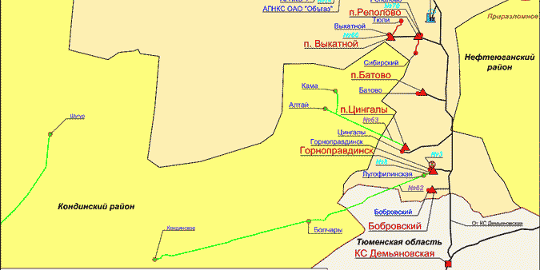
Рисунок 67 - Схема расположения объектов газоснабжения Кондинского муниципального района в Региональной программе газификации

Учитывая планы по газификации населенных пунктов Кондинского района, рассматриваются следующие варианты развития системы теплоснабжения городского поселения Кондинское:
1 вариант развития предусматривает реализацию следующих мероприятий:
- оборудование систем химводоподготовки на существующих источниках тепловой энергии на твердом топливе;
- строительство и реконструкция тепловых сетей для повышения эффективности функционирования системы теплоснабжения;
- замена тепловых сетей, выработавших свой эксплуатационный ресурс;
2 вариант развития предусматривает реализацию следующих мероприятий:
- строительство новых газовых котельных после газификации городского поселения взамен существующих источников тепловой энергии на твердом топливе;
- строительство и реконструкция тепловых сетей для повышения эффективности функционирования системы теплоснабжения;
- замена тепловых сетей, выработавших свой эксплуатационный ресурс.

5.2 Технико-экономическое сравнение вариантов перспективного развития системы теплоснабжения поселения
Технико-экономическое сравнение вариантов перспективного развития котельных городского поселения Кондинское представлено в табл. 48.

Таблица 48 - Технико-экономическое сравнение вариантов перспективного развития системы теплоснабжения городского поселения Кондинское
Показатель | Ед. изм. | Вариант 1 | Вариант 2
Показатель | Ед. изм. | к 2037 г.
Установленная тепловая мощность | Гкал/ч | 18,98 | 18,49
Собственные нужды котельной | Гкал/ч | 0,059 | 0,020
Потери тепловой энергии при передаче тепловой энергии | Гкал/ч | 4,286 | 4,286
Присоединенная тепловая нагрузка на коллекторах котельной | Гкал/ч | 7,621 | 7,621
Резерв тепловой мощности | Гкал/ч | 7,015 | 6,560
Финансовые потребности для реализации варианта развития за 2024–2037 гг., в т. ч. по группам проектов | тыс.руб. | 324 295,89 | 585 530,47
Группа проектов «Источники тепловой энергии» | тыс.руб. | 903,58 | 262 138,16
Установка систем химводоподготовки на котельных | тыс.руб. | 903,58
Строительство новых газовых котельных взамен существующих | тыс.руб. |  | 262 138,16
Группа проектов «Тепловые сети и сооружения на них» | тыс.руб. | 323 392,31 | 323 392,31
Реконструкция тепловых сетей с увеличением диаметра для повышения эффективности функционирования системы теплоснабжения | тыс.руб. | 20 177,67 | 20 177,67
Замена ветхих тепловых сетей | тыс.руб. | 303 214,64 | 303 214,64

5.3 Обоснование выбора приоритетного варианта перспективного развития системы теплоснабжения поселения на основе анализа ценовых (тарифных) последствий для потребителей, а в ценовых зонах теплоснабжения - на основе анализа ценовых (тарифных) последствий для потребителей, возникших при осуществлении регулируемых видов деятельности, и индикаторов развития системы теплоснабжения поселения
Анализ ценовых последствий по вариантам перспективного развития системы теплоснабжения городского поселения Кондинское выполнен на базе необходимой валовой выручки, принятой при установлении тарифов на тепловую энергию ООО «Комплекс коммунальных платежей» на 2024 г. и представлен на рис. 68.
В связи с тем, что второй вариант развития предполагает дополнительные инвестиции в строительство новых блочно-модульных газовых котельных, то величина тарифа в годы реализации мероприятия значительно превышает тариф при реализации первого варианта развития.
Анализ ценовых последствий по вариантам перспективного развития системы теплоснабжения городского поселения Кондинское без учета расходов на инвестиции в составе необходимой валовой выручки (при реализации мероприятий за счет бюджетных средств) представлен на рис. 69.
При реализации мероприятий, предусмотренных вариантами развития системы теплоснабжения городского поселения Кондинское, за счет бюджетных средств расчетная величина тарифа ниже для второго варианта за счет использования более экономичного газового топлива.
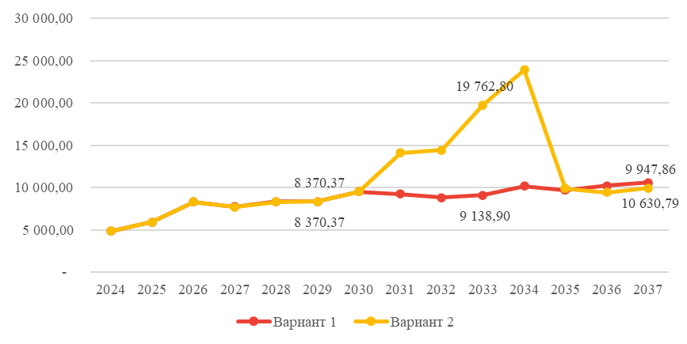
Рисунок 68 – Динамика роста тарифа на тепловую энергию по вариантам развития системы теплоснабжения городского поселения Кондинское

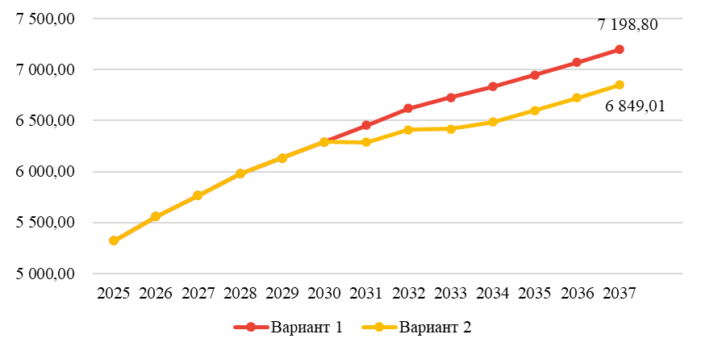
Рисунок 69 - Динамика роста тарифа на тепловую энергию по вариантам развития системы теплоснабжения городского поселения Кондинское (без учета инвестиций)

В связи с тем, что сроки газификации городского поселения Кондинское Региональной программой газификации жилищно-коммунального хозяйства, промышленных и иных организаций Ханты-Мансийского автономного округа – Югры до 2030 г. не определены, приоритетным вариантом перспективного развития системы теплоснабжения городского поселения Кондинское является первый вариант.

Глава 6 «Существующие и перспективные балансы производительности водоподготовительных установок и максимального потребления теплоносителя теплопотребляющими установками потребителей, в том числе в аварийных режимах»

6.1 Расчетную величину нормативных потерь (в ценовых зонах теплоснабжения - расчетную величину плановых потерь, определяемых в соответствии с методическими указаниями по разработке схем теплоснабжения) теплоносителя в тепловых сетях в зонах действия источников тепловой энергии
В соответствии с Приказом Министерства энергетики РФ от 30.12.2008 № 325 «Об утверждении порядка определения нормативов технологических потерь при передаче тепловой энергии, теплоносителя» нормативные значения потерь теплоносителя рассчитываются исходя из нормы среднегодовой утечки теплоносителя в пределах 0,25% среднегодовой емкости трубопроводов тепловых сетей.
Согласно требованиям СП 124.13330.2012 «СНиП 41-02-2003 Тепловые сети» также должна предусматриваться дополнительно аварийная подпитка химически не обработанной и не деаэрированной водой, расход которой принимается в количестве 2 % среднегодового объема воды в тепловой сети и присоединенных системах теплоснабжения.
Расчетная величина нормативных потерь теплоносителя в зонах действия источников тепловой энергии представлена в табл. 49.

Таблица 49 – Нормативные потери теплоносителя в зонах действия источников тепловой энергии городского поселения Кондинское
тыс. м³
Наименование показателя | 1 этап |  |  |  |  | 2 этап | 3 этап
Наименование показателя | 2024 | 2025 | 2026 | 2027 | 2028 | 2033 | 2037
Котельная № 1, пгт. Кондинское, ул. Советская, 7А
Всего плановая подпитка тепловой сети, в том числе: | 1,993 | 1,979 | 1,979 | 1,979 | 1,979 | 1,979 | 2,031
участков тепловых сетей | 1,993 | 1,979 | 1,979 | 1,979 | 1,979 | 1,979 | 2,031
сооружений на тепловых сетях | 0 | 0 | 0 | 0 | 0 | 0 | 0
Котельная № 2, пгт. Кондинское, ул. Крупской, 64Б
Всего плановая подпитка тепловой сети, в том числе: | 1,45 | 1,26 | 1,26 | 1,26 | 1,26 | 1,26 | 1,26
участков тепловых сетей | 1,45 | 1,26 | 1,26 | 1,26 | 1,26 | 1,26 | 1,26
сооружений на тепловых сетях | 0 | 0 | 0 | 0 | 0 | 0 | 0
Котельная № 3, пгт. Кондинское, ул. Связистов, 1А
Всего плановая подпитка тепловой сети, в том числе: | 0,80 | 1,27 | 1,27 | 1,27 | 1,27 | 1,27 | 1,27
участков тепловых сетей | 0,80 | 1,27 | 1,27 | 1,27 | 1,27 | 1,27 | 1,27
сооружений на тепловых сетях | 0 | 0 | 0 | 0 | 0 | 0 | 0
Котельная № 5, пгт. Кондинское, ул. Гастелло, 4
Всего плановая подпитка тепловой сети, в том числе: | 0,46 | 0,47 | 0,54 | 0,54 | 0,54 | 0,54 | 0,54
участков тепловых сетей | 0,46 | 0,47 | 0,54 | 0,54 | 0,54 | 0,54 | 0,54
сооружений на тепловых сетях | 0 | 0 | 0 | 0 | 0 | 0 | 0

6.2 Максимальный и среднечасовой расход теплоносителя (расход сетевой воды) на горячее водоснабжение потребителей с использованием открытой системы теплоснабжения в зоне действия каждого источника тепловой энергии, рассчитываемый с учетом прогнозных сроков перевода потребителей, подключенных к открытой системе теплоснабжения (горячего водоснабжения), на закрытую систему горячего водоснабжения
В городском поселении Кондинское отсутствуют открытые системы теплоснабжения.

6.3 Сведения о наличии баков-аккумуляторов
Баки-аккумуляторы для подпитки тепловой сети отсутствуют.

6.4 Нормативный и фактический (для эксплуатационного и аварийного режимов) часовой расход подпиточной воды в зоне действия источников тепловой энергии
Сведения о часовом расходе подпиточной воды в зоне действия источников тепловой энергии городского поселения Кондинское представлены в табл. 52.

6.5 Существующий и перспективный баланс производительности водоподготовительных установок и потерь теплоносителя с учетом развития схемы теплоснабжения
В настоящее время отпуск теплоносителя в тепловые сети осуществляется без дополнительной водоподготовки.
Установка для подпитки системы теплоснабжения на теплоисточнике должна обеспечивать подачу в тепловую сеть в рабочем режиме воду соответствующего качества и аварийную подпитку водой из систем хозяйственно-питьевого или производственного водопроводов.
Расчетные балансы теплоносителя с учетом развития схемы теплоснабжения городского поселения Кондинское представлены в табл. 52.

Таблица 50 - Существующий и перспективный баланс производительности водоподготовительных установок с учетом развития системы теплоснабжения городского поселения Кондинское на период до 2037 года
Параметр | 2023 | 1 этап |  |  |  |  | 2 этап | 3 этап
Параметр | 2023 | 2024 | 2025 | 2026 | 2027 | 2028 | 2033 | 2037
Котельная № 1, пгт. Кондинское, ул. Советская, 7А
Производительность ВПУ | - | - | - | - | - |  | 1,864 | 1,913
Срок службы | - | - | - | - | - |  | - | -
Количество баков-аккумуляторов теплоносителя | - | - | - | - | - | - | - | -
Общая емкость баков-аккумуляторов | - | - | - | - | - | - | - | -
Расчетный часовой расход для подпитки системы теплоснабжения | 1,877 | 1,877 | 1,864 | 1,864 | 1,864 | 1,864 | 1,864 | 1,913
Всего подпитка тепловой сети, в том числе: | 0,235 | 0,235 | 0,233 | 0,233 | 0,233 | 0,233 | 0,233 | 0,239
нормативные утечки теплоносителя | 0,235 | 0,235 | 0,233 | 0,233 | 0,233 | 0,233 | 0,233 | 0,239
сверхнормативные утечки теплоносителя | 0 | 0 | 0 | 0 | 0 | 0 | 0 | 0
Отпуск теплоносителя из тепловых сетей на цели ГВС | 0 | 0 | 0 | 0 | 0 | 0 | 0 | 0
Объем аварийной подпитки (химически не обработанной и не деаэрированной водой) | 1,877 | 1,877 | 1,864 | 1,864 | 1,864 | 1,864 | 1,864 | 1,913
Резерв (+)/дефицит (-) ВПУ | - | - | - | - | - | - | - | -
Доля резерва | - | - | - | - | - | - | - | -
Котельная № 2, пгт. Кондинское, ул. Крупской, 64Б
Производительность ВПУ | - | - | - | - | - |  | 1,189 | 1,189
Срок службы | - | - | - | - | - | - | - | -
Количество баков-аккумуляторов теплоносителя | - | - | - | - | - | - | - | -
Общая емкость баков-аккумуляторов | - | - | - | - | - | - | - | -
Расчетный часовой расход для подпитки системы теплоснабжения | 1,366 | 1,366 | 1,189 | 1,189 | 1,189 | 1,189 | 1,189 | 1,189
Всего подпитка тепловой сети, в том числе: | 0,171 | 0,171 | 0,149 | 0,149 | 0,149 | 0,149 | 0,149 | 0,149
нормативные утечки теплоносителя | 0,171 | 0,171 | 0,149 | 0,149 | 0,149 | 0,149 | 0,149 | 0,149
сверхнормативные утечки теплоносителя | 0 | 0 | 0 | 0 | 0 | 0 | 0 | 0
Отпуск теплоносителя из тепловых сетей на цели ГВС | 0 | 0 | 0 | 0 | 0 | 0 | 0 | 0
Объем аварийной подпитки (химически не обработанной и не деаэрированной водой) | 1,366 | 1,366 | 1,189 | 1,189 | 1,189 | 1,189 | 1,189 | 1,189
Резерв (+)/дефицит (-) ВПУ | - | - | - | - | - | -
Доля резерва | - | - | - | - | - | -
Котельная № 3, пгт. Кондинское, ул. Связистов, 1А
Производительность ВПУ | - | - | - | - | - |  | 1,196 | 1,196
Срок службы | - | - | - | - | - | - | - | -
Количество баков-аккумуляторов теплоносителя | - | - | - | - | - | - | - | -
Общая емкость баков-аккумуляторов | - | - | - | - | - | - | - | -
Расчетный часовой расход для подпитки системы теплоснабжения | 0,754 | 0,754 | 1,196 | 1,196 | 1,196 | 1,196 | 1,196 | 1,196
Всего подпитка тепловой сети, в том числе: | 0,094 | 0,094 | 0,149 | 0,149 | 0,149 | 0,149 | 0,149 | 0,149
нормативные утечки теплоносителя | 0,094 | 0,094 | 0,149 | 0,149 | 0,149 | 0,149 | 0,149 | 0,149
сверхнормативные утечки теплоносителя | 0 | 0 | 0 | 0 | 0 | 0 | 0 | 0
Отпуск теплоносителя из тепловых сетей на цели ГВС | 0 | 0 | 0 | 0 | 0 | 0 | 0 | 0
Объем аварийной подпитки (химически не обработанной и не деаэрированной водой) | 0,754 | 0,754 | 1,196 | 1,196 | 1,196 | 1,196 | 1,196 | 1,196
Резерв (+)/дефицит (-) ВПУ | - | - | - | - | - | - | - | -
Доля резерва | - | - | - | - | - | - | - | -
Котельная № 5, пгт. Кондинское, ул. Гастелло, 4
Производительность ВПУ | - | - | - | - | - |  | 0,507 | 0,507
Срок службы | - | - | - | - | - | - | - | -
Количество баков-аккумуляторов теплоносителя | - | - | - | - | - | - | - | -
Общая емкость баков-аккумуляторов | - | - | - | - | - | - | - | -
Расчетный часовой расход для подпитки системы теплоснабжения | 0,431 | 0,431 | 0,440 | 0,507 | 0,507 | 0,507 | 0,507 | 0,507
Всего подпитка тепловой сети, в том числе: | 0,054 | 0,054 | 0,055 | 0,063 | 0,063 | 0,063 | 0,063 | 0,063
нормативные утечки теплоносителя | 0,054 | 0,054 | 0,055 | 0,063 | 0,063 | 0,063 | 0,063 | 0,063
сверхнормативные утечки теплоносителя | 0 | 0 | 0 | 0 | 0 | 0 | 0 | 0
Отпуск теплоносителя из тепловых сетей на цели ГВС | 0 | 0 | 0 | 0 | 0 | 0 | 0 | 0
Объем аварийной подпитки (химически не обработанной и не деаэрированной водой) | 0,431 | 0,431 | 0,440 | 0,507 | 0,507 | 0,507 | 0,507 | 0,507
Резерв (+)/дефицит (-) ВПУ | - | - | - | - | - | - | - | -
Доля резерва | - | - | - | - | - | - | - | -

Глава 7 «Предложения по строительству, реконструкции и техническому перевооружению и (или) модернизации источников тепловой энергии»

7.1 Описание условий организации централизованного теплоснабжения, индивидуального теплоснабжения, а также поквартирного отопления, которое должно содержать в том числе определение целесообразности или нецелесообразности подключения (технологического присоединения) теплопотребляющей установки к существующей системе централизованного теплоснабжения исходя из недопущения увеличения совокупных расходов в такой системе централизованного теплоснабжения, расчет которых выполняется в порядке, установленном методическими указаниями по разработке схем теплоснабжения
Схемой теплоснабжения предусматривается централизованное теплоснабжение существующей и перспективной многоэтажной жилой, а также существующей общественной застройки, находящейся в зоне действия существующих источников тепловой энергии пгт. Кондинское.
Организация поквартирного отопления Схемой теплоснабжения не предусматривается.
Для дальнейшей эксплуатации котельных городского поселения Кондинское рекомендуется (по результатам технического обследования и моделирования в Электронной модели системы теплоснабжения городского поселения Кондинское):
- провести режимно-наладочные испытания котлов;
- установить частотно-регулируемый привод на сетевые насосы котельный для регулирования расхода и давления в тепловой сети;
- перевести котельные на температурный график 70/55 ^{о}С;
- провести техническое освидетельствование строительных конструкций зданий котельных;
- провести техническое освидетельствование котлов, выработавших эксплуатационный ресурс с целью установления возможности их дальнейшей эксплуатации;
- провести ревизию вспомогательного оборудования котельных с целью установления возможности их дальнейшей эксплуатации;
- оборудовать котельные системой химводоподготовки.

7.2 Описание текущей ситуации, связанной с ранее принятыми в соответствии с законодательством Российской Федерации об электроэнергетике решениями об отнесении генерирующих объектов к генерирующим объектам, мощность которых поставляется в вынужденном режиме в целях обеспечения надежного теплоснабжения потребителей
Генерирующие объекты, мощность которых поставляется в вынужденном режиме в целях обеспечения надежного теплоснабжения потребителей, на территории городского поселения Кондинское отсутствуют.

7.3 Анализ надежности и качества теплоснабжения для случаев отнесения генерирующего объекта к объектам, вывод которых из эксплуатации может привести к нарушению надежности теплоснабжения (при отнесении такого генерирующего объекта к объектам, электрическая мощность которых поставляется в вынужденном режиме в целях обеспечения надежного теплоснабжения потребителей, в соответствующем году долгосрочного конкурентного отбора мощности на оптовом рынке электрической энергии (мощности) на соответствующий период), в соответствии с методическими указаниями по разработке схем теплоснабжения
Генерирующие объекты, которые можно отнести к объектам, вывод которых из эксплуатации может привести к нарушению надежности теплоснабжения, на территории городского поселения Кондинское отсутствуют.

7.4 Обоснование предлагаемых для строительства источников тепловой энергии, функционирующих в режиме комбинированной выработки электрической и тепловой энергии, для обеспечения перспективных тепловых нагрузок
Строительство источников тепловой энергии, функционирующих в режиме комбинированной выработки электрической и тепловой энергии, на территории городского поселения Кондинское не планируется.

7.5 Обоснование предлагаемых для реконструкции и (или) модернизации действующих источников тепловой энергии, функционирующих в режиме комбинированной выработки электрической и тепловой энергии, для обеспечения перспективных приростов тепловых нагрузок
Источники тепловой энергии, функционирующие в режиме комбинированной выработки электрической и тепловой энергии, на территории городского поселения Кондинское отсутствуют.

7.6 Обоснование предложений по переоборудованию котельных в источники тепловой энергии, функционирующие в режиме комбинированной выработки электрической и тепловой энергии, с выработкой электроэнергии на собственные нужды теплоснабжающей организации в отношении источника тепловой энергии, на базе существующих и перспективных тепловых нагрузок
Переоборудование котельных в источники тепловой энергии, функционирующие в режиме комбинированной выработки электрической и тепловой энергии, не планируется.

7.7 Обоснование предлагаемых для реконструкции и (или) модернизации котельных с увеличением зоны их действия путем включения в нее зон действия существующих источников тепловой энергии
Котельные городского поселения работают на локальную тепловую сеть. Увеличение зон действия котельных путем включения в нее зон действия существующих источников тепловой энергии не планируется.

7.8 Обоснование предлагаемых для перевода в пиковый режим работы котельных по отношению к источникам тепловой энергии, функционирующим в режиме комбинированной выработки электрической и тепловой энергии
Источники тепловой энергии, функционирующие в режиме комбинированной выработки электрической и тепловой энергии, на территории городского поселения Кондинское отсутствуют.

7.9. Обоснование предложений по расширению зон действия действующих источников тепловой энергии, функционирующих в режиме комбинированной выработки электрической и тепловой энергии
Источники тепловой энергии, функционирующие в режиме комбинированной выработки электрической и тепловой энергии, на территории городского поселения Кондинское отсутствуют.

7.10 Обоснование предлагаемых для вывода в резерв и (или) вывода из эксплуатации котельных при передаче тепловых нагрузок на другие источники тепловой энергии
Вывод в резерв и вывод из эксплуатации котельных городского поселения Кондинское не планируется.

7.11 Обоснование организации индивидуального теплоснабжения в зонах застройки поселения малоэтажными жилыми зданиями
Организация централизованного теплоснабжения в зонах индивидуальной жилой застройки нецелесообразна по причине высоких капитальных затрат на строительство большой протяженности тепловых сетей малого диаметра ввиду малой плотности застройки и небольшой величине тепловой нагрузки. Кроме того, наличие большой протяженности разветвленной тепловой сети увеличит объем потерь тепловой энергии в тепловых сетях. При низком приросте тепловой нагрузки дополнительные затраты на эксплуатацию тепловых сетей приведет к значительному росту тарифа на тепловую энергию для существующих потребителей.
Ввиду изложенного, в зонах застройки поселения малоэтажными жилыми зданиями Схемой теплоснабжение предусматривается сохранение индивидуального теплоснабжения.

7.12 Обоснование перспективных балансов производства и потребления тепловой мощности источников тепловой энергии и теплоносителя и присоединенной тепловой нагрузки в каждой из системы теплоснабжения поселения
Перспективные балансы тепловой мощности источников тепловой энергии и теплоносителя и присоединенной тепловой нагрузки представлены в Главе 4 «Существующие и перспективные балансы тепловой мощности источников тепловой энергии и тепловой нагрузки потребителей».

7.13 Анализ целесообразности ввода новых и реконструкции существующих источников тепловой энергии с использованием возобновляемых источников энергии, а также местных видов топлива
Реконструкция котельной городского поселения Кондинское с использованием возобновляемых источников энергии не планируется.

7.14 Обоснование организации теплоснабжения в производственных зонах на территории поселения
Строительство новых источников тепловой энергии для организации теплоснабжения в производственных зонах на территории городского поселения Кондинское не планируется.

7.15 Результаты расчетов радиуса эффективного теплоснабжения
Радиус эффективного теплоснабжения означает максимальное расстояние от теплопотребляющей установки до ближайшего источника тепловой энергии в системе теплоснабжения, при превышении которого подключение (технологическое присоединение) теплопотребляющей установки к данной системе теплоснабжения нецелесообразно по причине увеличения совокупных расходов в системе теплоснабжения.
В связи с тем, что Схемой теплоснабжения не предусматривается организация централизованного теплоснабжения за пределами существующих зон действия источников тепловой энергии, расчет радиуса эффективного теплоснабжения не приводится.

Глава 8 «Предложения по строительству и реконструкции и (или) модернизации тепловых сетей»

8.1 Предложения по реконструкции и (или) модернизации, строительству тепловых сетей, обеспечивающих перераспределение тепловой нагрузки из зон с дефицитом тепловой мощности в зоны с избытком тепловой мощности (использование существующих резервов)
Зоны дефицита тепловой мощности в городском поселении Кондинское отсутствуют.

8.2 Предложения по строительству тепловых сетей для обеспечения перспективных приростов тепловой нагрузки под жилищную, комплексную или производственную застройку во вновь осваиваемых районах муниципального образования
Развитие жилищной, комплексной и производственной застройки во вновь осваиваемых районах городского поселения Кондинское не планируется.

8.3 Предложения по строительству тепловых сетей, обеспечивающих условия, при наличии которых существует возможность поставок тепловой энергии потребителям от различных источников тепловой энергии при сохранении надежности теплоснабжения
Котельные городского поселения Кондинское имеют локальные тепловые сети. Строительство тепловых сетей, обеспечивающих условия, при наличии которых существует возможность поставок тепловой энергии потребителям от различных источников тепловой энергии, не планируется.

8.4 Предложения по строительству, реконструкции и (или) модернизации тепловых сетей для повышения эффективности функционирования системы теплоснабжения, в том числе за счет перевода котельных в пиковый режим работы или ликвидации котельных
По результатам гидравлических расчетов, описанных в Разделе 3.4 Главы 3, Схемой теплоснабжения предусмотрены мероприятия по перекладке участков трубопроводов с увеличением диаметров трубопроводов:
- тепловых сетей от котельной № 1 блок А – участка тепловой сети от ТВК-62 до ОТВ-001060;
- тепловых сетей от котельной № 3 - участка трубопровода тепловой сети от ТВК-25 до Пер.-000027, участка трубопровода тепловой сети от ОТВ-000984 до ТВК-59;
- тепловых сетей от котельной № 5 - участка трубопровода тепловой сети от ТВК-19 до ОТВ-000935.

8.5 Предложения по строительству тепловых сетей для обеспечения нормативной надежности теплоснабжения
Строительство тепловых сетей для обеспечения нормативной надежности теплоснабжения не планируется.

8.6 Предложения по реконструкции и (или) модернизации тепловых сетей с увеличением диаметра трубопроводов для обеспечения перспективных приростов тепловой нагрузки
Реконструкция и (или) модернизация тепловых сетей с увеличением диаметра трубопроводов для обеспечения перспективных приростов тепловой нагрузки не планируется.

8.7 Предложения по реконструкции и (или) модернизации тепловых сетей, подлежащих замене в связи с исчерпанием эксплуатационного ресурса
Схемой теплоснабжения предусмотрена замена тепловых сетей, выработавших свой эксплуатационный ресурс. Общая протяженность тепловых сетей, к планируемых к замене, составляет 8,6 км в двухтрубной исчислении, что составляет 47% от общей протяженности тепловых сетей.

8.8 Предложений по строительству, реконструкции и (или) модернизации насосных станций
Строительство, реконструкция и (или) модернизации насосных станций не планируется.

Глава 9 «Предложения по переводу открытых системы теплоснабжения (горячего водоснабжения) в закрытые системы горячего водоснабжения»
На территории городского поселения Кондинское отсутствуют открытые теплоснабжения (горячего водоснабжения).

Глава 10 «Перспективные топливные балансы»

10.1 Расчеты по каждому источнику тепловой энергии перспективных максимальных часовых и годовых расходов основного вида топлива для зимнего и летнего периодов, необходимого для обеспечения нормативного функционирования источников тепловой энергии на территории муниципального образования
Расчеты по каждому источнику тепловой энергии перспективных максимальных часовых и годовых расходов основного вида топлива, необходимого для обеспечения нормативного функционирования источников тепловой энергии на территории городского поселения Кондинское представлены в таблицах 52–54.
В летний период котельные городского поселения Кондинское не эксплуатируются.

10.2 Результаты расчетов по каждому источнику тепловой энергии нормативных запасов топлива
Нормативный запас топлива на котельных ООО «Комплекс коммунальных платежей» на 2023–2024 гг. установлен приказом Департамента строительства и жилищно-коммунального комплекса Ханты-Мансийского автономного округа–Югры от 28.08.2023 № 17-нп и представлен в табл. 51.

Таблица 51 – Нормативный запас топлива на котельных пгт. Кондинское
№ п/п | Адрес и наименование котельной | Вид топлива | Норматив общего запаса топлива (ОНЗТ), тыс. т | в том числе
 |  |  |  | Неснижаемый запас топлива, (ННЗТ) тыс. т | Эксплуатационный запас топлива (НЭЗТ), тыс. т
1 | Котельная № 1,  пгт. Кондинское,  ул. Советская, 7А | Уголь | 1,565 | - | 1,565
2 | Котельная № 2,  пгт. Кондинское,  ул. Крупской, 64Б | Уголь | 0,729 | - | 0,729
3 | Котельная № 3,  пгт. Кондинское,  ул. Связистов, 1А | Уголь | 0,594 | - | 0,594

10.3 Вид топлива, потребляемый источником тепловой энергии, в том числе с использованием возобновляемых источников энергии и местных видов топлива
Основным видом топлива котельных №№ 1, 2, 3 городского поселения Кондинское является уголь, основное топливо котельной № 5 – дрова.
Резервное топливо на котельных №№ 1, 2, 3 – дрова, на котельной № 5 – уголь.

10.4 Виды топлива, их доли и значение низшей теплоты сгорания топлива, используемых для производства тепловой энергии по каждой системе теплоснабжения
Описание видов топлива, их доли и значения низшей теплоты сгорания топлива, используемых для производства тепловой энергии по каждой системе теплоснабжения представлено в табл. 32. На период разработки Схемы теплоснабжения планируется сохранение существующей структуры потребления топлива.

10.5 Преобладающий в городском округе вид топлива, определяемый по совокупности всех системы теплоснабжения, находящихся в соответствующем городском округе
Преобладающим видом топлива в общем объеме топлива, потребляемого котельными городского поселения Кондинское, является уголь (табл. 32). На период разработки Схемы теплоснабжения планируется сохранение существующей структуры потребления топлива.

10.6 Приоритетное направление развития топливного баланса поселения
Приоритетным направлением развития топливного баланса городского поселения Кондинское является сохранение существующей структуры потребления топлива.

Таблица 52 - Прогнозные значения расходов условного топлива на выработку тепловой энергии источниками тепловой энергии городского поселения Кондинское на период до 2037 года
N котельной | Наименование котельной | Вид топлива (основное/резервное) | Расход условного топлива, т у.т.
N котельной | Наименование котельной | Вид топлива (основное/резервное) | 2023 |  | 1 этап |  |  |  |  | 2 этап | 3 этап
 |  |  |  |  | 2024 | 2025 | 2026 | 2027 | 2028 | 2033 | 2037
N котельной | Наименование котельной | Вид топлива (основное/резервное) | основного | резервного | основного
1 | Котельная № 1, пгт. Кондинское, ул. Советская, 7А | уголь/дрова | 2 777,6 | 0,0 | 1 337,2 | 1 299,2 | 1 288,2 | 1 288,2 | 1 288,2 | 1 338,3 | 1 438,4
2 | Котельная № 2, пгт. Кондинское, ул. Крупской, 64Б | уголь/дрова | 1 302,4 | 0,0 | 611,0 | 611,0 | 585,8 | 585,8 | 585,8 | 635,8 | 710,9
3 | Котельная № 3, пгт. Кондинское, ул. Связистов, 1А | уголь/дрова | 1 192,8 | 0,0 | 517,5 | 529,3 | 529,3 | 529,3 | 529,3 | 579,4 | 604,4
4 | Котельная № 5, пгт. Кондинское, ул. Гастелло, 4 | дрова/уголь | 270,0 | 288,0 | 291,1 | 306,8 | 306,8 | 306,8 | 306,8 | 306,8 | 306,8
Всего по видам топлива
Уголь |  |  | 5 272,7 | 288,0 | 2 465,7 | 2 439,5 | 2 403,3 | 2 403,3 | 2 403,3 | 2 553,5 | 2 753,7
Дрова |  |  | 270,0 | 0,0 | 291,1 | 306,8 | 306,8 | 306,8 | 306,8 | 306,8 | 306,8
Итого |  |  | 5 542,7 | 288,0 | 2 756,8 | 2 746,4 | 2 710,2 | 2 710,2 | 2 710,2 | 2 860,3 | 3 060,6

Таблица 53 - Прогнозные значения расходов натурального топлива на выработку тепловой энергии источниками тепловой энергии городского поселения Кондинское на период до 2037 года
N котельной | Наименование котельной | Вид топлива (основное/резервное) | Расход натурального топлива, т (м³) натурального топлива
N котельной | Наименование котельной | Вид топлива (основное/резервное) | 2023 |  | 1 этап |  |  |  |  | 2 этап | 3 этап
 |  |  |  |  | 2024 | 2025 | 2026 | 2027 | 2028 | 2033 | 2037
N котельной | Наименование котельной | Вид топлива (основное/резервное) | основного | резервного | основного
1 | Котельная № 1, пгт. Кондинское, ул. Советская, 7А | уголь/дрова | 3 192,6 | 0,0 | 1 537,0 | 1 493,3 | 1 480,7 | 1 480,7 | 1 480,7 | 1 538,3 | 1 653,4
2 | Котельная № 2, пгт. Кондинское, ул. Крупской, 64Б | уголь/дрова | 1 497,0 | 0,0 | 702,3 | 702,3 | 673,3 | 673,3 | 673,3 | 730,8 | 817,1
3 | Котельная № 3, пгт. Кондинское, ул. Связистов, 1А | уголь/дрова | 1 371,0 | 0,0 | 594,9 | 608,4 | 608,4 | 608,4 | 608,4 | 666,0 | 694,7
4 | Котельная № 5, пгт. Кондинское, ул. Гастелло, 4 | дрова/уголь | 1 015,0 | 331,0 | 1 094,5 | 1 153,6 | 1 153,6 | 1 153,6 | 1 153,6 | 1 153,6 | 1 153,6
Всего по видам топлива
Уголь |  | т | 6061 | 331 | 2 834,2 | 2 804,1 | 2 762,4 | 2 762,4 | 2 762,4 | 2 935,1 | 3 165,2
Дрова |  | м³ | 1015 | 0 | 1 094,5 | 1 153,6 | 1 153,6 | 1 153,6 | 1 153,6 | 1 153,6 | 1 153,6

Таблица 54 - Максимальный часовой расход натурального топлива на выработку тепловой энергии на источниках тепловой энергии городского поселения Кондинское на период до 2037 года
N котельной | Наименование котельной | Вид топлива | Максимальный часовой расход натурального топлива (зимний период), т (м³⁾/ч
N котельной | Наименование котельной | Вид топлива | 2023 |  | 1 этап |  |  |  |  | 2 этап | 3 этап
 |  |  |  |  | 2024 | 2025 | 2026 | 2027 | 2028 | 2033 | 2037
N котельной | Наименование котельной | Вид топлива | основного | резервного | основного
1 | Котельная № 1, пгт. Кондинское, ул. Советская, 7А | уголь/дрова | 1540,7 | 0,0 | 769,5 | 753,7 | 749,3 | 749,3 | 749,3 | 769,7 | 810,4
2 | Котельная № 2, пгт. Кондинское, ул. Крупской, 64Б | уголь/дрова | 654,0 | 0,0 | 357,4 | 350,3 | 329,3 | 318,9 | 318,9 | 329,2 | 349,7
3 | Котельная № 3, пгт. Кондинское, ул. Связистов, 1А | уголь/дрова | 698,1 | 0,0 | 378,9 | 378,9 | 378,9 | 378,9 | 378,9 | 378,9 | 378,9
4 | Котельная № 5, пгт. Кондинское, ул. Гастелло, 4 | дрова/уголь | 877,6 | 331,9 | 561,0 | 561,0 | 561,0 | 561,0 | 561,0 | 561,0 | 561,0
Всего по видам топлива
Уголь |  |  | 2 893 | 331,9 | 1 506 | 1 483 | 1 457 | 1 447 | 1 447 | 1 478 | 1 539
Дрова |  |  | 878 | 0,0 | 561 | 561 | 561 | 561 | 561 | 561 | 561

Глава 11 «Оценка надежности теплоснабжения»

11.1 Метод и результаты обработки данных по отказам участков тепловых сетей (аварийным ситуациям), средней частоты отказов участков тепловых сетей (аварийных ситуаций) в каждой системе теплоснабжения
Данные по отказам участков тепловых сетей (аварийным ситуациям), средней частоты отказов участков тепловых сетей (аварийных ситуаций) в каждой системе теплоснабжения представлены в Части 9 Главы 1.

11.2 Метод и результаты обработки данных по восстановлениям отказавших участков тепловых сетей (участков тепловых сетей, на которых произошли аварийные ситуации), среднего времени восстановления отказавших участков тепловых сетей в каждой системе теплоснабжения
Результаты анализа среднего времени восстановления отказавших участков тепловых сетей в каждой системе теплоснабжения в части 9 Главы 1.

11.3 Результаты оценки вероятности отказа (аварийной ситуации) и безотказной (безаварийной) работы системы теплоснабжения по отношению к потребителям, присоединенным к магистральным и распределительным теплопроводам
Под вероятностью безотказной работы [Р] понимается способность системы не допускать отказов, приводящих к падению температуры в отапливаемых помещениях жилых и общественных зданий ниже нормативных значений.
По СП 124.13330.2012 минимально допустимые показатели вероятности безотказной работы следует принимать для:
- источника теплоты Рит = 0,97;
- тепловых сетей Ртс = 0,9;
- потребителя теплоты Рпт = 0,99.
Для системы централизованного теплоснабжения в целом минимально допустимая вероятность безотказной работы равна 0,86.
Расчет вероятности отказа и безотказной работы системы теплоснабжения по отношению к потребителям выполняется согласно порядку, описанному в приложении 18 к Методическим рекомендациям по разработке схем теплоснабжения, утвержденным приказом Минэнерго России от 05.03.2019 № 212.
Для корректного расчета вероятности отказа и безотказной работы системы теплоснабжения по отношению к потребителям необходимы значения коэффициентов тепловой аккумуляции зданий потребителей либо сведения о строительных конструкциях зданий (материал и толщина стен, наличие тепловой изоляции, коэффициент остекления).

11.4 Результаты оценки коэффициентов готовности теплопроводов к несению тепловой нагрузки
Коэффициент готовности (качества) системы [Кг] определяется для каждого узла-потребителя и представляет собой вероятность того, что в произвольный момент времени в течение отопительного периода потребителю будет обеспечена подача расчетного количества тепловой энергии.
Минимально допустимый показатель готовности СЦТ к исправной работе Кг равен 0,97.
Результаты расчета коэффициента готовности по зонам действия котельных представлено в табл. 55.

Таблица 55 - Результаты оценки коэффициентов готовности теплопроводов к несению тепловой нагрузки
№ п/п | Адрес и наименование котельной | Значение коэффициента готовности теплопроводов
№ п/п | Адрес и наименование котельной | мин | макс
1 | Котельная № 1, пгт. Кондинское,  ул. Советская, 7А | 0.934 | 0.990
2 | Котельная № 2, пгт. Кондинское,  ул. Крупской, 64Б | 0.977 | 0.990
3 | Котельная № 3, пгт. Кондинское,  ул. Связистов, 1А | 0.982 | 0.990
4 | Котельная № 5, пгт. Кондинское,  ул. Гастелло, 4 | 0.980 | 0.985

11.5 Результаты оценки недоотпуска тепловой энергии по причине отказов (аварийных ситуаций) и простоев тепловых сетей и источников тепловой энергии
Средняя величина недоотпуска энергии по причине отказов тепловых сетей представлена в табл. 56.

Таблица 56 - Средний недоотпуск тепловой энергии по причине отказов (и простоев тепловых сетей городского поселения Кондинское
Адрес и наименование котельной | Средний недоотпуск тепла, Гкал/отказ
Адрес и наименование котельной | 2019 | 2020 | 2021 | 2022 | 2023
Котельная № 1, пгт. Кондинское,  ул. Советская, 7А | - | 0,04 | 0,05 | 0,52 | 0,11
Котельная № 2, пгт. Кондинское,
ул. Крупской, 64Б
Котельная № 3, пгт. Кондинское,  ул. Связистов, 1А | 0,3 | - | - | 0,11 | 0,09
Котельная № 5, пгт. Кондинское,  ул. Гастелло, 4 | 0,2 | 0,48 | 0,03 | - | 0,24

Отказы оборудования котельных городского поселения в 2019–2023 гг. не приводили к отключению потребителей.

11.6 Предложения, обеспечивающие надежность системы теплоснабжения
Основной причиной отказов (аварийных ситуаций) источников тепловой энергии и тепловых сетей городского поселения Кондинское является высокий износ оборудования и трубопроводов системы теплоснабжения. Для обеспечения нормативной надежности системы теплоснабжения Схемой теплоснабжения предусмотрены мероприятия по замене ветхих тепловых сетей.

Глава 12 «Обоснование инвестиций в строительство, реконструкцию, техническое перевооружение и (или) модернизацию»

12.1 Оценка финансовых потребностей для осуществления строительства, реконструкции, технического перевооружения и (или) модернизации источников тепловой энергии и тепловых сетей
Сумма финансовых потребностей для осуществления строительства, реконструкции, технического перевооружения и (или) модернизации источников тепловой энергии и тепловых сетей (табл. 57) определена с учетом следующих источников информации:
- Укрупненные нормативы цены строительства. НЦС 81-02-13-2024. Сборник № 13. Наружные тепловые сети, утвержденные Приказом Минстроя России от 26.02.2024 № 142/пр;
- Укрупненные нормативы цены строительства. НЦС 81-02-19-2024. Сборник № 19. Здания и сооружения городской инфраструктуры, утвержденные Приказом Минстроя России от 16.02.2024 № 118/пр;
- прейскуранты производителей котельного и теплосетевого оборудования и др.;
- индексы-дефляторы в соответствии со Основными параметрами прогноза социально-экономического развития Российской Федерации на 2024 г. и на плановый период 2025 г. и 2026 г., опубликованными на официальном сайте Министерства экономического развития Российской Федерации 22.09.2023.

12.2 Обоснованные предложения по источникам инвестиций, обеспечивающих финансовые потребности для осуществления строительства, реконструкции, технического перевооружения и (или) модернизации источников тепловой энергии и тепловых сетей
Источникам финансирования строительства, реконструкции, технического перевооружения и (или) модернизации источников тепловой энергии и тепловых сетей могут быть:
- собственные средства теплоснабжающей организации, учтенные при установлении цен (тарифов), в том числе плата за подключение, а также иные собственные средства организации;
- займы, кредиты, иные средства, привлеченные на возвратной основе;
- бюджетные средства;
- прочие источники финансирования (средства частных инвесторов, в т. ч. в рамках реализации концессионных соглашений).
Структура источников финансирования определяется при разработке финансового плана инвестиционной программы теплоснабжающей организации.

Таблица 57 – Финансовые потребности для осуществления строительства, реконструкции, технического перевооружения и (или) модернизации источников тепловой энергии и тепловых сетей
№ п/п | Наименование мероприятия | Годы реализации мероприятия | Объем инвестиций, тыс. руб. (с НДС) |  |  |  |  |  |  | Всего инвестиций, 2024–2037 гг.
№ п/п | Наименование мероприятия | Годы реализации мероприятия | 2024 | 2025 | 2026 | 2027 | 2028 | 2029–2033 | 2034–2037 | Всего инвестиций, 2024–2037 гг.
1 | Группа проектов «Источники тепловой энергии» |  | 0,00 | 0,00 | 0,00 | 473,97 | 429,61 | 0,00 | 0,00 | 903,58
1.1. | Подгруппа проектов «Реконструкция источников теплоснабжения» |  | 0,00 | 0,00 | 0,00 | 473,97 | 429,61 | 0,00 | 0,00 | 903,58
1.1.1. | Установка систем химводоподготовки на котельных | 2027–2028 |  |  |  | 473,97 | 429,61 | 0,00 | 0,00 | 903,58
2 | Группа проектов «Тепловые сети и сооружения на них» |  | 0,00 | 5 718,81 | 24 788,67 | 17 728,40 | 20 908,98 | 121 558,12 | 132 689,33 | 323 392,31
2.1. | Реконструкция тепловых сетей с увеличением диаметра для повышения эффективности функционирования системы теплоснабжения |  | 0,00 | 5 718,81 | 8 034,06 | 0,00 | 0,00 | 0,00 | 6 424,80 | 20 177,67
 | от котельной № 1:
 | от ТВК-62 до ОТВ-001060 | 2034 |  |  |  |  |  | 0,00 | 6 424,80 | 6 424,80
 | от котельной № 3:
 | от ТВК-25 до Пер.-000027 | 2025 |  | 5 718,81 |  |  |  | 0,00 | 0,00 | 5 718,81
 | от ОТВ-000984 до ТВК-59 | 2026 |  |  | 2 967,44 |  |  | 0,00 | 0,00 | 2 967,44
 | от котельной № 5:
 | от ТВК-19 до ОТВ-000935 | 2026 |  |  | 5 066,62 |  |  | 0,00 | 0,00 | 5 066,62
2.2. | Замена ветхих тепловых сетей | 2026–2037 | 0,00 | 0,00 | 16 754,61 | 17 728,40 | 20 908,98 | 121 558,12 | 126 264,53 | 303 214,64
3 | ИТОГО по годам реализации Схемы теплоснабжения |  | 0,00 | 5 718,81 | 24 788,67 | 18 202,37 | 21 338,59 | 121 558,12 | 132 689,33 | 324 295,89

На структуру источников финансирования влияют следующие факторы:
- объем бюджетных ассигнований на финансовое обеспечение реализации программ по развитию жилищно-коммунального хозяйства;
- обязательства по обеспечению доступности тарифов для потребителей с учетом ограничений в отношении платы граждан за коммунальные услуги;
- стоимость заемного капитала.

12.3 Расчеты экономической эффективности инвестиций
Для реализации мероприятий по строительству, реконструкции и (или) модернизации источников тепловой энергии и (или) тепловых сетей в целях развития, повышения надежности и энергетической эффективности системы теплоснабжения организации, осуществляющей регулируемые виды деятельности в сфере теплоснабжения, разрабатывают инвестиционные программы.
Степень реализации инвестиционной программы оценивается достижением плановых значений показателей надежности и энергетической эффективности объектов теплоснабжения, входящих в состав системы централизованного теплоснабжения.
В соответствии с п. 77 постановления Правительства Российской Федерации от 22.02.2012 № 154 «О требованиях к схемам теплоснабжения, порядку их разработки и утверждения» расчет экономической эффективности инвестиций выполняется по источникам тепловой энергии, функционирующих в режиме комбинированной выработки электрической и тепловой энергии. На территории городского поселения Кондинское источники тепловой энергии, функционирующие в режиме комбинированной выработки электрической и тепловой энергии, отсутствуют.

12.4 Расчеты ценовых (тарифных) последствий для потребителей при реализации программ строительства, реконструкции, технического перевооружения и (или) модернизации системы теплоснабжения
Ценовые (тарифные) последствия для потребителей при реализации программ строительства, реконструкции, технического перевооружения и (или) модернизации системы теплоснабжения зависят от конечной структуры источников финансирования мероприятий.
Прогнозный тариф на тепловую энергию для потребителей городского поселения Кондинское с учетом реализации мероприятий Схемы теплоснабжения представлен в разделе 14 «Ценовые (тарифные) последствия».

Глава 13 «Индикаторы развития системы теплоснабжения муниципального образования»

Индикаторы развития системы теплоснабжения городского поселения Кондинское представлены в табл. 58.

Таблица 58 - Индикаторы развития системы теплоснабжения городского поселения Кондинское на период до 2037 года
№п/п | Параметр | Ед. изм. |  | 1 этап |  |  |  |  | 2 этап | 3 этап
№п/п | Параметр | Ед. изм. | 2023 | 2024 | 2025 | 2026 | 2027 | 2028 | 2033 | 2037
1 | Количество прекращений подачи тепловой энергии, теплоносителя в результате технологических нарушений на тепловых сетях | ед. | 6 | 6 | 6 | 6 | 6 | 5 | 4 | 4
2 | Количество прекращений подачи тепловой энергии, теплоносителя в результате технологических нарушений на источниках тепловой энергии | ед. | 0 | 0 | 0 | 0 | 0 | 0 | 0 | 0
3 | Удельный расход условного топлива на единицу тепловой энергии, отпускаемой с коллекторов источников тепловой энергии (отдельно для тепловых электрических станций и котельных) | кг у.т./ Гкал | 376,14 | 202,02 | 202,19 | 202,23 | 202,23 | 202,23 | 202,07 | 201,88
4 | Отношение величины технологических потерь тепловой энергии, теплоносителя к материальной характеристике тепловой сети | Гкал/м² | 2,099 | 1,332 | 1,353 | 1,343 | 1,343 | 1,343 | 1,343 | 1,337
5 | Коэффициент использования установленной тепловой мощности |  | 0,08 | 0,09 | 0,08 | 0,08 | 0,08 | 0,08 | 0,09 | 0,10
6 | Удельная материальная характеристика тепловых сетей, приведенная к расчетной тепловой нагрузке | м2/(Гкал/ч) | 415,5 | 421,9 | 430,1 | 440,0 | 442,8 | 442,8 | 434,5 | 420,5
7 | Доля тепловой энергии, выработанной в комбинированном режиме (как отношение величины тепловой энергии, отпущенной из отборов турбоагрегатов, к общей величине выработанной тепловой энергии в границах поселения) | % | 0 | 0 | 0 | 0 | 0 | 0 | 0 | 0
8 | Удельный расход условного топлива на отпуск электрической энергии | г у.т./кВт*ч | 0 | 0 | 0 | 0 | 0 | 0 | 0 | 0
9 | Коэффициент использования теплоты топлива (только для источников тепловой энергии, функционирующих в режиме комбинированной выработки электрической и тепловой энергии) | % | - | - | - | - | - | - | - | -
10 | Доля отпуска тепловой энергии, осуществляемого потребителям по приборам учета, в общем объеме отпущенной тепловой энергии | % | 61% | 63% | 62% | 61% | 61% | 61% | 64% | 68%
11 | Средневзвешенный (по материальной характеристике) срок эксплуатации тепловых сетей (для каждой схемы теплоснабжения) | лет | 22 | 23 | 23 | 22 | 22 | 22 | 18 | 16
12 | Отношение материальной характеристики тепловых сетей, реконструированных за год, к общей материальной характеристике тепловых сетей (фактическое значение за отчетный период и прогноз изменения при реализации проектов, указанных в утвержденной схеме теплоснабжения) (для каждой системы теплоснабжения, а также для поселения) | % | 0,0 | 0,0 | 0,0 | 2,2 | 3,5 | 3,5 | 4,9 | 5,2
13 | Отношение установленной тепловой мощности оборудования источников тепловой энергии, реконструированного за год, к общей установленной тепловой мощности источников тепловой энергии (фактическое значение за отчетный период и прогноз изменения при реализации проектов, указанных в утвержденной схеме теплоснабжения) (для городского округа) | % | - | - | - | - | - | - | - | -
14 | Отсутствие зафиксированных фактов нарушения антимонопольного законодательства (выданных предупреждений, предписаний), а также отсутствие применения санкций, предусмотренных Кодексом Российской Федерации об административных правонарушениях, за нарушение законодательства Российской Федерации в сфере теплоснабжения, антимонопольного законодательства Российской Федерации, законодательства Российской Федерации о естественных монополиях |  | да | да | да | да | да | да | да | да

Глава 14 «Ценовые (тарифные) последствия»

14.1 Тарифно-балансовые расчетные модели теплоснабжения потребителей по каждой системе теплоснабжения
На территории городского поселения Кондинское действует единый тариф на тепловую энергию, отпускаемую от котельных ООО «Комплекс коммунальных платежей» потребителям городского поселения Кондинское.
Тарифно-балансовая расчетная модель теплоснабжения потребителей по системе теплоснабжения городского поселения Кондинское рассчитана с учетом существующей структурой затрат, принятой при установлении тарифа на тепловую энергию на 2024 г. с применением индексов роста цен согласно Основным параметрам прогноза социально-экономического развития Российской Федерации на 2024 г. и на плановый период 2025 г. и 2026 г., опубликованным на официальном сайте Министерства экономического развития Российской Федерации 22.09.2023.
Тарифно-балансовая расчетная модель содержит два варианта расчета:
1 вариант предусматривает реализацию мероприятий Схемы теплоснабжения полностью за счет тарифных источников финансирования;
2 вариант предусматривает использование тарифных источников финансирования в том объеме, при котором рост тарифа не превышает прогнозный рост стоимости услуг организаций ЖКХ, предусмотренный Прогнозом.
Тарифно-балансовая расчетная модель теплоснабжения потребителей по системе теплоснабжения пгт. Кондинское представлена в табл. 59.

14.2 Тарифно-балансовые расчетные модели теплоснабжения потребителей по каждой единой теплоснабжающей организации
ООО «Комплекс коммунальных платежей» является единственной теплоснабжающей организацией на территории городского поселения Кондинское, для которой установлен тариф на тепловую энергию. Тарифно-балансовая расчетная модель теплоснабжения потребителей для ООО «Комплекс коммунальных платежей» представлена в табл. 59.

14.3 Результаты оценки ценовых (тарифных) последствий реализации проектов схемы теплоснабжения на основании разработанных тарифно-балансовых моделей
По результатам формирования тарифно-балансовой расчетной модели можно сделать вывод, что реализация проектов Схемы теплоснабжения полностью за счет тарифных источников приведет к значительному росту тарифов на тепловую энергию для потребителей городского поселения Кондинское на различных этапах реализации Схемы теплоснабжения.
Для соблюдения ограничений роста платы граждан за коммунальные услуги следует рассмотреть варианты бюджетного финансирования реализации проектов Схемы теплоснабжения.

Таблица 59 - Тарифно-балансовая модель источников тепловой энергии в зоне деятельности ООО «Комплекс коммунальных платежей» в пгт. Кондинское
Показатели | Ед. изм. | 2024 | 2025 | 2026 | 2027 | 2028 | 2029 | 2030
Установленная тепловая мощность котельной | Гкал/ч | 18,98 | 18,98 | 18,98 | 18,98 | 18,98 | 18,98 | 18,98
Ввод мощности | Гкал/ч
Вывод мощности | Гкал/ч
Средневзвешенный срок службы котлоагрегатов | лет | 7 | 8 | 9 | 10 | 11 | 12 | 13
Располагаемая мощность оборудования | Гкал/ч | 18,98 | 18,98 | 18,98 | 18,98 | 18,98 | 18,98 | 18,98
Собственные нужды | Гкал/ч | 0,067 | 0,066 | 0,066 | 0,065 | 0,065 | 0,065 | 0,065
Потери мощности в тепловой сети | Гкал/ч | 0,708 | 0,718 | 0,718 | 0,718 | 0,718 | 0,718 | 0,718
Хозяйственные нужды | Гкал/ч | 0,000 | 0,000 | 0,000 | 0,000 | 0,000 | 0,000 | 0,000
Расчетная присоединенная тепловая нагрузка, в том числе: | Гкал/ч | 7,471 | 7,367 | 7,253 | 7,207 | 7,207 | 7,253 | 7,253
Отопление | Гкал/ч | 7,471 | 7,367 | 7,253 | 7,207 | 7,207 | 7,253 | 7,253
Вентиляция | Гкал/ч | 0 | 0 | 0 | 0 | 0 | 0 | 0
ГВС | Гкал/ч | 0 | 0 | 0 | 0 | 0 | 0 | 0
Резерв (+)/дефицит (-) тепловой мощности | Гкал/ч | 10,74 | 10,83 | 10,94 | 10,99 | 10,99 | 10,94 | 10,94
Доля резерва (от установленной мощности) | % | 56,56 | 57,05 | 57,66 | 57,90 | 57,90 | 57,66 | 57,66
Резерв с N-1 | Гкал/ч | 3,245 | 3,338 | 3,452 | 3,499 | 3,499 | 3,453 | 3,453
Тепловая энергия
Выработано тепловой энергии | тыс. Гкал | 14,19 | 13,95 | 13,77 | 13,77 | 13,77 | 13,89 | 14,02
Собственные нужды котельной | тыс. Гкал | 0,47 | 0,47 | 0,47 | 0,47 | 0,47 | 0,47 | 0,47
Отпущено с коллекторов | тыс. Гкал | 13,72 | 13,48 | 13,30 | 13,30 | 13,30 | 13,42 | 13,55
Потери при передаче по тепловым сетям | тыс. Гкал | 4,20 | 4,29 | 4,29 | 4,29 | 4,29 | 4,29 | 4,29
уголь |  | 3,71 | 3,79 | 3,79 | 3,79 | 3,79 | 3,79 | 3,79
дрова |  | 0,49 | 0,49 | 0,49 | 0,49 | 0,49 | 0,49 | 0,49
Потери при передаче по тепловым сетям | % | 30,6 | 31,8 | 32,2 | 32,2 | 32,2 | 31,9 | 31,6
Полезный отпуск тепловой энергии | тыс. Гкал | 9,72 | 9,19 | 9,01 | 9,01 | 9,01 | 9,14 | 9,26
уголь |  | 8,74 | 8,35 | 8,17 | 8,17 | 8,17 | 8,30 | 8,42
дрова |  | 0,78 | 0,84 | 0,84 | 0,84 | 0,84 | 0,84 | 0,84
Затрачено топлива на выработку тепловой энергии | тыс. т у.т. | 2804,61 | 2756,85 | 2746,39 | 2710,15 | 2710,15 | 2710,15 | 2735,18
Затраты на выработку тепловой энергии | тыс.руб. | 47 322,20 | 54 610,23 | 74 861,39 | 70 139,57 | 75 210,49 | 76 478,91 | 88 185,08
Расходы, связанные с производством и реализацией продукции (услуг), всего | тыс.руб. | 47 322,20 | 48 891,42 | 50 072,72 | 51 937,20 | 53 871,90 | 56 024,04 | 58 261,44
- расходы на сырье и материалы | тыс.руб. | 394,67 | 409,59 | 423,02 | 436,90 | 451,23 | 466,03 | 481,31
- расходы на топливо | тыс.руб. | 10 486,92 | 10 690,75 | 10 925,38 | 11 302,31 | 11 692,25 | 12 198,08 | 12 724,81
- расходы на энергоресурсы | тыс.руб. | 3 628,47 | 3 708,39 | 3 769,52 | 3 882,30 | 3 998,46 | 4 155,68 | 4 318,74
- расходы на холодную воду | тыс.руб. | 411,76 | 424,47 | 437,69 | 457,29 | 477,76 | 503,70 | 531,01
- расходы на теплоноситель | тыс.руб. | 0,00 | 0,00 | 0,00 | 0,00 | 0,00 | 0,00 | 0,00
- амортизация основных средств и нематериальных активов | тыс.руб. | 245,92 | 245,92 | 245,92 | 245,92 | 245,92 | 245,92 | 245,92
- оплата труда | тыс.руб. | 24 370,83 | 25 324,19 | 25 866,53 | 26 878,88 | 27 930,86 | 29 024,01 | 30 159,95
- отчисления на социальные нужды | тыс.руб. | 7 359,99 | 7 647,90 | 7 947,22 | 8 258,26 | 8 581,47 | 8 917,33 | 9 266,33
- расходы на выполнение работ и услуг производственного характера, выполняемых по договорам со сторонними организациями или индивидуальными предпринимателями | тыс.руб. | 135,15 | 140,44 | 145,93 | 151,64 | 157,58 | 163,75 | 170,16
- расходы на оплату иных работ и услуг, выполняемых по договорам с организациями, включая расходы на оплату услуг связи, вневедомственной охраны, коммунальных услуг, юридических, информационных, аудиторских и консультационных услуг | тыс.руб. | 20,50 | 21,30 | 22,14 | 23,00 | 23,90 | 24,84 | 25,81
- плата за выбросы и сбросы загрязняющих веществ в окружающую среду, размещение отходов и другие виды негативного воздействия на окружающую среду в пределах установленных нормативов и (или) лимитов | тыс.руб. | 175,00 | 181,85 | 188,96 | 196,36 | 204,04 | 212,03 | 220,33
- арендная плата, концессионная плата, лизинговые платежи | тыс.руб. | 12,77 | 13,27 | 13,79 | 14,33 | 14,89 | 15,47 | 16,08
- другие расходы, связанные с производством и (или) реализацией продукции, в том числе | тыс.руб. | 80,22 | 83,36 | 86,62 | 90,01 | 93,53 | 97,19 | 101,00
Внереализационные расходы, всего | тыс.руб. | 0 | 0 | 0 | 0 | 0 | 0 | 0
Расходы, не учитываемые в целях налогообложения, всего | тыс.руб. | 0 | 5718,81 | 24 788,67 | 18 202,37 | 21 338,59 | 20 454,87 | 29 923,64
- расходы на капитальные вложения (инвестиции) (вариант 1) | тыс.руб. | 0 | 5718,81 | 24 788,67 | 18 202,37 | 21 338,59 | 20 454,87 | 29 923,64
- расходы на капитальные вложения (инвестиции) при обеспечении роста тарифа на услуги организаций ЖКХ в соответствии с Прогнозом (вариант 2) | тыс.руб. |  |  |  | 133,67 | 276,87 | 1 071,78 | 1 931,47
Необходимая валовая выручка, всего | тыс.руб. | 47 322,20 | 54 610,23 | 74 861,39 | 70 139,57 | 75 210,49 | 76 478,91 | 88 185,08
Среднегодовой тариф на тепловую энергию (вариант 1) | руб./Гкал | 4 868,54 | 5 939,87 | 8 306,93 | 7 782,98 | 8 345,67 | 8 369,71 | 9 519,89
рост среднегодового тарифа | % |  | 122,0 | 139,9 | 93,7 | 107,2 | 100,3 | 113,7
Среднегодовой тариф на тепловую энергию в пределах прогнозного индекса роста услуги организаций ЖКХ в соответствии с Прогнозом (вариант 2) | руб./Гкал | 4 868,54 | 5 317,84 | 5 556,28 | 5 778,00 | 6 008,57 | 6 248,46 | 6 498,03
рост среднегодового тарифа | % |  | 109,2 | 104,5 | 104,0 | 104,0 | 104,0 | 104,0

Продолжение табл. 59
Показатели | Ед. изм. | 2031 | 2032 | 2033 | 2034 | 2035 | 2036 | 2037
Установленная тепловая мощность котельной | Гкал/ч | 18,98 | 18,98 | 18,98 | 18,98 | 18,98 | 18,98 | 18,98
Ввод мощности | Гкал/ч
Вывод мощности | Гкал/ч
Средневзвешенный срок службы котлоагрегатов | лет | 14 | 15 | 16 | 17 | 18 | 19 | 20
Располагаемая мощность оборудования | Гкал/ч | 18,98 | 18,98 | 18,98 | 18,98 | 18,98 | 18,98 | 18,98
Собственные нужды | Гкал/ч | 0,065 | 0,066 | 0,066 | 0,066 | 0,066 | 0,066 | 0,066
Потери мощности в тепловой сети | Гкал/ч | 0,718 | 0,718 | 0,718 | 0,718 | 0,718 | 0,718 | 0,718
Хозяйственные нужды | Гкал/ч | 0,000 | 0,000 | 0,000 | 0,000 | 0,000 | 0,000 | 0,000
Расчетная присоединенная тепловая нагрузка, в том числе: | Гкал/ч | 7,253 | 7,299 | 7,345 | 7,437 | 7,529 | 7,621 | 7,621
Отопление | Гкал/ч | 7,253 | 7,299 | 7,345 | 7,437 | 7,529 | 7,621 | 7,621
Вентиляция | Гкал/ч | 0 | 0 | 0 | 0 | 0 | 0 | 0
ГВС | Гкал/ч | 0 | 0 | 0 | 0 | 0 | 0 | 0
Резерв (+)/дефицит (-) тепловой мощности | Гкал/ч | 10,94 | 10,90 | 10,85 | 10,76 | 10,67 | 10,57 | 10,57
Доля резерва (от установленной мощности) | % | 57,66 | 57,42 | 57,17 | 56,69 | 56,20 | 55,72 | 55,72
Резерв с N-1 | Гкал/ч | 3,453 | 3,407 | 3,361 | 3,269 | 3,177 | 3,085 | 3,085
Тепловая энергия
Выработано тепловой энергии | тыс. Гкал | 14,14 | 14,27 | 14,52 | 14,77 | 15,02 | 15,27 | 15,53
Собственные нужды котельной | тыс. Гкал | 0,47 | 0,47 | 0,47 | 0,47 | 0,47 | 0,47 | 0,47
Отпущено с коллекторов | тыс. Гкал | 13,67 | 13,80 | 14,05 | 14,30 | 14,55 | 14,81 | 15,06
Потери при передаче по тепловым сетям | тыс. Гкал | 4,29 | 4,29 | 4,29 | 4,29 | 4,29 | 4,29 | 4,29
уголь |  | 3,79 | 3,79 | 3,79 | 3,79 | 3,79 | 3,79 | 3,79
дрова |  | 0,49 | 0,49 | 0,49 | 0,49 | 0,49 | 0,49 | 0,49
Потери при передаче по тепловым сетям | % | 31,3 | 31,1 | 30,5 | 30,0 | 29,4 | 28,9 | 28,5
Полезный отпуск тепловой энергии | тыс. Гкал | 9,39 | 9,51 | 9,77 | 10,02 | 10,27 | 10,52 | 10,77
уголь |  | 8,55 | 8,67 | 8,92 | 9,18 | 9,43 | 9,68 | 9,93
дрова |  | 0,84 | 0,84 | 0,84 | 0,84 | 0,84 | 0,84 | 0,84
Затрачено топлива на выработку тепловой энергии | тыс. т у.т. | 2760,22 | 2785,25 | 2810,28 | 2860,34 | 2910,41 | 2960,47 | 3010,53
Затраты на выработку тепловой энергии | тыс.руб. | 86 927,94 | 84 278,68 | 89 250,15 | 102 289,97 | 99 894,66 | 107 783,78 | 114 520,42
Расходы, связанные с производством и реализацией продукции (услуг), всего | тыс.руб. | 60 587,45 | 63 005,55 | 65 684,16 | 68 473,21 | 71 377,16 | 74 400,65 | 77 548,48
- расходы на сырье и материалы | тыс.руб. | 497,10 | 513,41 | 530,25 | 547,64 | 565,60 | 584,15 | 603,31
- расходы на топливо | тыс.руб. | 13 273,27 | 13 844,33 | 14 555,97 | 15 300,01 | 16 077,85 | 16 890,90 | 17 740,68
- расходы на энергоресурсы | тыс.руб. | 4 487,82 | 4 663,17 | 4 887,28 | 5 120,63 | 5 363,57 | 5 616,46 | 5 879,68
- расходы на холодную воду | тыс.руб. | 559,76 | 590,02 | 627,29 | 666,72 | 708,42 | 752,51 | 799,14
- расходы на теплоноситель | тыс.руб. | 0,00 | 0,00 | 0,00 | 0,00 | 0,00 | 0,00 | 0,00
- амортизация основных средств и нематериальных активов | тыс.руб. | 245,92 | 245,92 | 245,92 | 245,92 | 245,92 | 245,92 | 245,92
- оплата труда | тыс.руб. | 31 340,34 | 32 566,93 | 33 841,52 | 35 166,00 | 36 542,32 | 37 972,50 | 39 458,66
- отчисления на социальные нужды | тыс.руб. | 9 629,00 | 10 005,85 | 10 397,46 | 10 804,39 | 11 227,25 | 11 666,66 | 12 123,27
- расходы на выполнение работ и услуг производственного характера, выполняемых по договорам со сторонними организациями или индивидуальными предпринимателями | тыс.руб. | 176,82 | 183,74 | 190,93 | 198,40 | 206,16 | 214,23 | 222,62
- расходы на оплату иных работ и услуг, выполняемых по договорам с организациями, включая расходы на оплату услуг связи, вневедомственной охраны, коммунальных услуг, юридических, информационных, аудиторских и консультационных услуг | тыс.руб. | 26,82 | 27,87 | 28,96 | 30,09 | 31,27 | 32,50 | 33,77
- плата за выбросы и сбросы загрязняющих веществ в окружающую среду, размещение отходов и другие виды негативного воздействия на окружающую среду в пределах установленных нормативов и (или) лимитов | тыс.руб. | 228,95 | 237,91 | 247,22 | 256,90 | 266,95 | 277,40 | 288,26
- арендная плата, концессионная плата, лизинговые платежи | тыс.руб. | 16,71 | 17,36 | 18,04 | 18,75 | 19,48 | 20,24 | 21,03
- другие расходы, связанные с производством и (или) реализацией продукции, в том числе | тыс.руб. | 104,95 | 109,06 | 113,33 | 117,76 | 122,37 | 127,16 | 132,14
Внереализационные расходы, всего | тыс.руб. | 0 | 0 | 0 | 0 | 0 | 0 | 0
Расходы, не учитываемые в целях налогообложения, всего | тыс.руб. | 26 340,49 | 21 273,13 | 23 565,99 | 33 816,76 | 28 517,50 | 33 383,13 | 36 971,94
- расходы на капитальные вложения (инвестиции) (вариант 1) | тыс.руб. | 26 340,49 | 21 273,13 | 23 565,99 | 33 816,76 | 28 517,50 | 33 383,13 | 36 971,94
- расходы на капитальные вложения (инвестиции) при обеспечении роста тарифа на услуги организаций ЖКХ в соответствии с Прогнозом (вариант 2) | тыс.руб. | 2 859,90 | 3 861,23 | 5 694,53 | 7 673,30 | 9 806,35 | 12 102,98 | 14 601,92
Необходимая валовая выручка, всего | тыс.руб. | 86 927,94 | 84 278,68 | 89 250,15 | 102 289,97 | 99 894,66 | 107 783,78 | 114 520,42
Среднегодовой тариф на тепловую энергию (вариант 1) | руб./Гкал | 9 258,57 | 8 857,84 | 9 138,94 | 10 211,38 | 9 728,18 | 10 245,68 | 10 632,04
рост среднегодового тарифа | % | 97,3 | 95,7 | 103,2 | 111,7 | 95,3 | 105,3 | 103,8
Среднегодовой тариф на тепловую энергию в пределах прогнозного индекса роста услуги организаций ЖКХ в соответствии с Прогнозом (вариант 2) | руб./Гкал | 6 757,69 | 7 027,82 | 7 308,96 | 7 601,54 | 7 906,01 | 8 222,84 | 8 555,22
рост среднегодового тарифа | % | 104,0 | 104,0 | 104,0 | 104,0 | 104,0 | 104,0 | 104,0

Глава 15 «Реестр единых теплоснабжающих организаций»

15.1 Реестр системы теплоснабжения, содержащий перечень теплоснабжающих организаций, действующих в каждой системе теплоснабжения, расположенных в границах муниципального образования
На территории городского поселения Кондинское действует единственная теплоснабжающая организация – ООО «Комплекс коммунальных платежей».

15.2 Реестр единых теплоснабжающих организаций, содержащий перечень системы теплоснабжения, входящих в состав единой теплоснабжающей организации
На момент разработки Схемы теплоснабжения постановлением Администрации Кондинского района от 19.11.2019 № 2287 на территории городского поселения Кондинское статус единой теплоснабжающей организации присвоен ООО «Комплекс коммунальных платежей».

15.3 Основания, в том числе критерии, в соответствии с которыми теплоснабжающей организации присвоен статус единой теплоснабжающей организации
Критерии присвоения статуса единой теплоснабжающей организации (далее – ЕТО) определены постановлением Правительства РФ от 08.08.2012 № 808 «Об организации теплоснабжения в Российской Федерации и о внесении изменений в некоторые акты Правительства Российской Федерации». Критериями присвоения статуса ЕТО являются:
- владение на праве собственности или ином законном основании источниками тепловой энергии с наибольшей рабочей тепловой мощностью и (или) тепловыми сетями с наибольшей емкостью в границах зоны деятельности единой теплоснабжающей организации;
- размер собственного капитала;
- способность в лучшей мере обеспечить надежность теплоснабжения в соответствующей системе теплоснабжения.
Размер собственного капитала определяется по данным бухгалтерской отчетности, составленной на последнюю отчетную дату перед подачей заявки на присвоение организации статуса единой теплоснабжающей организации с отметкой налогового органа о ее принятии. Данный критерий применяется для сравнительного анализа заявок теплоснабжающих организаций, поданных в рамках разработки проекта схемы теплоснабжения (при их наличии), на присвоение статуса ЕТО.
Способность в лучшей мере обеспечить надежность теплоснабжения в соответствующей системе теплоснабжения определяется наличием у организации технических возможностей и квалифицированного персонала по наладке, мониторингу, диспетчеризации, переключениям и оперативному управлению гидравлическими и температурными режимами системы теплоснабжения и обосновывается в схеме теплоснабжения.
ООО «Комплекс коммунальных платежей» соответствует критериям присвоения статуса единой теплоснабжающей организации:
- имеет законные основания для эксплуатации источников тепловой энергии с наибольшей рабочей тепловой мощностью и (или) тепловыми сетями с наибольшей емкостью в границах зоны деятельности единой теплоснабжающей организации;
- имеет квалифицированный персонал и технику для поддержания системы теплоснабжения пгт. Кондинское в работоспособном состоянии.

15.4 Заявки теплоснабжающих организаций, поданные в рамках разработки проекта схемы теплоснабжения (при их наличии), на присвоение статуса единой теплоснабжающей организации
Заявки теплоснабжающих организаций на присвоение статуса единой теплоснабжающей организации отсутствуют.

15.5 Описание границ зон деятельности единой теплоснабжающей организации (организаций)
Границами зоны деятельности ООО «Комплекс коммунальных платежей» является территория городского поселения Кондинское.

Глава 16 «Реестр мероприятий схемы теплоснабжения»

16.1 Перечень мероприятий по строительству, реконструкции, техническому перевооружению и (или) модернизации источников тепловой энергии
Перечень мероприятий по строительству, реконструкции, техническому перевооружению и (или) модернизации источников тепловой энергии городского поселения Кондинское представлен в табл. 60.

16.2 Перечень мероприятий по строительству, реконструкции, техническому перевооружению и (или) модернизации тепловых сетей и сооружений на них
Перечень мероприятий по строительству, реконструкции, техническому перевооружению и (или) модернизации тепловых сетей и сооружений на них городского поселения Кондинское представлен в табл. 60.

16.3 Перечень мероприятий, обеспечивающих переход от открытых системы теплоснабжения (горячего водоснабжения) на закрытые системы горячего водоснабжения
Открытые системы теплоснабжения (горячего водоснабжения) на территории городского поселения Кондинское отсутствуют.

Таблица 60 – Мероприятия Схемы теплоснабжения городского поселения Кондинское
№ п/п | Наименование мероприятия | Обоснование необходимости реализации | Основные технические характеристики |  |  |  | Годы реализации мероприятия
№ п/п | Наименование мероприятия | Обоснование необходимости реализации | Наименование показателя | Ед. изм. | Значени показателя |  | Годы реализации мероприятия
 |  |  |  |  | до реализации | после реализации | Годы реализации мероприятия
1 | Группа проектов «Источники тепловой энергии»
1.1. | Подгруппа проектов «Реконструкция источников теплоснабжения»
1.1.1. | Установка систем химводоподготовки на котельных | Отсутствие системы химводоподготовки |  |  |  |  | 2027–2028
2 | Группа проектов «Тепловые сети и сооружения на них»
2.1. | Реконструкция тепловых сетей с увеличением диаметра для повышения эффективности функционирования системы теплоснабжения | Повышение качества теплоснабжения
 | от котельной № 1:
 | от ТВК-62 до ОТВ-001060 |  | Протяженность (диаметр нар.) | км (мм) | 0,1267 (108) | 0,1267 (159) | 2034
 | от котельной № 3:
 | от ТВК-25 до Пер.-000027 |  | Протяженность (диаметр нар.) | км (мм) | 0,1639 (108) | 0,1639 (159) | 2025
 | от ОТВ-000984 до ТВК-59 |  | Протяженность (диаметр нар.) | км (мм) | 0,1277 (76) | 0,1277 (89) | 2026
 | от котельной № 5:
 | от ТВК-19 до ОТВ-000935 |  | Протяженность (диаметр нар.) | км (мм) | 0,1393 (89) | 0,1393 (159) | 2026
2.2. | Замена ветхих тепловых сетей | Высокий износ тепловых сетей, высокая аварийность | Протяженность | км | 8,60 | 8,60 | 2026–2037

Глава 17 «Замечания и предложения к проекту схемы»

17.1 Перечень всех замечаний и предложений, поступивших при разработке, утверждении и разработке схемы теплоснабжения
Отсутствуют.

17.2 Ответы разработчиков проекта схемы теплоснабжения на замечания и предложения
Отсутствуют.

17.3 Перечень учтенных замечаний и предложений, а также реестр изменений, внесенных в разделы схемы теплоснабжения и книги обосновывающих материалов к схеме теплоснабжения
Отсутствуют.

https://www.economy.gov.ru/material/directions/makroec/prognozy_socialno_ekonomicheskogo_razvitiya/prognoz_socialno_ekonomicheskogo_razvitiya_rf_na_2024_god_i_na_planovyy_period_2025_i_2026_godov.html

